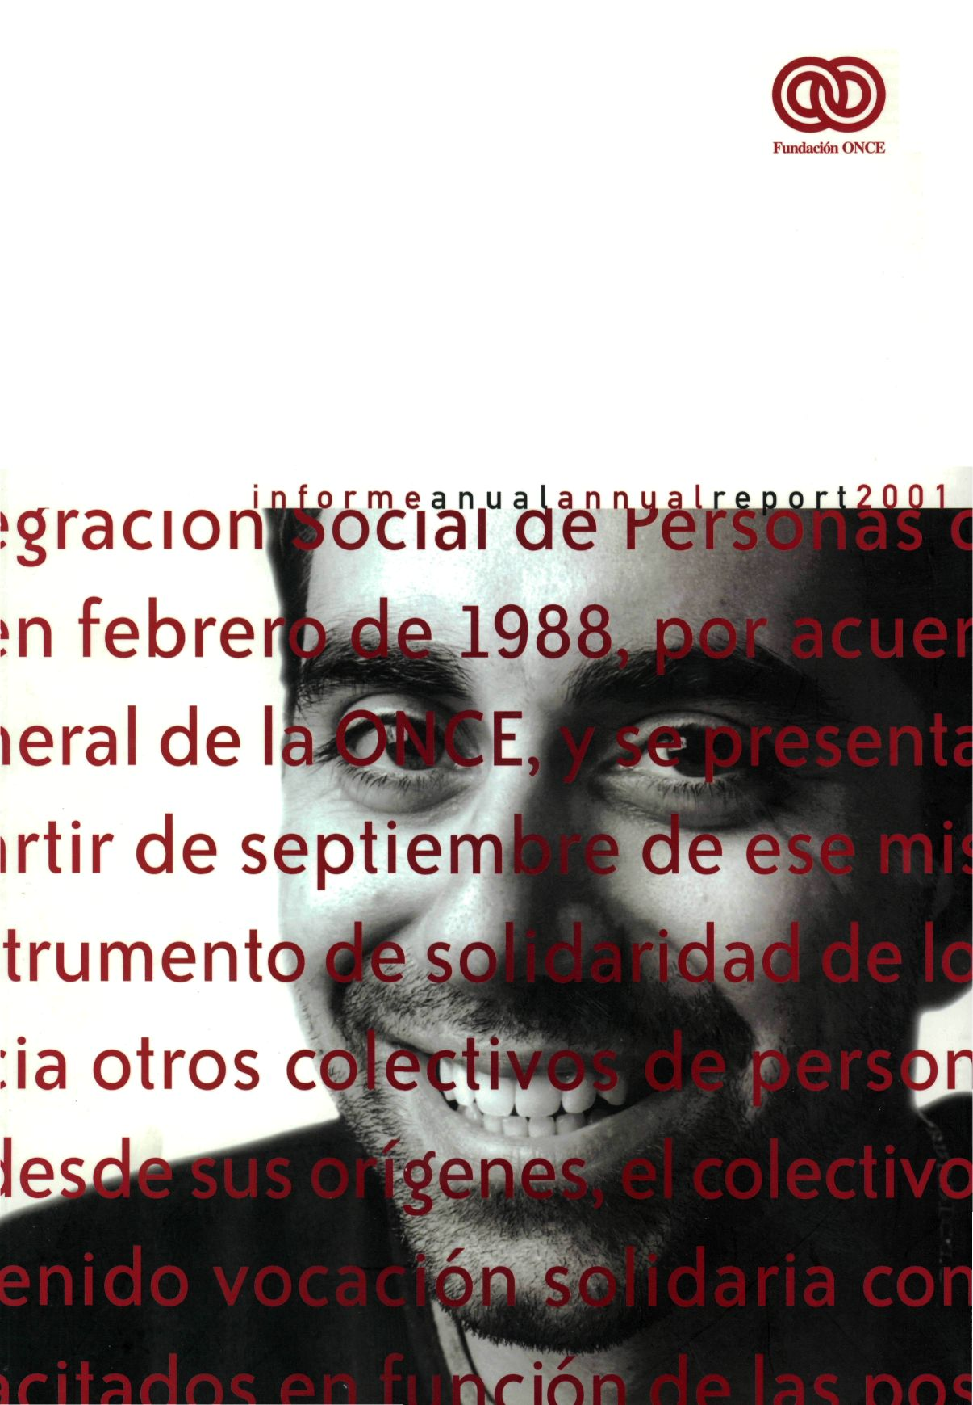

FUNDACIÓN ONCE
INFORME ANUAL 2001/ANNUAL REPORT 2001

FUNDACIÓN ONCE INFORME ANUAL

Introduction by the
Director General
The ONCE Fundación,
committed to solidarity
Government bodies to 12/31/01
Government bodies to 03/31/02
Training and Employment Plan
Plan to Elimínate Barriers
Co-operation within
the sphere of Europe
Support for Sports
Presence in the Internet
Social Awareness Actions
The Fundación ONCE in figures
APPENDIX I: Procedure for Submitting Projects
APPENDIX II: FUNDOSA GRUPO, S.A.
APPENDIX III: Agreements 2001
APPENOIX IV: List of Beneficiarles
APPENDIX V: FUNDACIÓN ONCE Publications
Sumario
5 Presentación del Director General
9 Fundación ONCE,
el compromiso solidario
15 Órganos de Gobierno a 31/12/01
19 Órganos de Gobierno a 31/03/02
25 Plan de Empleo y Formación
51 Plan de Superación de Barreras
59 Cooperación en la esfera europea
69 Apoyo al Deporte
73 Presencia en Internet
81 Acciones de Sensibilización Social
99 Fundación ONCE en cifras
102 ANEXO I: Procedimiento de presentación de proyectos
10H ANEXO 11: FUNDOSA GRUPO, S.A.
115 ANEXO III: Convenios 2001
122 ANEXO IV: Listado de beneficiarios
179 ANEXO V: Fondo editorial de FUNDACIÓN ONCE

We keep advancing.
but there's a lot more to be done...
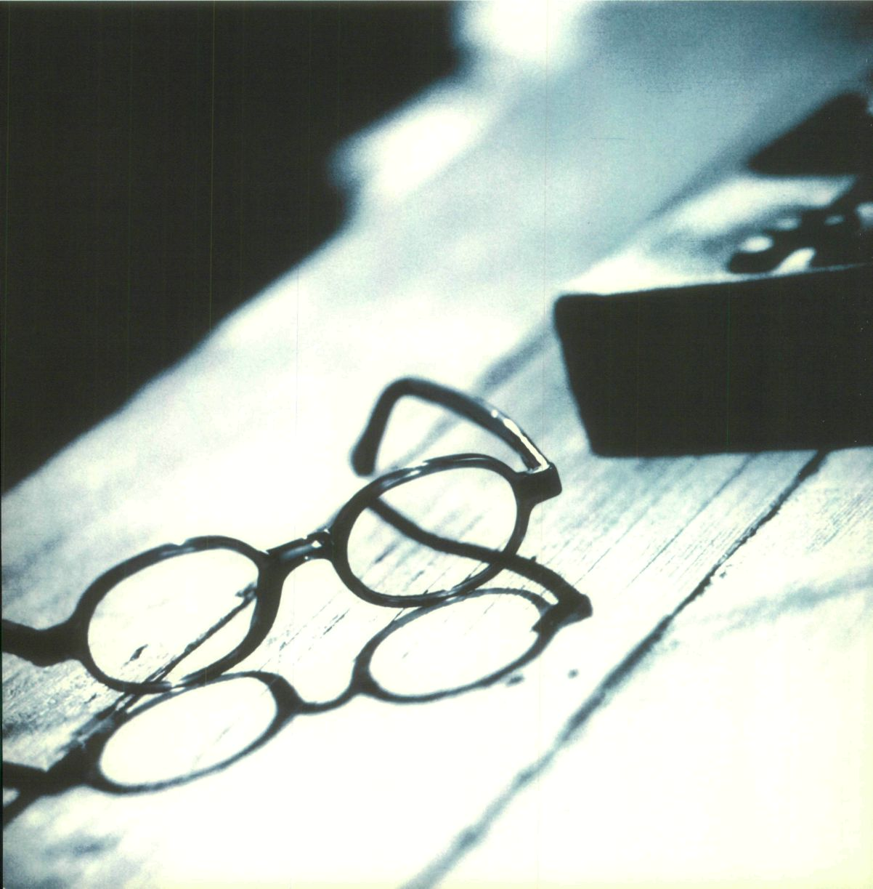
FUNDACIÓN ONCE INFORME ANUAL
Seguimos avanzando.
pero queda mucho por hacer...

The ONCE Foundation for Cooperation
and the Social Integration of the Disabled
-Fundación ONCE-, fruit of the vocation
of the blind in Spain to express their solidarity
with all other disabled groups, continúes
its drive to act as a useful instrument at
the service of disabled persons.
Non-discrimination and more positive
action are the essential elements that
pave the way to full integration. To this end,
we in the Fundación ONCE nave continued
promoting work insertion schemes and training
programmes to enhance the employment
opportunities of disabled persons. Our aim
is to fight for the elimination of all kinds of
barriers in order to achieve global accessibility,
in cooperation with the associative movement
of disabled persons and both publicand
prívate entities with similar goals.
Yet again this year, the group of companies
under the Fundación ONCE umbrella, Fundosa,
has finalised the year with well-balanced results,
thus permitting us to further consolídate this
project that brings together a group of companies
run by and for dísabled people.
The year 2001 saw the creation of 3,150
new jobs through the channels we traditionally
use: in companies belongingto the group,
through projects run by associatíons to which
we provide support and our labour mediation
services, and by encouraging self-employment
and the transition to the labour market.
Moreover, a total of 4,647 training activities
were carried out this year.
This is how we work in the Fundación ONCE,
on behalf of the disabled in Spain and the
society at large to which we belong. Without
abandoning the drive towards quantitative
advances as regards job creation, with results
that have proved highly satisfactory in recent
years, the Fundación ONCE is committed to
improving, in qualitative terms, the employment
prospects the disabled in our country enjoy.
La Fundación ONCE para la Cooperación e Integración Social
de Personas con Discapacidad sigue siendo un instrumento
de utilidad al servicio de las personas discapacitadas, fruto
de la vocación solidaria de los ciegos españoles con otros
colectivos de personas con discapacidad.
No discriminación, más acción positiva, es el camino que
lleva a la plena integración. Y para ello, desde Fundación
ONCE, hemos continuado promoviendo programas de
inserción laboral, formación para el empleo de personas
discapacitadas, luchando por la eliminación de todo tipo de
barreras hacia la accesibilidad global, en cooperación con el
movimiento asociativo de las personas con discapacidad y
con las entidades públicas y privadas con intereses afines.
Un año más, el grupo de empresas de Fundación ONCE,
Fundosa, ha finalizado el ejercicio con un resultado
equilibrado, lo que nos permite ir creciendo en la
consolidación de este proyecto que aglutina a un grupo
de empresas dirigido por y para personas discapacitadas.
En el 2001 se han creado 3.150 puestos de trabajo a través
de los cauces que utilizamos tradicionalmente: en empresas
del grupo, a través de proyectos de asociaciones a las que
prestamos nuestro apoyo, el autoempleo, la intermediación

5

The Fundación ONCE, committed to solidarity
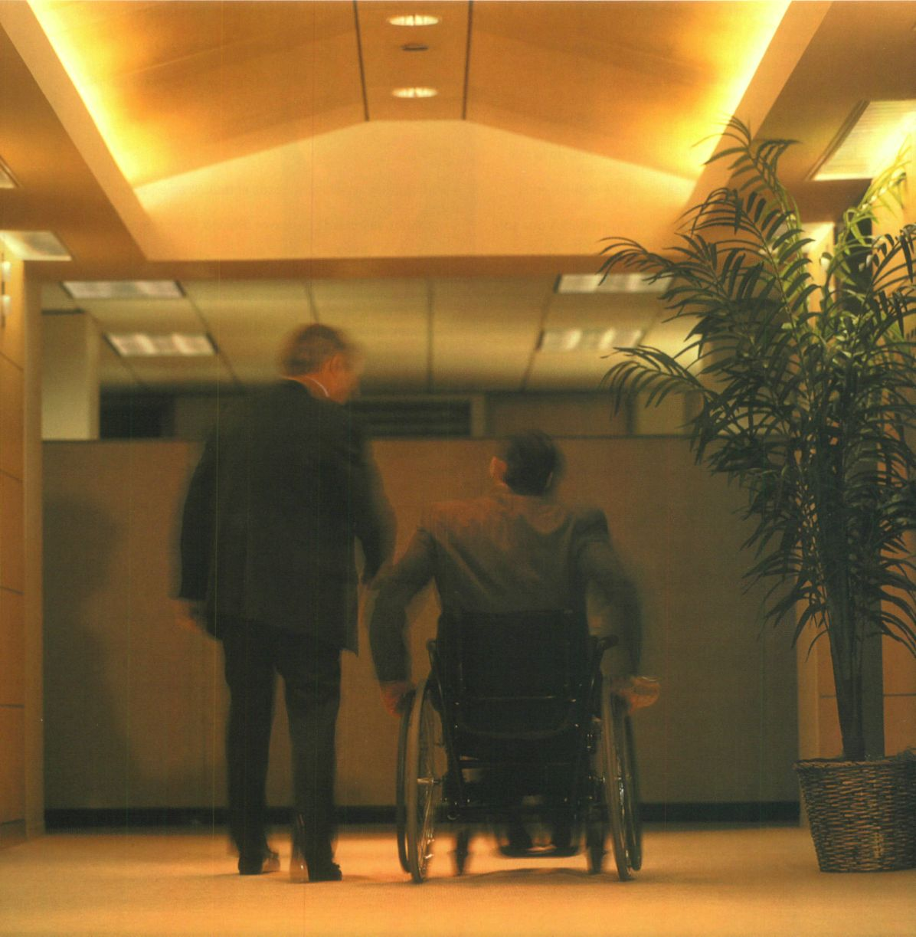
FUNDACIÓN ONCE INFORME ANUAL
Fundación ONCE,
el compromiso solidario

Creation and Progress
of the Fundación ONCE
The Fundación ONCE for Co-operation
and the Social Integrationof the Disabled
(hereinafter the Fundación ONCE) carne into
beingin February 1988, as a resultof a resolution
of the ONCE's General Council, and was made
known to society in general as from September
of that year, as an instrument of solidarity
on the part of the Spanish blind towards
other groupsof disabled.
Right from its origins, this blind people's
association has had a vocation of solidarity
towards other groups of disabled, depending
on the possibilities of each historie moment.
Towards the middle of the eighties,
with the reforms introduced in the cupón,
the ONCE was able to gradually incorpórate
non-blind cupón salespeople, integrating
more than 10,000 persons with other
disabilities duringthe period 1985 to 1987.
A further step forward in this effort of solidary
towards others oceurred in 1988 with the
creation of the Fundación ONCE, conceived
as an instrument for the co-operation and
solidarity of the Spanish blind with all other
disabled people with a view to improving
their living conditions.
Creación y trayectoria
de la Fundación ONCE
La Fundación ONCE para la Cooperación e Integración
Social de Personas con Discapacidad (en adelante,
Fundación ONCE), nace en febrero de 1988, por acuerdo
del Consejo General de la ONCE, y se presenta ante
la sociedad a partir de septiembre de ese mismo año,
como un instrumento de solidaridad de los ciegos españoles
hacia otros colectivos de personas con discapacidad.
Ya desde sus orígenes, el colectivo de personas ciegas
ha tenido vocación solidaria con otros colectivos de
discapacitados, en función de las posibilidades de cada
momento histórico. A mediados de los ochenta, con
la reforma del cupón, la ONCE pudo incorporar
progresivamente vendedores de cupón no ciegos,
integrando mas de 10.000 personas con otras
discapacidades entre 1985 y 1987. Un paso más en este
esfuerzo solidario se produce en 1988 con la creación
de la Fundación ONCE, concebida como un instrumento
de cooperación y solidaridad de los ciegos españoles
con el resto de las personas con discapacidad para
la mejora de sus condiciones de vida.

9

A Project for Everyone
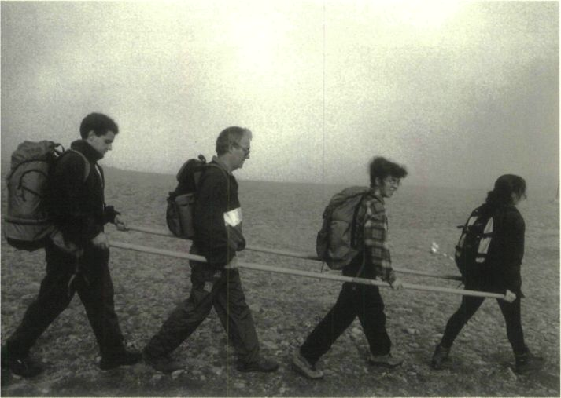
In addition to the ONCE proper, as
he founding institution, the Fundación ONCE
encompasses, through its Board of Trustees,
the main national organizations for
the disabled in Spain, such as:
FEAPS (Spanish Confederaron of Organizations
for the Mentally Retarded)
COCEMFE (State Co-ordinator Confederaron
of the Physically Disabled in Spain)
CNSE (Spanish National Confederation
oftheDeaf)
FIAPAS (Spanish Federation of Associations
of Parents and Friends of the Deaf)
The Fundación ONCE's Board of Trustees
also includes members of the CERMI (Spanish
Council of Disabled Representatives), a platform
that is made upof the main organizations
for the disabled in Spain, many of which are of
a regional nature, and which groups together
more than 2,000 associations and institutions
representing the 3.5 million people with
a disability that exist in our country. In addition
to those already mentioned, other major state
federations included in the association
movementform part of the CERMI and are
consequently represented on the Foundation's
Board of Trustees: Spanish Federation of
Associations for the Attention of Persons with
Cerebral Palsy (ASPACE), Spanish Confederation
of Associations of Mentally ill and their Relatives
(FEAFES), National Representative Platform of the
Physically Disabled (PREDIF), Spanish Autism
Confederation and the Spanish Federation
of Parents of the Autistic (FESPAU).
As its sourceof financingforeachfinancial
year, the Fundación ONCE counts on 3% of the
gross incomeobtainedfrom sales of the cupón,
a figure that represents almost one-third of the
resources devoted by the ONCE to social services,
in the región of 75 million euros. In addition,
in recent years, the Foundation's budget has been

10

FUNDACIÓN ONCE INFORME ANUAL

Un Proyecto de todos
Además de la propia ONCE, como entidad fundadora, están
presentes en la Fundación ONCE, a través de su Patronato,
las principales organizaciones de discapacitados de España,
como son:
FEAPS (Confederación Española de Organizaciones a Favor
de las Personas con Retraso Mental)
COCEMFE (Confederación Coordinadora Estatal de
Minusválidos Físicos de España)
CNSE (Confederación Nacional de Sordos de España)
FIAPAS (Federación Española de Asociaciones de Padres
y Amigos de los Sordos)
También forman parte del Patronato de la Fundación ONCE
miembros del CERMI (Comité Estatal de Representantes
de Minusválidos); una plataforma que agrupa a
las principales organizaciones de discapacitados de España,
muchas de ellas de carácter autonómico, y que reúne
a más de 2.000 asociaciones y entidades que representan
a los 3,5 millones de personas con discapacidad que existen
en nuestro país. En el CERMI y por tanto representadas
en el Patronato de Fundación están, además de las ya
citadas, otras grandes federaciones estatales del
movimiento asociativo: Federación Española de
Asociaciones de Atención a las Personas con Parálisis
Cerebral (ASPACE), Confederación Española de
Agrupaciones de Familiares y Enfermos Mentales (FEAFES),
Plataforma Representativa Estatal de Discapacitados Físicos
(PREDIF), Federación Española de Instituciones para
el Síndrome de Down, Confederación Autismo España y
la Federación Española de Padres de Autistas (FESPAU).
La Fundación ONCE cuenta con una fuente de financiación
para cada ejercicio del 3% de los ingresos brutos obtenidos
con la comercialización del cupón; una cifra que supone,
prácticamente, un tercio de los recursos de la ONCE
dedicados a servicios sociales, alrededor de 75 millones
de €. Además, en los últimos años, el presupuesto de
la Fundación se ha visto incrementado con algunos fondos
procedentes de la Unión Europea (FEDER y Fondo Social
Europeo), que sirven para acometer programas de "Lucha
contra la Discriminación" de las personas con discapacidad.
Desde 1988, la Fundación ONCE ha dedicado más
de 855 millones de euros a programas y acciones en favor
de personas con discapacidad en campos como

11

increased with funds from the European Union
(ERDF and European Social Fund), which enable
it to embark upon programmes in its "Fight
against the Discrimination" of the disabled.
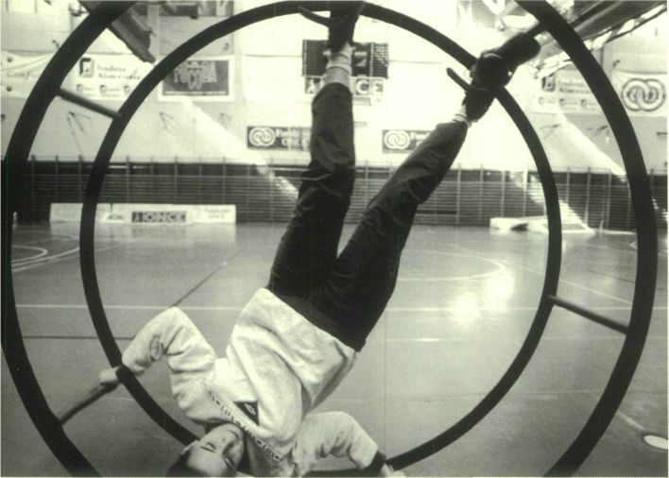
Since 1988, the Fundación ONCE has devoted
more than 855 million euros to programmes and
activities in favour of the disabled in such fields
as training and professional integration, global
accessibility (the elimination of barriers of all
types), and collaboration with public and private
entities with similar interests, collaborating with
the public authorities in their specific
commitments and obligations, as set down in
Spain's Constitution and Laws, to attend to the
needsof the disabled.
Objectives and Lines of Action
The Fundación ONCE's main objective, after the
General Agreement for Co-operation, Solidarity
and Competitiveness, which guarantees for
the ONCE a stable future and was signed with
the Spanish Government in March 1999, consists
of the implementationof programmes for
professional integration, trainingandemployment
for the disabled, and global accessibility with
the elimination of all types of barriers.
In the fulfilment of this aim, the Fundación ONCE
has been participating in the development of
a sizeable part of the 20,000/40,000 Plan.
The objective of this programme, sponsored
by the ONCE Group, is to créate and/or
consolidate 20,000 new Jobs and occupational
vacancies for the disabled in the period 1999-
2008, and to train a further 40,000 so that they
can have access to the labour market.
The activities of the Fundación ONCE, as an agile
and dynamic entity that is cióse to the reality and
needs of the handicapped, conforms to the
principies of efficacy, transparency, participation
and openness to society, the only criteria that
guarantee the efficient management of resources
in the interests of the disabled, the real targets
of all the Fundación ONCE's work.

12

FUNDACIÓN ONCE INFORME ANUAL

la formación y la integración laboral, la accesibilidad
global -supresión de barreras de todo tipo- y la colaboración
con entidades públicas y privadas con intereses afines,
colaborando con los poderes públicos en su compromiso
y obligaciones específicas -señaladas por la Constitución
y las Leyes- de atención a los discapacitados.
Objetivos y líneas de actuación
El objeto principal de la Fundación ONCE, tras el Acuerdo
General sobre Cooperación, Solidaridad y Competitividad
para la estabilidad de futuro de la ONCE, firmado por esta
institución con el Gobierno de España en marzo de 1999,
consiste en la realización de programas de integración
laboral, formación y empleo para personas discapacitadas,
y accesibilidad global para la superación de todo tipo
de barreras.
La actuación de la Fundación ONCE, como una entidad
ágil, dinámica y atenta a la realidad y a las necesidades
de las personas con discapacidad, se ajusta a los principios
de eficacia, transparencia, participación y apertura
a la sociedad, únicos criterios que garantizan una gestión
eficiente de los recursos en beneficio de las personas
con discapacidad, verdaderos destinatarios de toda la labor
de la Fundación ONCE.

En cumplimiento de este fin, la Fundación ONCE viene
participando en el desarrollo de buena parte del Plan
20.000/40.000. Este programa del Grupo ONCE tiene
el objetivo de crear y/o consolidar 20.000 nuevos empleos
y plazas ocupacionales para discapacitados en el periodo
1999-2008, así como el de realizar 40.000 acciones
formativas que faciliten su acceso al mercado laboral.
13

Governing Bodies (at3i/i2/on
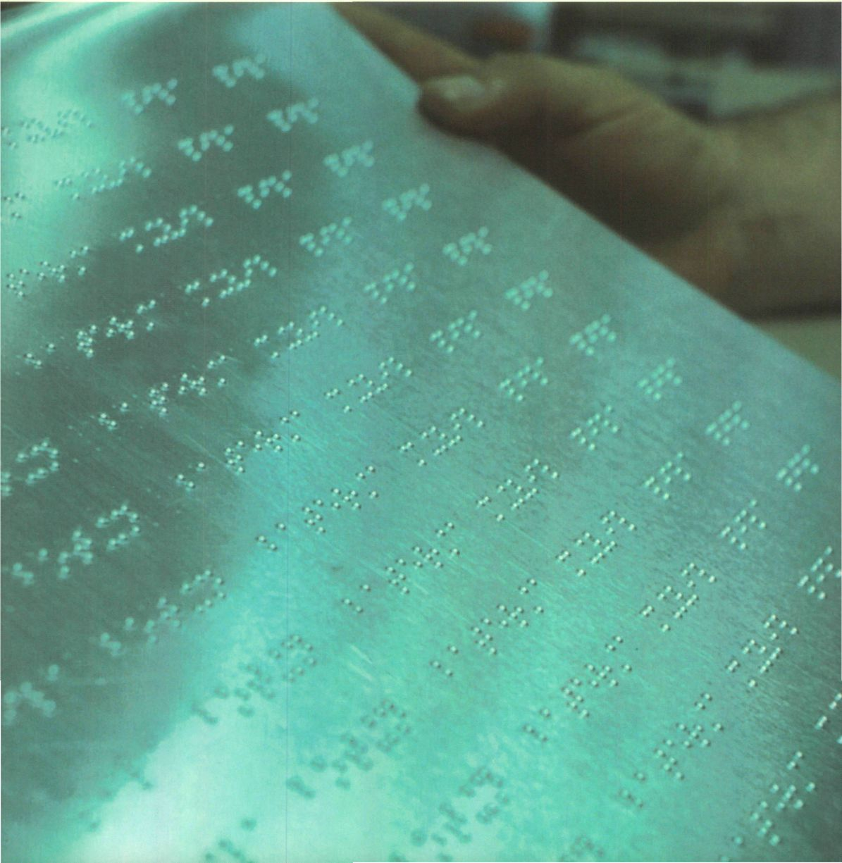
FUNDACIÓN ONCE INFORME ANUAL

Órganos de Gobierno
(a 31/12/01)

Fundación ONCE
Board of Trustees (31/12/01)
Patronato de Fundación ONCE
(31/12/01)

PRESIDENT OF HONOUR
H.R.H. Margarita de Borbón y Borbón
Member freely appointed by the Board
PRESIDENT
José María Arroyo Zarzosa
President of the General Council of the ONCE
2nd VICE-PRESIDENT
Mario García Sánchez
President of COCEMFE
3rd VICE-PRESIDENT
Paulino Azúa Berra
Managing Director of FEAPS
4th VICE-PRESIDENT
Luis Cañón Reguera
President of CNSE
MEMBERS
Mario Loreto Sanz Robles
lst Vice-President of the ONCE General Council
Andrés Ramos Vázquez
2nd Vice-President of the ONCE General Council
Aurelia Millán Pérez
3rd Vice-President of the ONCE General Council
Jorge íniguez Villanueva
Secretary General of the ONCE General Council
Fernando Mendía González
Director of Communication and Image of the ONCE
Miguel Carballeda Piñeiro
Director General of the ONCE
Emiliano Martín García
Managing Director of the ONCE Business Corporation
Juan Enrique González Martínez
Administrative Directorate of the ONCE in Alicante
PRESIDENTA DE HONOR
S.A.R. Dª. Margarita de Borbón y Borbón
Vocal de libre designación por el Patronato
PRESIDENTE
José María Arroyo Zarzosa
Presidente del Consejo General de la ONCE
VICEPRESIDENTE 2º
Mario García Sánchez
Presidente de COCEMFE
VICEPRESIDENTE 3º
Paulino Azúa Berra
Director Gerente de FEAPS
VICEPRESIDENTE 4º
Luis Cañón Reguera
Presidente de CNSE
VOCALES
Mario Loreto Sanz Robles
Vicepresidente lºdel Consejo General de la ONCE
Andrés Ramos Vázquez
Vicepresidente 2º del Consejo General de la ONCE
Aurelia Millán Pérez
Vicepresidenta 3ª del Consejo General de la ONCE
Jorge íniguez Villanueva
Secretario General del Consejo General de la ONCE
Fernando Mendía González
Director de Comunicación e Imagen de la ONCE
Miguel Carballeda Piñeiro
Director General de la ONCE
Emiliano Martín García
Consejero Delegado de la Corporación Empresarial ONCE
Juan Enrique González Martínez
Dirección Administrativa de la ONCE en Alicante

15

Eugenio Ferradas Moledo
Territorial Delégate of the ONCE in Galicia
Vicente Ruiz Martínez
Assistant Director General of the ONCE
Teresa Palahí Juan
Territorial Delégate of the ONCE in Catatonía
Manuel Antón Gómez
Territorial Delégate of the ONCE in Madrid
Luis Natalio Royo Paz
Territorial Delégate of the ONCE in Castile La Mancha
José Antonio Reyes Duran
Territorial Delégate of the ONCE in Andalusia
Santos Cabrero Vallejo
General Councillor of the ONCE
Antonio Millán Moya
Secretary General of the CERMI
Mª Ángeles Cózar Gutiérrez
Councillor of COCEMFE
Martín Ortega Sánchez
Councillor of COCEMFE
José Mª Ballesteros López
Councillor of COCEMFE
Alberto Arbide Mendizábal
Member of the Management Board of FEAPS
Ana María Aurora Osaba Saenz
Treasurer of the Management Board of FEAPS
José María Ibáñez Martínez-Losa
Member of the Management Board of FEAPS
María Luisa Escribano
Member of the Management Board of FEAPS
Juan Manuel Barco Iruretagoyena
Member of the Management Board of FIAPAS
Eugenio Ferradas Moledo
Delegado Territorial de la ONCE en Galicia
Vicente Ruiz Martínez
Director General Adjunto de la ONCE
Teresa Palahí Juan
Delegada Territorial de la ONCE en Cataluña
Manuel Antón Gómez
Delegado Territorial de la ONCE en Madrid
Luis Natalio Royo Paz
Delegado Territorial de la ONCE en Castilla La Mancha
José Antonio Reyes Duran
Delegado Territorial de la ONCE en Andalucía
Santos Cabrero Vallejo
Consejero General de la ONCE
Antonio Millán Moya
Secretario General del CERMI
Mª Ángeles Cózar Gutiérrez
Consejera de COCEMFE
Martín Ortega Sánchez
Consejero de COCEMFE
José Mª Ballesteros López
Consejero de COCEMFE
Alberto Arbide Mendizábal
Vocal Junta Directiva de FEAPS
Ana María Aurora Osaba Saenz
Tesorera Junta Directiva de FEAPS
José María Ibáñez Martínez-Losa
Vocal Junta Directiva de FEAPS
María Luisa Escribano
Vocal Junta Directiva de FEAPS
Juan Manuel Barco Iruretagoyena
Vocal Junta Directiva de FIAPAS

16

FUNDACIÓN ONCE INFORME ANUAL

María Teresa Lasala Fernández
President of ASPACE (Member representing CERMI)
Francisco Morata Andreu
President of FEAFES (Member representing CERMI)
MEMBERS FREELY APPOINTED BY THE BOARD
OFTRUSTEES:
Teresa Mogín Barquín
Social Action Director General, Ministry of Labour & Social
Affairs
Alberto Galerón de Miguel
Director General of the IMSERSO, Ministry of Labour &
Social Affairs
SECRETARY
Rafael González Millán
Assistant Director General ofthe Fundación ONCE
The following ivere also Patrons in 2001: Rafael de Lorenzo
García, FernandoJáuregui Campuzano, Santiago Galván
Domínguez, Ernesto Uría Izco and Matías Sainz Ocejo.
Management Committee
of the Fundación ONCE
(at 31/12/01)
DIRECTOR GENERAL
Carlos Rubén Fernández Gutiérrez
ASSISTANT DIRECTOR GENERAL
Rafael González Millán
ACCESSIBILITY DIRECTOR
Miguel Pereyra Echevarría
CO-OPERATION DIRECTOR
Jorge Antonio Piñeiro Cristín
SPORTS DIRECTOR
Miguel Sagarra Gadea
TRAINING AND EMPLOYMENT DIRECTOR
Alberto Duran López
SOCIAL AND INTERNATIONAL RELATIONS
DIRECTOR
Miguel Ángel Cabra de Luna
María Teresa Lasala Fernández
Presidenta deASPACE (Vocal en representación del CERMI)
Francisco Morata Andreu
Presidente de FEAFES (Vocal en representación del CERMI)
VOCALES DE LIBRE DESIGNACIÓN POR EL PATRONATO
Teresa Mogín Barquín
Directora General de Acción Social, Ministerio de Trabajo
y Asuntos Sociales
Alberto Galerón de Miguel
Director General del IMSERSO, Ministerio de Trabajo y Asuntos Sociales
SECRETARIO
Rafael González Millán
Director General Adjunto de la Fundación ONCE
También fueron Patronos en el 2001 los señores Rafael de Lorenzo García,
Fernando Jáuregui Campuzano, Santiago Galván Domínguez,
Ernesto Uría Izcoy Matías Sainz Ocejo.
Comité de Dirección
de Fundación ONCE (a 31/12/01)
DIRECTOR GENERAL
Carlos Rubén Fernández Gutiérrez
DIRECTOR GENERAL ADJUNTO
Rafael González Millán
DIRECTOR DE ACCESIBILIDAD
Miguel Pereyra Echevarría
DIRECTOR DE COOPERACIÓN
Jorge Antonio Piñeiro Cristín
DIRECTOR DE DEPORTES
Miguel Sagarra Gadea
DIRECTOR DE FORMACIÓN Y EMPLEO
Alberto Duran López
DIRECTOR DE RELACIONES SOCIALES E
INTERNACIONALES
Miguel Ángel Cabra de Luna

17

Management Committee
of the FUNDOSA Group
(at 31/12/01)
DIRECTOR GENERAL OF INTERNAL
CO-ORDINATION AND CONTROL
OFSUBSIDIARIES
José Luis Martínez Donoso
DIRECTOR GENERAL OF CORPORATE
AND BUSINESS DEVELOPMENT
Alberto Duran López
ANALYSIS AND CONTROL OF INVESTEE
COMPANIES MANAGER
Juan Antonio González García
SPECIAL EMPLOYMENT PROGRAMMES
MANAGER
Josep Esteba García-Valdecasas
SECRETARY GENERAL
Luis Crespo Asenjo
The following gentlemen also formed part
of the Fundación ONCE's Management Committee
in 2001: José Manuel Pichel Jallas
and Antonio Millán Moya.
Comité de Dirección de FUNDOSA GRUPO
(a 31/12/01)
DIRECTOR GENERAL DE COORDINACIÓN
INTERNA Y CONTROL DE FILIALES
José Luis Martínez Donoso
DIRECTOR GENERAL DE DESARROLLO
SOCIO-EMPRESARIAL
Alberto Duran López
DIRECTOR GERENTE DE ANÁLISIS Y CONTROL
DE PARTICIPADAS
Juan Antonio González García
DIRECTOR GERENTE DE PROGRAMAS
ESPECIALES DE EMPLEO
Josep Esteba García-Valdecasas
SECRETARIO GENERAL
Luis Crespo Asenjo
También formaron parte del Comité de Dirección de Fundación ONCE
en el 2001 los señores José Manuel Pichel Jallas y Antonio Millán Moya.

18

FUNDACIÓN ONCE INFORME ANUAL

Governing
(at 31/03/02)
Órganos
do Gobierno (a 31/03/02)

Board of Trustees of the ONCE
Foundation
PRESIDENT OF HONOUR
H.R.H. Margarita de Borbón y Borbón
Member freely appointed by the Board of Trustees
PRESIDENT
José María Arroyo Zarzosa
President of the General Council of the ONCE
2nd VICE-PRESIDENT
Mario García Sánchez
President of COCEMFE
3rdVICE-PRESIDENTE
Paulino Azúa Berra
Director General of FE APS
4th VICE-PRESIDENT
Luis Cañón Reguera
President of CNSE
MEMBERS
Mario Loreto Sanz Robles
1st Vice-President of the General Council of the ONCE
Andrés Ramos Vázquez
2nd Vice-President of the General Council of the ONCE
Aurelia Millán Pérez
3rd Vice-President of the General Council of the ONCE
Jorge íniguez Villanueva
Secretary General of the General Council of the ONCE
Fernando Mendía González
Director of Communication and Image of the ONCE
Miguel Carballeda Piñeiro
Director General of the ONCE
Emiliano Martín García
Managing Director of the ONCE Business Corporation
Juan Enrique González Martínez
Administrative Management of the ONCE in Alicante
Patronato de Fundación ONCE
PRESIDENTA DE HONOR
S.A.R. Dª. Margarita de Borbón y Borbón
Vocal de libre designación por el Patronato
PRESIDENTE
José María Arroyo Zarzosa
Presidente del Consejo General de la ONCE
VICEPRESIDENTE 2*
Mario García Sánchez
Presidente de COCEMFE
VICEPRESIDENTE 3º
Paulino Azúa Berra
Director Gerente de FEAPS
VICEPRESIDENTE 4º
Luis Cañón Reguera
Presidente de CNSE
VOCALES
Mario Loreto Sanz Robles
Vicepresidente 1º del Consejo General de la ONCE
Andrés Ramos Vázquez
Vicepresidente 2º del Consejo General de la ONCE
Aurelia Millán Pérez
Vicepresidenta 3º del Consejo General de la ONCE
Jorge íniguez Villanueva
Secretario General del Consejo General de la ONCE
Fernando Mendía González
Director de Comunicación e Imagen de la ONCE
Miguel Carballeda Piñeiro
Director General de la ONCE
Emiliano Martín García
Consejero Delegado de la Corporación Empresarial ONCE
Juan Enrique González Martínez
Dirección Administrativa de la ONCE en Alicante

19

Eugenio Ferradas Moledo
Territorial Delégate of the ONCE in Galicia
Vicente Ruiz Martínez
Assistant Director General of the ONCE
Teresa Palahíjuan
Territorial Delégate of the ONCE in Catalonia
Manuel Antón Gómez
Territorial Delégate of the ONCE in Madrid
Luis Natalio Royo Paz
Territorial Delégate of the ONCE in Castile-La Mancha
José Antonio Reyes Duran
Territorial Delégate of the ONCE in Andalusia
Santos Cabrero Vallejo
General Councillor of the ONCE
Antonio Millán Moya
Secretary General of CERMI
Mª Ángeles Cózar Gutiérrez
Councillor of COCEMFE
Martín Ortega Sánchez
Councillor of COCEMFE
José Mª Ballesteros López
Councillor of COCEMFE
Alberto Arbide Mendizábal
Member of the Management Board of FEAPS
Ana María Aurora Osaba Saenz
Treasurer of the Management Board of FEAPS
José María Ibáñez Martínez-Losa
Member of the Management Board of FEAPS
María Luisa Escribano Toledo
Member of the Management Board of FEAPS
Juan Manuel Barco Iruretagoyena
Member of the Management Board of FIAPAS
Eugenio Ferradas Moledo
Delegado Territorial de la ONCE en Galicia
Vicente Ruiz Martínez
Director General Adjunto de la ONCE
Teresa Palahíjuan
Delegada Territorial de la ONCE en Cataluña
Manuel Antón Gómez
Delegado Territorial de la ONCE en Madrid
Luis Natalio Royo Paz
Delegado Territorial de la ONCE en Castilla-La Mancha
José Antonio Reyes Duran
Delegado Territorial de la ONCE en Andalucía
Santos Cabrero Vallejo
Consejero General de la ONCE
Antonio Millán Moya
Secretario General del CERMI
Mª Ángeles Cózar Gutiérrez
Consejera de COCEMFE
Martín Ortega Sánchez
Consejero de COCEMFE
José Mª Ballesteros López
Consejero de COCEMFE
Alberto Arbide Mendizábal
Vocal Junta Directiva de FEAPS
Ana María Aurora Osaba Saenz
Tesorera Junta Directiva de FEAPS
José María Ibáñez Martínez-Losa
Vocal Junta Directiva de FEAPS
María Luisa Escribano Toledo
Vocal Junta Directiva de FEAPS
Juan Manuel Barco Iruretagoyena
Vocal Junta Directiva de FIAPAS

20

FUNDACIÓN ONCE INFORME ANUAL

María Teresa Lasala Fernández
President of ASPACE (Member representing CERMI)
Francisco Morata Andreu
President of FEAFES (Member representing CERMI)
MEMBERS FREELY APPOINTED BY THE BOARD
OF TRUSTEES
Teresa Mogín Barquín
Director General of Social Action, Ministry of Labour &
Social Affairs
Alberto Galerón de Miguel
Director General of the IMSERSO, Ministry of Labour &
Social Affairs
SECRETARY
Luis Crespo Asenjo
Secretary General of the Fundación ONCE
María Teresa Lasala Fernández
Presidenta de ASPACE (Vocal en representación del CERMI)
Francisco Morata Andreu
Presidente de FEAFES (Vocal en representación del CERMI)
VOCALES DE LIBRE DESIGNACIÓN
POR EL PATRONATO
Teresa Mogín Barquín
Directora General de Acción Social, Ministerio de Trabajo
y Asuntos Sociales
Alberto Galerón de Miguel
Director General del IMSERSO, Ministerio de Trabajo
y Asuntos Sociales
SECRETARIO
Luis Crespo Asenjo
Secretario General de la Fundación ONCE

21

Management Committee
of the Fundación ONCE
DIRECTOR GENERAL
Carlos Rubén Fernández
ASSISTANT DIRECTOR GENERAL
Alberto Duran
ACCESSIBILITY DIRECTOR
Miguel Pereyra
CO-OPERATION DIRECTOR
Eugenio Martín
PROJECT DIRECTOR
Miguel Sagarra
TRAINING AND EMPLOYMENT DIRECTOR
Josefa Torres
SOCIAL AND INTERNATIONAL
RELATIONS DIRECTOR
Miguel Ángel Cabra de Luna
MANAGING DIRECTOR OF THE
FUNDOSA GRUPO
José Luis Martínez Donoso
SECRETARY GENERAL
Luis Crespo Asenjo
Comité Directivo de Fundación ONCE
DIRECTOR GENERAL
Carlos Rubén Fernández
DIRECTOR GENERAL ADJUNTO
Alberto Duran
DIRECTOR DE ACCESIBILIDAD
Miguel Pereyra
DIRECTOR DE COOPERACIÓN
Eugenio Martín
DIRECTOR DE PROYECTOS
Miguel Sagarra
DIRECTOR DE FORMACIÓN Y EMPLEO
Josefa Torres
DIRECTOR DE RELACIONES SOCIALES
E INTERNACIONALES
Miguel Ángel Cabra de Luna
CONSEJERO DELEGADO DE FUNDOSA GRUPO
José Luis Martínez Donoso
SECRETARIO GENERAL
Luis Crespo Asenjo

22

FUNDACIÓN ONCE INFORME ANUAL

Management Committee
of the FUNDOSA GRUPO
EXECUTIVE VICE-PRESIDENT
Carlos Rubén Fernández Gutiérrez
ASST. DIR. GEN. OF THE FUNDACIÓN ONCE
Mr. Alberto Duran López
MANAGÍNG DIR. AND GEN. MANAGER
Mr. José Luis Martínez Donoso
ASST. GEN. MANAGER OF SUBSIDIARY COS.
Mr. Ignacio Tremiño Gómez
ASST. GEN. MANAGER OF INVESTEE COS.
Mr. Juan Antonio González García
MARKETING & ALTERNATIVE MEASURES DIR.
Mr. Josep Esteba García-Valdecasas
MAN. DIR. OF THE NEW IT ÁREA
Mr. Jesús Arasanz Seas
MAN. DIR. OF FUNDOSA SOCIAL CONSULTING
Mr. Fernando Martínez Garrido
MANAGING DIR. OF FLISA AND SIS
Mr. Alejandro Oñoro Medrano
MAN. DIR. OF THE ACCESSIBILITY GROUP
Mr. Jesús Hernández Galán
GEN. GEN. OF FUNDOSA SOCIAL CONSULTING
Mr. Constantino Méndez
SECRETARY GENERAL
Mr. Luis Crespo Asenjo
ECONOMIC AND FINANCIAL ÁREA DIR.
Mr. Joaquín Injelmo
DIR. OF HR AND GEN. AFFAIRS DEPT.
Ms. Monstserrat Balas Lara
LEGAL SERVICES ÁREA DIR.
Mr. José Luis Barceló Blanco-Steger
Comité Directivo de FUNDOSA GRUPO
VICEPRESIDENTE EJECUTIVO
Carlos Rubén Fernández Gutiérrez
DIRECTOR GENERAL ADJUNTO DE FUNDACIÓN ONCE
Alberto Duran López
CONSEJERO DELEGADO Y DIRECTOR GENERAL
José Luis Martínez Donoso
DIRECTOR GENERAL ADJUNTO DE EMPRESAS FILIALES
Ignacio Tremiño Gómez
DIRECTOR GENERAL ADJUNTO DE EMPRESAS PARTICIPADAS
Juan Antonio González García
DIRECTOR DE MARKETING Y MEDIDAS ALTERNATIVAS
Josep Esteba García-Valdecasas
CONSEJERO DELEGADO DEL ÁREA DE NUEVAS
TECNOLOGÍAS DE LA INFORMACIÓN
Jesús Arasanz Seas
CONSEJERO DELEGADO DE FUNDOSA SOCIAL CONSULTING
Fernando Martínez Garrido
CONSEJERO DELEGADO DE FLISA Y SIS
Alejandro Oñoro Medrano
CONSEJERO DELEGADO DEL GRUPO DE ACCESIBILIDAD
Jesús Hernández Galán
DIRECTOR GENERAL DE FUNDOSA SOCIAL CONSULTING
Constantino Méndez
SECRETARIO GENERAL
Luis Crespo Asenjo
DIRECTOR DEL ÁREA ECONÓMICA FINANCIERA
Joaquín Ingelmo
DIRECTORA DEL ÁREA DE RECURSOS HUMANOS
Y ASUNTOS GENERALES
Montserrat Balas Lara
DIRECTOR DEL ÁREA DE SERVICIOS JURÍDICOS
José Luis Barceló Blanco-Steger

23

Training and Employment Plan
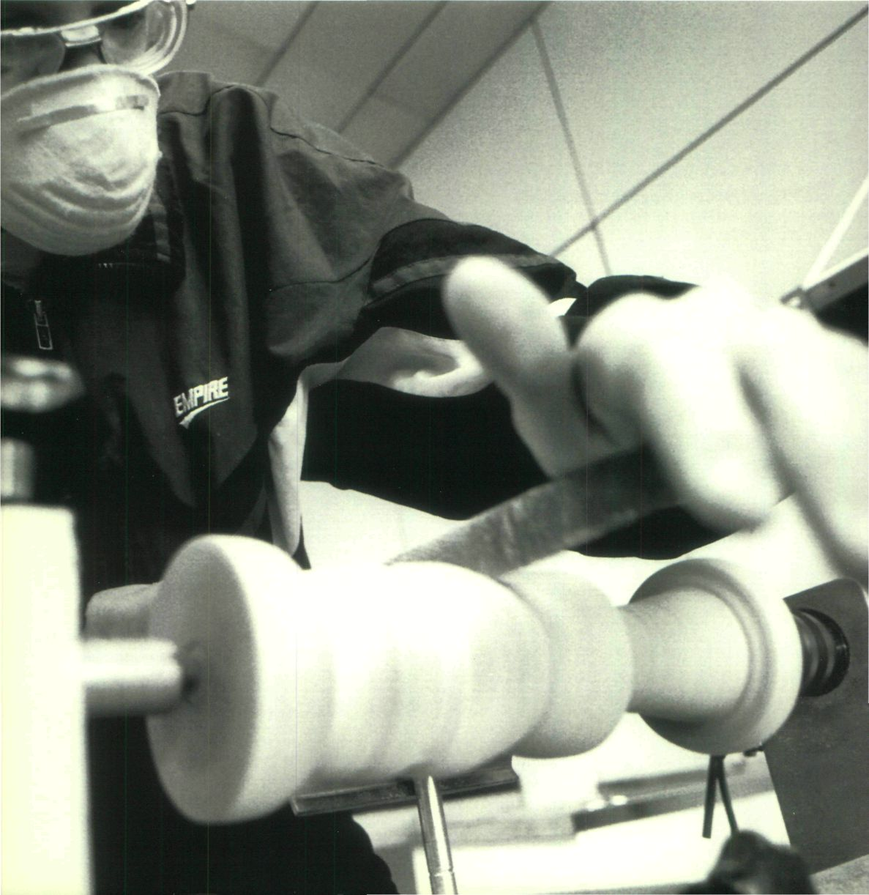
FUNDACIÓN ONCE INFORME ANUAL
Plan de Empleo y Formación

Creation of Employment,
an Fundación ONCE Priority
The creation of employment for trie disabled
is the Fundación ONCE's top priority.
With the conviction that the best way to achieve
the normalization of the disabled is through their
insertion in the labour market, the Fundación
ONCE devotes 75% of its budget to its training for
employment and labour insertion plan.
To be specific, 71,008,457.78 euros were devoted
in 2001 to projects for training and the creation
and consolidation of employment.
La Creación de Empleo, prioridad de
Fundación ONCE
La creación de empleo para personas con discapacidad
es la máxima prioridad de la Fundación ONCE.
Desde el convencimiento de que la mejor forma de
conseguir la normalización de los discapacitados es
por medio de su inserción laboral, la Fundación ONCE
destina el 75% de su presupuesto a su plan de inserción
laboral y formación para el empleo. Concretamente,
en el 2001 se destinaron 71.008.H57J8 euros a proyectos
de creación y consolidación de empleo y formación.

Amount Authorized for the Training and
Employment Plan Year 2001
Cuantía aprobada Plan Formación y Empleo año 2001

71.008.157,78 Euros

The creation of Jobs is carried out through
the FUNDOSA group of companies
(subsidiary and investee companies),
in collaboration with ordinary companies
and other economic operators, co-operating
with organizations for the disabled
and encouraging self-employment.
La creación de puestos de trabajo se lleva a cabo a través
del grupo de empresas de Fundosa (empresas filiales
y participadas), en colaboración con empresas ordinarias y
otros operadores económicos, cooperando con organizaciones
de discapacitados o fomentando el autoempleo.

The ONCE Group's
20,000/40,000 Plan
In 1977, the Fundación ONCE, as part of its
overriding objective of creating employment
for the disabled as the principie means
Plan 20.000/40.000 del Grupo ONCE
La Fundación ONCE, en su objetivo prioritario de crear
empleo para personas con discapacidad como vía principal
para conseguir su integración social, puso en marcha en

25

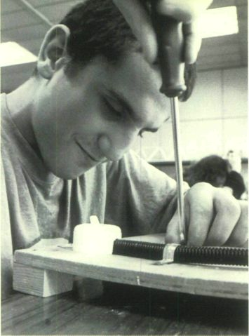

of achieving their social integration, set in
motion its so-called Plan 5000, aimed at
creating 5,000 Jobs, in addition to the
implementation of 10,000 training actions
for the disabled during the four-year period
1997-2000. The Plan's results surpassed even
the most optimistic forecasts and in only
two years (1997-1998) the established figures
were exceeded.

Fruit of the General Agreement on Co-operat¡on,
Solidarity and Competitiveness for the future
stability of the ONCE, in 1999 the ONCE adopted
social commitments on the subject of training
and employment for the disabled. These
commitments took shape in the so-called
20,000/40,000 Plan. The Plan sets out as its
target the creation of 20,000 Jobs for persons
with a disability and the implementation
of 40,000 training actions, covering both
professional and occupational and ongoing
training in the period 1999-2008.
1997 el denominado Plan 5000, dirigido a crear 5.000
puestos de trabajo, así como a la realización de 10.000
acciones formativas para personas con discapacidad en
el cuatrienio 1997-2000. Los resultados del Plan
desbordaron las previsiones mas optimistas y en sólo
dos años (1997-1998) se rebasaron las cifras establecidas.
Fruto del Acuerdo General sobre Cooperación, Solidaridad
y Competitividad para la estabilidad del futuro de la ONCE,
se adoptaron en 1999 los compromisos sociales de esta
última en materia de formación y empleo de personas
con discapacidad. Los mismos se dieron forma en el
denominado Plan 20.000/H0.000. En el se plantea como
objetivo la creación de 20.000 puestos de trabajo para
personas con discapacidad y la realización de 40.000
acciones formativas, tanto en materia de formación
profesional, como de formación ocupacional y continua
en el período 1999-2008.

Para la consecución de los objetivos sociales del
Plan 20.000/40.000, se han establecido unas vías
estratégicas que profundizan en lo ya desarrollado
en el Plan 5.000, mejorándolas, haciendo hincapié
en la formación, especialmente aquella orientada
a la inserción laboral efectiva.
26

FUNDACIÓN ONCE INFORME ANUAL

In order to achieve the social objectives
of the 20,000/40,000 Plan, strategies have
been established that build on those
already developed in the 5,000 Plan,
improving them and placing special emphasis
on training, particularly training orientated
towards effective insertion in the labour
market. Within this Plan, conceived as
a strategic mándate for the whole ONCE
Group, the Fundación ONCE has been
assigned the target of creating 13,000 jobs
and carrying out 18,000 training actions in the
ten-year period 1999-2008.
During the first three years of the Plan's
implementation, a total of 11,364 Jobs have
been created for the handicapped, as a result
of the Fundación ONCE's activities, which
has meant that the global objective assigned
to the Fundación ONCE Área within the Plan
has been achieved in just three years.
During this same period, 22,653 training
actions have been carried out.
Dentro de este Plan, entendido como un mandato
estratégico para todo el Grupo ONCE, la Fundación ONCE
tiene asignado un objetivo de creación de 13.000 puestos
de trabajo y la realización de 18.000 acciones formativas
en el decenio 1999-2008.
En los tres primeros años de ejecución de este Plan, el total
de puestos de trabajo creados para personas discapacitadas,
como consecuencia de la actuación de Fundación ONCE,
ha sido de 14.364, lo cual supone haber superado en tan solo
tres años el objetivo global que el Área de Fundación ONCE
tenía asignado en el Plan. En el mismo periodo, el número de
acciones formativas llevadas a cabo ha sido de 22.653.

Balance of the 20,000-40,000 Plan During
the Period 2001
EMPLEO/EMPLOYMENT
Balance del Plan 20.000-40.000 durante
el periodo 2001

Objetivo de empleo para discapacitados en 2001/Employment goal for disabled in 2001
Creación/consolidación de puestos de trabajo y plazas ocupacionales para discapacitados en 2001
Creation/consolidation of Jobs andoccupational places for disabled in 2001
Creación de puestos de trabajo para no discapacitados en 2001
Creation of jobs for non-disabled in 2001
1.700
2.988
162

FORMACION/TRAINING

Objetivo de acciones formativas para Fundación Once en 2001
Training activities goal for the ONCE Foundation in 2001
Realización de acciones formativas en 2001/Execution of training activities in 2001
1.800_
H.6H7

27

Information on the Creation of Posts
in 2001 and the Percentaje of the Disabled
in Employment
Información sobre creación Puestos de Trabajo
en el 2001 y Porcentaje Empleo Personas
con Discapacidad

 | Total | Personas con Discapacidad/  Disabled Persons | %
Total puestos de trabajo/Total No. of Jobs | 2.380 | 2.218 | 93,19%
Empresas del Grupo/Companies of the Group | 198 | 129 | 65,15%
Transiciones Externas/External Transitions | 21 | 21 | 100%
Proyectos de terceros/Third-party Projects | 506 | 413 | 81,62%
Inserción Fundosa Social Consulting/  Insertion Fundosa Social Consulting | 1.584 | 1.584 | 100%
Autoempleo/Self-employment | 71 | 71 | 100%
Variación y consolidación Plazas Ocupacionales/  Variation & consolidation Occupational Places | 770 | 770 | 100%
TOTAL Puestos de Trabajo y Plazas Ocupacionales/  TOTAL No. of Jobs & Occupational Places | 3.150 | 2.988 | 94,86%

FUNDOSA GROUP
Although special emphasis has been placed
on inviting Spanish employers to decide
to hire the handicapped, during 2001 the
Fundación ONCE did not cease in its endeavours
to promote training and employment
programmes for the disabled through
the FUNDOSA Group, the Fundación ONCE's
business división, which was created in 1989
and currently groups together 73 wholly-owned
and 42 investee companies, with a total of
147 work centres (see Appendix II - Own
and Investee Company Work Centres),
which opérate in sectors such as industrial
laundry, retail trade, the new information
technology sector (IT, integral telemarketing
services, the Internet, etc.), social
communication, Human Resources consultancy
services, food, and industrial subcontracting,
to mention just a few.
FUNDOSA GRUPO
Aunque se ha puesto un especial énfasis en invitar
a los empresarios españoles a que se decidan a contratar
a personas con discapacidad, durante el año 2001
la Fundación ONCE no ha reducido su esfuerzo en promover
programas de formación y empleo para personas
con discapacidad a través de Fundosa Grupo, división
empresarial de la Fundación ONCE creada en 1989,
que agrupa en la actualidad a 73 sociedades propias
y 42 participadas, con un total de 147 centros de trabajo
(ver Anexo II Centros de trabajo de empresas propias y

28

FUNDACIÓN ONCE INFORME ANUAL

As at 31st December, 2001, the number
of workers in the wholly-owned and investee
companies was 11,484, of which 68.6%
are people with sometypeof disability.
participadas), que operan en sectores como la lavandería
industrial, el comercio al por menor, el sector de las nuevas
tecnologías de la información (informática, servicios
integrales de "telemarketing", Internet, etc.), la comunicación
social, la consultoría de Recursos Humanos, la alimentación
o la subcontratación industrial, por citar algunos.

A 31 de diciembre de 2001, el número de trabajadores
de las empresas, tanto propias como participadas, era
de 11.484, de los cuales un 68,6% son personas con algún
tipo de discapacidad.

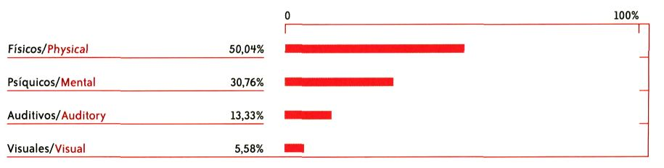

Highlights of the Group's figures in 2001 are:

- Consolidated Sales: 139,647,349 euros
- Consolidated Profit: 5,850 euros
Por lo que respecta a las grandes magnitudes del Grupo en
el 2001 fueron:
- Ventas consolidadas: 139.647.349 euros
- Resultado consolidado: 5.850 euros

29

Labour Insertion Action Plan
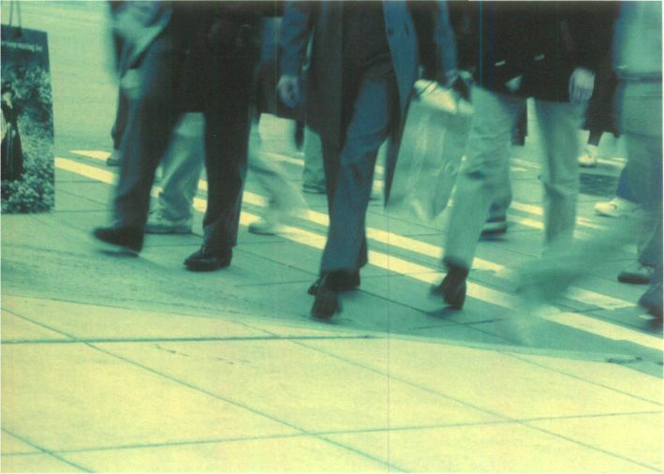
During the year 2001, the Fundación ONCE
has continued to develop its Operating
Programme, co-financed by the European
Social Fund. The project's aim is to mitígate
the effects of the social and labour
discrimination of the disabled and to boost
their integration through awareness campaigns
and by improving their employability and
searching for employment opportunities.
In the Plan's management, the Fundación ONCE
develops the programme with the assistance
of its specialized companies: Fundosa Social
Consulting (FSC) in labour mediation,
'Teleservicios' in the área of New Technologies
and Servimedia in communication activities, etc.
The insertion of 2,317 handicapped people
in the labour market, the occupational training
of 2,883 people through nearly 80,000 hours
of training, the increase in thecustomer
portfolio to 3,000 companies demanding
FSC labour mediation services and their
presence in 26 work centres throughout
Spain are the quantitative data that reflect
the activities of Fundosa Social Consulting
in 2001.
Maintaining as its end objective the labour
insertion of the disabled, the Operating
Programme configures an integrated system
of very different types of instrumental measures.
Analysis of the Social and Labour Reality
The preparation of studies that take an in-depth
look at the reality of the labour market and
the situation of the disabled is contemplated
with a view to searching for the best employment
opportunities and the best methodologies
orientated towards professional insertion.
During 2001 social-labour reality studies
were carried out in the autonomous regions
of Madrid, Andalusia, Castile-La Mancha
and Catalonia, providing data on the current
situation of the disabled, the labour market
and the training resources available in
these regions.

30

FUNDACIÓN ONCE INFORME ANUAL

Plan de Actuación para la Inserción
Laboral
Durante el año 2001, Fundación ONCE ha continuado
desarrollando el Programa Operativo cofinanciado por
el Fondo Social Europeo. La misión del proyecto es paliar
la discriminación social y laboral del colectivo de las
personas con discapacidad e impulsar su integración,
mediante acciones de sensibilización, mejora de
las condiciones de empleabilidad y búsqueda de
oportunidades de empleo. Fundación ONCE en la gestión
del Programa desarrolla el mismo con la ayuda de sus
empresas especializadas: Fundosa Social Consulting
(FSC) en la intermediación laboral, Teleservicios en
el área de Nuevas Tecnologías, Servimedia en las acciones
de comunicación, etc.
La inserción de 2.317 personas con discapacidad en
el mercado de trabajo, la formación ocupacional de
2.883 personas a través de casi 80.000 horas de formación,
el crecimiento de la cartera de clientes hasta las 3.000
empresas que demandan los servicios de intermediación
laboral de FSC y su presencia en 26 centros de trabajo
en todo el territorio nacional, son los datos cuantitativos
que reflejan la actividad de Fundosa Social Consulting
en el año 2001.
Manteniendo como objetivo final la inserción laboral de
personas con discapacidad, el Programa Operativo configura
un sistema integrado de medidas instrumentales de muy
distinta índole.
Análisis de la realidad socio-laboral.
Se contempla la realización de estudios que profundicen
en el conocimiento de la realidad del mercado de trabajo
y el colectivo de las personas con discapacidad para
la búsqueda de las mejores oportunidades de empleo
y las mejores metodologías orientadas a la inserción laboral.
Durante 2001 se han realizado estudios de realidad socio-
laboral en las comunidades autónomas de Madrid,
Andalucía, Castilla-La Mancha y Cataluña, disponiendo
de datos referentes a la situación actual de las personas
con discapacidad, el mercado de trabajo y los recursos
formativos existentes en estos territorios.
Fundosa Social Consulting llevó a cabo la realización
de un Estudio-diagnóstico para identificar
la disponibilidad y las barreras del colectivo de las personas
con discapacidad en relación con los métodos de
Teleformación, y considerar sus resultados en las fases
de planificación y diseño de este modelo de formación.

31

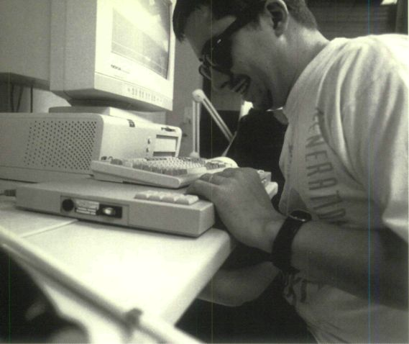

Fundosa Social Consulting carried out a
Diagnosis Study to identify the availability
of and barriers to teletraining methods
for persons with a handicap, and to consider
the results in the planning and design phases
of this training model.

This system of distance learningfound greatest
acceptance amongst people with a physical
handicap, except In specíal cases, and to a
lesser extent amongst the visually impaired.
Also amongst young people in the 18 to 35 age
bracket, with secondary and higher education,
resident in urban áreas and amongst those
people who have suffered the disability
at an adult age. On the other hand, the lowest
receptiveness to teletraining was found amongst
the mentally handicapped; to a lesser extent
amongst persons with a severe hearing disability
and amongst those over 45 years of age, people
without education or resident in rural áreas.
Este sistema de aprendizaje a distancia ha encontrado una
mayor receptividad entre las personas con discapacidades
físicas, salvo en casos especiales y en menor medida, entre
personas con discapacidad visual. También entre los jóvenes
de edades comprendidas entre 18 y 35 años, con estudios
medios o superiores, residentes en zonas urbanas y en
aquellas personas que han sufrido la discapacidad en edad
adulta. Por el contrario, la menor receptividad ante la
teleformación se encuentra entre los discapacitados
psíquicos intelectuales; en una menor medida entre personas
con discapacidad auditiva severa, y entre los mayores de 45
años, personas sin estudios o residentes en zonas rurales.

Services for the Disabled Seeking Work
Attention to the disabled seeking work
is provided by establishing "personalized
itinieraries for professional insertion."
Servicios a demandantes de empleo
La atención al colectivo de demandantes con discapacidad
se realiza configurando auténticos "itinerarios
personalizados para la inserción laboral."

Labour orientation, which starts with
the carrying out of interviews and which
has given rise to the establishment of a datábase
with more than 62,000 people registered and
with a detailed description of each person's
occupational profile, is materialized in
personalized employment plans.
Orientación laboral, que se inicia con la realización de
entrevistas ocupacionales y que ha dado lugar a la
constitución de una base de datos con más de 62.000
demandantes inscritos con una pormenorizada descripción
de su perfil ocupacional, que se materializa en los planes
personalizados de empleo.

32

FUNDACIÓN ONCE INFORME ANUAL

During 2001,17,775 people with a disability
received personalized attention, through
occupational interviews, with a view to
establishing their occupational diagnosis,
affecting 13,206 people. This information
was given shape in the form of a personalized
employment plan for 12,366 people seeking
employment.
At 31 st December 2001, the FSC's Employment
Exchange registered a total of 62,375 seekers
of employment, of which 45,552 were
unemployed and the remaining 16,823 were
looking to improve their situation. Of these,
61.7% were male. By ages, the largest group
of seekers of employment are in the 25 to 44
age bracket and the disability with the greatest
representation is a physical handicap, with
a degree of disability of between 33% and 44%.
Seekers of Employment according to the
Typeof Disability
Durante el año 2001,17.775 personas con discapacidad
han recibido una atención personalizada, a través de
entrevistas ocupacionales, con el fin de determinar su
diagnóstico ocupacional, que afectó a 13.206 personas.
Esta información se plasmó en un plan personalizado
de empleo para 12.366 demandantes.
La Bolsa de Empleo de FSC registró a 31 de diciembre de
2001 la cifra de 62.375 demandantes, de los que H5.552
están en situación de desempleo y el resto, 16.823, en
demanda de mejora. El 61,7 por 100 son varones. Por edad,
el mayor porcentaje de demandantes se sitúa entre los 25 y
H4 años y la discapacidad con mayor representación es
la física, con un grado de minusvalía entre el 33 y 44 por 100.
Demandantes de empleo según tipo de minusvalía

Física/Physical |  | 33.991
Mixta/Mixed |  | 5.H61
Auditivos/Auditory  Visual/Visual  Visual-Auditivo/Visual and Auditory  Psíquica/Psychic | 1.069  3.551  301 | 14.702
Intelectual/lntellectual  Mental/Mental  Sensorial/Sensorial | 8.173  6.529 | S.221
Auditivos/Auditory  Visual/Visual  Visual-Auditivo/Visual and Auditory | 3.939  3.831  451
33

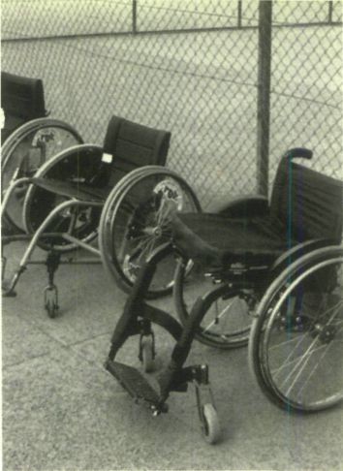

In order to encourage the use of the new
information and communication technologies,
21 modules have been taught in certain
Occupational Training courses, each with
a 10-hour duration, representing 7.8% of
all the courses and 7.7% of the students
receiving training.

Within the scope of Higher Training, 12 courses
have been given, with a total of 5,065 hours
split between theory and practical training
in a company, aimed at qualifying students
in Administration and Office Practices,
Commerce, Company Services and Teaching
and Research.
transversales en determinados cursos de Formación
Ocupacional, con una duración cada uno de 10 horas, que
representan el 7,8 por 100 del total de los cursos y el 7,7 por
100 de los alumnos formados.
En el ámbito de la Formación Superior, se han realizado 12
cursos, con un total de 5.065 horas entre teoría y práctica en
la empresa, destinados a la cualificación del alumnado en
Administración y Oficinas, Comercio, Servicios a Empresas y
Docencia e Investigación.

Labour Mediation
Labour mediation constitutes the central
nucleus of the intervention system and
its objective is to lócate the most adequate
candidate for each Job on offer. The Fundación
ONCE, through the FSC, captures details
of offers, carries out an in-depth analysis
of each Job, searches for the most appropriate
candidates, carries out a strict selection
process and presents the final candidate(s)
to the employers, giving advice in the hiring
process and incorporation into the company.
Intermediación laboral
La intermediación laboral constituye el núcleo central del
sistema de intervención y su objetivo es la localizacion del
candidato más adecuado para cada oferta de trabajo.
Fundación ONCE, a través de FSC, procede a la captación de
ofertas, al análisis exhaustivo de los puestos de trabajo, a la
búsqueda de candidatos adecuados, a la realización de
procesos rigurosos de selección y a su presentación a los
empleadores, asesorando en el proceso de contratación e
incorporación a la empresa.

36

FUNDACIÓN ONCE INFORME ANUAL
37
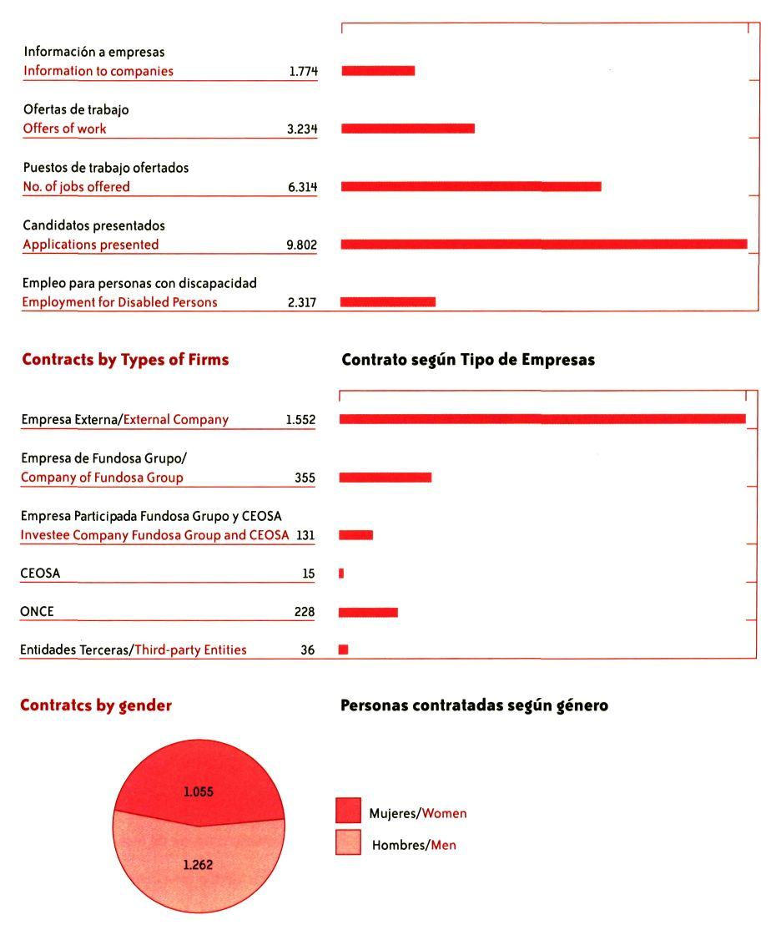

The aim of the courses for entrepreneurs,
given by the Chambers' Institute for the Creation
and Development of Companies (INCYDE),
and co-ordinated by Fundosa Social Consulting,
is for each student to successfully develop
a viable project based on his/her initial business
¡dea. This action contémplales the personalized
study of each case and individual tutorials
to support each project. These individualized
tutorials are maintained up to the company's
final establishment.
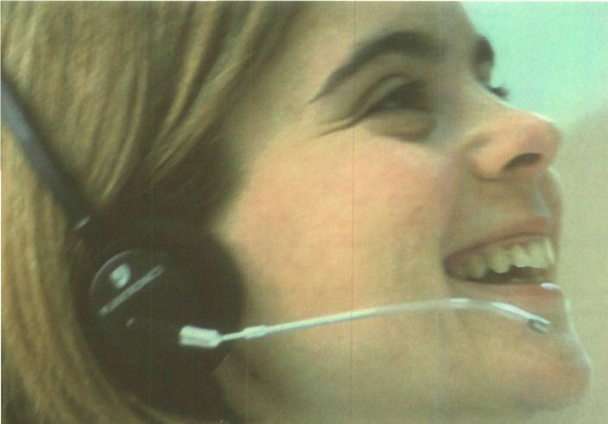
During 2001 a total of 44 Awareness Modules
were taught to 605 people with a disability,
of which 321 were men and 284 women.
Twenty-five courses, each lasting 200 hours,
were given during the same year in which 251
seekers of employment took part, of which 160
were men and 91 women.
As regards the level of studies, 67% of the
participants have elementary education,
15% intermediate education and the remaining
17% higher education.
The predominant discapacity is physical,
with the participation of the sensorially
(visual and auditive) and mentally handicapped
being low and virtually of the same order.
The percentage of participation by age groups
amounts to 70% in the 25 to 45 age bracket.
It is important to highlight that the level of
participation of women over the age of 45 is
much higher than that of men of the same age.
Collaboration with Business Promoters
Apart from the work that is carried out with
the employers that directly make offers
of employment, the Fundación ONCE collaborates
with business promoters,
basically from the field of social economy
and special employment centres, providing
consultancy and technical assistance services
to back up the development of any new
business projects that are likely to genérate
employment opportunities for the disabled.
During fiscal 2001, the opportunities for
creating employment were channelled through
the start-up of new business projects, with
advisory services being provided at the
Foundation's initiative or at the request
of external promoters. Fundosa Social
Consulting carried out diagnosis and feasibility
studies, provided advice on how to obtain
financing and public and/or prívate backing
and also provided advice and technical
assistance for each project's start-up.
The final result has been the preparation
of 19 business plans, in which the creation
of 561 Jobs has been contemplated, of which
119 are already .occupied by people with
a disability, in addition to the creation of five
Special Employment Centres.
Business opportunity analyses, employment
generation projects tied to local and rural
development orientated towards farming
and stockbreeding activity and the recovery
of high valué added craft activities, the

40

FUNDACIÓN ONCE INFORME ANUAL

Empresas (INCYDE) y coordinados por Fundosa Social
Consulting (FSC), tienen como finalidad que el alumno
consiga desarrollar un proyecto viable a partir de su idea de
negocio inicial. Esta acción contempla el estudio
personalizado de cada caso y la prestación de tutorías
individuales en apoyo de cada proyecto. Estas tutorías
individualizadas se mantienen hasta la definitiva
implantación de la nueva empresa.
En el año 2001 se han impartido un total de 44 Módulos
de Sensibilización a 605 personas con discapacidad,
321 hombres y 284 mujeres.
Veinticinco son los cursos de 200 horas, cada uno,
impartidos en el mismo año; participaron en ellos 251
demandantes de empleo, con una distribución por género
de 160 hombres y 91 mujeres.
En cuanto a la caracterización por nivel de estudios, el 67%
de los participantes tienen formación básica, el 15% media
y el 17% restante superior.
La discapacidad que predomina es la física siendo baja, y
prácticamente del mismo orden, la participación de
discapacitados sensoriales (visuales y auditivos) y psíquicos.
El porcentaje de participación por edades alcanza el 70%
en las comprendidas entre 25 y 45 años. Es importante
destacar que el índice de participación de mujeres mayores
de 15 años es muy superior al de varones de esa edad.
Colaboración con promotores empresariales
Al margen del trabajo que se lleva a cabo con los
empleadores que directamente formulan ofertas de empleo,
se colabora con promotores empresariales, básicamente
del ámbito de la economía social y los centros especiales
de empleo, proporcionando consultoría y asistencia técnica
para apoyar el desarrollo de nuevos proyectos
empresariales susceptibles de generar oportunidades
de empleo para personas con discapacidad.
Durante el ejercicio 2001 se han analizado las
oportunidades de creación de empleo mediante
la puesta en marcha de nuevos proyectos empresariales,
cuya asesoría se realizó por iniciativa propia o a instancias
de promotores externos. Fundosa Social Consulting
realizó estudios de diagnóstico y viabilidad, asesoró
en la captación de financiación y apoyo público y/o privado
y prestó asesoramiento y asistencia técnica para la puesta
en marcha de cada proyecto.

41

application of new technologies to production
processes and in the rendering of services,
thus creating new Jobs and new working
modalities, and technical assistance for Special
Employment Centres for the commencement
of their activities or their reconversión are the
áreas of activity of the Fundación ONCE's
Project in favour of the support and creation
of newcompanies.
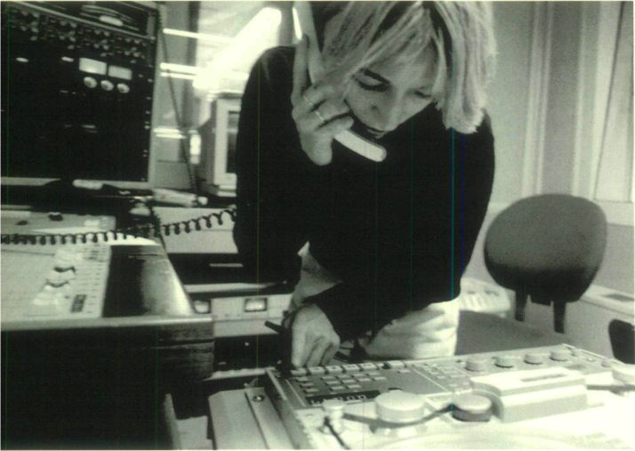
Co-operation and Alliances
with Third Parties
The system is completed with the development
of CO-OPERATION POLICIES AND ALLIANCES
with public and prívate operators that
collaborate in activities for the creation
of direct or indirect employment for the disabled.
Within this framework, the Fundación ONCE
¡mplements its INSERTA and MUNICIP
programmes, with large companies and
local corporations, respectively.

42
INSERTA Programme
The INSERTA Programme, oneof thechannels
for creating employment that was already
included in the 5,000 Plan, aimed at ¡ntroducing
disabled employees in solvent companies
from very different sectors of activity outside
the Fundación ONCE's scope, continúes to give
the best results as a tool for creating employment.
The INSERTA Programme's basic concept is
to reach a collaboration agreement between
the Fundación ONCE and any solvent company
that has the intentionof creating new jobs.
These companies are offered everything from
advice in the selection and trainingof disabled
capacities, the obtainment of existing public
subsidies for the hiring of the disabled to
economic contributions, either in capital
or through other formulae, for the start-up
of initiatives aimed at creating employment
for the disabled. This is a "made-to-measure"
plan, in which employers can choose the extent
to which they accept the Fundación ONCE's
participaron and collaboration.

FUNDACIÓN ONCE INFORME ANUAL

El resultado final ha sido la realización de 19 planes de
empresa, en los que se contempla la creación de 561
puestos de trabajo, de los que 119 ya están ocupados por
personas con discapacidad, y la creación de cinco Centros
Especiales de Empleo.
El análisis de oportunidad de negocio, los proyectos de
generación de empleo vinculados al desarrollo local y rural
orientados hacia la actividad agropecuaria y la recuperación
de actividades artesanales de alto valor añadido, la aplicación
de las nuevas tecnologías a los procesos productivos y en
la prestación de servicios, que crea nuevos empleos y nuevas
modalidades de trabajo, y la asistencia técnica a Centros
Especiales de Empleo, para el inicio de su actividad o su
reconversión, son los ámbitos de actuación del Proyecto de
Fundación ONCE a favor del apoyo y creación de empresas.
Cooperación y alianzas con terceros
El sistema se completa mediante el desarrollo de POLÍTICAS
DE COOPERACIÓN Y ALIANZAS con operadores públicos
y privados que prestan su colaboración en acciones para
la creación de empleo directo e indirecto para personas
con discapacidad. En este marco Fundación ONCE ejecuta los
programas INSERTA y MUNICIP, respectivamente,
con grandes empresas y corporaciones locales.
Programa INSERTA
El programa INSERTA, una de las vías de creación de empleo
recogidas ya en el Plan 5.000, destinado a introducir
empleados discapacitados en empresas solventes de muy
distintos sectores de actividad ajenos al entorno de
la Fundación ONCE, sigue dando los mejores resultados
como instrumento para la creación de empleo. El concepto
de fondo del Programa INSERTA es llegar a un acuerdo
de colaboración entre la Fundación ONCE y cualquier
empresa solvente que tenga el propósito de crear nuevos
empleos. A estas empresas se les ofrece desde
asesoramiento para la selección y formación de los
candidatos discapacitados, la obtención de subvenciones
públicas existentes por la contratación de discapacitados,
hasta aportación económica - bien en capital, bien mediante
otras fórmulas- para la puesta en marcha de iniciativas
destinadas a la creación de empleo para discapacitados.
Se trata de un plan "a medida", en el que los empresarios
pueden elegir en qué grado aceptan la participación y
colaboración de la Fundación ONCE.
Un total de 1.162 personas y el compromiso de grandes
empresas de ampliar el porcentaje de trabajadores
discapacitados en sus plantillas es el valor de este proyecto
de cooperación iniciado por Fundación ONCE en 1997.

43

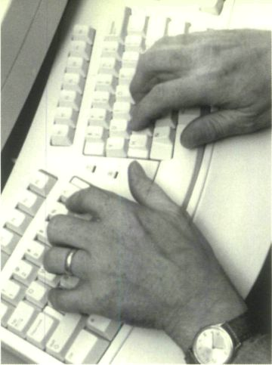

A total of 1,162 persons and the commitment
of large companies to increase the percentage
of disabled workers on their payrolls is
the valué of this co-operation project initiated
by the Fundación ONCE in 1997. Companies such
as Continente, where 135 disabled workers form
part of its payroll; MRW with 124; Carrefour with
88; McDonald's with 57; Día with 36;
Cap Gemini with 32 and Alcampo with 30
are maintaining an upward progression in
the incorporation of workers with adisability
and are points of reference in the market.

Ofthe 1,162 persons who haveobtained
employment in ordinary companies through
an INSERTA agreement, 61% are male.
The largest number of contracts, 602 in al I,
correspond to people under 30. By type
of disability, people with a physical handicap
make up the largest percentage, with 57%
ofthe total.
The INSERTA Programme, which fosters
the labour insertion of the disabled, also
facilitates thefulfilmentof thecorporate
obligation of reserving Jobs for the disabled,
through the application of the Alternative
Measures to this obligation, regulated in
Royal Decree 27/2000. The aim is to facilítate
the indirect creation of employment for this
group of workers through the purchase of goods
and services produced or rendered by Special
Employment Centres. With the object of boosting
this form of employment, Fundosa Group has
set in motion its Alternative Measures Unit.
Companies that signed INSERTA Agreements
during2001:
- Endesa
- Cap Gemini
- Eroski
- Grupo Norte
- BSCH
- Portal Derecho
. ABB
- Viajes El Corte Inglés
MUNICIP Programme
The local sphere is ideal for development
policies, programmes and actions in favour
of the disabled, so that, by promotingfrom
this closer sphere equal opportunities and
an improved quality of life, a valuable
contribution is being made to increased levéis
of insertion and normalization in society.
These are the basic pillars on which the
MUNICIP Programme has been built, an
instrument that promotes co-operation
in the sphere of Local Government with
a view to fostering social integration
and employment for the disabled.
During 2001 contacts were maintained and
plans of action were negotiated with 20 town
councils. The plans negotiated focused on
the recruitment of disabled persons seeking
employment; training activities; informative
actions with the responsible people in
companies in order to know their personnel
requirements and provide information
on alternative measures and activities
for promoting awareness in the population
in general or a particular group.

44

FUNDACIÓN ONCE INFORME ANUAL

Compañías como Continente, donde 135 trabajadores
discapacitados forman parte de su plantilla; MRW, con 124;
Carrefour con 88; McDonald's, con 57; Día, con 36;
Cap Gemini, con 32 y Alcampo, con 30, mantienen una
progresión en la incorporación de trabajadores con
discapacidad y son referentes en el mercado.
De las 1.162 personas que han obtenido un empleo en
la empresa ordinaria, mediante un convenio INSERTA, el 61
por 100 son hombres. El mayor número de contrataciones,
en total 602, corresponde a menores de 30 años. Por tipo de
minusvalía, las personas con discapacidad física, representan
el mayor porcentaje con un 57 por 100 sobre el total.
El Programa INSERTA, que favorece la inserción laboral
de las personas con discapacidad, facilita asimismo el
cumplimiento de las obligaciones empresariales de reserva
de puestos de trabajo para personas con discapacidad,
mediante la aplicación de las Medidas Alternativas a dicha
obligación y reguladas en el Real Decreto 27/2000. Se trata
de facilitar la creación indirecta de empleo para el colectivo
mediante la compra de bienes y servicios producidos o
prestados por Centros Especiales de Empleo. Con el fin
de impulsar esta vía de empleo, Fundosa Grupo ha puesto
en marcha la Unidad de Medidas Alternativas.
Empresas que han firmado Convenios INSERTA en 2001:
- Endesa
- Cap Gemini
- Eroski
- Grupo Norte
- BSCH
- Portal Derecho
- ABB
- Viajes El Corte Inglés
Programa MUNICIP
La idoneidad del ámbito local para desarrollar políticas,
programas y acciones a favor de las personas con
discapacidad, de modo que, promoviendo desde su entorno
más próximo la igualdad de oportunidades y la mejora de
la calidad de vida, se contribuya a incrementar sus niveles
de inserción y normalización en la sociedad, son los
principios básicos sobre los que se asienta el Programa
MUNICIP, un instrumento que promueve la cooperación en
el ámbito de la Administración Local, con el fin de favorecer la
integración social y el empleo de las personas con
discapacidad.
Durante 2001 se ha mantenido contactos y negociado planes
de actuación con 20 ayuntamientos. Los planes negociados

45

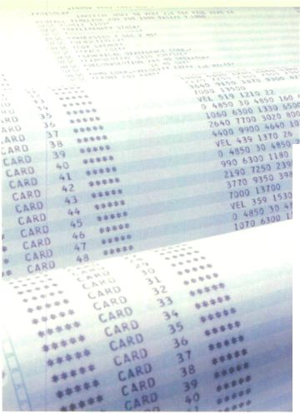

Emphasis on Qualitative Results

The progress made to date by the
Fundación ONCE's group of compames
has been characterized by their important
quantitative growth.
In terms of social results, these take the form
of the accumulated creation of more than 7,800
jobs for people with a handicap and in terms
of economic results, the year 2001 is the third
consecutive year to end with a Consolidated
profit. On this basis, challenges for
the new period, marked by the existence
of the 20,000/40,000 Plan, include the
establishment of planning methodologies
that permit social objectives to be reconciled
with theconsolidation of existingcompanies,
the taking up of positions in new markets
and sectors that will be identified on the basis
not only of their economic potential but also
their potential for the creation of Jobs for
the disabled and, finally, the achievement
of qualitative objectives, which can be
expressed in concrete terms of rates of
creation of qualitatively better employment
for the disabled, with efforts being concentrated
on promoting activities orientated towards
women, age groups with the greatest difficulties
for integration and people with serious
disabilities.
Social Audit
The Fundación ONCE is continuing with
the line of action that it adopted in 1997
in thefield of verifying its social results.
As a technique for comparison and verificaron
by an independent third party, audits are
being applied not only to companies' financial
statements but also to their social information,
such as training and employment data.
The year 2001 is thé fifth consecutive year
in which the Fundación ONCE submits its
social results to an independent third-party
audit, with PriceWaterhouseCoopers,
the firm entrusted with this task, issuing
a reportvalidating the figures relatingto jobs,
occupational vacancies and trained students,
which the Fundación ONCE then publishes
as the result of its activity. In addition,
in the last few years audits have been carried
out as an appraisal of the level of performance
of actions co-financed with European funds.
The Fundación ONCE has every intention
of continuing with the preparation of this
type of systematic verification report in years
to come, thereby ensuring that the available
information is validated by third parties.

In the important effort carried out by
the Fundación ONCE, the highest valué
is placed on rationalization criteria and
an efficient management that contributes
tothe stability of the jobs generated and
improvements in employment for
the disabled that are not only quantitative
but also qualitative.
48

FUNDACIÓN ONCE INFORME ANUAL

Los resultados sociales se concretan en disponer de una
plantilla de más de 7.800 empleos para personas con
discapacidad; y en términos económicos, en que el año 2001
es el tercero consecutivo que se salda con un resultado
consolidado positivo. Como reto para la nueva etapa,
marcada por la vigencia del Plan 20.000/40.000, se plantea
el establecimiento de metodologías de planificación
que permitan compatibilizar los objetivos sociales
con la consolidación de las empresas actuales,
el posicionamiento en nuevos mercados y sectores que se
identificarán sobre la base de su potencial tanto económico
como de creación de empleos para discapacitados y
finalmente con la consecución de objetivos cualitativos que
se concreten en tasas de creación de empleo para personas
con discapacidad cualitativamente mejores, centrando
esfuerzos en promover acciones orientadas a mujeres,
colectivos de edades con mayores dificultades de
integración y de discapacitados gravemente afectados.
En el importante esfuerzo que realiza Fundación ONCE
vienen primando criterios de racionalización y una gestión
eficaz que contribuya a la estabilidad en los empleos
generados y una mejora cualitativa del empleo, además
de la cuantitativa, para las personas discapacitadas.
Auditoría Social
La Fundación ONCE continúa con la línea de trabajo que
emprendió en el año 1997 en el campo de la verificación
de sus resultados sociales. Las auditorías, como técnica
de contraste y verificación por un tercero independiente,
se están aplicando tanto a los estados financieros de
las empresas como a los datos sociales tales como
la formación y el empleo. El año 2001 se configura como
el quinto año consecutivo en el que la Fundación ONCE
somete sus resultados sociales a auditoría por parte de
un tercero independiente, de modo que Price
WaterhouseCoopers, firma a la que se ha encomendado
esta tarea, emite un informe de validación de las cifras
de empleos, plazas ocupacionales y alumnos formados,
informe que la Fundación ONCE hace público como
resultado de su actividad. Se han venido realizando
adicionalmente en los últimos años auditorías relativas
a la valoración del grado de ejecución de las acciones
cofinanciadas con fondos europeos. La Fundación ONCE
tiene previsto seguir realizando este tipo de informes
de comprobación sistemáticamente en los años venideros,
de modo que la información social disponible sea validada
por terceros.

49

Plan to Eliminate Barriers
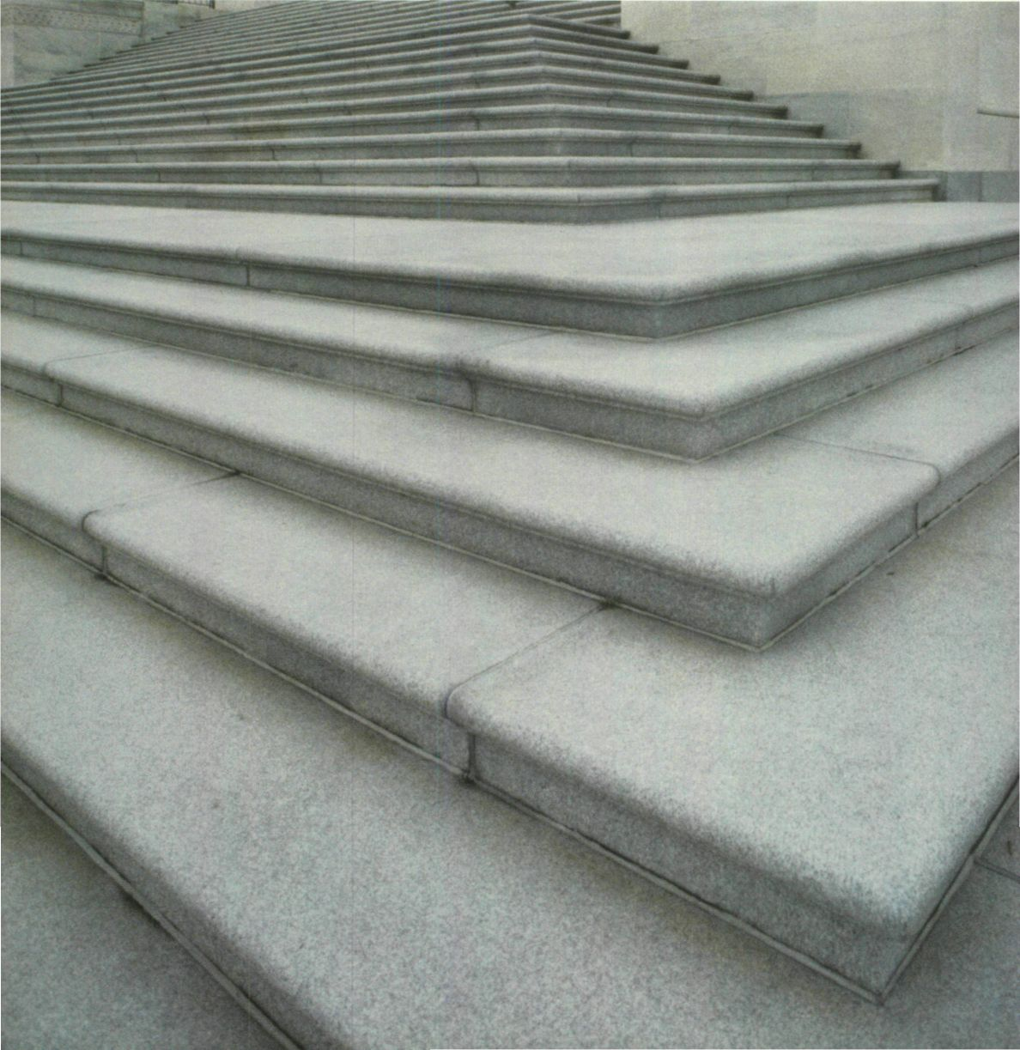
FUNDACIÓN ONCE INFORME ANUAL
Plan de Superación de Barreras

After professional insertion and training for
employment, Global Accessibility is the second
priority in the Fundación ONCE's action plans.
La Accesibilidad Global es, tras la inserción laboral y
la formación para el empleo, la segunda prioridad en
la actuación de Fundación ONCE.

Amount Approved for the Plan to Elimínate
Barriers Year2001
Cuantía aprobada Plan superación de barreras año 2001

21.915.530 Euros

Programmes for the elimination of barriers
and the potentlation of accessibility carried
out with the Fundación ONCE's support
are mainly addressed to four spheres:
- Elimination of architectural barriers
- Potentiation of the communication of the deaf
within their family, work and other environments
- Elimination of mental, psychological and social
barriers
- Accessibility to the Information Society
Los programas de supresión de barreras y de potenciación
de la accesibilidad llevados a cabo con el apoyo de
Fundación ONCE se dirigen fundamentalmente a cuatro
ámbitos:
- Eliminación de barreras arquitectónicas
- Potenciar la comunicación de las personas sordas
en sus entornos familiares, laborales, etc.
- Eliminar barreras, mentales, psicosociales
- Accesibilidad a la Sociedad de la Información

Agreement between the
Ministry of Labour & Social
Affairs and the Fundación ONCE
In July 2001 the Ministry of Labour and
the Fundación ONCE signed a new Framework
Agreement by virtue of which the Ministry,
through the IMSERSO, and the Foundation
will collaborate on the development of
a global accessibility programme.
This programme, to be developed in three
yearly periods (2001,2002 and 2003), involves
an investment of 44.47 million euros.
Convenio Ministerio de Trabajo y
Asuntos Sociales y Fundación ONCE
El Ministerio de Trabajo y Fundación ONCE firmaron en julio
de 2001 un nuevo Convenio Marco, por el que el Ministerio,
a través del IMSERSO, y la Fundación colaborarán en
el desarrollo de un programa de accesibilidad global.
En dicho programa a desarrollar en tres anualidades
(2001,2002 y 2003) se invertirán 44.47 millones de euros.

51

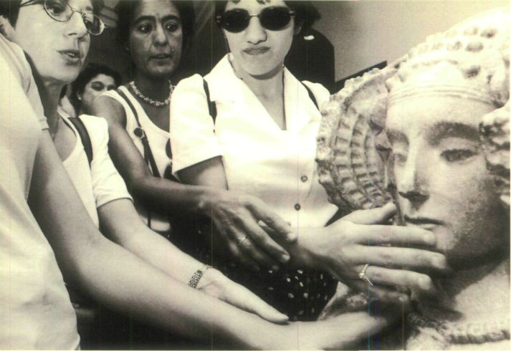

Sensorial Communication

The preparation of three studies, requested
by the Spanish National Confederaron
of Deaf People (CNSE) has been approved,
aimed at the achievement of accessibility
to sensorial communication, one of which
is to perfect the content of the special global
accessibility plans in municipalitíes as regards
sensorial communication for deaf persons.
The other two refer to an in-depth study
of the viability and contents of a sign language
interpretation centre.
The Fundación ONCE is one of the
institutions that collaborates with the CNSE
in the implantation of the Deaf Network,
which consists of the creation of 23 local
networks in associations for the deaf and
in the CNSE Foundation, with interconnection
of all of them to the Deaf Network.
In summary, the aim is to créate a "virtual"
work space allowing all the people who
work in Federations and Associations to
exchange information, share databases, etc.,
in an environment without communication
barriers, thereby permitting the total integration
of deaf and hearing persons.
Co-operation with other Institutions
• In July 2001 the Ministry of Science &
Technology, the Fundación ONCE and
the Spanish Committee of Representatives
of the Disabled signed an agreement, within
theframeworkof the INFO XXI Initiative,
to facilítate the access of disabled persons
to the information society and new
technologies. These three entities will
promote the implantation of the concept
of "design for all" in the new technologies,
for the universal access of users, with the
objective of facilitating the access of disabled
persons to the new technologies as an ideal
médium for achieving their social integration,
avoiding "infoexclusion" and improving their
qualityof life.
With this agreement, the Ministry
has committed itself to the creation
of an Accessibility Sub-Group within
the Training and Employment Group
of the Ínter-Ministerial Information Society
Commission, to make the information
society a reality for everybody.
• During 2001 the Fundación ONCE actively
participated in the Design for All Co-ordinator,
the Spanish representation in the European
Institute of Design for All (EIDD) and PROA
International, all of which are institutions
involved in accessibility with the participation
of various European countries.
In this connection, the Fundación ONCE
hosted the General Assembly of the EIDD
and its corresponding working sessions,
held in Toledo in the springof 2001.

56

FUNDACIÓN ONCE INFORME ANUAL

Comunicación Sensorial
Se ha aprobado la realización de tres estudios, solicitados
por la Confederación Nacional de Sordos de España,
encaminados a la consecución de la accesibilidad de
la comunicación sensorial. Uno de ellos para perfeccionar
los contenidos de los planes especiales de accesibilidad
global en municipios en lo que se refiere a la comunicación
sensorial para personas sordas. Los otros dos se refieren
a la profundización de la viabilidad y contenidos de
un centro de interpretación de lengua de signos.
Fundación ONCE es una de las entidades que colabora
con CNSE en la implantación de la Red Sorda, consistente
en la creación de 23 redes locales en asociaciones de
personas sordas y en la Fundación CNSE e interconexión
de todas a la Red Sorda. En resumen se trata de crear
un espacio de trabajo "virtual" que permita a todas
las personas que trabajan en Federaciones y Asociaciones
intercambiar información, compartir bases de datos, etc.,
en un entorno sin barreras de la comunicación, que permita
la integración total de personas sordas y oyentes.
Cooperación con otras Instituciones
• El Ministerio de Ciencia y Tecnología, la Fundación ONCE
y el Comité Español de Representantes de Minusválidos
firmaron en julio de 2001 un convenio, en el marco de
la Iniciativa INFO XXI, para facilitar el acceso de las personas
discapacitadas a las nuevas tecnologías y a la sociedad de la
información. Las tres entidades promoverán la implantación
del concepto de "diseño para todos" en las nuevas
tecnologías, para el acceso universal de los usuarios, con el
fin de facilitar el acceso de los discapacitados a la Sociedad
de la Información e introducirles en el uso de las nuevas
tecnologías como medio idóneo para conseguir su integración
social, evitar la "infoexclusión" y mejorar su calidad de vida.
El Ministerio se comprometió mediante dicho convenio a
la creación de un Subgrupo de Accesibilidad en el Grupo de
Formación y Empleo de la Comisión Interministerial de la
Sociedad de la Información, para hacer realidad la sociedad
de la información para todos.
• La Fundación ONCE ha participado activamente durante el
2001 en la Coordinadora de Diseño para Todas las Personas,
que es la representación española en el Instituto Europeo
de Diseño para Todos (EIDD) y en PROA Internacional,
instituciones todas ellas que trabajan en la accesibilidad
con participación de distintos países europeos. A tal fin la
Fundación ONCE fue anfitriona de la Asamblea General del
EIDD, y de sus correspondientes jornadas de trabajo,
celebrada en Toledo en la primavera del 2001.

57

Co-operation within the Sphere of Europe
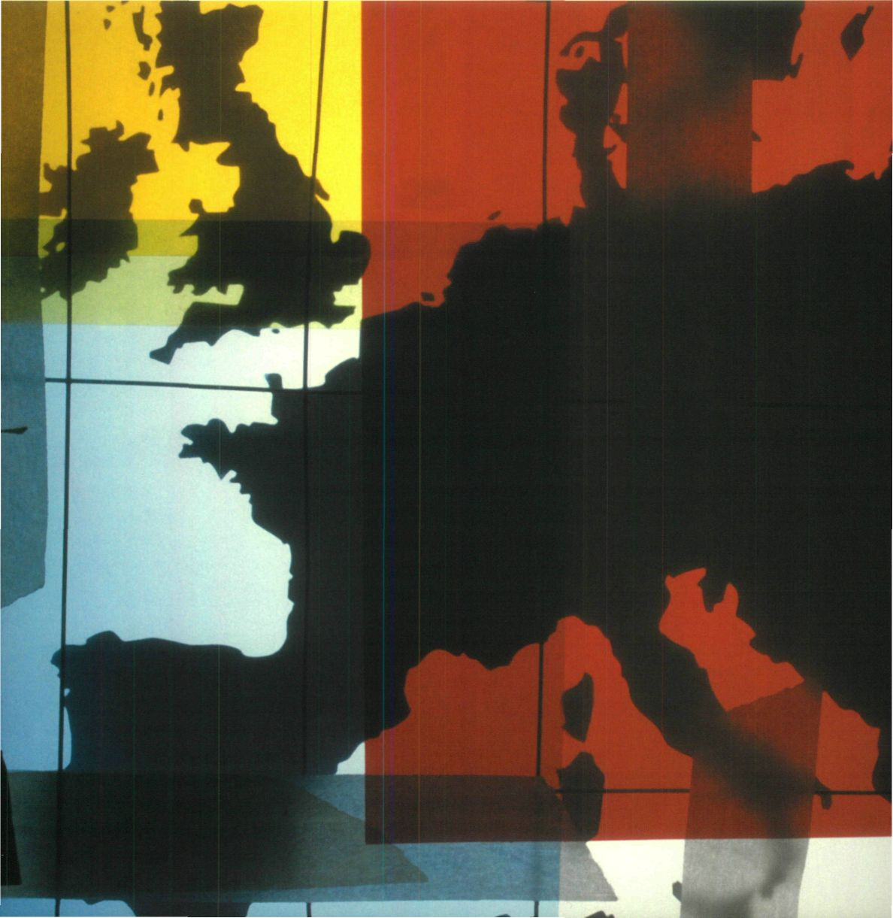
FUNDACIÓN ONCE INFORME ANUAL
Cooperación en la Esfera Europea

The Fundación ONCE, guided by its
commitment to improving the quality of life
of the disabled, closely monitors developments
¡n Europe relating to this group, within
the scope both of the European Institutions
and those forums that work for the defence
of the interests of the 38 million European
citizens affected by a disability.
Thus, the institutional presence of the
Fundación ONCE in Europe, in harmony
with our founder's guidelines, as such and/or
in representation of the interests of the disabled,
is materialized in the following áreas:
La Fundación ONCE, guiada por su compromiso de mejora
de la calidad de vida de las personas con discapacidad,
sigue con atención las evoluciones del entorno europeo
en relación con este colectivo, tanto en el ámbito de las
Instituciones Europeas como en aquellos foros desde
donde se trabaja para la defensa de los intereses de los
38 millones de ciudadanos europeos afectados por una
discapacidad.

Así, la presencia institucional de la Fundación ONCE
en Europa en armonía con las directrices de nuestro
fundador, como tal y/o en representación del interés
de las personas con discapacidad, se materializa en
las siguientes áreas:

Progress
During the year the following Community
activities of particular importance for the
disabled were undertaken:
- In the month of January the "Guidelines
for the Employment Policies of the Member
States" were approved for the year 2001,
which highlight, in Guideline 7, the need
for the Member States to introduce active
professional insertion policies through
specific measures designed to facilítate
the professional integration of persons
with a disability.
- In June 2001 the Bus and Coach Directive
was approved, requiring all urban buses
throughout the European Union to be
completely accessible for people with
a disability. This Directive establishes
Avances
Este año se han adoptado actos comunitarios de especial
importancia para las personas con discapacidad:
• En el mes de enero se aprobaron las "Directrices
para las políticas de empleo de los Estados Miembros"
para el año 2001, que resalta, en la Directriz 7,
la necesidad de que los Estados miembros pongan en
marcha políticas activas de inserción laboral a través
de medidas específicas destinadas a facilitar la integración
laboral de las personas con discapacidad.

59

of the CMAF Committee (Co-operatives,
Mutual Funds, Associations and Foundations)
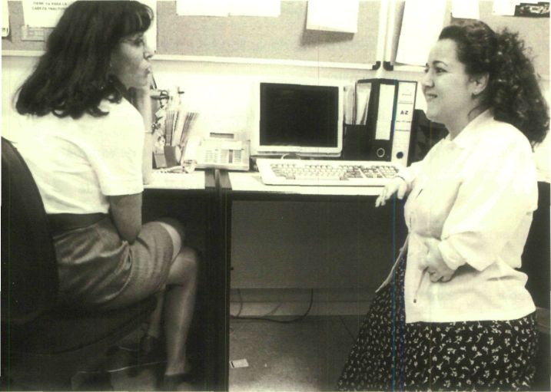
was decided upon. This latter Committee,
in its meeting held in Tours (November 2001),
was converted into the Permanent European
Conference of the CMAF (CEP-CMAF),
now without the participation of Community
authorities, in which we took part through
the European Foundations Centre,
in conjunction with CEPES.
This new body continúes to work towards
the recognition of Social Economy as
the representative body of a necessary sector
for economic and social cohesión, which
every day demónstrales its capacity
to genérate employment, with its own profile
in which such important principies as
social inclusión are evident.
The CEP-CMAF met in Brussels in the months
of March, May and October, during which
subjects of great interest for social economy
were tackled, of which we would highlight
the Social Agenda, Public Dialogue, the European
Statutes of Associations, Co-operatives
and Mutual Funds and the preparation of
the 7th Social Economy Conference, which
took place in Galve, Sweden, in June 2001.
Since 1995 the Fundosa Group has been
a member of the Management Board of the
IPWH (International Organization for the
Provisión of Work for Persons with Disabilities
and who are Occupationally Handicapped),
an international network of companies and
entities that give employment to 400,000
persons with a disability within the sphere
of Europe, and which has 20 members.
Throughout the year 2001, Fundosa took
an active part in the activities promoted at an
international level and by the European group.
In the year 2000, after the meeting held
in Malaga, Fundosa proposed the creation
of a Committee for the development of the
IPWH European Group's business relations.
The Executive Committee approved
this proposal, and the Fundosa representative
was appointed to preside over the group,
which is opening the way to the adoption
of a good position within Europe, through
the establishment of business alliances,
collaboration with other members and even
the promotion of joint initiatives,
the identification of business opportunities
and the establishment of contacts with large
companies. Also in 2001 the groundwork
was completed for the Fundación ONCE's
entry as a full member of the EPVR (European
Platform for Vocational Rehabilitation),
a non-profit making association which brings
together institutions that provide services
in the occupational, medical and social
rehabilitation áreas for persons with
a disability, in order to improve their
in the labour market.

64

FUNDACIÓN ONCE INFORME ANUAL

¡as personas con discapacidad en el ámbito europeo.
Este proyecto supone una oportunidad para el intercambio
de buenas prácticas entre fundaciones europeas y nos
ayudará a establecer redes de conocimiento con otras que,
como la Fundación ONCE, trabajan para la integración
social de las personas discapacitadas.
En mayo de 2001 se celebró la Asamblea General Anual
del Centro Europeo de Fundaciones en Estocolmo.
Durante este evento se participó en la Junta Directiva,
el Comité de Asuntos Europeos, el Comité de Asuntos
Legales, en el Comité de Desarrollo de Recursos y
el Comité de Ampliación.
Durante el año 2001 también se ha participado en
las reuniones de trabajo del Grupo de Fiscalidad del EFC
con el objetivo de alcanzar un marco fiscal favorable a
las actividades de las fundaciones a nivel europeo y estatal.
Con la reestructuración de la Comisión Europea, a instancias
de la reforma administrativa impulsada por Romano Prodi, se
determinó la desaparición de la Unidad de Economía Social
en la DG de Empresa y consecuentemente la extinción del
Comité CMAF (Cooperativas, Mutualidades, Asociaciones y
Fundaciones), que en la reunión de Tours (noviembre 2001)
se convirtió, ya sin participación de autoridades comunitarias,
en la "Conferencia Europea Permanente de CMAF" (CEP-
CMAF), donde participamos a través del Centro Europeo
de Fundaciones, en conexión con CEPES.
Este nuevo organismo sigue trabajando para el reconocimiento
de la Economía Social como entidad representativa de un
sector necesario para la cohesión económica y social, que cada
día esta demostrando su capacidad como generador de
empleo con un perfil propio donde se ponen de manifiesto
principios tan importantes como el de inclusión social.
El CEP-CMAF se reunió en Bruselas en el mes de marzo,
mayo y octubre donde se trataron temas de gran interés
para la economía social entre los que destacamos la Agenda
Social, el Diálogo Civil, los Estatutos Europeos de
Asociaciones, Cooperativas y Mutualidades y la preparación
de la 1- Conferencia de Economía Social que tuvo lugar
en Galve (Suecia, junio 2001).
Fundosa Grupo es miembro desde 1995 de la Junta Directiva
de IPWH (International Organization For The Provisión Of
Work For Persons With Disabilities And Who Are
Occupationally Handicapped), red internacional de empresas
y entidades que dan empleo a 400.000 personas con
discapacidad en el entorno europeo en el que cuenta con

65

Programmes
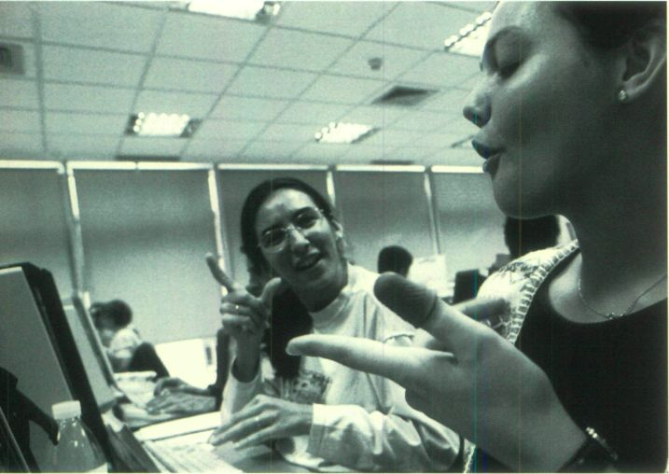
In addition to those already referred to
(EFC Sponsor Project, EDF Social Inclusión
Project, etc.) through trans-national association
with other institutions, we have embarked
upon forward-looking projects designed
to favour the achievement of the Fundación
ONCE's objectives. This is the case
of the "Strategy and Roles of Prívate Foundations
in Europe" Project of the London School
of Economics (LSE) for the creation of future
benchmarking (good practices) strategies
and diffusion of the Fundación ONCE in
conjunction with other European foundations.
The Immediate Future
There is still a long way to go and a lot
to be fought for with the same determination
as up until now. The Spanish Presidency
of the European Union (first six months of 2002)
may prove to be an excellent opportunity
for making progress in the achievement of
our objectives and for this reason we have
started work on such important matters
as the Social Clause as a public hiring criterion
and the approval of a Community Directive
on Disability. This effort is usually channelled
through CERMI and the EDF.
The declaration of the European Year
of Disabled Persons 2003 affords us
the opportunity of making our group more
visible for cióse collaboration with the public
and prívate sectors, with the intention
of achieving a society in which we are all equal.
The year 2002 will be a year of preparation
to guarantee the success of the year 2003.

66

FUNDACIÓN ONCE INFORME ANUAL

veinte miembros. A lo largo del año 2001, Fundosa ha
participado activamente en las actividades promovidas tanto
a nivel internacional como desde el grupo europeo. En 2000,
tras el encuentro celebrado en Málaga, se propuso por parte
de Fundosa la creación de un Comité para el desarrollo de
relaciones de negocios del Grupo Europeo de IPWH,
aprobando la Junta Directiva esta propuesta, designándose al
representante de Fundosa para presidir dicho grupo, que está
permitiendo el posicionamiento en el ámbito europeo, a través
del establecimiento de alianzas empresariales, la colaboración
con otros miembros e incluso la promoción de iniciativas
conjuntas, la detección de oportunidades de negocio y el
establecimiento de contactos con grandes empresas. También
en el 2001 se han sentado las bases para la entrada de la
Fundación ONCE como miembro de pleno derecho de la EPVR
(European Platform for Vocational Rehabilitation), asociación
sin ánimo de lucro que reúne a instituciones que proveen
servicios en el área ocupacional, médica y de rehabilitación
social para personas con discapacidad con el fin de mejorar su
posición en el mercado de trabajo.
Programas
Además de los ya mencionados (Proyecto Mecenas EFC,
Proyecto de Inclusión Social EDF,...) a través de la asociación
transnacional con otras entidades, hemos puesto en marcha
proyectos con miras de futuro con la intención de favorecer
la consecución de los objetivos de la Fundación ONCE. Este
es el caso del Proyecto "Estrategia y roles de las Fundaciones
privadas en Europa" de la London School of Economics (LSE)
para la creación de estrategias futuras de "benchmarking"
(buenas prácticas) y difusión de la Fundación ONCE en
conjunción con otras fundaciones europeas.
Futuro Inmediato
Queda todavía mucho camino por recorrer, y por lo que
tendremos que luchar con el mismo empeño que hasta ahora.
La Presidencia Española de la Unión Europea (primer semestre
de 2002) puede ser una buena oportunidad para progresar en
nuestros objetivos, y por eso, hemos empezado a trabajar
sobre temas tan importantes como la cláusula social como
criterio de Contratación Pública o la aprobación de una
Directiva comunitaria sobre la Discapacidad. Este esfuerzo se
canaliza habitualmente a través del CERMI y el EDF.
La declaración del Año Europeo de las Personas con
Discapacidad 2003 nos brinda la oportunidad de dar
visibilidad a nuestro colectivo para colaborar estrechamente
con el sector público y privado con la intención de conseguir
una sociedad donde todos contemos por igual. El año 2002
será un año de preparación para que el 2003 sea un éxito.

67

Support for Sports
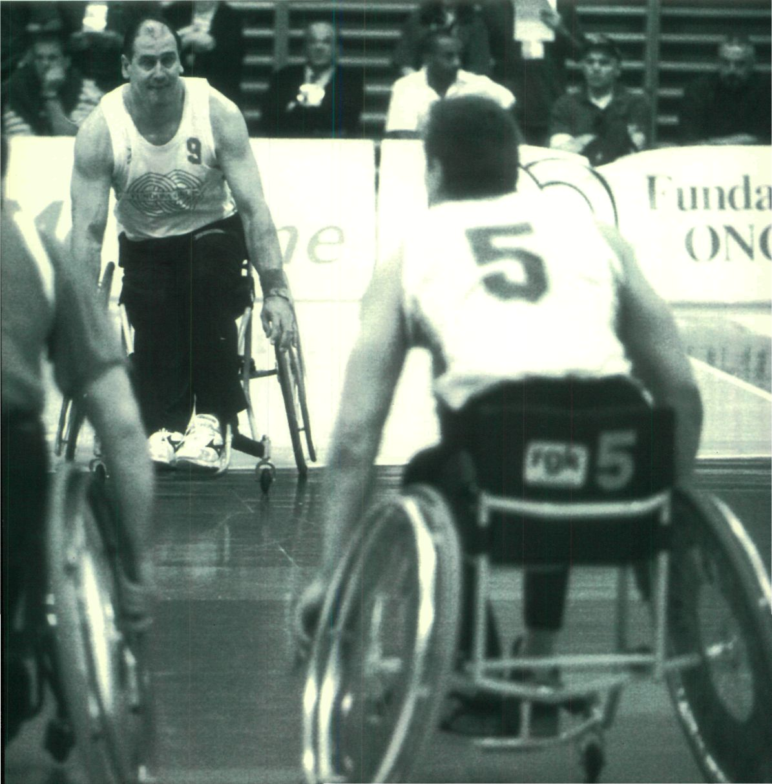
FUNDACIÓN ONCE INFORME ANUAL

As ¡nthecaseofalltheotheryears in which
there have been Paralympic Games, 2001
has been a year of a "sporting hangover",
particularly taking into account the fact that
the Paralympic Games held ¡n Sydney did
not come to an end until 29th October, 2000.
But even ¡n the case of a financial year like
this one, sporting activities do not cease,
they simply slow down during the first few
months to gain renewed strength and vigour
with the arrival of spring, achieving their
máximum splendour in the summer months
when national competitions are a prelude
to international competitions, in which
disabled sports people continué to
demónstrate their ¡mpressive levéis,
on the basis of which Spain has Consolidated
itself as one of the great world powers.
This is possible thanks to the excellent
quality and humanity notonly of the
sportsmen and women but also of all
those who work with and for them: coaches,
doctors, guides, physiotherapists, their families
and a long etc., who go about their daily
tasks, quietly but effectively, reliably and
responsibly, and at the end of the day these
efforts are reflected in the results obtained.
Apoyo al Deporte
El año 2001, como todos los años que suceden a unos
Juegos Paralímpicos, es un año de "resaca deportiva",
y más teniendo en cuenta que los Juegos de Sidney
se clausuraron el día 29 de octubre de 2000.
Pero incluso en un ejercicio como el que nos ocupa,
la actividad deportiva no cesa, se ralentiza en los primeros
meses, pero emerge con fuerza y se llena de vida con
la llegada de la primavera, para alcanzar su máximo
esplendor en los meses de verano donde las competiciones
nacionales son preludio de las internacionales, donde
los deportistas dis-CAPACITADOS han seguido demostrando
su gran nivel y de ello se ha derivado la consolidación
de España como una de las grandes potencias mundiales.
Esto es posible gracias a la gran calidad deportiva, pero
también humana, de los deportistas y de todo su entorno,
entrenadores, médicos, guías, fisioterapeutas, las familias,
y un largo etcétera que realiza un trabajo diario, callado
pero efectivo, serio y responsable, que al cabo del tiempo
tiene su reflejo en los resultados obtenidos.
En todo este ámbito, las Federaciones Españolas juegan
también un destacado papel, y Fundación ONCE, consciente
del mismo, siguió con el incondicional apoyo que desde

69

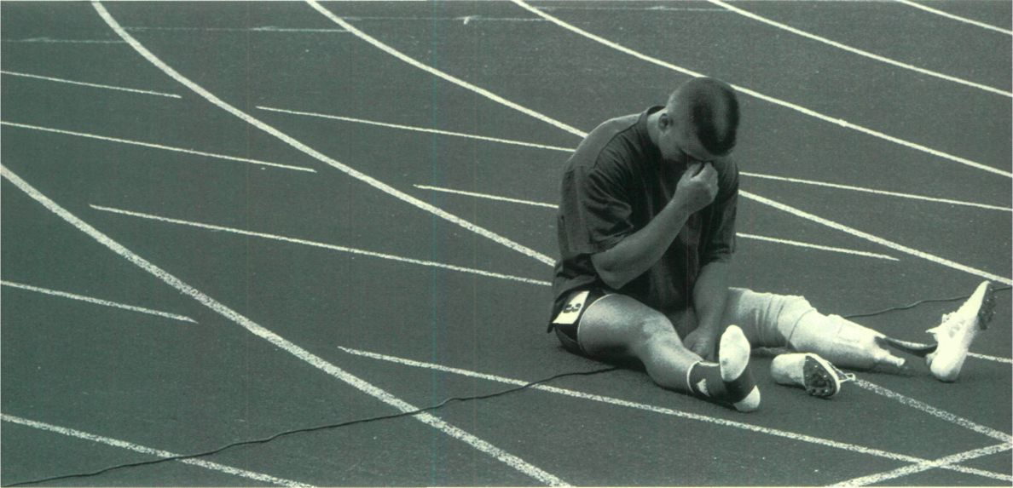
70
FUNDACIÓN ONCE INFORME ANUAL

Within this sphere, trie Spanish Federations
also play an important role and the Fundación
ONCE, aware of this, has continued
with the unconditional support that, right
from the first moment, it has been giving
them, with the result that the five national
Federations (Blind, Mentally Disabled,
Physically Disabled, Cerebral Palsy and
the Deaf) received more than 1.56 million
euros which, in addition to the other aids
they receive, has enabled them to satisfactorily
developtheir national and international
programmes. Of the events that took place
during the last financial year, the agreements
signed with the Madrid New Century
Foundation and the Association for
the Promotion of Sports of Seville are worthy
of a special mention. Both these institutions
are promoting the candidacies of their
respective cities to organize the Paralympic
and Olympic Games in the year 2012.
Also worthy of a special place amongst
the highlights of the year 2001 is the Fundación
ONCE's participation in the IV Olympic Forum
which, under the title of "Adapted
Sport: Competition and Paralympic Games",
and with the excellent organization of the
Barcelona Olympic Foundation, was held
in that city on the 8th and 9th November,
with higher levéis of participation than
those ever achieved in the three previous
editions. In summary, the total of all
the resources contributed by the Fundación
ONCE in this sphere during 2001
amounted to 2.H6 million euros.
el primer momento les ha venido prestando, de forma que
las cinco Federaciones nacionales (Ciegos, Discapacitados
Intelectuales, Físicos, Paralíticos Cerebralesy Sordos)
recibieron más de 1,56 millones de euros que, como
complemento de otras ayudas que reciben, les permitieron
desarrollar sus programas nacionales e internacionales de
forma satisfactoria. Dentro de los hechos que tuvieron lugar
durante el pasado ejercicio, merecen ser destacados los
convenios suscritos con la Fundación Madrid Nuevo Siglo,
y con la Asociación para la Promoción Deportiva de Sevilla,
ambas entidades promotoras de las candidaturas de sus
respectivas ciudades para organizar los Juegos Paralímpicos
y Olímpicos en el año 2012.
También merece un lugar relevante dentro de este ejercicio
(2001) la participación de Fundación ONCE en el IV Forum
Olímpico que bajo el título "Deporte Adaptado: Competición
y Juegos Paralímpicos", y bajo la excelente organización
de la Fundación Barcelona Olímpica, se celebró en
la Ciudad Condal los días 8 y 9 de noviembre, y en el cual
se alcanzaron cotas de participación que nunca se habían
conseguido en las tres ediciones anteriores.Con carácter
de resumen, cabe señalar que el conjunto de los recursos
aportados por Fundación ONCE a este ámbito durante
el año 2001 fue de 2,46 millones de euros.

71

Presence in the Internet

FUNDACIÓN ONCE INFORME ANUAL

DISCAPNET (www.discapnet.es)
Disc@pnet ¡s the important portal for trie
disabled in Spanish, whlch ¡s developed by
the Fundación ONCE. It offers a combination
of contents and services designed to meet
the need for information on disabílities of
the different types of individual users
(persons with a disability and their families,
professíonals and researchers) and institutional
users (organizations ¡n the disability sector,
public institutions, companles, etc.).
During the year 2001, the Fundación ONCE
continued to promote the Disc@pnet portal's
development, co-financed by the Foundation
and the European Regional Development Fund,
the development of which has been entrusted
to Fundosa Teleservices.
Publication of "Solidaridad Digital" (Digital
Solidarity), Disc@pnet's digital newspaper on
disabilities, prepared by Servimedia, will
commence in March. With five issues per week
and a growing number of users, Solidaridad
Digital has become the leading informative
reference point for the disability sector.
Presencia en Internet
DISCAPNET (www.discapnet.es)
Disc@pnet es el gran portal de la discapacidad en
castellano, promovido por la Fundación ONCE. Ofrece una
combinación de contenidos y servicios propios dirigidos
a satisfacer las necesidades en materia de información sobre
discapacidad de diferentes tipos de usuarios individuales
(personas con discapacidad y sus familias, profesionales,
investigadores) e institucionales (organizaciones del sector
de la discapacidad, instituciones públicas, empresas, etc..)
Durante el año 2001 la Fundación ONCE ha seguido
impulsando el desarrollo del portal Discapnet, cofinanciado
por la Fundación y el Fondo Europeo de Desarrollo Regional y
cuyo desarrollo se ha encomendado a Fundosa Teleservicios.

En marzo comenzó a publicarse "Solidaridad Digital",
el periódico digital sobre discapacidad de Discapnet,
elaborado por Servimedia. Con 5 ediciones a la semana
y un número creciente de usuarios, Solidaridad Digital
se ha convertido en una referencia informativa de primer
orden para el sector de la discapacidad.
En mayo se puso en explotación una nueva versión de
Discapnet, con renovación global del diseño y nuevos
contenidos. También en esta fecha se pusieron en explotación
73

Exploitation of a new versión of D¡sc@pnet,
the design of which has been completely
renewed and which has been given new contents,
commenced in May. The exploitation of Intranet
applications that are necessary for the
maintenanceand updatingof contents adapted
to the new version's requirements also
commenced at about the same time. Easier
browsing and greater flexibility for the updating,
loadingand organizaron of contents have been
reflected in the growing volume of traffic and
greater acceptance on the part of users.
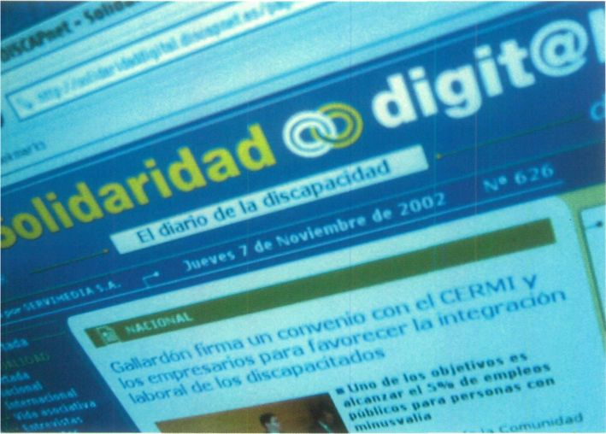
Throughout 2001 the following services
and improvements were incorporated into
Disc@pnet:
- News on disabilities, updated daily
- Disc@pnet links área
- Improved search tools
- Forums
- Free personal page service
- Improved application for sending postcards
•Access statistics generator
•Teletraining activity in the Valladolid telecentre,
in collaboration with Fundosa Social Consulting
Global Statistics 2001
The accumulated number of pages visited
during2001 was 1,702,311, representing
a daily average of 4,664. The total transfer volume
during the year was 29.8 million Kb
(a daily average of 81,701 Kb) and the total
number of user sessions was 209,435
(574 per day).
Solidaridad Digit@l
As already indicated, this is the first digital
newspaper on disabilities that exists in Europe
and the only one in the world that is published
in Spanish. The aim of this on-line newspaper,
prepared by the news agency SERVIMEDIA,
is totakeadvantageof the newtechnologies
to circuíate the main news Ítems generated
by the disability sector. It offers interested
browsers some 40 news Ítems, which
are renewed every day, including articles,
news and interviews.
"Solidaridad Digit@l" has a potential public
of 3.5 million readers in Spain and some
37 million disabled persons throughout Europe,
to which have to be added professionals,
the families of the disabled, etc. These readers
can access all types of disability-related subjects,
such as special education, illnesses, scientific
advances, social works, etc. In a very short period
of time the newspaper, dueto the fact
that it is published in Spanish, has become
the newspaper on disability in Latin American
countries. Ninety per cent of the newspaper's
editorial staff is composed of disabled
professionals. "Solidaridad Digit@l"
(www.solidaridaddigital.com) has all the
normal sections of any other newspaper:
national and international news, interviews,
parliament, sports, science and technology,
agenda, leisure, letters to the editor,
newspaper archive, editorials, etc.

7<t

FUNDACIÓN ONCE INFORME ANUAL

las aplicaciones de Intranet necesarias para el mantenimiento
y actualización de contenidos adaptados a los requerimientos
de la nueva versión. La mayor facilidad de navegación y la
flexibilidad para la actualización, carga y organización de los
contenidos se ha reflejado en un volumen creciente de tráfico
y una mayor aceptación por parte de los usuarios.
A lo largo del año 2001, se han ido incorporando a Discapnet
los siguientes servicios y mejoras:
- Noticias sobre discapacidad, actualizadas diariamente.
- Área de enlaces de Discapnet.
- Herramientas mejoradas de búsqueda.
- Foros.
- Servicio de alojamiento gratuito de páginas personales.
•Aplicación mejorada de envío de postales.
•Generador de estadísticas de acceso.
•Actividad de teleformación en el telecentro de Valladolid,
en colaboración con Fundosa Social Consulting.
Estadísticas globales de 2001
El número acumulado de páginas vistas durante 2001 ha
sido de 1.702.311, lo que supone una media diaria de H.66H.
El volumen total de transferencia durante el año ha sido
de unos 29,8 millones de Kb (81.701 Kb de media diaria),
y el número de sesiones de usuario, de 209.H35 (57H al día).
Solidaridad DigitOl
Como ya se ha indicado, es el primer diario digital
que existe sobre la discapacidad en Europa y el único
que se edita en español en todo el mundo. Este periódico
on-line, realizado por la agencia de noticias SERVIMEDIA,
pretende aprovechar las nuevas tecnologías para difundir
las principales noticias que genera el sector de
la discapacidad. Ofrece a los internautas interesados
unas 10 informaciones, que se renuevan todos los días,
entre reportajes, noticias y entrevistas.
"Solidaridad Digit@l" tiene un público potencial de
3,5 millones de lectores en España y unos 37 millones
de discapacitados en Europa, a los que habría que sumar
profesionales, familiares de personas discapacitadas, etc.
Estos lectores pueden acceder a todo tipo de temáticas
relacionadas con la discapacidad, como la educación
especial, enfermedades, avances científicos u obra social,
etc. Este periódico, al ser editado en español, se ha
convertido en su corto periodo de vida en el diario
de la discapacidad en los países de América Latina.
La redacción del diario está compuesta en un 90% por
profesionales discapacitados. "Solidaridad Digit@l"
(ivivio.solidaridaddijital.com) cuenta con las secciones
habituales de cualquier periódico: nacional, internacional,

75

Global Statistics 2001

Solidaridad Digit@l has gradually Consolidated
itself throughout the year. If in April of lastyear
there was a daily average of 208 user sessions
by the end of the year that figure had doubled,
reaching 510 daily sessions, each one of which
was connected for approximately five minutes.
Average increases of 10% in both page requests
and user sessions have been registered from
one month to the next.
The pages most frequently visited are the
sections on sports, national news, the life
of the associations and international news.
As regards the users' backgrounds, the majority
are from Spain, followed by the United States
and Latin American countries (México, Venezuela,
Chile, Colombia, Argentina, Perú, etc.).
During its first year on the Network,
"Solidaridad Digit@l" has interviewed
the country's leading politicians: José María
Aznar, the Prime Minister;José Luis Rodríguez
Zapatero, Secretary General of the PSOE;
Gaspar Llamazares, the General Co-ordinator
of Izquierda Unida; Enrique Múgica,
the Ombudsman; Ms. Luisa Fernanda Rudi,
President of Congress, etc.
Most of the presidentsof Spain's Regional
Governments and important public personalities
from Spain and abroad have also passed
through "Solidaridad Digit@l": Ms. Anna
Diamantopoulo, European Commissioner
for Social Affairs; Cándido Méndez and
José María Fidalgo, secretary general of the
UGT and CC.OO. trade unions, respectively;
José María Cuevas, president of the
Confederation of Spanish Businesses (CEOE);
Eduardo Fungairiño, the Supreme Court's
Solicitor General; Loung Ung, winner
of the Nobel Peace Prize; Francisco Rabal,
the deceased actor, and Brendan Sinnott,
responsible for the European Commission's
Unit for the Integration of the Disabled,
to ñame just a few.
Of course, thedisability sector's organizations
can find in "Solidaridad DigitOl" a first-rate
informative "weapon" from which to make
known their initiatives, claims, concerns
and future projects. In addition to the people
responsible for the Spanish Council of Disabled
Representatives (CERMI).the newspaper
has published interviews with the leaders
of the major organizations that are working
in favour of persons with a disability.

76

FUNDACIÓN ONCE INFORME ANUAL
entrevistas, parlamento, deporte, ciencia y tecnología, la presidenta del Congreso de los Diputados, Luisa Fernanda
agenda, ocio, cartas al director, hemeroteca, editoriales, etc. Rudi, etc.

Estadísticas globales de 2001
Solidaridad Digital se ha consolidado a lo largo de 2001.
Si en abril del año pasado había una media diaria de 208
sesiones de usuario, a finales de año la cifra se había
duplicado alcanzando las 510 sesiones diarias, y cada uno
de ellos esta conectado aproximadamente cinco minutos.
De mes a mes se han producido incrementos medios
del 10% tanto en las peticiones de página como en
las sesiones de usuario.
Las páginas más vistas son las secciones de deportes,
nacional, vida asociativa e internacional. En cuanto a la
procedencia de los usuarios, son mayoritariamente españoles,
seguidos por Estados Unidos y los países iberoamericanos
(México, Venezuela, Chile, Colombia, Argentina, Perú,...)
En el primer año en la Red, "Solidaridad Digit@l"
ha entrevistado a los principales dirigentes políticos
del país. El presidente del Gobierno, José María Aznar;
el secretario general del PSOE, José Luis Rodríguez Zapatero;
el coordinador general de Izquierda Unida, Gaspar
Llamazares; el Defensor del Pueblo, Enrique Múgica;
También han pasado por "Solidaridad Digital" la mayoría
de los presidentes de las comunidades autónomas españolas
así como destacadas personalidades de la vida pública
nacional e internacional: la Comisaria Europea de Asuntos
Sociales, Anna Diamantopoulo; los secretarios generales de
los sindicatos UGT y CCOO, Cándido Méndez y José María
Fidalgo; el presidente de la patronal CEOE, José María
Cuevas; el fiscal general de la Audiencia Nacional, Eduardo
Fungairiño; la premio Nobel de la Paz Loung Ung; el fallecido
Francisco Rabal, o el responsable de la Unidad de Integración
de Discapacitados de la Comisión Europea, Brendan Sinnott,
son sólo algunos ejemplos.
Por supuesto, las organizaciones del sector de
la discapacidad tienen en "Solidaridad Digit@l"
un "arma" informativa de primer orden para exponer
sus iniciativas, reivindicaciones, inquietudes y proyectos
de futuro. Además de con los responsables del Comité
Español de Representantes de Minusválidos (CERMI),
el diario ha publicado entrevistas con los dirigentes
de las principales organizaciones que trabajan a favor
de las personas con discapacidad.

77

Social Awareness Actions
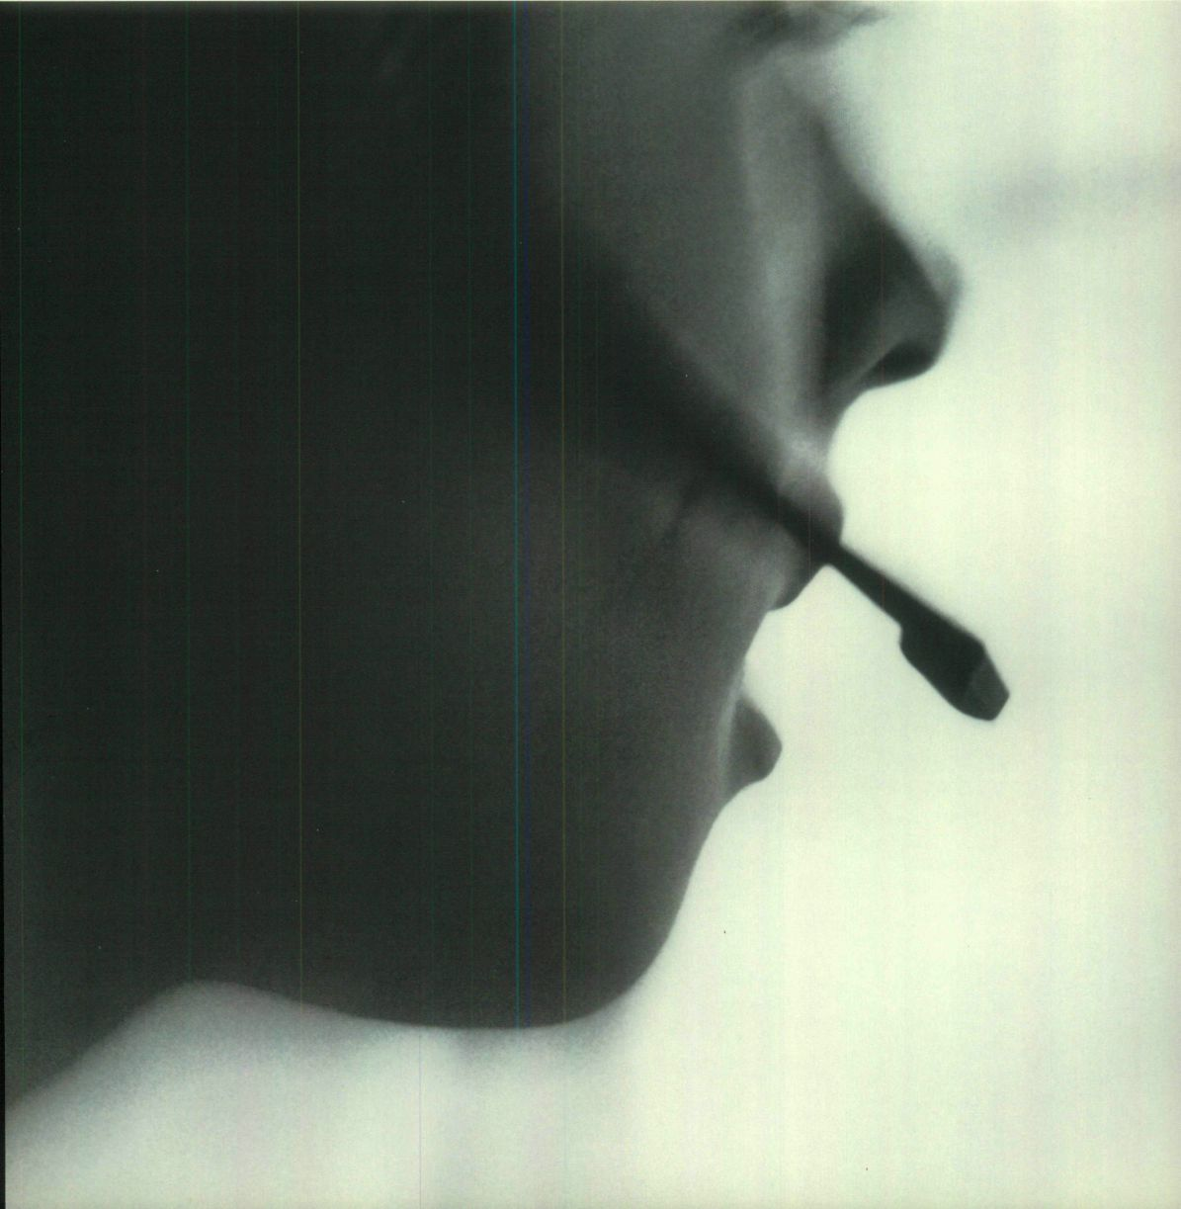
FUNDACIÓN ONCE INFORME ANUAL
Acciones de Sensibilización Social

The efforts carried out by the Fundación ONCE
will be much more effective ¡n a society
that ¡s both aware of and sensitive to the needs
of the disabled. For this reason, actions aimed
at the qualitative improvement of society's
opinión with respect to disabilities are essential.
"A World Without Barriere"
on Onda Cero
During 2001, the Fundación ONCE continued
to sponsor the radio programme "A World
Without Barriers". The programme is broadcast
by ONDA CERO RADIO at weekends.
Together with the current news that affects
disabled persons, it includes other social
subjects, with the objective of reaching
a wider audience that leads to an improved
image and society's awareness of disability-
related matters. Similarly, in 2001 the Fundación
ONCE sponsored daily spots lasting
three minutes each one on social information
relatingto disabled persons. Duringthe
year this radio programme had an audience
of nearly 100,000 listeners.
"Catalunya sense Barrares"
("Catalonia without Barriers")
on Radio Estel
Throughout the year the Fundación ONCE
has sponsored the weekly radio programme
"Catalonia without Barriers". The programme
was broadcast on Fridays by Radio Estel,
a radio station with coverage in the whole
of Catalonia. The programme's content
focused on disability-related subjects.
El esfuerzo que realiza Fundación ONCE será mucho más
eficaz en una sociedad concienciada y sensibilizada.
Por ello es necesario realizar acciones encaminadas
a mejorar cualitativamente la opinión de la sociedad
respecto a la discapacidad.
"Un Mundo sin Barreras" en Onda Cero
Durante 2001, la Fundación ONCE ha continuado patrocinando
el programa radiofónico "Un Mundo Sin Barreras". Se emite
los fines de semana a través de ONDA CERO RADIO. Junto
a la actualidad que afecta a las personas con discapacidad,
incluye otros temas sociales, tratando así de llegar a una
mayor audiencia que permita efectivamente mejorar
la imagen y sensibilizar a la sociedad ante los temas de
la discapacidad. Asimismo, Fundación ONCE ha patrocinado
a diario en 2001 microespacios en los horarios de máxima
audiencia de ONDA CERO. Se han emitido tres microespacios
diarios de tres minutos de duración cada uno sobre
información social relacionada con las personas con
discapacidad. El programa radiofónico ha tenido durante
el año 2001 una audiencia cercana a los 100.000 oyentes.

"Catalunya sense Barreras" en Radio Estel
Fundación ONCE ha patrocinado en el 2001 el programa
radiofónico semanal "Catalunya sense barre res".
81

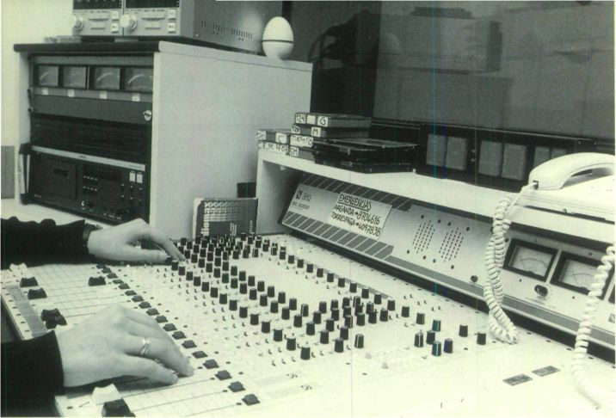

International Disabled Persons Day

On 3rd December, the Fundación ONCE,
in conjunction with the Spanish Council
of Disabled Representatives (CERMI),
the European Commission and the European
Disabled Persons Forum (EDF), celebrated
the International Disabled Persons Day,
under the slogan "No to Discrimination
in Design". Access to the new technologies
and global accessibility were the main
demands presented in 2001 by the
representatives of the approximately
forty million handicapped Europeans.
Institutional Campaign
"There's Still a Lot to Do"
In 2001 the Fundación ONCE carried out
a publicity campaign in collaboration with
the ONCE, through which it strengthened
the diffusion of information on the activities
and projects it undertakes, in order to continué
making progress in the social integration
of handicapped persons.
"Every time society is modernised, which
for many represents progress, an opportunity,
for others it involves a difficulty, a challenge
that has to be overeóme." This argument
is taken as the starting point for the
establishment of this new publicity campaign's
objectives and strategy, the focal point
of its communication and messages being
the reaffirmation of the commitment of
the Fundación ONCE and the ONCE
to continué to be actively involved in
the incentivation and fosteringof conditions
that contribute towards the integration
of the disabled in our country.
Precisely for this reason, the campaign focuses
on the three áreas of activity that are the most
decisive: the elimination of barriers, professional
integration and the fostering of employment
for the disabled, taking advantage of the
contribution made by technical progress
toachievethis aim.
At the same time, the campaign wishes
to pay tribute to the determination that
the disabled, both individually and as a group,
are showing to move forward in the position
and active role that they can and must play
in society as a whole. In this way, the objectives
referred to above are complemented
with another message relating to the goals
that are being achieved thanks to the "unión
and joint efforts" of the disabled associations
and their co-operation with the ONCE
Foundation and the ONCE.
Lastly, and so as to overeóme a possible
erroneous perception ¡n publie opinión,
through the diffusion of the progress already
made in the integration of thedisabled in society,
the campaign has recovered the slogan
" There's Still a Lot to Do" to remind everybody
that the challenges already overeóme are only
part of the long road towards reaching
the goal of integration.
On the other hand, the slogan "There's Still
a Lot to Do" collectivizes responsibility,
by appealing not only to the disabled
associations and the Fundación ONCE
but also to the Public Authorities, social
agents and society in general.

82

FUNDACIÓN ONCE INFORME ANUAL

El programa se emitió los viernes a través de Radio Estel,
emisora con cobertura en toda Cataluña. El contenido
se centraba en temas de discapacidad.
Día Internacional de las Personas con Discapacidad
El 3 de diciembre, la Fundación ONCE junto con el Comité
Español de Representantes de Minusválidos (CERMI),
la Comisión Europea y el Foro Europeo de las Personas
con Oiscapacidad (EDF), celebraron el Día Internacional
de las Personas con Discapacidad, bajo el lema
"No a la discriminación en el diseño". El acceso a las nuevas
tecnologías y la accesibilidad global, fueron las principales
reivindicaciones planteadas en el 2001 por los representantes
de los aproximadamente cuarenta millones de personas
con discapacidad europeos.
Campaña Institucional "Queda mucho por hacer"
En 2001 la Fundación ONCE realizó una nueva campaña
publicitaria en colaboración con la ONCE, con la que seguir
profundizando en la divulgación de las actividades
y proyectos que acomete, para seguir avanzando en
la integración social de las personas con discapacidad.
"Cada vez que la sociedad se moderniza, lo que para
muchos supone un avance, una oportunidad, para otros
representa una dificultad, un reto que hay que superar".
Este argumento es el que se toma como punto de partida
para la determinación de los objetivos y estrategia de esta
nueva campaña publicitaria, cuyo eje de comunicación
y mensajes reafirman el compromiso de la Fundación ONCE
y de la ONCE de seguir trabajando activamente por
el incentivo y fomento de condiciones que coadyuven a la
integración del colectivo de discapacitados de nuestro país.
Precisamente por ello, la campaña se centra en tres
de las áreas de actuación que resultan más decisivas:
la superación de barreras, la integración laboral y
el fomento del empleo de discapacitados y la aportación
que los avances tecnológicos representan a tal fin.
Al mismo tiempo, la campaña quiere rendir tributo a
la decidida voluntad que las personas con discapacidad,
a título individual y también de forma colectiva, están
mostrando para avanzar en la posición y en el papel activo
que pueden y deben desempeñar en el conjunto de la
sociedad. De este modo los objetivos citados más arriba
se complementan con otro mensaje relativo a las metas que
se están alcanzando gracias a la "unión y esfuerzo común
de las asociaciones de discapacitados y a la cooperación
de las mismas con la Fundación ONCE y la ONCE.

83

Thisframeworkof objectives was materialised
in a multimedia publicity campaign deployed
in November 2001 on televisión, radio,
Sunday supplements and external hoardings.
After the corresponding tender, the campaign
was awarded to the agency Delvico Bates.
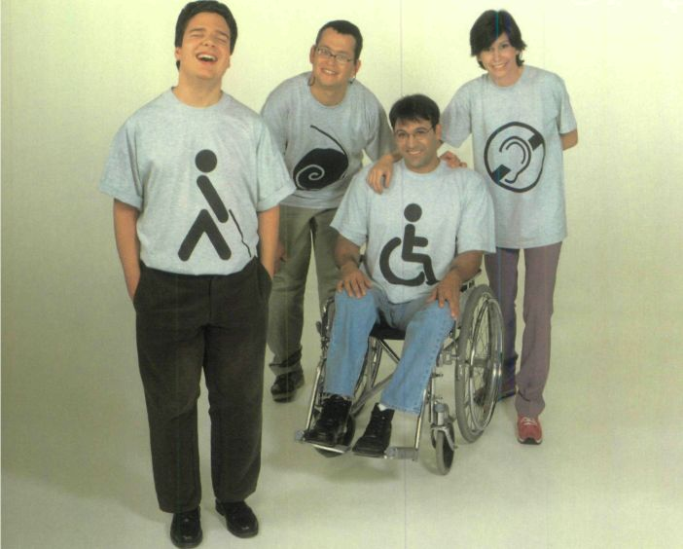
The televisión campaign consisted of 3 spots,
each one of which was devoted to a disability
group, the main theme being the three
major áreas of activity and the objectives
already referred to, i.e. elimination of barriers,
professional integration and technological
advances-new technologies. The same
approach was used in all the other media.
Once the campaign ended, and as is customary,
a post-test investigation was carried out
by means of a quantitative study with a sample
of 1,000 interviews.
This investigation-study gave rise to the following
specific results:
The image of the Fundación ONCE and
the ONCE undeniably improved as a result
of the campaign. Its average global assessment
was 7.8,6 decimal points higher than
in the previous study.
Between a mínimum of 1 and a máximum
of 5, the campaign obtained an average mark
of H.5.61% of the people who recognised
and assessed it gave it the máximum mark: 5.
The publicity campaign, classified by the
sample as original, positive and a generator
of empathy, was successful in makingthe public
aware of the problems faced by the disabled
and in transmitting the message that their
solution is collective and consequently
the responsibility "of everybody".
Valúes such as solidarity, joint efforts,
integration and legitimate social demands
take precedence over the campaign's merely
formal aspects although the latter are also
valued very positively.

84

FUNDACIÓN ONCE INFORME ANUAL

Por último, y con el objeto de superar una posible percepción
errónea en la opinión pública -a través de la divulgación de
lo mucho que se ha avanzado en la integración de los
discapacitados en la sociedad-, la campaña recupera
el slogan "Queda mucho por hacer" para dar cuenta de que
los retos superados no son sino una parte del recorrido aún
pendiente para lograr la meta de la integración.
El slogan "Queda mucho por hacer" colectiviza, por otra
parte, la responsabilidad al interpelar no sólo a las
asociaciones de discapacitados y a la Fundación ONCE,
sino también a la Administración Pública, a los agentes
sociales y a la sociedad en general.
Este marco de objetivos se materializa en una campaña
publicitaria multimedia emitida en noviembre de 2001 en
los medios TV, radio, suplementos dominicales y exterior.
La campaña fue encomendada, tras el correspondiente
concurso, a la agencia Delvico Bates.
En el medio TV se realizan 3 spots, dedicado cada uno
de ellos a un grupo de discapacidad, y centrados en las tres
grandes áreas de actuación y objetivos antes enunciados:
barreras, integración laboral, avances tecnológicos-nuevas
tecnologías.
El mismo planteamiento se desarrolla en el resto de medios.
Finalizada la campaña, y como es habitual, se lleva a cabo
una investigación post-test mediante un estudio cuantitativo
con una muestra de 1.000 entrevistas.
Los principales resultados de esta investigación-estudio
se concretan en lo siguiente:
La imagen de la Fundación ONCE y de la ONCE mejora,
a resultas de la campaña, de forma incontrovertible.
Su valoración media global se sitúa en 7,8,6 décimas más
que en el anterior estudio.
Entre un mínimo de 1 y un máximo de 5, la campaña obtiene
una puntuación media de 4,5. El 61% de las personas que la
valoran y la reconocen, le otorgan la puntuación máxima: 5.
La campaña publicitaria, calificada por la muestra como
original, positiva y generadora de empatia, logró concienciar
al público sobre la problemática de las personas
discapacitadas y transmitir el mensaje de que la solución de
la misma es colectiva, por tanto, responsabilidad "de todos".
Los valores de solidaridad, unión de esfuerzos, integración
y reivindicación social legítima emergen sobre los aspectos

85

The campaign reminds those who already
know and informs those who don't that
the disabled have the right and the capacity
to play an active role in society. Similarly,
they recognise the fact that responsibility
has been collectivised, with it being attributed
to the whole of society and, within this,
it goes beyond the Associations and
the Fundación ONCE to include the
Public Administrations and social agents.
Detailsof thecampaign's evaluation, taken
from the post-test investigation carried out
by the Ipsos-Eco Consulting Institute are
given below:
meramente formales de la campaña que resultan igualmente
valorados de forma muy positiva.
La campaña viene a recordar a quienes ya lo conocían
y a mostrar a quienes lo ignoraban, que las personas
discapacitadas tienen el derecho y la capacidad para
desempeñar un papel activo en la sociedad. Asimismo,
reconocen que la responsabilidad se ha colectivizado,
atribuyéndola al conjunto social y, dentro de éste,
más allá de las propias Asociaciones y de la Fundación
ONCE, a la Administración Pública y a los agentes sociales.
A continuación, se exponen unos datos de valoración de
la campaña extraídos de la investigación post-test realizada
por el instituto Ipsos-Eco Consulting:

«THERE'S STILL A LOT TO DO»:
Autumn 2001 Campaign
Of the 25 million people whotheoretically
received the Campaign, more than 11 million
recognized it and were affected by it and 8.5
million showed their appreciation of ¡t, i.e.
they liked it.
«QUEDA MUCHO POR HACER»: Campaña Otoño 2001
De los 25 millones de personas teóricos receptores
de la Campaña, más de 11 millones la reconocen, han sido
afectados por ella, y 8,5 millones se muestran afectos
a la misma, esto es: que les ha gustado.


86

FUNDACIÓN ONCE INFORME ANUAL

As regards the population structure, those
affected by the Campaign were slíghtly younger,
with a higher level of education, "more" women.
However, ¡n general, the Campaign "reached" all
social segments equally.
Con respecto a la estructura de población, los afectados
por la Campaña son un poco más jóvenes, con mayor nivel
de estudios, "más" mujeres. Pero, en general, la Campaña
ha "llegado" casi por igual a todos los segmentos sociales.

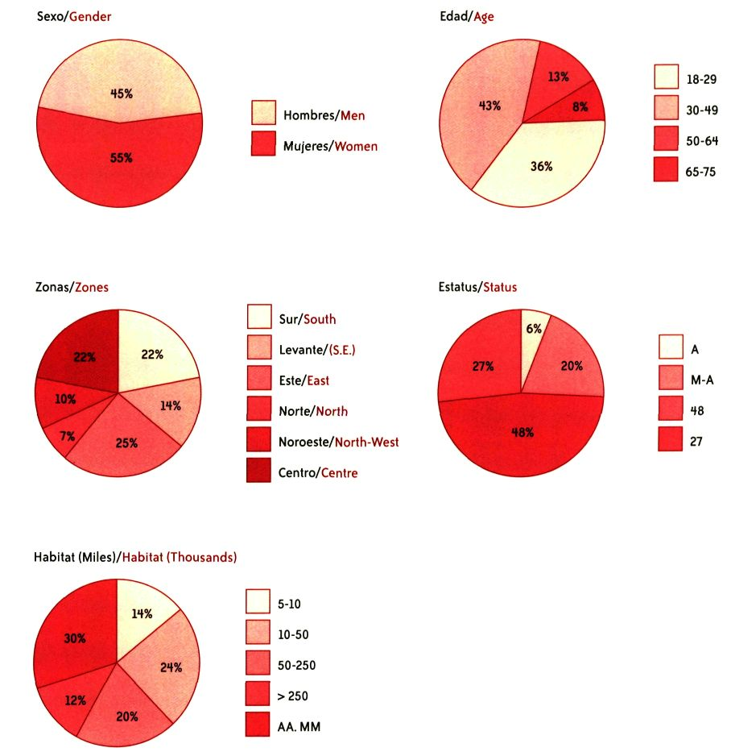
87

Between a mínimum of '1', or very bad, and
a máximum of'5', very good, trie campaign's
evaluation resulted in an average markof H.5;
61% of those who recognized and appreciated
¡t gave it the máximum mark: 5.
• A special campaign that was liked, thal
resulted in people being "affected" by ¡t.
• Entre un mínimo de '1', o muy mala, y un máximo de '5',
muy buena, la valoración de la campaña obtiene una
puntuación media de 4,5; el 61% de los que la valoran
-y la reconocen- le otorgan la valoración máxima: 5.
• Una campaña especial que ha gustado, que tiene "afectos":

• Here ¡s an example of the modern or current
way of evaluating the Campaign:
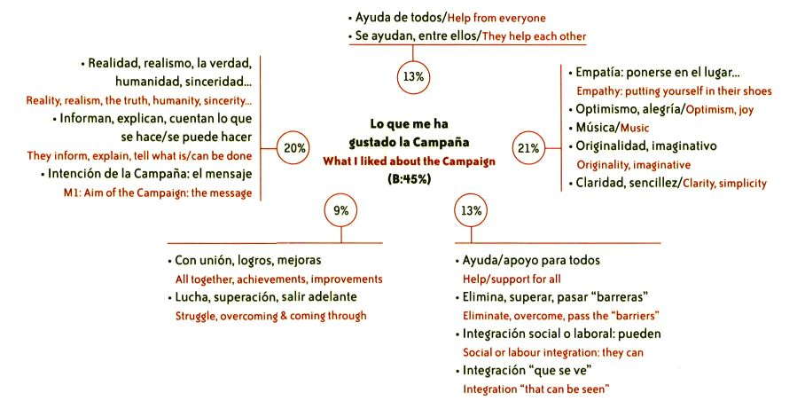
- «What didyou like most about these new
advertisements?
■ They impress; they are ¡ood advertisements; you
don't switch over to a different channel.»
(East Zone Intervieweei
• The main messaje attributed to the Campaign's
advertisements can be synthesized in the
following expressons:
• He aquí un botón de muestra de la moderna o actual forma
de valorar la Campaña:
- «¿Qué es lo que más le gustado de estos nuevos anuncios?
- Te impactan; son buenos anuncios; no cambias de canal.»
(Entrevistada Zona Este)
• El mensaje principal que se atribuye a los anuncios
de la Campana lo podemos sintetizar con las expresiones
siguientes:
88

FUNDACIÓN ONCE INFORME ANUAL

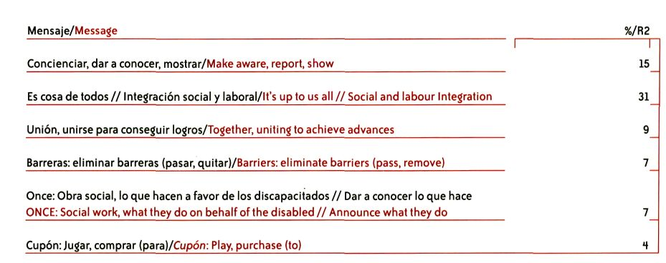

• Thus, four "strong" messages come over:

1) Discovery that there are people with problems
in our society; 2) Observation that these
problems concern everybody, that the disabled
"can" and "have" rights; 3) That the disabled,
they and their associations, if they unite, achieve
improvements, elimínate barriers; and H)
That the ONCE (and its cupón) are there,
involved in the task of improving the daily
lifeof the disabled.
• Nevertheless, the Disabled Associations,
to the extent that they are organizations that
"go beyond" the dimensions of "disabled
persons" do not play a leading role
in the Campaign; as far as they can recaí I,
it is the disabled who play the leading role.
• Of the epithets and valúes suggested as
adequate for the Autumn 2001 Campaign,
there are two that describe it "well".
These are: solidarity and joint efforts.

- Así, aparecen cuatro mensajes "fuertes": 1) Enterarnos de qu<
hay personas con problemas, en nuestra sociedad; 2) Advertir
de que esos problemas son "de" todos, que los discapacitados
"pueden" y "tienen derechos"; 3) Que los discapacitados, ellos
y sus asociaciones, si se unen, consiguen mejoras, eliminan
barreras; y H) Que ONCE (y su Cupón) están ahí, en ese
quehacer por mejorar la vida cotidiana de los discapacitados.
- No obstante, las Asociaciones de Minusválidos, en tanto
organizaciones que "superan" la dimensión "personas
discapacitadas", no son protagonistas de la Campaña;
el protagonismo principal de ésta, según se recuerda,
lo tienen los discapacitados
• De los calificativos y valores sugeridos como adecuados
a la Campaña Otoño 2001, hay dos que la describen "bien",
a saber: solidaridad y unión de esfuerzos.
89

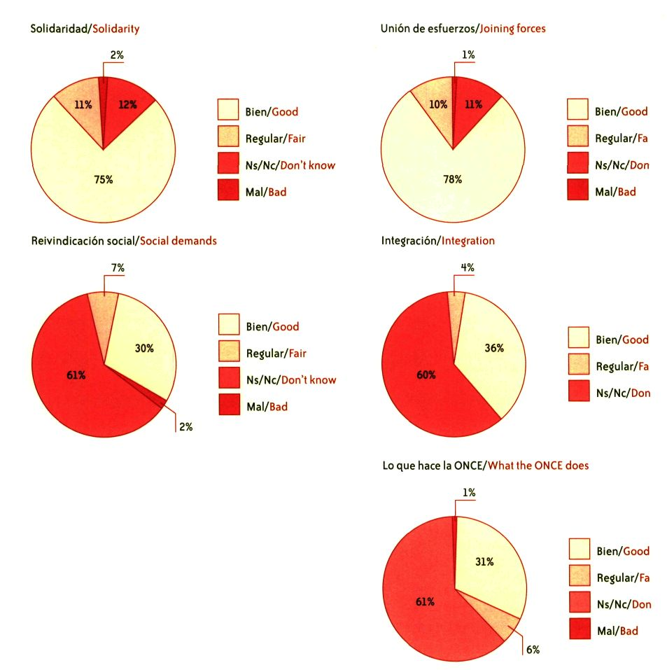

• Finally, lH%of those who remembered the
Campaign (6% of the total questioned) said that
they had changed their opinión of the ONCE as a
result of the Campaign, and this variation has
been for the "better", with the ONCE's image
being improved.

• Finalmente, el 14% (6% del total consultado) de quienes
recuerdan la Campaña dicen haber variado su imagen
de la ONCE para apreciarla mejor.

90

FUNDACIÓN ONCE INFORME ANUAL

Lo que hacen las Asociaciones de Minusválidos
What the Disabled Associations do
La colaboración de ONCE con las Asociaciones de Mini
ONCE collaboration with the Disabled Associations

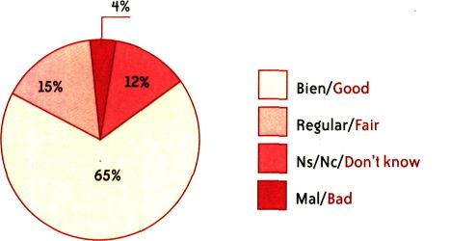
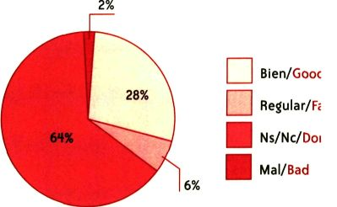

• Another comment: According to the Campaign
and those who remember it, society in general,
that is everybody (1/2), the Administration (1/H)
and the ONCE together with other Associations
(1/H) are responsible for improving the quality of
lifeof the disabled.

• Otro apunte: Según la Campaña y quienes la recuerdan,
la sociedad, todos (1/2), la Administración (1/H) y la ONCE,
junto con las Asociaciones (1/4) son los responsables de
mejorar la calidad de vida de los discapacitados.

Loan of Installations to other
Institutions
During 2001 the Fundación ONCE collaborated
with the disabled association movement,
and with other social institutions, making
its installations plus other resources available
for the holdingof assemblies, meetings and
other infernal actsof the following institutions:
- Neurofibromatosis Association
- Spanish Federation of Rare Disorders
- Spanish Federation of Institutions
for Down's Syndrome (FEISD)
- Spanish Confederation of Deaf Persons
Youth Department
- Madrid Sports Federation for the Physical
Disabled
- Disabled in Nature Foundation
- Madrid Autonomous Región Federation
of the Deaf
- Spanish Epidermolysis Bullosa Association
- Spanish Association of Aniridia
Cesión de Instalaciones a otras Entidades
Fundación ONCE ha colaborado con el movimiento asociativo
de la discapacidad y con otras entidades de ámbito social,
acogiendo durante el 2001, en sus instalaciones y cediendo
medios para la celebración de asambleas, reuniones y otros
actos internos de las siguientes entidades:
- Asociación de Neurofibromatosis
- Federación Española de Enfermedades Raras
- Federación Española de Instituciones para el Síndrome
de Down (FEISD)
- Departamento de Juventud de la Confederación Nacional
de Sordos de España

91

- Spanish National Confederaron
the Deaf (CNSE)
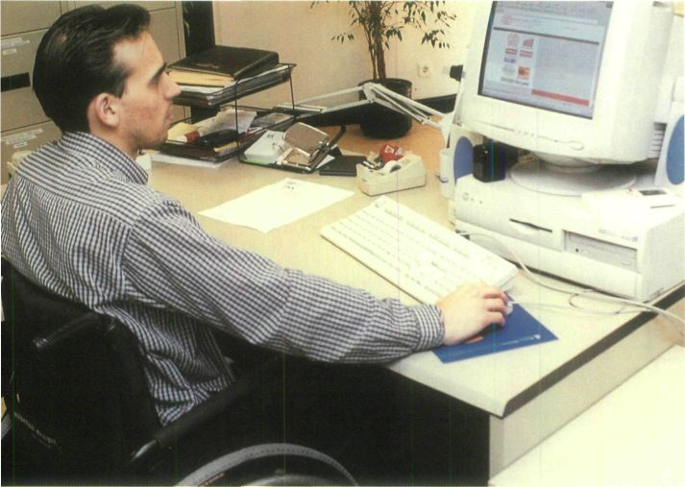
- Spanish Confederaron of Families of People
with Alzheimer's and Related Dementias
- Madrid Parkinson's Disease Association
- Spanish Society for the Development
of Adoption
- Association for the Care of Infants (ACI)
- Spanish Confederation of Organizations
for the Mentally Retarded (FEAPS)-Madrid
- Special Looks Association
- Spanish Federation of Associations of Parents
and Friends of the Deaf (FIAPAS)
- Association for the Fight against Dystonia
in Spain
- Spanish Federation of Sports for the Physical
Disabled
- Spanish Múltiple Schlerosis Association
- Association for Persons with Mental Deficiency
(AFANIAS)
- Spanish Cáncer Association
- Bilingual Association of Parents of Deaf Children
- Spanish Confederation of Associations
of Mentally Disabled Persons and their
Relatives (FEAFES)
- Madrid Association of Deaf Persons (SILPES)
- Spanish Council of Disabled Representatives
(CERMI)

92
Congresses, Meetings and Seminars
The Fundación ONCE organizes and/or sponsors
acts to arouse awareness and achieve the full
social integration of handicapped persons. Of the
numerous acts in which it participated during
2001, the following are just an example:
- I International Congress of the EDUCARED
Programme
- III International Symposium on Autism
- V International Symposium on Down's
Syndrome
- XII National Hospital Congress
- Seminar on Mental Deficiency
- "Justice and Disability" Congress
- "Discap 2001" Fair
- Seminar on "Public Dialogue"
- "Dialogue with Europe" Congress

FUNDACIÓN ONCE INFORME ANUAL

- Federación Madrileña de Deportes de Minusválidos Físicos
- Fundación Minusválidos en la Naturaleza
- Federación de Sordos de la Comunidad de Madrid
- Asociación de Epidermólisis Bullosa de España
- Asociación Española de Aniridia
- Confederación Nacional de Sordos de España (CNSE)
- Confederación Española de Familiares de Enfermos
de Alzehimer y otras Demencias
- Asociación de Parkinson Madrid
- Sociedad Española para el Desarrollo de la Adopción
- Asociación para el Cuidado de la Infancia (ACI)
- FEAPS Madrid
- Asociación Miradas Especiales
- Federación Española de Asociaciones de Padres y Amigos
de los Sordos (FIAPAS)
- Asociación de Lucha contra la Distonía en España
- Federación Española de Deportes de Minusválidos Físicos
- Asociación Española de Esclerosis Múltiple
- Asociación Pro Personas con Deficiencia Mental (AFANIAS)
- Asociación Española contra el Cáncer
- Asociación Bilingüe de Padres de Hijos Sordos
- Confederación Española de Agrupaciones de Familiares
y Enfermos Mentales (FEAFES)
- Asociación de Sordos de Madrid (SILPES)
- Comité Estatal de Representantes de Minusválidos (CERMI)
Congresos, Jornadas, Seminarios
La Fundación ONCE organiza y/o patrocina actos dirigidos
a la sensibilización para lograr la plena integración social
de las personas con discapacidad. Durante el año 2001
ha participado, entre otros muchos, en los siguientes actos:
- I Congreso Internacional del Programa EDUCARED
- III Simposium Internacional sobre Autismo
- V Simposium Internacional sobre Síndrome de Down
- XII Congreso Nacional de Hospitales
- Seminario sobre Retraso Mental
- Encuentro Justicia y Discapacidad
- Feria "Discap 2001"
- Seminario sobre "Diálogo Civil"
- Encuentro "Diálogo con Europa"
En muchos de estos actos Fundación ONCE
ha acudido, además, con un stand para dar a conocer
su actividad a favor de la integración social de
las personas con discapacidad.
Un año más es preciso reseñar en 2001 la presencia de
Fundación ONCE en la Feria del Libro de Madrid, donde
da a conocer su fondo editorial. Su mérito es el de haber
contribuido a llenar una laguna que existía en la bibliografía

93

The Fundación ONCE has been present
at many of these acts with a Stand, from
which to make known its activities in favour
of the social integration of disabled persons.
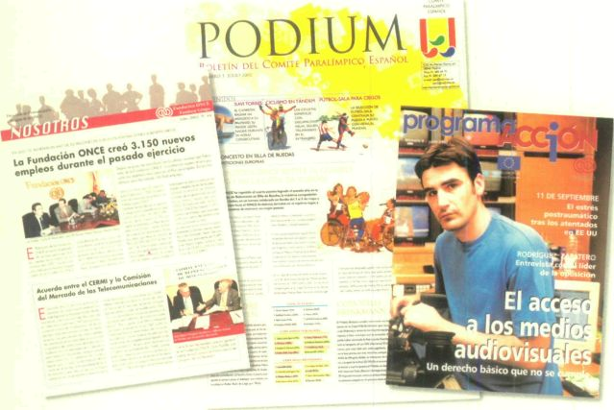
Once again it is essential to highlight in 2001
the Fundación ONCE's presence at the Madrid
Book Fair, where it makes known its publications.
Its merit lies in the fact that it has contributed
tothefillingof a gap that existed in theSpanish
bibliography on blindness and disabilities
in general.
The publications that are presented at the
Book Fair are grouped together in six collections:
SOLIDARIDAD, specializing in social themes and
the non-profit making sector; LETRAS DIFERENTES,
on disability stereotypes; TESIS Y PRAXIS, which
is devoted to the study of and research into the
social integrationofthe disabled; NOVA EUROPA,
European projects and experiences on disabilities
and social policies; ACCESIBILIDAD, on global
accessibility as a form of non-exclusion; and
POLIEDRO, covering miscellaneous disability-
related subjects. The general catalogue of
publications is included in Appendix V.
In addition, the Fundación ONCE continued to
sponsor in 2001 the LEISURE AND DISCAPACITY
CHAIR in the University of Deusto. Its purpose
is to propose solutions to the problems evoked
by personal and community experiences of
the disabled with respect to leisure, in all its
múltiple cultural, touristic, sports and
recreational manifestations. With a view
to the efficient development of this activity,
the Chair concentrates on five áreas of
intervention: research, training, education,
knowledge and communication.
OtherCommunication Actions
Throughout the year, the Fundación ONCE
has carried out communication actions as part
of the Fightagainst Discrimination Operating
Programme. Four numbers of the magazine
"ProgramaACCIÓN" were published. This
magazine provides information on all the
activities developed within the scope of
the Operating Programme, with general
as well as specific information, broken
down into the corresponding sections.
Some of the subjects dealt with were; the
corporate support plan for the disabled
entrepreneur, equal opportunities for disabled
women, the professional opportunities
map designed by the Fundación ONCE,
self-employment, occupational training,
and European labour programmes
for disabled persons.

94

FUNDACIÓN ONCE INFORME ANUAL

en castellano sobre los temas de ceguera y la discapacidad
en general.
El fondo editorial que se presenta en la Feria del Libro
está agrupado en seis colecciones: SOLIDARIDAD,
especializada en temas sociales y en el sector no lucrativo;
LETRAS DIFERENTES, sobre estereotipos de la discapacidad;
TESIS Y PRAXIS dedicada al estudio e investigación sobre
la integración social de las personas con discapacidad;
NOVA EUROPA, experiencias y proyectos europeos sobre
discapacidad y políticas sociales; ACCESIBILIDAD, sobre la
accesibilidad global como forma de no exclusión; y POLIEDRO,
miscelánea de temas sobre la discapacidad. En el Anexo V
se incluye el catálogo general de publicaciones.
Además, la Fundación ONCE durante el 2001 ha seguido
patrocinando la CÁTEDRA DE OCIO Y DISCAPACIDAD de la
Universidad de Deusto. La finalidad de la misma es la de
plantear soluciones a los problemas que suscita la experiencia
personal y comunitaria que las personas con discapacidad
tienen del ocio, a través de sus múltiples manifestaciones
culturales, turísticas, deportivas o recreativas. Con el objetivo
de un eficaz desarrollo de su actividad, la Cátedra se centra
en cinco áreas de intervención: investigación, formación,
educación, conocimiento y comunicación.
Otras Acciones de Comunicación
A lo largo del 2001, Fundación ONCE ha realizado acciones
de comunicación del Programa Operativo de Lucha contra
la Discriminación. Así, se publicaron 4 números de la revista
"ProgramaACCIÓN". En esta publicación se recogen todas
las actividades desarrolladas en el entorno del Programa
Operativo, tanto en sus aspectos de información general
como específicos, estructurados en sus correspondientes
secciones.
Entre otros, se trataron temas tales como: el plan de apoyo
empresarial al emprendedor discapacitado, la igualdad de
oportunidades para las mujeres con discapacidad, el mapa
laboral de oportunidades diseñado por la Fundación ONCE,
el autoempleo, la formación ocupacional, los programas
laborales europeos para personas con discapacidad.
Asimismo, durante 2001 se siguió editando la revista
cuatrimestral "Empleo Especial". Cada número contiene
un suplemento dedicado específicamente a actividades
desarrolladas por el Programa Operativo en materia
de Centros Especiales de Empleo (CEE).
En el mes de diciembre, comienza a emitirse el programa
"Discapacidad y Trabajo" en Expansión Televisión.

95

Similarly, the magazine "Empleo Especial"
(Special Employment"), which appears every
four months, continued to be published
throughout 2001. Each number contains
a supplement specifically devoted to activities
developed by the Special Employment Centre
(CEE) Operating Programme.
The programme "Disability and Work" started
to be shown on Expansión Televisión in the
monthof December.
This weekly programme, which lasts half
an hour, provides up-to-date information
on the professional insertionof thedisabled
and endeavours to créate awareness amongst
the business world with a view to opening up
the labour market to handicapped persons.
The Bulletin, NOSOTROS, the Fundación ONCE's
international Communications instrument, which
reports on the most important news relating
to the Foundation and Fundosa Group,
continued to be published throughout 2001.
For the development of all these communication
actions, the Fundación ONCE counts on the
services of SERVIMEDIA, a group company which
specializes in information and communication.
External Attention Department
The External Attention Department (DAE)
is responsible for handling all the requests
for information that reach the Fundación ONCE
from individuáis and corporate bodies (mainly
the association movement). During the year
2001,13,019 requests for information were
attended to, H.1% more than in the previous
year. The majority of these requested are
handled by telephone, although in the last
year there was a marked increase in queries
made via the Internet.
Este programa semanal de media hora de duración, recoge la
actualidad de la inserción laboral de las personas con
discapacidad y trata de sensibilizar al mundo empresarial
en la apertura del mercado de trabajo a las personas
con discapacidad.
En el 2001 ha seguido publicándose el Boletín NOSOTROS,
órgano de comunicación interna de Fundación ONCE,
donde se recoge la actualidad más relevante de Fundación
y de Fundosa Grupo.
Para el desarrollo de todas estas acciones de comunicación,
Fundación ONCE cuenta con SERVIMEDIA, empresa de su
grupo especializada en información y comunicación.
Departamento de Atención Externa
El Departamento de Atención Externa (DAE) es el encargado
de atender todos los requerimientos de información
que llegan a Fundación ONCE tanto de personas físicas
como jurídicas (movimiento asociativo, fundamentalmente).
Durante el año 2001 se han atendido 13.019 solicitudes
de información, un H,l % más que en el año anterior.
La mayoría de las solicitudes se atiende a través
del teléfono, aunque en el último año se han incrementado
notablemente las consultas a través de Internet.

96

FUNDACIÓN ONCE INFORME ANUAL

The Department's datábase now has nearly
7,000 records, of which more than fifty per cent
correspond to the disabled persons' association
movement.
La base de datos del Departamento cuenta ya con cerca
de 7.000 registros, de los cuales más del cincuenta
por ciento corresponden al movimiento asociativo
de personas con discapacidad.

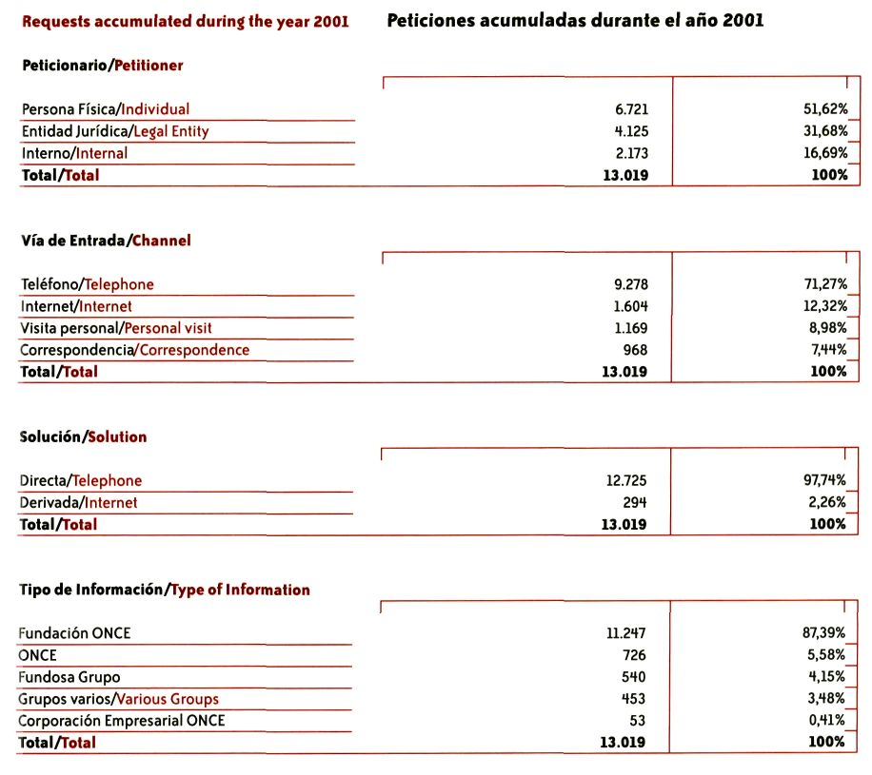
97

Fundación ONCE en cifras (1988-2001)
100
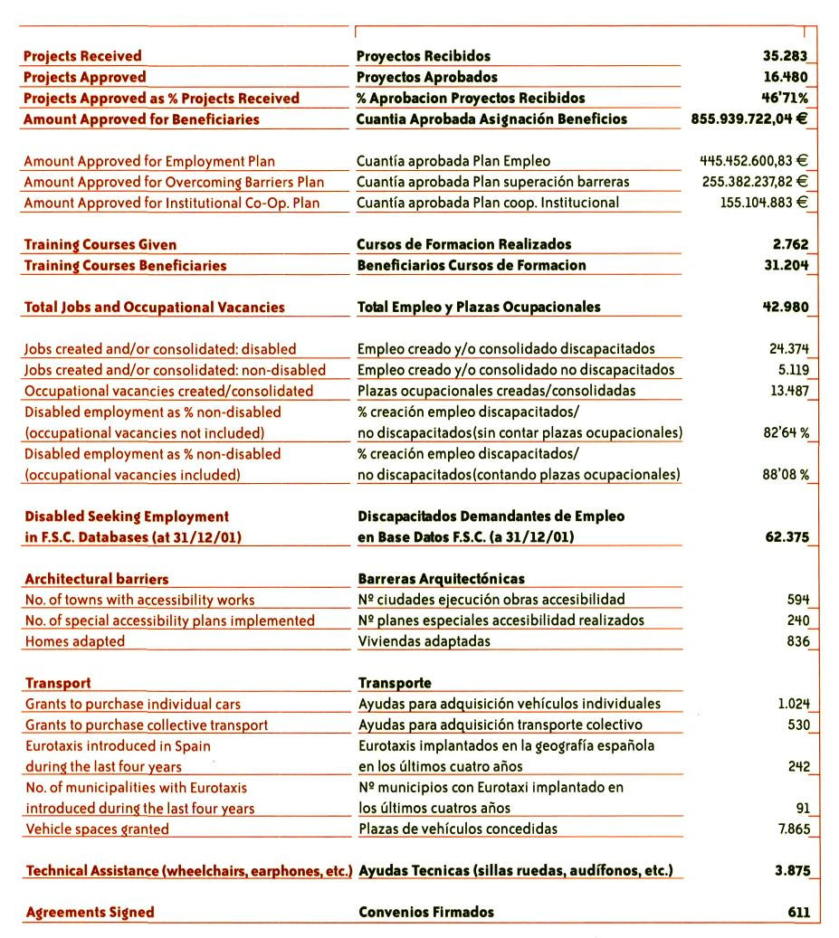
FUNDACIÓN ONCE INFORME ANUAL

Appendices
Anexos

APPENDIXI -
Procedure for
Submitting Projects
APPENDIX II -
FUNDOSAGRUPO.S.A.
APPENDIX III -
Agreements 2001
01/01/2001 to 31/12/2001)
APPENDIX IV -
List of Beneficiarles
(Bodies Corporate)
APPENDIX V -
ONCE FOUNDATION
Publications
102 ANEXO I
Procedimiento de Presentación
de Proyectos
104 ANEXO II
FUNDOSA GRUPO, S.A.
115 ANEXO III
Convenios 2001
(01/01/2001 y 31/12/2001)
122 ANEXO IV
Listado de Beneficiarios
(Personas Jurídicas)
179 ANEXO V
Fondo Editorial de
FUNDACIÓN ONCE

APPENDIX I. PROCEDURE
FOR SUBMITTING PROjECTS
ANEXO I.
PROCEDIMIENTO DE PRESENTACIÓN DE PROYECTOS

- What projects can be submitted
In order to meet ¡ts objectives, the ONCE Foundation
has established two major plans:
Training & Employment Plan:
Projects that can be requested:
- Creation and consolidaron of employment: financing
of plans for investment in projects the aim of which
is the creation of employment for the disabled.
- Self-Employment: aid in an amount up to 2 million
pesetas for projects for the self-employment of disabled
persons (essential to have co-financing from the
European Social Fund).
- Training for Employment: financing of training projects
aimed at the insertion of the disabled into the labour
market.
- Support for Occupational Centres: financing of
investment projects in occupational centre
infrastructures in order to créate new occupational
vacanciesand/orconsolidateexistingvacancies.
Plan forOvercoming Barriers to Integration:
Projects that can be requested:
- Elimination of Architectural, Urban and Sensorial
Barriers. Elimination of all types of barriers through
Town Councils, local institutions, universities, Regional
Governments, etc.
Projects are undertaken with co-financing from
the IMSERSO (Madrid Social Services Institute) and
the European Union, by virtue of agreements signed
between all the parties.
- Special Formulae for Adapted Transport (Eurotaxi):
Introduction of accessible taxis in the different
municipalities throughout Spain.
This programme is encompassed within the agreement
between the IMSERSO and the ONCE Foundation,
with the adhesión of the different Town Councils.
- Elimination of Barriers to Sensorial Communication:
Attention to associations related with problems of
sensorial communication or specifically pertaining
tothedeaf.
- Accessibility to Employment: Purchaseof technical aids
directly related to employment (hearing aids,
wheelchairs and adapted cars).
- Adapted Transport: Purchase of vans, mini buses
and coaches for associations that transport the disabled
to occupational centres.
- Elimination of Barriers to Integration in Sport: Financing
of national and international activities promoted
by the Spanish Federations of Sports for the Disabled
or by the Spanish Paralympic Committee.
- Qué proyectos se pueden presentar
Para cumplir sus objetivos, la Fundación ONCE ha establecido
dos grandes planes:
Plan de formación y empleo:
Proyectos que se pueden solicitar:
- Creación y consolidación de empleo: financiación de planes de inversión
en proyectos cuyo fin sea la creación de empleo para discapacitados.
- Autoempleo: ayudas de hasta 2 millones de pesetas para proyectos
de autoempleo para personas discapacitadas (imprescindible contar
con cofinanciación del Fondo Social Europeo).
- Formación para el empleo: financiación de proyectos formativos
encaminados a la inserción laboral de minusválidos.
- Apoyo a centros ocupacionales: financiación de proyectos de inversión
en infraestructuras de centros ocupacionales con el fin de crear nuevas
plazas ocupacionales y/o consolidar las ya existentes.
Plan de superación de barreras a la integración:
Proyectos que se pueden solicitar:
- Supresión de barreras arquitectónicas, urbanísticas y sensoriales.
Eliminación de todo tipo de barreras a través de los Ayuntamientos,
entidades locales, universidades, Comunidades Autónomas, etc.
Los proyectos se acometen en cofinanciación con el IMSERSO y la Unión
Europea, en virtud de los convenios suscritos entre todas las partes.
- Fórmulas especiales de transporte adaptado (Eurotaxi): Implantación
de taxis accesibles en los distintos municipios de la geografía española.
Este programa se circunscribe al convenio que mantienen el IMSERSO
y la Fundación ONCE, con la adhesión de los distintos ayuntamientos.
- Supresión de barreras a la comunicación sensorial. Atención a la asociaciones
que están relacionadas con los problemas de la comunicación sensorial
o que sean más propios de las personas sordas.
- Accesibilidad para el empleo. Adquisición de ayudas técnicas que estén
relacionadas de forma directa con el empleo (prótesis auditivas, sillas
de ruedas y coches adaptados).
- Transporte adaptado. Adquisición de furgonetas, microbuses o autobuses
para asociaciones que trasladen discapacitados a los centros ocupacionales.
- Superación de barreras a la integración en el deporte. Financiación
de actividades de carácter nacional o internacional promovidas
por las Federaciones Españolas de Deportes de Discapacitados o por
el Comité Paralímpico Español.

102

- Who can Request Projects
- Associations
- Companies
- Town and City Councils
- Other Institutions
- Individuáis
- Necessary Documentation
For Individuáis
1-. Applicant's particulars: name(s), surname(s), address,
telephone number, etc.
2⁹. Beneficiary's National Identity Card No.
3^{S}. Estímate relating to the object of the request
(notan invoice)
H⁹. Latest Personal IncomeTax Retum of the applicant's
family unit, and spouse, where applícable. If not obliged
to submit a tax return, a Negative Certifícate to this effect
issued by the corresponding Tax Office must be attached.
5⁹. Application submitted to Central, Regional or Local
Government or any other to cover the same objective
as that being requested of the ONCE Foundation and,
where applicable, the corresponding reply.
This is an essential requirement.
6^{S}. Document certifying the applicant's condition
as adisabled person.
7^{S}. Letter addressed to the President of the ONCE
Foundation describing what is being requested.
ALL THE DOCUMENTATION USTED ABOVE MUST
BE SUBMITTED TO THE FOUNDATION IN THE FORM
OFATTESTED COPIES
For Corporations:
Specific documentation will be required depending on
the project that is going to be presented.
The ONCE Foundation can only complement the actions
of the Public Administrations but can never replacethem;
consequently, as an essential requirement, the Foundation
will demand for the project to be considered the reliable
presentation of proof of economic collaboration from
other public or private entities (co-financing).
- Term
Requests may be submitted during the period from
lst January to 30th September.
- Quién puede solicitar los proyectos
- Asociaciones
- Empresas
- Ayuntamientos
- Otras instituciones
- Personas físicas
- Documentación necesaria
Para personas físicas
1-- Datos identificativos del solicitante: nombre, apellidos, domicilio, teléfono,
etcétera.
2⁹- Documento Nacional de Identidad del beneficiario.
3⁹- Presupuesto del objeto de solicitud (no factura).
H⁹- Declaración de la Renta de las Personas Físicas del ejercicio último
de la unidad familiar del solicitante, y de su cónyuge, si procede.
En caso de no estar obligado a efectuar declaración de renta, se deberá
adjuntar el Certificado Negativo que expide la correspondiente Delegación
de Hacienda en este sentido.
5⁹- Solicitud presentada ante la Administración Central, Autonómica, Local,
o cualquier otra, para cubrir el mismo objetivo que se solicita a
la Fundación ONCE y, en su caso, la correspondiente contestación.
Requisito indispensable.
6⁹- Certificado de Reconocimiento de la Condición de Minusvalía
del solicitante.
7⁹- Carta dirigida al Presidente de la Fundación ONCE indicando lo que
se solicita.
TODA LA DOCUMENTACIÓN AQUÍ CITADA TENDRÁ QUE SER PRESENTADA
A LA FUNDACIÓN EN FOTOCOPIA COMPULSADA
Para las personas jurídicas:
Se requerirá documentación específica en función del proyecto que se vaya
a presentar.
La Fundación ONCE sólo puede complementar las acciones de las
Administraciones Públicas, nunca puede sustituir a las mismas; por tanto,
la Fundación exigirá como requisito indispensable que para la resolución
del proyecto se presente de forma fehaciente el justificante de colaboración
económica de otras entidades públicas o privadas (cofinanciación).
- Plazo
El plazo de presentación de solicitudes está comprendido entre el 1 de enero
y el 30 de septiembre.

- Where to address them - Dónde dirigirse
FUNDACIÓN ONCE C/ Sebastián Herrera, 15 - 28010 - Madrid - España
DEPARTAMENTO DE ATENCIÓN EXTERNA/ Tlfs: 91 506 89 18 - 91 506 89 19 - Fax: 91 539 3H 87 - DTS: 91 506 89 26
EXTERNAL ATTENTION DEPARTMENT e-mail: dae@fundaciononce.es
www.fundaciononce.es
103

APPENDIX II. FUNDOSA GRUPO, S.A. ANEXO II. FUNDOSA GRUPO, S.A.
New Technologies Nuevas Tecnologías
Technology, Quality and Integraron are the key aspects Tecnología, Calidad e Integración, son las claves de las empresas agrupadas en el
of the companies grouped together in the New Information Área de las Nuevas Tecnologías de la Información de Fundosa Grupo, S.A.
Technologies Área of Fundosa Grupo, S.A.

Fundosa Nuevas Tecnologías

Rufino González, 42 y 44. 28037 - Madrid - Tél.: 91 360 89 90 - Fax: 91 754 43 97
www.sertel.es

SERTEL - Servicios de Telemarketing, S.A.

Rufino González, 42 y 44. 28037 - Madrid - Tél.: 91360 89 90 - Fax:91754 43 97
www.sertel.es

- Management of customer relations uslng
a multl-channel platform
- Latest generation CTI-CRM
- Latest generation servers
- Advanced operating systems
- Office automation and technological development tools
- Specific software for the statistical processing of results

- Gestión de relaciones con clientes bajo plataforma multicanal
- CTI-CRM de última generación
- Servidores de última generación
- Sistemas operativos avanzados
- Herramientas oflmátlca y de desarrollo tecnológicos
- Software específico para tratamiento estadístico de resultados

Centros de Trabajo/Work Centres
Cee Sertel, S.A. Barcelona
Edificio Palau de la Rambla - San Josep, 88-94,1⁹
08002 - Barcelona
Tél.: 93 29110 13 - Fax: 93 301 01 35
Cee Sertel, S.A. Sevilla
Isla de Cartuja, s/n - Pabellón 11 - 4* P - 41092 - Sevilla
Tél.: 95 448 76 06 - Fax: 95 446 22 77
Sertel, S.A. Salamanca
Plza. de España, 5-6 - 6⁹ - 2* desp. 203 - 37004 - Salamanca
Tél.: 93 316 30 00
Diseño Vivo DV Española, S.L.
Edificio Indubuilding - P² de la Arboleda, n^{s} 2 - Of. 406 - 28031 - Madrid
Tél.: 91 332 44 00 - Fax: 91 331 73 73
Cee Sertel, S.A. Valencia
Avda. Pío XII, 15 bajo - 46015 - Valencia - Tél.: 96 317 93 00 - Fax: 96 340 77 57
Sertel, S.A. Zaragoza
P^{s}. Independencia, 8 - 2e Izq. - 50004 - Zaragoza - Tél.: 93 316 30 00
Sertel, S.A. Oviedo
Víctor Chavan-i, 19 - 33001 - Oviedo - Tél.: 93 316 30 00

Fucoda - Fundosa Control de Datos, S.A.

Rufino González, 42-44 -1« Planta - 28037 - Madrid
Tél.: 91 360 89 90 - Fax: 91 754 30 97

- Data recording
- Documentdigitalization
- Direct marketing
- Software and hardware
- System configuraron
- Datábase processing
- Handlingand frankingof documents
-Collectlon and distrlbution of daily malí

- Grabación mecanizada de datos
- Digitalización de documentos
- Marketing directo
- Software y hardware
- Configuración de sistemas
- Tratamiento de bases de datos
- Manipulado y franqueo de documentos
- Recogida y distribución de correo diario

10H

Centros de Trabajo/Work Centres
Control de Datos Sevilla, S.A.
Pol. Ind. Ctra. Amarilla - Avda. de la Prensa, 57 - 41010 - Sevilla - Tél.: 95 499 95 42 - Fax: 95 499 83 24
Data Line. S.A.
Rufino González, 42-44,2ª Planta - 28037 - Madrid - Tél.: 91 360 89 90 - Fax: 91754 36 08
Control de Datos Barcelona, S.A.
Gran Vía de Carlos III, 66-68 - 08028 - Barcelona ■ Tél.: 93 330 12 01 - Fax: 93 490 47 55

Teleservicios - Fundosa Teleservicios, S.A.

Rufino González, 42-44,Iª Planta - 28037 - Madrid
Tél.: 91360 89 90 - Fax: 91754 30 97
www.teleseruicios.com

- Consultancy, design and preparation of Internet
services solutions
- Development of in-network IT applications

- Intranet
-e-Business
- System administraron
Centros de Trabajo/Work Centres
Fundosa Teleservicios, S.A. Sevilla
Isla de la Cartuja, s/n - Planta 3, Pabellón Fundación ONCE
41092 - Sevilla - Tél.: 95 446 72 17

- Consultoría, diseño y elaboración de soluciones de servicios para Internet
- Desarrollo de aplicaciones informáticas en red
- Intranet
- e-Business
- Administración de Sistemas
Fundosa Teleservicios, S.A. Valladolid
Parque Tecnológico Boecillo - Edificio CEDETEL
47151 - Madrid - Tél.: 983 54 65 05

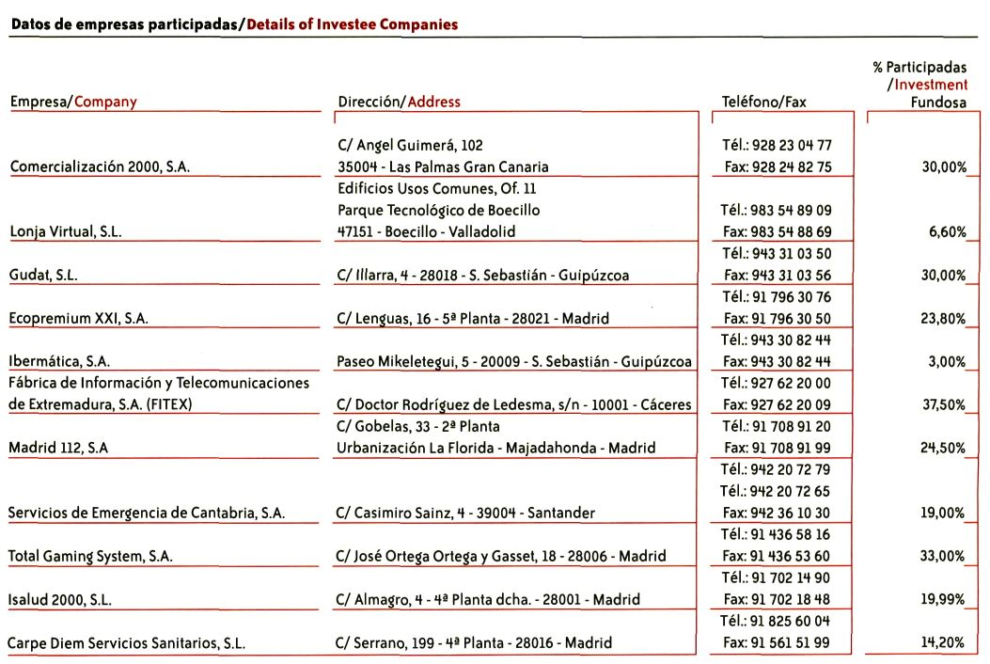
105

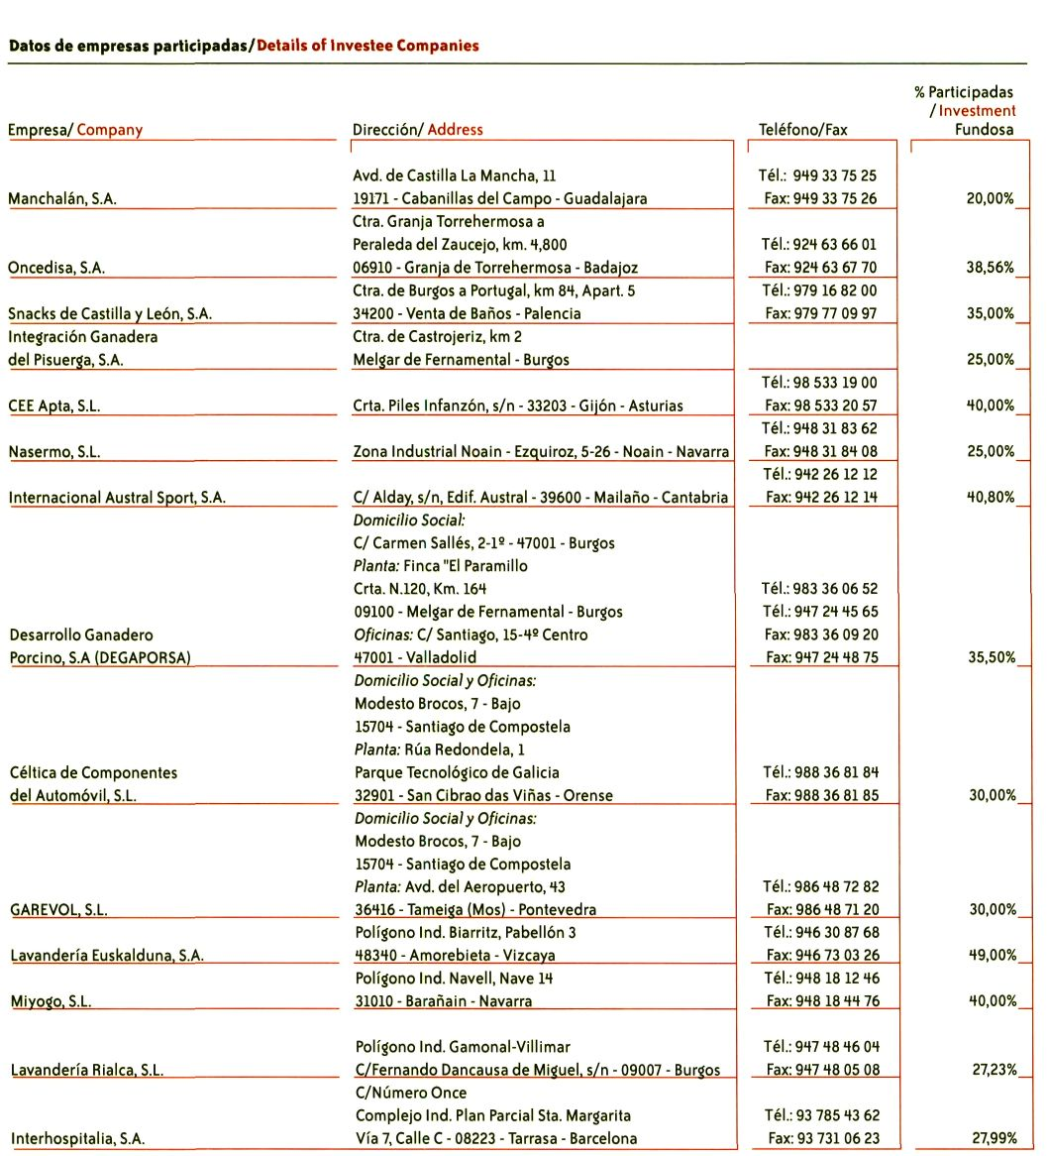
108

Services
Servicios

In harmony with the Spanish economy's general trend, and
in an endeavour to particípate in the most relevant sectors,
the Fundosa Group works with the firm commitment of
covering the needs demanded by today's society.
En armonía con la tendencia general de la economía española, y procurando
actuar en los sectores más relevantes, Fundosa Grupo trabaja en el firme
compromiso de cubrir las necesidades que la sociedad actual demanda.

FSC - Fundosa Social Consulting

Bernardino Obregón, 26 - 28012 - Madrid - Tél.: 91468 85 00 - Fax: 91468 85 59

- Consultancy and technical assistance to define
and execute corporate strategies
- Design of strategic plans within the scope
of Human Resources
- Selection of the most capable persons for each post
- Training and preparation of professionals
- Market and product studies, feasibility studies
and technical assistance in defining and launching
new corporate projects
Sedes/Headquarters
Fundosa Social Consulting, S.A. Madrid
Empleo: Bernardino Obregón, 26 - 28012 - Madrid
Formación: Colonia Mirasierra, Nuria, 42,3B
28034 - Madrid - Tél.: 91 735 13 40 - Fax: 91 734 25 01
Fundosa Social Consulting, S.A. Barcelona
Enrique Granados, 86-88 - 08008 - Barcelona
Tél.: 93 238 49 49 - Fax: 93 415 01 30
Fundosa Social Consulting, S.A. Sevilla
Pabellón Fundación ONCE - 41092 - Sevilla
Tél.: 95 446 07 91 - Fax: 95 446 12 17
Fundosa Social Consulting, S.A. Toledo
Travesía Salto del Caballo, 1 - 45003 -Toledo
Tél.: 925 21 24 55 - Fax: 925 2142 08
Fundosa Social Consulting, S.A. Valladolid
Pza. Juan de Austria, 7 - l^{e} H - 40006 - Valladolid
Tél.: 983 22 38 22 / 983 22 38 76 - Fax: 983 22 37 96
Fundosa Social Consulting, S.A. Galicia
Avda. Arteixo, 11, Bajo
15702 - Santiago de Compostela - La Coruña
Tél.: 98114 51 09 - Fax: 981 25 83 18
Fundosa Social Consulting, S.A. Aragón
Fray Luis Amigo, 2 - 50006 - Zaragoza
Tél.: 976 37 50 19 / 976 37 42 95 - Fax: 976 37 62 79
Fundosa Social Consulting, S.A. Valencia
Maluquer, 6, Bajo - 46007 - Valencia
Tél.: 96 380 99 99 - Fax: 96 380 79 79
Fundosa Social Consulting, S.A. Santa Cruz de Tenerife
P² de Milicias de Garachico, n? 1, of. 23
Edif. "Hamilton" - 38002 - Sta. Cruz de Tenerife
Tél.: 922 27 33 66 - Fax: 922 27 32 62

- Asistencia técnica y consultoría para definir y ejecutar estrategias empresariales
- Diseño de planes estratégicos en el ámbito de RRHH
- Selección de las personas más capaces para cada puesto de trabajo
- Formación y capacitación de profesionales
- Estudios de mercado y productos, análisis de viabilidad y asistencia técnica
para la definición y lanzamiento de nuevos proyectos empresariales.
Fundosa Social Consulting, S.A. León
Avda. de los Reyes Leoneses - 24008 - León - Tél.: 987 22 05 65
Fundosa Social Consulting, S.A. Las Palmas de G. Canaria
León y Castillo, 42,1- planta - 35003 - Las Palmas de Gran Canaria
Tél.: 928 43 34 68 - Fax: 928 37 03 44
Fundosa Social Consulting, S.A. Melilla
Comandante Jiménez Benhamou, 8 - 52003 - Melilla
Tél.: 95 268 59 19 - Fax: 95 268 59 21
Fundosa Social Consulting, S.A. Málaga
Peregrino, 3 - 29002 - Málaga - Tél.: 952 34 66 15 - Fax: 952 36 03 49
Fundosa Social Consulting, S.A. Santander
Fernández de La Isla, 14 - 39008 - Santander
Tél.: 942 23 24 24 - Fax: 942 27 13 25
Fundosa Social Consulting, S.A. Murcia
Pza. San Agustín, 1 - 30005 - Murcia - Tél.: 968 28 62 88 - Fax: 968 28 62 89
Fundosa Social Consulting, S.A. Oviedo
General Elorza, 25 - local 6-7 - 33001 - Oviedo
Tél.: 985 20 34 25 - Fax: 985 20 56 35
Fundosa Social Consulting, S.A. Extremadura
Los Maestros, 8 - 06800 - Mérida - Badajoz
Tél.: 924 30 15 61 / 924 30 09 55 - Fax: 924 31 38 92
Fundosa Social Consulting, S.A. Palma de Mallorca
Foners, 7 - 2§ planta - 07006 - Palma de Mallorca
Tél.: 971 46 28 76 - Fax: 971 46 94 60
Fundosa Social Consulting, S.A. Rioja
Portales, 71 - 26005 - Logroño - La Rioja - Tél.: 941 46 94 60
Fundosa Social Consulting, S.A. Vizcaya
Ripa, 7. Bajo - 48001 - Bilbao - Vizcaya
Tél.: 94 435 99 00 - Fax: 94 435 99 09

109

Galenas

Garibay, 7 - 3ª Planta - 28007 - Madrid
Tél.: 91 501 79 76 - Fax: 91 551 78 76

-Gift shops
- Distribution of stationery in general
- IT products
- General office material
- Graphic design, creative and printing department
- Company gifts
- Merchandising
- Vending machine management
- Office design, building works and refurbishment department
- Design and supply of office furniture
■Tiendas de regalos
- Distribución de papelería en general
- Productos de informática
- Material general de oficina
- Departamento de diseño gráfico, creatividad e imprenta
- Regalos de empresa
- Merchandising
- Gestión de máquinas de vending
- Departamento de proyectos, obras y reformas de oficina
- Diseño y suministro de mobiliario de oficina

GALENAS ANDALUZAS, S.A.:

Hospital Universitario de Valme
Crta. de Sevilla a Cádiz, Km. 548 - 41014 - Sevilla - Tél.: 95 469 08 25
Hospital Clínico Universitario "Virgen de la Victoria"
Colonia Sta. Inés, s/n - 29010 - Málaga - Tél.: 952 6117 47
Hospital General de Puerto Real
Crta. N-IV, Km. 665 -11510 - Puerto Real - Cádiz - Tél.: 956 83 00 26
Hospital Materno Infantil
C/Arroyo de los Angeles, s/n - 29011 - Málaga - Tél.: 952 61 49 95
Ciudad Expo
Avda. de los Descubrimientos - Edif. Comercial, Planta Baja, Local 4B-5B
41927 - Mairena de Aljarafe - Sevilla - Tél.: 95 418 48 06
Hospital Carlos Haya
Avda. Carlos Haya, s/n - 29010 - Málaga - Tél.: 952 61 38 51
Hospital General Básico de L'Axarquia
Finca El Tomillar, s/n - 29700 - Vélez - Málaga - Tél.: 952 54 54 71
Hospital de Jerez de la Frontera
Ronda Circunvalación, s/n - 11407 - Jerez de la Frontera - Cádiz
Tél.: 956 30 48 09
Hospital Juan Ramón Jiménez
Ronda Exterior Norte, s/n - 21006 - Huelva - Tél.: 959 15 07 94
Hospital Torrecárdenas
Paraje Torrecárdenas - 04009 ■ Almería - Tél.: 950 14 03 56
Hospital Universitario Reina Sofía
Avda. Menéndez Pidal, s/n - 14004 - Córdoba ■ Tél.: 957 42 22 05
Hospital General Básico de Baza
Crta. de Murcia, s/n -18800 - Baza - Granada - Tél.: 958 03 13 24
Hospital Virgen de las Nieves. Pabellón Traumatología
Avda. Madrid, 78 ■ 18014 - Granada - Tél.: 958 15 95 52
Hospital Virgen de las Nieves. Pabellón Maternal
Avda. Coronel Muñoz, s/n -18014 - Granada - Tél.: 958 20 77 10
Hospital Virgen de las Nieves. Pabellón Ruíz de Alda
Avda. de las Fuerzas Armadas, 2 -18014 - Granada - Tél.: 958 29 53 58
Hospital Comarcal de Poniente
Crta. de Almerimar, s/n - 04700 - El Ejido - Almería - Tél.: 950 57 23 95
Hospital Clínico San Cecilio
Avda. Dr. Oloriz, 16 -18012 - Granada - Tél.: 958 28 29 53
Hospital Civil de Málaga
Avda. Gálvez Ginachero, s/n - 29011 - Málaga - Tél.: 952 61 75 83
Hospital Virgen del Rocío. Pabellón General
Avda. Manuel Siurot, s/n - 41013 - Sevilla - Tél.: 95 423 98 19
Hospital Virgen del Rocío. Pabellón Maternal
Avda. Manuel Siurot, s/n - 41013 - Sevilla - Tél.: 95 423 96 05
Hospital Virgen del Rocío. Unidad Vending
Avda. Manuel Siurot, s/n - 41013 - Sevilla - Tél.: 95 461 25 17
GALENAS MADRID, S.A.:
C/Garibay, 7-3ª planta - 28007 - Madrid - Tél.: 9150179 76 - Fax: 9155178 76
DISTRIBUCIÓN PAPELERÍA:
C/Abtao, 23 - 28007 - Madrid - Tél.: 91434 93 69 - Fax: 91434 01 33
Hospital de la Princesa
C/Diego de León, 62 - 28006 - Madrid - Tél.: 91 309 14 32
Universidad Carlos III
C/Madrid, 126 - 28903 - Getafe - Madrid
Tél.: 91 681 83 67 - Fax: 91 683 76 85
Almacén Universidad Carlos III
C/Madrid, 126 - 28903 - Getafe - Madrid
Tél.: 91684 30 54 - Fax: 91683 76 85
C/Recoletos, 1 - 28001 - Madrid
Tél.: 91 576 85 04 - 575 81 05 - Fax: 91 575 46 58
Hospital Severo Ochoa
Avda. Orellana, s/n - 28911 - Leganés - Madrid - Tél.: 91689 45 91
Universidad Europea de Madrid
C/Tajo, s/n - Urbanización El Bosque
28670 - Villaviciosa de Odón - Madrid - Tlf y fax: 91 616 82 64
Campus de Leganés. Universidad Carlos III
C/Butarque, 15 - 28911 - Leganés - Madrid - Tlf y fax: 91 688 94 55

110

Hospital de Alcorcen
Avda. de Villaviciosa, s/n - 28925 - Alcorcón - Madrid - Tél.: 91 689 07 65
Universidad Complutense. Facultad de Biológicas
C/Ciudad Universitaria, s/n - 28010 - Madrid - Tél.: 91 5H9 03 53
Hospital Gregorio Marañen
C/Doctor Esquerdo, 16 - 28007 - Madrid - Tél.: 91 571 86 83
Hospital Príncipe de Asturias
Ctra. Alcalá-Meco, s/n
28805 - Alcalá de Henares - Madrid - Tél.: 91882 2618
MOBILIARIO DE OFICINA
CENTRO DE OFICINAS
DEL GRUPO GALENAS
C/ Garibay, 7-3ª planta - 28007 - Madrid
Tél.: 91 501 79 76 - Fax: 91 55178 76
Regalo de Empresa
C/ Recoletos, 1 - 28001 - Madrid - Tél.: 91 575 81 05 - Fax: 91 575 16 58
Hospital de Móstoles
C/ Río Júcar, s/n - 28935 - Móstoles - Madrid - Tél.: 91 616 27 38
Hospital Puerta de Hierro
C/ San Martín de Porres, 1 - 28035 - Madrid - Tél.: 91 386 72 19
Campus de Colmenarejo. Universidad Carlos III
Avda. Universidad Carlos III, 22
28270 - Colmenarejo - Madrid - Tél.: 91 812 32 61
GALENAS SHOPPING.S.A.
C/Garibay, 7 - 3ª Pl. - 28007 - Madrid - Tél.: 91 50179 76 - Fax: 91 55178 76
Centro Comercial Eroski, Local 21
Ctra. Valdepeñas, Km. 1 -13005 - Ci udad Real - Tlf y fax: 926 23 06 50
Centro Comercial El Atrio
C/Cámara, 37 - Local a-12 - 33100 - Aviles - Asturias - Tél.: 98 552 15 30
Centro Comercial Las Arenas
C/Pavía, 18 - Local 60 - 35015 - Las Palmas de Gran Canaria
Tél.: 928 22 55 21
Hospital Ntra. Sra. de Aránzazu
P^{fi} del Dr. Beguiristáin, s/n - 20080 - San Sebastián - Tél.: 913 1511 82
Hospital de Galdakao
Barrio de Labeaga, s/n -18960 - Galdakao - Bilbao - Tél.: 91157 1173
Hospital Universitario de Canarias
Urbanización Ofra, s/n - 38320 - La Laguna - Tenerife - Tél.: 922 6519 59
Hospital de Txagorritxu
C/José Achotegui, s/n - 01009 ■ Vitoria - Tél.: 915 22 90 50
Hospital Valí D'Hebron. Pabellón Materno-lnfantil
Polígono Valí d'Hebron, 119-129 - 08035 - Barcelona - Tél.: 9312716 69
Hospital Virgen de la Luz
C/Hermandad de Donantes de Sangre, 1 -16002 - Cuenca - Tél.: 969 23 58 01
Hospital Ntra. Sra. de Sonsoles
Ctra. de Madrid, Km. 109 - 05071 - Ávila - Tél.: 920 22 63 23
Hospital Universitario Virgen de la Arrixaca
Crta. Madrid-Cartagena, s/n - 30120 - El Palmar - Murcia - Tél.: 968 88 3150
Hospital Doctor Negrin
C/Barranco de la Ballena, s/n - Gaunarteme
35002 - Las Palmas de Gran Canaria - Tél.: 928117119
Hospital Insular
C/Doctor Pasteur, s/n 35012 ■ Las Palmas de Gran Canaria - Tél.: 9281119 59


Finca El Río
Ctra. Granja Torrehermosa a Peraleda del Zaucejo, Km 15
06910 - Granja de Torrehermosa - Badajoz
Tél.: 92H 63 66 01 - Fax: 92H 63 67 70 www.fincaekio.com

- Rural hotel
- Production, commercialization and distribution
of agricultural and dairy products
- FarmingSchool
- Small and big game hunting and shooting grounds

- Hotel Rural
- Producción, comercialización y distribución de productos agrícolas y ganaderos
-Granja-Escuela
- Cotos de caza mayor y menor

Fundosa Sport y Ocio

Complejo Deportivo Somontes - Ctra. El Pardo, Km 3,H - 28035 - Madrid
Tél.: 91 316 34 3H - 91 316 32 35 - Fax: 91 373 63 36

- Tennis, pádel and swimming facilities
- Children's playground
- Ecological karts
- Gymnasium and muscle-building room
- Three restaurants and summerterrace
-Golf course
- Indoor guarded car-park

- Práctica de tenis, pádel y natación
- Parque infantil
- Karting ecológico
- Gimnasio y sala de musculación
- Tres restaurantes y terrazas de verano
-Campo de Golf
- Aparcamiento interior vigilado

111

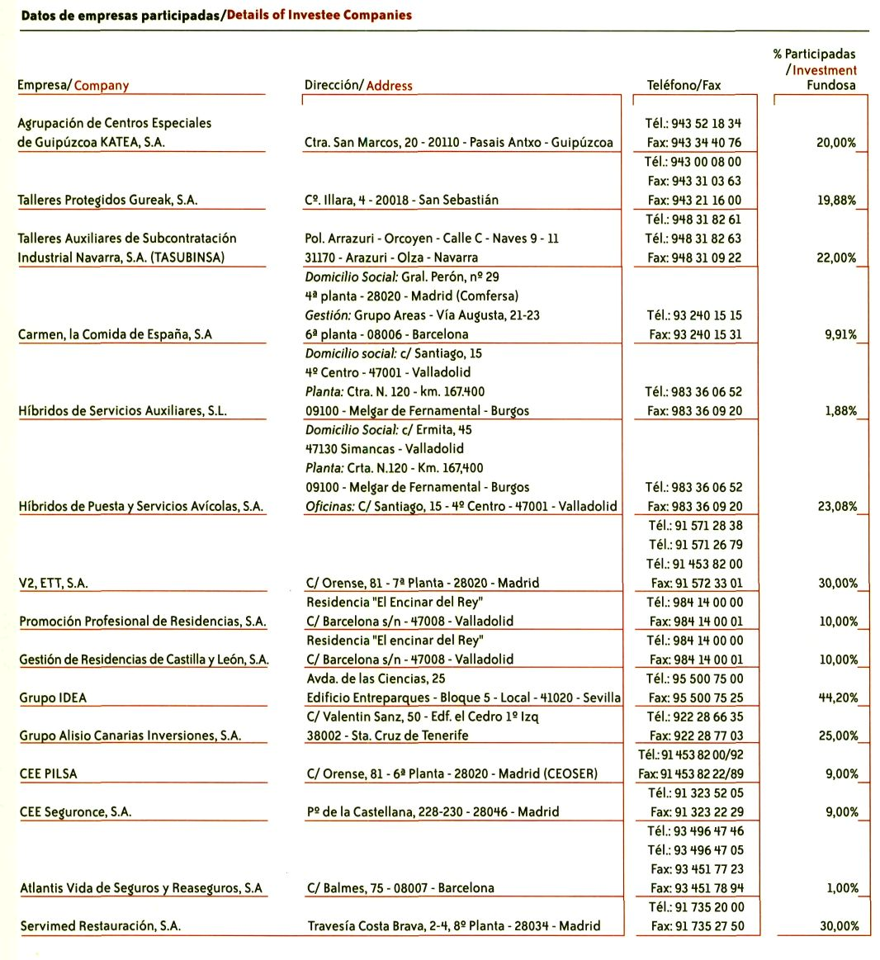
112

Services
This división is made up of three companies specialized
in the adaptation of the different spheres of a disabled
person's life.
Servicios
Esta división se compone de tres empresas especializadas en la adaptación de
los diferentes ámbitos de la vida de un discapacitado.

Accesibilidad, S.A.
Ramón de la Cruz, 38 - 28001 - Madrid - Tél.: 91435 04 42 - www.f-accesibihdad.es

TECNICAID

Don Ramón de la Cruz, 38 - 28001 - Madrid - Tél.: 91H35 OH 42 - Fax: 91435 26 03
Camino de Ronda, 147 -18003 - Granada - Tél.: 958 80 60 20 - Fax: 958 80 51 33
Ctra. de la Peraleda, 5 - 45004 - Toledo - Tél.: 925 25 27 48 - Fax: 925 2197 82
www.f-accesibilidad.es

- Technical ergonomics consultancy - Consultora técnica en ergonomía
- Technical aids - Ayudas técnicas
- Integral fitting out of residences for oíd people - Equipamiento integral de residencias de mayores y personas con discapacidad
and the disabled - Sistemas de comunicación aumentativa y alternativa
- Augmentative and alternative communication systems - Terapia ocupacional
- Occupational therapy - Fisioterapia
- Physiotherapy - Electromedicina
- Electromedicine - Ortopedia Técnica
- Technical orthopaedics

Desarrollos Vía Libre, S.L.

Ramón de la Cruz, 38 - 28001 - Madrid - Tél.: 91435 04 42 - www.f-accesibilidad.es

- Accessibility projects - Proyectos de accesibilidad
- Special Action Plans for Accessibility in municipalities - Planes Especiales de Actuación para la Accesibilidad en municipios
- Municipal Byelaws to Avoid and Elimínate Architectural - Ordenanza Municipal para la Evitación y Eliminación de Barreras
and Urban Barriers Arquitectónicas y Urbanísticas
- Advice on specific projects, execution works, general plans - Asesoramiento ante proyectos concretos, obras de ejecución, planes generales
- Design and projects for new works and reforms - Diseño y proyectos de nuevas obras y reformas

FUNDOSAEurotaxi.S.A.

Don Ramón de la cruz - 28001 - Madrid - Tél.: 91435 04 42 - Fax: 91435 24 41
www.f-accesibilidad.es

- Adaptation and commercialization of all types of vehicles: - Adaptación y comercialización de todo tipo de vehículos: Turismos, Furgonetas,
Cars, Vans, Mini Buses, Coaches Microbuses, Autobuses
113

OtherCompanies
Otras Empresas

Technical lottery systems. F.C.P.'s activity consists of checking
prize-winning coupons and detecting possible differences
generated by errors in calculations and payouts. Fundosa
Control de Premios handles in the región of 41 million
coupons per year. Its headquarters are located in Madrid
and it also has operating centres in Barcelona and Seville.
Fundosa Control de Premios
Sebastián Herrera, 15 - 28012 - Madrid - Tél.: 91 506 89 99 - Fax: 91 530 94 71
Sistemas técnicos de loterías. La actividad de F.C.P. consiste en la verificación
de los cupones premiados y la detección de posibles diferencias generadas por
errores de cálculo y liquidación. Fundosa Control de Premios gestiona alrededor
de 41 millones de cupones al año. Su sede principal está en Madrid y cuenta con
centros operativos en Barcelona y Sevilla.


MEDITERRÁNEA DE VOLANTS, S.L.
Automobile accessories. Located in Almussafes in the
provinceof Valencia, within the Ford España, S.A. Supplier
Park, its activity is the lining in leather of thedriving wheels
of thecars currently beingmanufactured by thiscar
manufacturen
Mediterránea de Volantes, S.L.
Pol. Ind. Rey Juan Carlos I Parcela 7.4 - 46440 - Almussafes - Valencia
Tél.: 96 178 21 79 - Fax: 96 178 2190
Accesorios del automóvil. Situada en Almussafes [Valencia], dentro del Parque
de Proveedores de Ford España, S. A., realiza la actividad de forrado en cuero de
volantes de los modelos que actualmente fabrica dicha firma automovilística.


Adaptationof booksfortheblind. It is our aim in Fundosa
T.B.S. to offer an agile and professional response to the
growing demand for books for the blind, in both Braille
and spoken versions. With the use of highly qualified
human teams, made up almost exclusively of handicapped
persons, máximum quality levéis are achieved with
minimum delivery periods.
Fundosa T.B.S.
(Fundosa Transcripciones en Braille y Sonoras, S.L.)
Atocha, 105 - bajo - 28012 - Madrid - Tél.: 91 H29 82 50 - Fax: 91429 56 63
Adaptación de libros para ciegos. En Fundosa T.B.S. pretendemos ofrecer una
respuesta ágil y profesionalizada a la creciente demanda de libros para uso de
ciegos, tanto en su versión Braille, como en la forma hablada. Mediante la
utilización de equipos humanos altamente cualificados, integrados casi
exclusivamente por personas discapacitadas, se alcanzan niveles de máxima
calidad en unos plazos de entrega mínimos.


Press Agency and communication, publications and digital
content services.
SERVIMEDIA.S.A.
P⁹ General Martínez Campos, 46-5^{g} B - 28010 - Madrid
Tél.: 91 391 39 31 - Fax: 91 391 39 32/33
Agencia de prensa y servicios de Comunicación, Publicaciones y contenidos
digitales

114

ANEXO III. CONVENIOS 2001 (01/01/2001 y 31/12/2001)
APPENDIX III. AGREEMENTS 2001 (01/01/2001 y 31/12/2001)

Convenio Marco
Framework Agreement
Plan de Formación y Empleo
Training & Employment Plan

Partes Firmantes/Signatories Acuerdos/Agreements
Vigencia/Validity

FUNDACIÓN ADECCO
y FUNDACIÓN ONCE
ENDESAy
FUNDACIÓN ONCE
PIMEC SEPES, ONCE
CADPE, S.L.y FUNDACIÓN ONCE
CAP GEMINI ESPAÑA
y FUNDACIÓN ONCE
GRUPO AUDIT
y FUNDACIÓN ONCE
DELEGACIÓN DE ASUNTOS
SOCIALES DE LA JUNTA DE
ANDALUCÍA EN CÓRDOBA,
DIPUTACIÓN DE CÓRDOBA,
AYUNTAMIENTO DE PRIEGO,
ASOCIACIÓN ALBASUR
y FUNDACIÓN ONCE
CENTRO INTERNACIONAL
CARLOS V DE LA UNIVERSIDAD
AUTÓNOMA DE MADRID
y FUNDACIÓN ONCE
BANCO SANTANDER CENTRAL
HISPANO y FUNDACIÓN ONCE
CORPORACIÓN CASERSA
GRUPO NORTE,S.L.y
FUNDACIÓN ONCE
ASEA BROWN BOVERI, S.A.
(ABB) y FUNDACIÓN ONCE
UNIVERSIDAD INTERNACIONAL
MENÉNDEZ PELAYO
y FUNDACIÓN ONCE
Llevar a cabo acciones dirigidas a la realización de estudios e investigaciones sociales, 12/01/2004
mejorar los niveles formativos, colaboración en acciones de intermediación laboral y
promover las creación de empleo directo o indirecto
To carry out actions aimed at implementing social studies and research to improve
training levéis; collaboration in labour intervention activities and to promote the creation
of direct and indirect employment for the disabled
Promover niveles formativos y de integración laboral de personas con discapacidad, 18/01/2005
de forma directa o indirectas dentro de ENDESA
To promote levéis of training and direct and indirect integration of the disabled within Endesa
Integración laboral de personas con discapacidad 23/01/2003
Integration of the disabled in the labour market
Creación de puestos de trabajo para personas con discapacidad 24/01/2003
Creation of jobs for the disabled
Llevar a cabo distintas acciones que promuevan los niveles formativos y la integración 25/01/2003
laboral de personas con discapacidad, tanto de forma directa como indirecta en el seno
de CAP GEMINI España
To carry out different activities for promoting the levéis of training and labour integration
of the disabled, both directly and indirectly, within Cap Gemini España
Colaboración de la consultora GRUPO AUDIT en el plan de formación y empleo 20.000/40.000 31/12/2002
Collaboration of the grupo audit consultancy in the 20,000/40,000 training & employment plan
Construcción de un centro ocupacional y unidad de día para personas con 31/12/2002
discapacidad psiquica adultas
Construction of an occupational centre and day units for adults with
a psychological disability
Desarrollo del master en administración y dirección de fundaciones y otras entidades 30/09/2001
no lucrativas
Development of a master in the administration and managementof foundations and
other non-profit making organizations
Aunar esfuerzos para el desarrollo de proyectos de inserción social y laboral de personas 08/05/2003
con discapacidad, tanto de manera directa como indirecta
To combine efforts for the development of projects for the social and labour insertion
of the disabled, in both a direct and indirect way
Llevar a cabo distintas acciones que promuevan los niveles formativos y de integración 04/05/2004
laboral de personas con discapacidad, tanto de forma directa como indirecta,
dentro del marco del programa Inserta
To carry out different actions for promoting the levéis of training and labour integration of the
disabled, in both a direct and indirect way, within the framework of the inserta programme
Promover los niveles formativos y la integración laboral de personas con discapacidad, tanto 10/07/2004
de forma directa como indirecta en el seno de ABB
To promote the levéis of training and labour integration of the disabled, in both a direct
and indirect way, within ABB
Realización de un encuentro denominado justicia y discapacidad, a celebrar del 5 al 7
de septiembre de 2001 07/09/2001
Organization of a meeting under the heading of justice and disability,
to be held from 5 to 7 september, 2001

115

Convenio Marco/Framework Agreement
Plan de Formación y Empleo/Training & Employment Plan

Partes Firmantes/Signatories Acuerdos/Agreements
Vigencia/Validity

UNIVERSIDAD DE DEUSTO,
ONCE y FUNDACIÓN ONCE
ASOCIACIÓN NAVARRA
DE INFORMÁTICA
MUNICIPAL, S.A. y
FUNDACIÓN ONCE
DEPARTAMENTO DE BIENESTAR
SOCIAL DE LA GENERAUTAT
DE CATALUÑA, ONCE y
FUNDACIÓN ONCE
VIAJES EL CORTE INGLÉS
y FUNDACIÓN ONCE
Continuación del acuerdo suscrito en el año 9H y prorrogado en el año, para promover
todos los aspectos relacionados con el ocio y discapacidad en sus diferentes áreas
de actuación: salud, educación, deporte, cultura, turismo y recreación, colaboración
Continuation of the agreement signed in 199H and renewed in that year, for promoting
all aspects relating to leisure and disability in the different áreas of activity: health, education,
sports, culture, tourism, recreation, collaboration
Promover y fomentar el desarrollo de iniciativas, estudios, programas, planes y proyectos de
colaboración que contribuyan a la inserción laboral y a la integración social de las personas
con discapacidad
To promote and encourage the development of initiatives, studies, programmes, plans and
projects for collaboration that contribute to the labour insertion and social integration of
the disabled, in addition to the presentaron of a service denominated
Apoyo al fomento y a la creación de puesto de trabajo para discapacitados físicos,
psíquicos y sensoriales
Backing for the fostering of the creation of Jobs for the physically handicapped and
the psychologically and sensorially disabled
Promover los niveles formativos y la integración laboral de personas con discapacidad,
tanto de forma directa como indirecta en el seno de VIAJES EL CORTE INGLES
To promote levéis of training and labour, integration of the disabled, in both a direct
and indirect way, within the viajes EL CORTE INGLES travel agency
OH/10/2001
26/10/2002
31/12/2001
28/11/2003

TOTAL CONVENIOS/TOTAL NO. OF AGREEMENTS: 16

Convenio Marco
Framework Agreement
Plan de Superación de Barreras a la Integración
Plan for Overcoming Barriers to Integration

Partes Firmantes/Signatories Acuerdos/Agreements
Vigencia/Val id ity

Adhesión al convenio suscrito entre el Ayuntamiento de Madrid y la Fundación Madrid
Nuevo Siglo (proyecto Madrid impulso) correspondiente al anuncio y presentación de la
ciudad de Madrid como ciudad candidata a organizar los juegos olímpicos y paralimpicos
Adhesión to the agreement signed by the Madrid City Council and the Madrid Nuevo Siglo
Foundation (Madrid impulso project) corresponding to the announcement and presentation
of the city of Madrid as a candidate for organizing the olympic and paralympic games
AYUNTAMIENTO DE MADRID,
FUNDACIÓN MADRID NUEVO
SIGLO y FUNDACIÓN ONCE
Puesta en marcha de un programa de información y comunicación sobre la accesibilidad
CONSELLERIA DE BIENESTAR
SOCIAL DE LA GENERAUTAT
VALENCIANA, LLADRÓ
COMERCIAL, S.A., GRUPO
EL PRADO, CERVERA, S.A.,
CAJA DE AHORROS Y PENSIONES
DE BARCELONA'IA CAIXA",
PORCELANATTO, S.A. LUBASA, S.A.,
PRODUCTOS DULCESOL, S.A.
y FUNDACIÓN ONCE
FUNDACIÓN DEPORTE
ALCOBENDAS (FUNDAL)
y FUNDACIÓN ONCE
de las personas discapacitadas
Start-up of an information and communication programme on the accessibility
of the disabled
Publicitar y promocionar actividades que el Patronato Municipal de Deportes promueva
para sus discapacitados y promover acciones y actividades que mejoren la accesibilidad
y redunden en una mejora de las condiciones de los discapacitados
To publicise and promote the activities that are provided by the municipal sports association
for the disabled and to promote actions and activities for improving accessibility and
the general conditions of the disabled
ONCE, AYUNTAMIENTO DE Potenciar la integración social y laboral de las personas con discapacidad, mediante la puesta en
BARCELONA, INSTITUTO MUNICIPAL marcha de acciones conjuntas en materia de empleo, accesibilidad, educación, cultura y deporte
DE PERSONAS CON DISMINUCIÓN To potentiate the social and labour integration of the disabled, through the ¡mplementation
y FUNDACIÓN ONCE of joint actions on the subject of employment, accessibility, education, culture and sports
22/12/2002
28/02/2002
31/12/2001
03/05/2003

116

MINISTERIO DE CIENCIA
Y TECNOLOGÍA, CERMI
y FUNDACIÓN ONCE
MINISTERIO DE TRABAJO
Y ASUNTOS SOCIALES y
FUNDACIÓN ONCE
Promover acciones concretas en el marco de la iniciativa Info XXI: la sociedad de 30/06/2004
la información para todos, para facilitar el acceso de los discapacitados a la sociedad
de la información y de las nuevas tecnologías
To promote specific actions within the framework of the info xxi initiative: the information
society for everybody, in order to facilítate the access of the disabled to the society
of ¡nformation and new technologies
Desarrollo de un programa de accesibilidad global (eliminación de barreras arquitectónicas y 31/12/2003
urbanísticas, comunicación sensorial, transporte y sociedad de la información
y las nuevas tecnologías)
Development of a global accessibility programme (elimination of architectural and urbanistic
barriers, sensorial communication, transport and the society of information and new technologies)

ASOCIACIÓN SEVILLA 2008
(ASOCIACIÓN PARA
LA PROMOCIÓN DEPORTIVA
DE SEVILLA) y FUNDACIÓN ONCE
Adquirir la condición de socio colaborador en la asociación durante el periodo 2000-2001
To acquire the condition of a collaborator-member of the association duringthe períod 2000-2001
31/12/2001

TOTAL CONVENIOS/TOTAL NO.OFAGREEMENTS: 7

Convenio Marco/Framework Agreement
Partes Firmantes/Sijnatories Acuerdos/Agreements
Plan de Formación y Empleo/Training & Employment Plan
Vigencla/Validity

ASAMBLEA DE EXTREMADURA
Y FUNDACIÓN ONCE
Addenda al convenio para la contratación de transcriptores
Addendum to the agreement for the hiring of transcribers
28/07/2001

TOTAL CONVENIOS/TOTAL NO. OF AGREEMENTS: 1

Convenio Marco
Framework Agreement
Plan de Superación de Barreras a la Integración
Plan forOvercoming Barriers to Integration

Partes Firmantes/Signatories Acuerdos/Agreements
Vigencia/Validity

INSTITUTO ANDALUZ DE SERVICIOS Colaboración en la eliminación de barreras arquitectónicas y urbanísticas
SOCIALES, AYUNTAMIENTO Collaboratíon in the elimination of architectural and urbanistic barriers
DE BAILEN y FUNDACIÓN ONCE
INSTITUTO ANDALUZ DE SERVICIOS Colaboración en la eliminación de barreras arquitectónicas y urbanísticas
SOCIALES, AYUNTAMIENTO DE Collaboration in the elimination of architectural and urbanistic barriers
ALCALÁ DE GUADAIRA
y FUNDACIÓN ONCE
INSTITUTO ANDALUZ DE SERVICIOS Colaboración en la eliminación de barreras arquitectónicas y urbanísticas
SOCIALES, DIPUTACIÓN PROVINCIAL Collaboration in the elimination of architectural and urbanistic barriers
DE MÁLAGA y FUNDACIÓN ONCE
INSTITUTO ANDALUZ DE SERVICIOS Colaboración en la eliminación de barreras arquitectónicas y urbanísticas
SOCIALES, AYUNTAMIENTO Collaboration in the elimination of architectural and urbanistic barriers
DE PUNTA UMBRÍA
y FUNDACIÓN ONCE
31/07/2001
31/07/2001
31/03/2001
31/07/2001

IMSERSO, PARROQUIA
SANTUARIO M3 AUXILIADORA
y FUNDACIÓN ONCE
IMSERSO, CONFEDERACIÓN
NACIONAL DE SORDOS DE
ESPAÑA y FUNDACIÓN ONCE
IMSERSO, CONFEDERACIÓN
NACIONAL DE SORDOS DE
ESPAÑA Y FUNDACIÓN ONCE
Colaboración en la eliminación de barreras arquitectónicas y urbanísticas
Collaboration in the elimination of architectural and urbanistic barriers
Colaboración en la eliminación de barreras arquitectónicas y urbanísticas
Collaboration in the elimination of architectural and urbanistic barriers
Colaboración en la eliminación de barreras arquitectónicas y urbanísticas
Collaboration in the elimination of architectural and urbanistic barriers
31/12/2001
31/12/2001
31/12/2001

117

Convenio Marco
Framework Agreement
Plan de Superación de Barreras a la Integración
Plan forOvercoming Barriers to Integration

IMSERSO, AYUNTAMIENTO
DE ESKORIATZA
y FUNDACIÓN ONCE
Partes Firmantes/Signatories Acuerdos/Agreements
IMSERSO, AYUNTAMIENTO Colaboración en la eliminación de barreras arquitectónicas y urbanísticas
DE GARRUCHA y FUNDACIÓN ONCE Collaboration in the elimination of architectural and urbanistic barriers
IMSERSO, AYUNTAMIENTO Colaboración en la eliminación de barreras arquitectónicas y urbanísticas
DE BENIGANIM y FUNDACIÓN ONCE Collaboration in the elimination of architectural and urbanistic barriers
IMSERSO, AYUNTAMIENTO Colaboración en la eliminación de barreras arquitectónicas y urbanísticas
DE EL FERROL y FUNDACIÓN ONCE Collaboration in the elimination of architectural and urbanistic barriers
IMSERSO, AYUNTAMIENTO Colaboración en la eliminación de barreras arquitectónicas y urbanísticas
DE ONTINYENT y FUNDACIÓN ONCE Collaboration in the elimination of architectural and urbanistic barriers
IMSERSO, UNIVERSIDAD DE Colaboración en la eliminación de barreras arquitectónicas y urbanísticas
SALAMANCA y FUNDACIÓN ONCE Collaboration in the elimination of architectural and urbanistic barriers
IMSERSO, AYUNTAMIENTO DE BETERA Colaboración en la eliminación de barreras arquitectónicas y urbanísticas
y FUNDACIÓN ONCE Collaboration in the elimination of architectural and urbanistic barriers
IMSERSO, AYUNTAMIENTO Colaboración en la eliminación de barreras arquitectónicas y urbanísticas
DE CORELLA y FUNDACIÓN ONCE Collaboration in the elimination of architectural and urbanistic barriers
IMSERSO, AYUNTAMIENTO DE REUS Colaboración en la eliminación de barreras arquitectónicas y urbanísticas
y FUNDACIÓN ONCE Collaboration in the elimination of architectural and urbanistic barriers
IMSERSO, AYUNTAMIENTO Colaboración en la eliminación de barreras arquitectónicas y urbanísticas
DE MARCHENA y FUNDACIÓN ONCE Collaboration in the elimination of architectural and urbanistic barriers
IMSERSO, AYUNTAMIENTO Colaboración en la eliminación de barreras arquitectónicas y urbanísticas
DE GALDAR y FUNDACIÓN ONCE Collaboration ¡n the elimination of architectural and urbanistic barriers
IMSERSO, AYUNTAMIENTO
DE CALASPARRA
y FUNDACIÓN ONCE
IMSERSO, INSTITUTO DE LA
INGENIERÍA DE ESPAÑA
y FUNDACIÓN ONCE
IMSERSO, AYUNTAMIENTO
DECREVILLENTE
y FUNDACIÓN ONCE
IMSERSO, AYUNTAMIENTO
DE PUERTOLLANO
y FUNDACIÓN ONCE
IMSERSO, AYUNTAMIENTO
DE JEREZ DE LA FRONTERA
y FUNDACIÓN ONCE
IMSERSO, AYUNTAMIENTO
DE EJEA DE LOS CABALLEROS
y FUNDACIÓN ONCE
IMSERSO, AYUNTAMIENTO
DE SANT FELIÚ DE GUIXOLS
y FUNDACIÓN ONCE
Colaboración en la eliminación de barreras arquitectónicas y urbanísticas
Collaboration in the elimination of architectural and urbanistic barriers
Colaboración en la eliminación de barreras arquitectónicas y urbanísticas
Collaboration in the elimination of architectural and urbanistic barriers
Colaboración en la eliminación de barreras arquitectónicas y urbanísticas
Collaboration in the elimination of architectural and urbanistic barriers
Colaboración en la eliminación de barreras arquitectónicas y urbanísticas
Collaboration in the elimination of architectural and urbanistic barriers
Colaboración en la eliminación de barreras arquitectónicas y urbanísticas
Collaboration in the elimination of architectural and urbanistic barriers
Colaboración en la eliminación de barreras arquitectónicas y urbanísticas
Collaboration in the elimination of architectural and urbanistic barriers
Colaboración en la eliminación de barreras arquitectónicas y urbanísticas
Collaboration in the elimination of architectural and urbanistic barriers
Colaboración en la eliminación de barreras arquitectónicas y urbanísticas
Collaboration in the elimination of architectural and urbanistic barriers
Vigenda/Validity
31/12/2001
31/12/2001
31/12/2001
31/12/2001
31/12/2001
31/12/2001
31/12/2001
31/12/2001
31/12/2001
31/12/2001
31/12/2001
31/12/2001
31/12/2001
31/12/2001
31/12/2001
31/12/2001
31/12/2001
31/12/2001

118

IMSERSO, AYUNTAMIENTO
DEL PRAT DE LLOBREGAT
y FUNDACIÓN ONCE
IMSERSO, FUNDACIÓN AUTÓNOMA Colaboración en la eliminación de barreras arquitectónicas y urbanísticas
SOLIDARIA DE LA UNIVERSIDAD Collaboration in the elimination of architectural and urbanistic barriers
AUTÓNOMA DE BARCELONA y
FUNDACIÓN ONCE
IMSERSO, FUNDACIÓN ABADÍA DE Colaboración en la eliminación de barreras arquitectónicas y urbanísticas
MONTSERRAT y FUNDACIÓN ONCE Collaboration in the elimination of architectural and urbanistic barriers
IMSERSO, AYUNTAMIENTO
DE BURGOS y FUNDACIÓN ONCE
IMSERSO, AYUNTAMIENTO
DE PALENCIA y FUNDACIÓN ONCE
IMSERSO, AYUNTAMIENTO
DE SAN BARTOLOMÉ DE TIRAJANA
y FUNDACIÓN ONCE
IMSERSO, AYUNTAMIENTO
DE LOS REALEJOS
y FUNDACIÓN ONCE
IMSERSO, AYUNTAMIENTO
DE OVIEDO y FUNDACIÓN ONCE
IMSERSO, AYUNTAMIENTO
DE GIRONA y FUNDACIÓN ONCE
IMSERSO, CONFEDERACIÓN
NACIONAL DE SORDOS DE
ESPAÑA y FUNDACIÓN ONCE
IMSERSO, AYUNTAMIENTO
DE ZAMORA y FUNDACIÓN ONCE
IMSERSO, DIPUTACIÓN FORAL
DE ÁLAVA y FUNDACIÓN ONCE
IMSERSO, AYUNTAMIENTO
DE VILADECAVALS
y FUNDACIÓN ONCE
IMSERSO, AYUNTAMIENTO
DE ARCHENA y FUNDACIÓN ONCE
IMSERSO, AYUNTAMIENTO
DE MIERES y FUNDACIÓN ONCE
IMSERSO, AYUNTAMIENTO
DE ARAHAL y FUNDACIÓN ONCE
IMSERSO, AYUNTAMIENTO
DE CORIA y FUNDACIÓN ONCE
IMSERSO, AYUNTAMIENTO
DE BADAJOZ y FUNDACIÓN ONCE
IMSERSO, AYUNTAMIENTO
DE VEGA DE SAN MATEO
y FUNDACIÓN ONCE
IMSERSO, AYUNTAMIENTO
DE ÁVILA y FUNDACIÓN ONCE
Colaboración en la eliminación de barreras arquitectónicas y urbanísticas
Collaboration in the elimination of architectural and urbanistic barriers
Colaboración en la eliminación de barreras arquitectónicas y urbanísticas
Collaboration in the elimination of architectural and urbanistic barriers
Colaboración en la eliminación de barreras arquitectónicas y urbanísticas
Collaboration in the elimination of architectural and urbanistic barriers
Colaboración en la eliminación de barreras arquitectónicas y urbanísticas
Collaboration in the elimination of architectural and urbanistic barriers
Colaboración en la eliminación de barreras arquitectónicas y urbanísticas
Collaboration in the elimination of architectural and urbanistic barriers
Colaboración en la eliminación de barreras arquitectónicas y urbanísticas
Collaboration in the elimination of architectural and urbanistic barriers
Colaboración en la eliminación de barreras arquitectónicas y urbanísticas
Collaboration in the elimination of architectural and urbanistic barriers
Colaboración en la eliminación de barreras arquitectónicas y urbanísticas
Collaboration in the elimination of architectural and urbanistic barriers
Colaboración en la eliminación de barreras arquitectónicas y urbanísticas
Collaboration in the elimination of architectural and urbanistic barriers
Colaboración en la eliminación de barreras arquitectónicas y urbanísticas
Collaboration in the elimination of architectural and urbanistic barriers
Colaboración en la eliminación de barreras arquitectónicas y urbanísticas
Collaboration in the elimination of architectural and urbanistic barriers
Colaboración en la eliminación de barreras arquitectónicas y urbanísticas
Collaboration in the elimination of architectural and urbanistic barriers
Colaboración en la eliminación de barreras arquitectónicas y urbanísticas
Collaboration in the elimination of architectural and urbanistic barriers
Colaboración en la eliminación de barreras arquitectónicas y urbanísticas
Collaboration in the elimination of architectural and urbanistic barriers
Colaboración en la eliminación de barreras arquitectónicas y urbanísticas
Collaboration in the elimination of architectural and urbanistic barriers
Colaboración en la eliminación de barreras arquitectónicas y urbanísticas
Collaboration in the elimination of architectural and urbanistic barriers
Colaboración en la eliminación de barreras arquitectónicas y urbanísticas
Collaboration in the elimination of architectural and urbanistic barriers
Colaboración en la eliminación de barreras arquitectónicas y urbanísticas
Collaboration in the elimination of architectural and urbanistic barriers
31/12/2001
31/12/2001
31/12/2001
31/12/2001
31/12/2001
31/12/2001
31/12/2001
31/12/2001
31/12/2001
31/12/2001
31/12/2001
31/12/2001
31/12/2001
31/12/2001
31/12/2001
31/12/2001
31/12/2001
31/12/2001
31/12/2001
31/12/2001

119

Convenio Marco
Framework Agreement
Plan de Superación de Barreras a la Integración
Plan forOvercoming Barriers to Integration

IMSERSO, AYUNTAMIENTO
DE SANT FELIÚ DE LLOBREGAT
y FUNDACIÓN ONCE
Partes Firmantes/Signatories Acuerdos/Agreements
IMSERSO, DIPUTACIÓN PROVINCIAL Colaboración en la eliminación de barreras arquitectónicas y urbanísticas
DE BADAJOZ y FUNDACIÓN ONCE Collaboration in the elimination of architectural and urbanistic barriers
IMSERSO, AYUNTAMIENTO Colaboración en la eliminación de barreras arquitectónicas y urbanísticas
DE BENICASSIM y FUNDACIÓN ONCE Collaboration in the eliminationof architectural and urbanistic barriers
IMSERSO, UNIVERSIDAD POLITÉCNICA Colaboración en la eliminación de barreras arquitectónicas y urbanísticas
DE CATALUÑA y FUNDACIÓN ONCE Collaboration in the elimination of architectural and urbanistic barriers
IMSERSO, UNIVERSIDAD DE ALCALÁ Colaboración en la eliminación de barreras arquitectónicas y urbanísticas
DE HENARES y FUNDACIÓN ONCE Collaboration in the eliminationof architectural and urbanistic barriers
Colaboración en la eliminación de barreras arquitectónicas y urbanísticas
Collaboration in the elimination of architectural and urbanistic barriers
IMSERSO, AYUNTAMIENTO Colaboración en la eliminación de barreras arquitectónicas y urbanísticas
DE SALAMANCA y FUNDACIÓN ONCE Collaboration in the elimination of architectural and urbanistic barriers
IMSERSO, AYUNTAMIENTO
DE CASTELLÓN DE LA PLANA
y FUNDACIÓN ONCE
IMSERSO, AYUNTAMIENTO
DE L'ESPLUGA CALBA
y FUNDACIÓN ONCE
IMSERSO, CONCELLO
DE SANTIAGO y FUNDACIÓN ONCE
IMSERSO, AYUNTAMIENTO
DE LORCA y FUNDACIÓN ONCE
IMSERSO, AYUNTAMIENTO
DE CIUDAD REAL
y FUNDACIÓN ONCE
IMSERSO, AYUNTAMIENTO
DE MORALZARZAL
y FUNDACIÓN ONCE
IMSERSO, AYUNTAMIENTO
DEVILANOVAILAGELTRÚ
y FUNDACIÓN ONCE
IMSERSO, AYUNTAMIENTO
DE EL EJIDO y FUNDACIÓN ONCE
IMSERSO, AYUNTAMIENTO
DE SANT PERE DE RIBES
y FUNDACIÓN ONCE
IMSERSO, AYUNTAMIENTO
DE SANTA COLOMA DE GRAMANET
y FUNDACIÓN ONCE
IMSERSO, AYUNTAMIENTO
DE LEIOA y FUNDACIÓN ONCE
IMSERSO, AYUNTAMIENTO
DE CARCELÉN y FUNDACIÓN ONCE
Colaboración en la eliminación de barreras arquitectónicas y urbanísticas
Collaboration in the eliminationof architectural and urbanistic barriers
Colaboración en la eliminación de barreras arquitectónicas y urbanísticas
Collaboration in the elimination of architectural and urbanistic barriers
Colaboración en la eliminación de barreras arquitectónicas y urbanísticas
Collaboration in the elimination of architectural and urbanistic barriers
Colaboración en la eliminación de barreras arquitectónicas y urbanísticas
Collaboration ¡n the elimination of architectural and urbanistic barriers
Colaboración en la eliminación de barreras arquitectónicas y urbanísticas
Collaboration in the elimination of architectural and urbanistic barriers
Colaboración en la eliminación de barreras arquitectónicas y urbanísticas
Collaboration in the eliminationof architectural and urbanistic barriers
Colaboración en la eliminación de barreras arquitectónicas y urbanísticas
Collaboration in the elimination of architectural and urbanistic barriers
Colaboración en la eliminación de barreras arquitectónicas y urbanísticas
Collaboration in the elimination of architectural and urbanistic barriers
Colaboración en la eliminación de barreras arquitectónicas y urbanísticas
Collaboration in the elimination of architectural and urbanistic barriers
Colaboración en la eliminación de barreras arquitectónicas y urbanísticas
Collaboration in the elimination of architectural and urbanistic barriers
Colaboración en la eliminación de barreras arquitectónicas y urbanísticas
Collaboration in the elimination of architectural and urbanistic barriers
Colaboración en la eliminación de barreras arquitectónicas y urbanísticas
Collaboration in the elimination of architectural and urbanistic barriers
Vigencia/Validity
31/12/2001
31/12/2001
31/12/2001
31/12/2001
31/12/2001
31/12/2001
31/12/2001
31/12/2001
31/12/2001
31/12/2001
31/12/2001
31/12/2001
31/12/2001
31/12/2001
31/12/2001
31/12/2001
31/12/2001
31/12/2001

120

IMSERSO, AYUNTAMIENTO
IMSERSO, AYUNTAMIENTO
DEVILLAFRANCADELCID
y FUNDACIÓN ONCE
Colaboración en la eliminación de barreras arquitectónicas y urbanísticas
Collaboration in the elimination of architectural and urbanistic barriers
IMSERSO, AYUNTAMIENTO Colaboración en la eliminación de barreras arquitectónicas y urbanísticas
DE VALLADOLID y FUNDACIÓN ONCE Collaboration in the elimination of architectural and urbanistic barriers
IMSERSO, AYUNTAMIENTO Colaboración en la eliminación de barreras arquitectónicas y urbanísticas
DE ESKORIATZA y FUNDACIÓN ONCE Collaboration in the elimination of architectural and urbanistic barriers
DE ARNEDO y FUNDACIÓN ONCE
IMSERSO, AYUNTAMIENTO
DE CORIA y FUNDACIÓN ONCE
IMSERSO, AYUNTAMIENTO
DE VENDRELL y FUNDACIÓN ONCE
IMSERSO, AYUNTAMIENTO DE
PUENTE GENIL y FUNDACIÓN ONCE
IMSERSO, AYUNTAMIENTO
DE SANTA COLOMA DE CERVELLÓ
y FUNDACIÓN ONCE
IMSERSO, AYUNTAMIENTO
DE CRISTOVO DE CEA
y FUNDACIÓN ONCE
IMSERSO, AYUNTAMIENTO
DE MONDRAGÓN
y FUNDACIÓN ONCE
IMSERSO, AYUNTAMIENTO
DE ALMERÍA y FUNDACIÓN ONCE
IMSERSO, AYUNTAMIENTO
DE ARRECIFE y FUNDACIÓN ONCE
Colaboración en la eliminación de barreras arquitectónicas y urbanísticas
Collaboration in the elimination of architectural and urbanistic barriers
Colaboración en la eliminación de barreras arquitectónicas y urbanísticas
Collaboration in the elimination of architectural and urbanistic barriers
Colaboración en la eliminación de barreras arquitectónicas y urbanísticas
Collaboration in the elimination of architectural and urbanistic barriers
Colaboración en la eliminación de barreras arquitectónicas y urbanísticas
Collaboration in the elimination of architectural and urbanistic barriers
Colaboración en la eliminación de barreras arquitectónicas y urbanísticas
Collaboration inthe elimination of architectural and urbanistic barriers
Colaboración en la eliminación de barreras arquitectónicas y urbanísticas
Collaboration in the elimination of architectural and urbanistic barriers
Colaboración en la eliminación de barreras arquitectónicas y urbanísticas
Collaboration in the elimination of architectural and urbanistic barriers
Colaboración en la eliminación de barreras arquitectónicas y urbanísticas
Collaboration ¡n the elimination of architectural and urbanistic barriers
Colaboración en la eliminación de barreras arquitectónicas y urbanísticas
Collaboration in the elimination of architectural and urbanistic barriers
31/12/2001
31/12/2001
31/12/2001
31/12/2001
31/12/2001
31/12/2001
31/12/2001
31/12/2001
31/12/2001
31/12/2001
31/12/2001
31/12/2001

TOTAL CONVENIOS/TOTAL NO. OF AGREEMENTS: 75
121

ANEXO IV. LISTADO DE BENEFICIARIOS (Personas Jurídicas)
APPENDIX IV. LIST OF BENEFICIARAS (Bodies Corporate)

Ns Proyecto
Project No.
Solicitante/Extracto
Applicant/Extract
Provincia
Province

00 001/2001 HOSPITAL RAMÓN Y CAJAL. UNIDAD DE GENÉTICA MOLECULAR
Caracterización de genes responsables de sorderas neurosensoriales
Characterization of the genes responsible for neuro-sensorial
00002/2001 FUNDACIÓN REHABILITACIÓN LESIONADO MEDULAR
Construcción de Centro
Construction of the Centre
00003/2001 FUNDOSA GRUPO S.A.
Ampliación de Capital en Snaks de Castilla-León
Capital increase in Snaks of Castilla-León
0000H/2001 UNIVERSIDAD CARLOS III
Convenio de colaboración en materia científica
Collaboration agreement on scientific subjects
00006/2001 CLUB DEPORTIVO ARRAYÁN
Patrocinio del Club Arrayán Granada
Sponsorship of the Club Arrayán Granada
00007/2001 FEDERACIÓN PROVINCIAL DEASOCIACIONES DE MINUSVÁLIDOS FÍSICOS DE GRANADA
Patrocinio departamento de actividades deportivas adaptadas
Sponsorship of the Department of Adapted Sports Activities
00008/2001 FEDERACIÓN ESPAÑOLA DE MUNICIPIOS Y PROVINCIAS
Acciones tendentes al empleo y formación convenio FEMP-Fundación ONCE
Actions aimed at employment and training within the FEMP-ONCE Foundation Agreement
00011/2001 T.E.C.S.A.L., S.A.
Rehabilitación y mejora de equipamientos industriales
Refurbishment and improvement of industrial equipment
00013/2001 FUNDACIÓN ENCUENTRO
Celebración I Congreso Internacional del Programa EducaRed
Holding of the I International EducaRed Programme Conference
00011/2001 FUNDACIÓN CNSE PARA LA SUPRESIÓN DE LAS BARRERAS DE COMUNICACIÓN
Obras de rehabilitación del Centro de Recursos JUAN LUIS MARROQUIN
Refurbishment work to the JUAN LUIS MARROQUIN Resources Centre
00015/2001 AYUNTAMIENTO DE L'ESPLUGA CALBA
Supresión de barreras arquitectónicas en municipio
Eliminationof architectural barriers in municipality
00016/2001 AYUNTAMIENTO DE ARNEDO
Adquisición de Grúa mecánica para piscina
Purchase of a mechanical crane for swimming pool
00017/2001 FUNDOSA GRUPO S.A.
Participación en capital de Integración Ganadera del Pisuerga, S.A.
Shareholding in the capital of Integración Ganadera del Pisuerga, S.A.
00018/2001 COOPERATIVA INDUSTRIAL DE PROMOCIÓN OBRERA JARDINERÍA I MANIPULATS SCCL
Ayuda a la formación. Servicio de integración laboral
Training assistance. Labour integration service
00019/2001 CONCELLO DE SANTIAGO DE COMPOSTELA
Supresión de barreras arquitectónicas en municipio
Elimination of architectural barriers in municipality
MADRID
MADRID
MADRID
MADRID
GRANADA
GRANADA
MADRID
BARCELONA
MADRID
MADRID
LÉRIDA
LA RIOJA
MADRID
BARCELONA
LACORUNA

122

00020/2001 AYUNTAMIENTO DE GARRUCHA
Realización de un Plan Especial de Accesibilidad en municipio
Implementation of Special Accessibility Plan in municipality
00021/2001 AYUNTAMIENTO DE ZAMORA
Supresión de barreras arquitectónicas en municipio
Eliminationof architectural barriers in municipality
00022/2001 PARROQUIA SANTUARIO MARÍA AUXILIADORA
Supresión de barreras arquitectónicas en edificio
Eliminaron of architectural barriers in building
00025/2001 AYUNTAMIENTO DE SANT FELIÚ DE GUIXOLS
Supresión de barreras arquitectónicas en municipio
Eliminationof architectural barriers in municipality
00026/2001 AYUNTAMIENTO DE VILADECAVALLS
Realización de un Plan Especial de Accesibilidad en municipio
Implementation of Special Accessibility Plan in municipality
00027/2001 ASOCIACIÓN DE DEFICIENTES AUDITIVOS DE BADAJOZ
Equipamiento para sede
Equippingof headquarters
00028/2001 CENTRO ESPECIAL DE EMPLEO VERDIBLANCA
Instalación de plataforma elevadora para vehículo
Installation of elevator platform for vehicles
00029/2001 ICARIA INICIATIVES SOCIALS S.A.L
Ampliación de C.E.E.
EnlargementoftheS.E.C.
00030/2001 ASOCIACIÓN DE PADRES DE NIÑOS AUTISTAS DE MADRID
III Simposium Internacional sobre Autismo
III International Symposium on Autism
00031/2001 AYUNTAMIENTO DE CASTELLÓN DE LA PLANA
Supresión de barreras arquitectónicas en municipio, semáforos y adecuación de las playas
Elimination of architectural barriers in municipality, traffic lights and adaptation of the beaches
00032/2001 AYUNTAMIENTO DE EL EJIDO
Realización de Plan Especial de Accesibilidad en municipio
Implementation of Special Accessibility Plan in municipality
00033/2001 CIUDAD AUTÓNOMA DE CEUTA
Realización de un Plan Especial de Accesibilidad en municipio
Implementation of Special Accessibility Plan in municipality
0003H/2001 AYUNTAMIENTO DE VALLADOLID
Supresión de barreras arquitectónicas en piscina
Elimination of architectural barriers in swimmingpool
00036/2001 COMITÉ DIRECTIVO
Proyecto Capital Social, Integración Laboral y Fundaciones
Social Capital, Labour Integration and Foundations Project
00037/2001 BILBAO METRÓPOLI 30
Cuota social año 2001
Membership fees for the year 2001
00038/2001 COMITÉ DIRECTIVO
Jornadas sobre conocimiento de la Unión Europea
Conferenceon Knowledgeof the European Union
OOOfO/2001 COMITÉ DIRECTIVO
Proyecto Mecenas
Mecenas Project
ALMERÍA
ZAMORA
MADRID
GERONA
BARCELONA
BADAJOZ
ALMERÍA
BARCELONA
MADRID
CASTELLÓN DE
LA PLANA
ALMERÍA
CEUTA
VALLADOLID
MADRID
VIZCAYA
MADRID
MADRID

123

00043/2001 COMITÉ DIRECTIVO MADRID
Proyecto multilateral europeo de exclusión social
European Multilateral Project on Social Exclusión
OOtm/2001 AYUNTAMIENTO DE EL VENDRELL TARRAGONA
Supresión de barreras arquitectónicas en municipio
Elimination of architectural barriers in municipality
OOOH7/2001 FUNDACIÓN MADRID NUEVO SIGLO MADRID
Compromiso Olímpico/Paralímpico de Madrid
Olympics/Paralympics Commitment of Madrid
000H9/2001 AYUNTAMIENTO DE ALMERÍA ALMERÍA
Realización de un Plan de Accesibilidad en municipio
Implementation of an Accessibility Plan in municipality
00052/2001 ASOCIACIÓN PARA LA INTEGRACIÓN DE PERSONAS CON DEFICIENCIA MENTAL DE GIJÓN Y COMARCA ASTURIAS
Adquisición de vehículo
Purchaseof vehicle

0005H/2001 AYUNTAMIENTO DE PUENTE GENIL
Realización de un Plan de Accesibilidad en el municipio
Implementation ofan Accessibility Plan in municipality
00055/2001 AYUNTAMIENTO DE MORALZARZAL
Supresión de barreras arquitectónicas en la Casa de la Cultura
Elimination of architectural barriers in trie Cultural Centre
00056/2001 UNIÓN GENERAL DE TRABAJADORES-ASTURIAS
Supresión de barreras arquitectónicas en sede
Elimination of architectural barriers in headquarters
00059/2001 UNIVERSIDAD DE ALCALÁ DE HENARES
Supresión de barreras arquitectónicas en la Facultad de Ciencias
Elimination of architectural barriers in the Faculty of Science
00061/2001 CLUB ATLÉTICO DE MADRID S.A.D. (ESTADIO VICENTE CALDERÓN)
Supresión de barreras arquitectónicas en estadio
Elimination of architectural barriers in football stadium
CÓRDOBA
MADRID
ASTURIAS
MADRID
MADRID

00070/2001 ASOCIACIÓN RIOJANA DE PADRES DE NIÑOS AUTISTAS
Reforma, adecuación y equipamiento de sede
Refurbishment, adaptation and equipping of headquarters
00077/2001 ASPACE-ARAGÓN
Convenio de colaboración con plurideficientes
Collaboration agreement for people with more than one disability
00078/2001 PATRONATO MUNICIPAL DE EDUCACIÓN DE TERRASSA
Convenio de colaboración con plurideficientes
Collaboration agreement for people with more than one disability
00079/2001 FUNDACIÓN MARESME ESCOLA DE (L'ARBOC)
Convenio de colaboración con plurideficientes
Collaboration agreement for people with more than one disability
00080/2001 ASOCIACIÓN DE PARALÍTICOS CEREBRALES DE ALICANTE INFANTA ELENA
Convenio de colaboración con plurideficientes
Collaboration agreement for people with more than one disability
00081/2001 FEDERACIÓ CATALANA PRO-PERSONES AMB DISMINUCIÓ PSÍQUICA
Convenio de colaboración con plurideficientes
Collaboration agreement for people with more than one disability
00082/2001 ASOCIACIÓN CÁNTABRA PRO MINUSVÁLIDOS PSÍQUICOS
Convenio de colaboración con plurideficientes
Collaboration agreement for people with more than one disability
LA RIOJA
ZARAGOZA
BARCELONA
BARCELONA
ALICANTE
BARCELONA
CANTABRIA

00083/2001 ASOCIACIÓN AMICA
Convenio de colaboración con plurideficientes
Collaboration agreement for people with more than one disability
00081/2001 ASOCIACIÓN COMARCAL PARA LA REHABILITACIÓN DEL DEFICIENTE (ALPE)
Convenio de colaboración con plurideficientes
Collaboration agreement for people with more than one disability
00085/2001 ASOCIACIÓN DE ATENCIÓN A PERSONAS AFECTADAS DE PARÁLISIS CEREBRAL,
DAÑO CEREBRAL Y SÍNDROMES AFINES (CANTABRIA)
Convenio de colaboración con plurideficientes
Collaboration agreement for people with more than one disability
00086/2001 ASOCIACIÓN TELEFÓNICA DE ASISTENCIA AL MINUSVÁLIDO
Convenio de colaboración con plurideficientes
Collaboration agreement for people with more than one disability
00087/2001 ASOCIACIÓN PARA LA INTEGRACIÓN DEL DEFICIENTE EN LA,COMARCA DEL MAR MENOR
Convenio de colaboración con plurideficientes
Collaboration agreement for people with more than one disability
00088/2001 ASOCIACIÓN DE AMIGOS DE PARALÍTICOS CEREBRALES ÁNGEL DE LA GUARDA
Convenio de colaboración con plurideficientes
Collaboration agreement for people with more than one disability
00089/2001 ASOCIACIÓN FAMILIAR DE AYUDA A MINUSVÁLIDOS PSÍQUICOS
Convenio de colaboración con plurideficientes
Collaboration agreement for people with more than one disability
00090/2001 ASOCIACIÓN PRO PERSONAS CON MINUSVALÍAS PSÍQUICAS DE LA LÍNEA DE LA CONCEPCIÓN
Convenio de colaboración con plurideficientes
Collaboration agreement for people with more than one disability
00091/2001 ASOCIACIÓN PRO-MINUSVÁLIDOS PSÍQUICOS ABULENSE
Convenio de colaboración con plurideficientes
Collaboration agreement for people with more than one disability
00092/2001 AFANAS-JEREZ DE LA FRONTERA
Convenio de colaboración con plurideficientes
Collaboration agreement for people with more than one disability
00093/2001 ASOCIACIÓN PARA LA INVESTIGACIÓN Y EL ESTUDIO DE LA DEFICIENCIA MENTAL
Convenio de colaboración con plurideficientes
Collaboration agreement for people with more than one disability
0009H/2001 ASOCIACIÓN PROVINCIAL DE PARÁLISIS CEREBRAL (C.O. GRESSOL DE TARRAGONA)
Convenio de colaboración con plurideficientes
Collaboration agreement for people with more than one disability
00096/2001 ASOCIACIÓN DE DISCAPACITADOS DE BISBARRA DE MUROS
Adquisición de dos furgonetas adaptadas
Purchase of two adapted vans
00097/2001 ASOCIACIÓN DE PADRES DE NIÑOS Y ADULTOS AUTISTAS DE MÁLAGA
Construcción de centro integral de resursos para personas con autismo
Construction of an integral resources centre for persons with autism
00098/2001 INSTITUCIÓN BALMES S.C.C.L
Convenio de colaboración con plurideficientes
Collaboration agreement for peopie with more than one disability
00099/2001 CENTRO DE EDUCACIÓN ESPECIAL MATER MISERICORDIAE
Convenio de colaboración con plurideficientes
Collaboration agreement for people with more than one disability
00100/2001 ASOCIACIÓN GALEGA SAN FRANCISCO
Convenio de colaboracióncon plurideficientes
Collaboration agreement for people with more than one disability
CANTABRIA
ALICANTE
CANTABRIA
MADRID
MURCIA
ASTURIAS
CÁDIZ
CÁDIZ
AVILA
CÁDIZ
MADRID
TARRAGONA
LACORUNA
MALAGA
BARCELONA
BALEARES
PONTEVEDRA

125

00101/2001 ASOCIACIÓN DE REHABILITACIÓN DEL MINUSVÁLIDO
Convenio de colaboración con plurideficientes
Collaboration agreement for people with more than one disability
00102/2001 ASOCIACIÓN ESCLAT
Convenio de colaboración con plurideficientes
Collaboration agreement for people with more than one disability
00103/2001 ASSOCIACIO PRO DISMINUITS PSIQUICS SABADELL I COMARCA
Convenio de colaboración con plurideficientes
Collaboration agreement for people with more than one disability
0010H/2001 ASSOCIACIO DE PARES DE MINUSVALIDS DEL BAIX CAMP
Convenio de colaboración con plurideficientes
Collaboration agreement for people with more than one disability
00105/2001 ASOCIACIÓN PROMOTORA DEL DEFICIENTE MENTAL ADULTO DE LA RIOJA
Convenio de colaboración con plurideficientes
Collaboration agreement for people with more than one disability
00106/2001 ASOCIACIÓN DE ATENCIÓN A LAS PERSONAS CON PARÁLISIS CEREBRAL DE LA RIOJA
Convenio de colaboracióncon plurideficientes
Collaboration agreement for people with more than one disability
00107/2001 APACE (VIRGEN DEL VALLE)
Convenio de colaboración con plurideficientes
Collaboration agreement for people with more than one disability
00108/2001 ASOCIACIÓN DE SORDOCIEGOS DE ESPAÑA
Programa de actividades para el ejercicio de 2001
Programme of activities for the year 2001
00109/2001 FUNDACIÓN NUMEN
Convenio de colaboración con plurideficientes
Collaboration agreement for people with more than one disability
00110/2001 ASOCIACIÓN AENILCE
Convenio de colaboración con plurideficientes
Collaboration agreement for people with more than one disability
00112/2001 CENTRO VIRGEN DE NURIA
Convenio de colaboración con plurideficientes
Collaboration agreement for people with more than one disability
00113/2001 ASOCIACIÓN DE PADRES DE AUTISTAS DE LA COMUNIDAD VALENCIANA
Construcción de Centro de Día
Construction of a Day Centre
OOllt/2001 ASOCIACIÓN PROVINCIAL DE PARÁLISIS CEREBRAL (C.O. GRESSOL DE TARRAGONA)
Convenio de colaboración con plurideficientes
Collaboration agreement for people with more than one disability
00115/2001 EL DESPERTAR
Convenio de colaboración con plurideficientes
Collaboration agreement for people with more than one disability
00116/2001 ASOCIACIÓN DE REHABILITACIÓN DEL MINUSVÁLIDO
Convenio de colaboración con plurideficientes
Collaboration agreement for people with more than one disability
00117/2001 ESCOLA VERGE DE LA CINTA
Convenio de colaboración con plurideficientes
Collaboration agreement for people with more than one disability
00118/2001 ASOCIACIÓN DE PADRES DE DEFICIENTES DE TORREJÓN DE ARDOZ
Convenio de colaboración con plurideficientes
Collaboration agreement for people with more than one disability
LÉRIDA
BARCELONA
BARCELONA
TARRAGONA
LA RIOJA
LA RIOJA
TOLEDO
MADRID
MADRID
MADRID
MADRID
ALICANTE
TARRAGONA
MADRID
LÉRIDA
TARRAGONA
MADRID

126

00119/2001 ESCOLA SOLO DE EDUCACIÓN ESPECIAL TARRAGONA
Convenio de colaboración con plurideficientes
Collaboration agreement for people with more than one disability
00120/2001 ASOCIACIÓN DE AYUDA A LA PARÁLISIS CEREBRAL (NUESTRA SEÑORA DEL PRADO) TOLEDO
Convenio de colaboracióncon plurideficientes
Collaboration agreement for people with more than one disability
00121/2001 ASOCIACIÓN DE PADRES DE NIÑOS CIEGOS (CENTRO DE RECURSOS SAN CARLOS) MADRID
Convenio de colaboración con plurideficientes
Collaboration agreement for people with more than one disability
00122/2001 UNIÓN DE PARÁLISIS CEREBRAL DE SAN FERNANDO CÁDIZ
Convenio de colaboración con plurideficientes
Collaboration agreement for people with more than one disability
00123/2001 CENTRO BOBATH MADRID
Convenio de colaboración con plurideficientes
Collaboration agreement for people with more than one disability
0012H/2001 ASOCIACIÓN DATO MADRID
Convenio de colaboración con plurideficientes
Collaboration agreement for people with more than one disability
00125/2001 AFANIAS (CENTRO RESIDENCIA BENITA GIL) GUADALAJARA
Convenio de colaboración con plurideficientes
Collaboration agreement for people with more than one disability
00126/2001 ASOCIACIÓN PROTECTORA DE NIÑOS ANORMALES DE GALICIA LA CORUÑA
Convenio de colaboración con plurideficientes
Collaboration agreement for people with more than one disability
00127/2001 ASOCIACIÓN DE PADRES DE PERSONAS AUTISTAS Y PSICÓTICAS DE LA PROVINCIA DE LA CORUÑA LA CORUÑA
Convenio de colaboración con plurideficientes
Collaboration agreement for people with more than one disability
00128/2001 ASOCIACIÓN PROTECTORA DE DEFICIENTES MENTALES CÁDIZ
Convenio de colaboración con plurideficientes
Collaboration agreement for people with more than one disability
00129/2001 ASOCIACIÓN DE FAMILIAS Y AMIGOS DEL DEFICIENTE MADRID
Convenio de colaboración con plurideficientes
Collaboration agreement for people with more than one disability
00130/2001 INSTITUTO DE EDUCACIÓN ESPECIAL PERIPATOS MADRID
Convenio de colaboración con plurideficientes
Collaboration agreement for people with more than one disability
00131/2001 APACE (VIRGEN DEL VALLE) TOLEDO
Convenio de colaboración con plurideficientes
Collaboration agreement for people with more than one disability
00132/2001 ASOCIACIÓN MANOS TENDIDAS MADRID
Convenio de colaboración con plurideficientes
Collaboration agreement for people with more than one disability
00133/2001 ASOCIACIÓN DE AYUDA AL MINUSVÁLIDO TOLEDO
Convenio de colaboración con plurideficientes
Collaboration agreement for people with more than one disability
0013H/2001 ASOCIACIÓN PARÁLISIS CEREBRAL DE BALEARES BALEARES
Convenio de colaboración con plurideficientes
Collaboration agreement for people with more than one disability
00135/2001 PATRONATO DE LA AGRUPACIÓN PRO MINUSVÁLIDOS PSÍQUICOS DE BALEARES BALEARES
Convenio de colaboración con plurideficientes
Collaboration agreement for people with more than one disability
127
00136/2001 CENTRO DIOCESANO DE EDUCACIÓN ESPECIAL (MADRE DE LA ESPERANZA) TOLEDO
Convenio de colaboración con plurideficientes
Collaboration agreement for people with more than one disability
00137/2001 CLÍNICA EL SERANILS.L MÁLAGA
Convenio de colaboración con plurideficientes
Collaboration agreement for people with more than one disability
00138/2001 ASOCIACIÓN DE PADRES DE ALUMNOS MINUSVÁLIDOS DE ALCOBENDAS MADRID
Convenio de colaboración con plurideficientes
Collaboration agreement for people with more than one disability
00139/2001 ASOCIACIÓN DE PADRES Y TUTORES DE PERSONAS CON PARÁLISIS CEREBRAL SALAMANCA
Convenio de colaboración con plurideficientes
Collaboration agreement for people with more than one disability
001H0/2001 CENTRO DE REHABILITACIÓN MARTHAI SANTA CRUZ
Convenio de colaboración con plurideficientes DE TENERIFE
Collaboration agreement for people with more than one disability
001H1/2001 ASOCIACIÓN DE PADRES DE PERSONAS AUTISTAS Y PSICÓTICAS DE LA PROVINCIA DE LA CORUÑA LA CORUÑA
Convenio de colaboración con plurideficientes
Collaboration agreement for people with more than one disability
001H2/2001 ASOCIACIÓN DE PADRES DE NIÑOS CON PARÁLISIS CEREBRAL LA CORUÑA
Convenio de colaboración con plurideficientes
Collaboration agreement for people with more than one disability
001H3/2001 COLEGIO BUENAFUENTE MADRID
Convenio de colaboración con plurideficientes
Collaboration agreement for people with more than one disability
001HH/2001 UNIÓN DE PARÁLISIS CEREBRAL CÁDIZ
Convenio de colaboración con plurideficientes
Collaboration agreement for people with more than one disability
001H5/2001 ASOCIACIÓN DE PADRES DEL CENTRO DE ESTIMULACIÓN PRECOZ Y REHABILITACIÓN CÁDIZ
Convenio de colaboración con plurideficientes
Collaboration agreement for people with more than one disability
001H6/2001 CENTRO NUEVO DE PEDAGOGÍA MADRID
Convenio de colaboración con plurideficientes
Collaboration agreement for people with more than one disability
001H7/2001 CENTRO DE EDUCACIÓN ESPECIAL SANTA TERESA ÁVILA
Convenio de colaboración con plurideficientes
Collaboration agreement for people with more than one disability
00148/2001 ASOCIACIÓN DE PARALÍTICOS CEREBRALES HUESCA
Convenio de colaboración con plurideficientes
Collaboration agreement for people with more than one disability
OOm/2001 ASOCIACIÓN DE AYUDA A MINUSVÁLIDOS PSÍQUICOS CÁDIZ
Convenio de colaboración con plurideficientes
Collaboration agreement for people with more than one disability
00151/2001 CENTRO DE REHABILITACIÓN INTEGRAL SINE-BARRAS SANTA CRUZ
Convenio de colaboración con plurideficientes DE TENERIFE
Collaboration agreement for people with more than one disability
00152/2001 FUNDACIÓN BETESDA (RESIDENCIA BELISANA) MADRID
Convenio de colaboración con plurideficientes
Collaboration agreement for people with more than one disability
00153/2001 CENTRO DE EDUCACIÓN ESPECIAL HOSPITAL SAN RAFAEL MADRID
Convenio de colaboración con plurideficientes
Collaboration agreement for people with more than one disability
128

00154/2001 CENTRO DE DÍA DE PARÁLISIS CEREBRAL
Convenio de colaboración con plurideficientes
Collaboration agreement for people with more than one disability
00155/2001 ASOCIACIÓN PAZ Y BIEN
Convenio de colaboración con plurideficientes
Collaboration agreement for people with more than one disability
00158/2001 CENTRO DE EDUCACIÓN ESPECIAL AMENCER
Convenio de colaboración con plurideficientes
Collaboration agreement for people with more than one disability
00159/2001 CONFEDERACIÓN NACIONAL DE SORDOS DE ESPAÑA
Red de servicios de intermediación laboral para personas sordas
Network of labour intervention services for the deaf
00160/2001 GENERALITAT VALENCIANA
Autobús de la Accesibilidad
Accessibility bus
00171/2001 IPWH
Grupo de trabajo para búsqueda y establecimiento de relaciones comerciales
Task forcé for searching for and establishing commercial relations
00175/2001 SOCIALMEDIA S.A.
Financiación de gastos por realización de publicaciones de la Fundación ONCE
Financingof expenses incurred in preparing the ONCE Foundation's publications
00176/2001 MIRA LO QUE TE DIGO, S.L.
Consolidación de C.E.E.
Consolidation of the S.E.C.
00180/2001 FEDERACIÓN ESPAÑOLA DE ASOCIACIONES DE PADRES Y AMIGOS DE LOS SORDOS
Creación de empleo
Creation of employment
00186/2001 ENTRE AMIGOS ALTERNATIVAS RESIDENCIALES PARA LA TERCERA EDAD
Puesta en marcha de empresa
Start-up of a company
00193/2001 FEDERACIÓN ESPAÑOLA DE ASOCIACIONES DE PADRES Y AMIGOS DE LOS SORDOS
Curso de formación de profesionales IV
IV Training Course for Professionals
00195/2001 FEDERACIÓN ESPAÑOLA DE ASOCIACIONES DE PADRES Y AMIGOS DE LOS SORDOS
Curso de formación de profesores 2000-2001
Teacher Training Course 2000-2001
00198/2001 ASOCIACIÓN ESPERANZA SALNES
Convenio de colaboración con plurideficientes
Collaboration agreement for people with more than one disability
00199/2001 JARDINES DE ESPAÑA
Convenio de colaboración con plurideficientes
Collaboration agreement for people with more than one disability
00200/2001 ASOCIACIÓN PROVINCIAL DE DEFICIENTES PROFUNDOS
Convenio de colaboración con plurideficientes
Collaboration agreement for people with more than one disability
00201/2001 APA CENTRO OCUPACIONAL MAIGMO
Convenio de colaboración con plurideficientes
Collaboration agreement for people with more than one disability
00202/2001 CENTRO DE PEDAGOGÍA TERAPÉUTICA MUNICIPAL SAN ISIDRO
Convenio de colaboración con plurideficientes
Collaboration agreement for people with more than one disability
SEVILLA
SEVILLA
PONTEVEDRA
MADRID
VALENCIA
MADRID
MADRID
BURGOS
MADRID
MALAGA
MADRID
MADRID
PONTEVEDRA
MADRID
SANTA CRUZ
DE TENERIFE
ALICANTE
SANTA CRUZ
DE TENERIFE

129

00203/2001 ASOCIACIÓN MALAGUEÑA DE PADRES DE PARALÍTICOS CEREBRALES MÁLAGA
Convenio de colaboración con plurideficientes
Collaboration agreement for people with more than one disability
0020H/2001 CASA DE ACOGIDA DE FAMILIAS LAS NUBES SANTA CRUZ
Convenio de colaboración con plurideficientes DE TENERIFE
Collaboration agreement for people with more than one disability
00205/2001 CASA DE ACOGIDA LAS NIEVES SANTA CRUZ
Convenio de colaboración con plurideficientes DE TENERIFE
Collaboration agreement for people with more than one disability
00206/2001 GRUP SERVÉIS D'INICIATIVA SOCIAL SCCL ESCOLA D'EDUCACIO ESPECIAL BARCANOVA BARCELONA
Convenio de colaboración con plurideficientes
Collaboration agreement for people with more than one disability
00207/2001 ASOCIACIÓN DE PADRES DE DISMINUÍDOS PSÍQUICOS Y FÍSICOS OROBAL SANTA CRUZ
Convenio de colaboración con plurideficientes DE TENERIFE
Collaboration agreement for people with more than one disability
00208/2001 CENTRO HOGAR DEL MINUSVÁLIDO PROBOSCO SANTA CRUZ
Convenio de colaboración con plurideficientes DE TENERIFE
Collaboration agreement for people with more than one disability
00209/2001 C.B.TAGUMERCHE SANTA CRUZ
Convenio de colaboración con plurideficientes DE TENERIFE
Collaboration agreement for people with more than one disability
00210/2001 ASOCIACIÓN PROTECTORA DE SUBNORMALES CÓRDOBA
Convenio de colaboración con plurideficientes
Collaboration agreement for people with more than one disability
00211/2001 CÍRCULO CONVIVENCIAL LÍMITE CIRVITE MADRID
Convenio de colaboración con plurideficientes
Collaboration agreement for people with more than one disability
00212/2001 INSTITUTO PSICOPEDAGÓGICO DULCE NOMBRE DE MARÍA MÁLAGA
Convenio de colaboración con plurideficientes
Collaboration agreement for people with more than one disability
00213/2001 ASOCIACIÓN MALLORQUÍNA PARA PERSONAS CON DISMINUCIÓN PSÍQUICA BALEARES
Puesta en marcha de proyecto "Treballam la Terra amb Esment"
Start-up of the "Treballam la Terra amb Esment" project
0021H/2001 TALLERES PROTEGIDOS GUREAKS.A. GUIPÚZCOA
Inversión en CEE
Investment in S.E.C.
00215/2001 TALLERES AUXILIARES DE SUBCONTRATACIÓN INDUSTRIA NAVARRA S.A. NAVARRA
Creación de empleo
Creation of employment
00216/2001 ASOCIACIÓN DE PADRES Y TUTORES DE ANTIGUOS ALUMNOS DEL SANATORIO MARÍTIMO DE GIJÓN ASTURIAS
Ampliación de capital y Creación de empleo
Capital increase and creation of employment
00217/2001 FUNDOSA GRUPO S.A. MADRID
Ampliación de capital
Capital increase
00218/2001 FUNDOSA GRUPO S.A. MADRID
Participación accionarial en Ibermática
Shareholding in the capital of Ibermática
00219/2001 CENTRO PRIVADO CONCERTADO ESPECIFICO DE EDUCACIÓN ESPECIAL ARCO AUXILIA SEVILLA
Convenio de colaboración con plurideficientes
Collaboration agreement for people with more than one disability
130

00220/2001 CENTRO DE ENSEÑANZA ESPECIAL (AUXILIA)-BARCELONA
Convenio de colaboración con plurideficientes
Collaboration agreement for people with more than one disability
00221/2001 CENTRO DE EDUCACIÓN ESPECIAL JOAN MESQUIDA
Convenio de colaboración con plurideficientes
Collaboration agreement for people with more than one disability
00222/2001 ASOCIACIÓN DE AMIGOS DE PARALÍTICOS CEREBRALES ÁNGEL DE LA GUARDA
Convenio de colaboración con plurideficientes
Collaboration agreement for people with more than one disability
00223/2001 FUNDACIÓN NEXE
Convenio de colaboración con plurideficientes
Collaboration agreement for people with more than one disability
0022H/2001 HOGAR DON ORIONE
Convenio de colaboración con plurideficientes
Collaboration agreement for people with more than one disability
00225/2001 PATRONATO DE LA AGRUPACIÓN PRO MINUSVÁLIDOS PSÍQUICOS DE BALEARES
Convenio de colaboración con plurideficientes
Collaboration agreement for people with more than one disability
00226/2001 PATRONATO PARA LA PROTECCIÓN DE LA SALUD MENTAL Y BIENESTAR SOCIAL DE IBIZA
Y FORMENTERA (SERVICIO DE ATENCIÓN Y TRATAMIENTO A PERSONAS
Convenio de colaboración con plurideficientes
Collaboration agreement for people with more than one disability
00227/2001 ATUREM
Convenio de colaboración con plurideficientes
Collaboration agreement for people with more than one disability
00228/2001 CEE CISEN
Convenio de colaboración con plurideficientes
Collaboration agreement for people with more than one disability
00229/2001 CENTRO ESPACION BABEL
Convenio de colaboración con plurideficientes
Collaboration agreement for people with more than one disability
00230/2001 FUNDACIÓN NUESTRA SEÑORA DEL CAMINO
Convenio de colaboración con plurideficientes
Collaboration agreement for people with more than one disability
00231/2001 CENTRO PÚBLICO DE EDUCACIÓN ESPECIAL FOLCH I CAMARASA
Convenio de colaboración con plurideficientes
Collaboration agreement for people with more than one disability
00232/2001 FUNDACIÓN SAGRADA FAMILIA
Convenio de colaboración con plurideficientes
Collaboration agreement for people with more than one disability
00233/2001 COLEGIO LA PURÍSIMA PARA NIÑOS SORDOS DE MÁLAGA
Convenio de colaboración con plurideficientes
Collaboration agreement for people with more than one disability
00235/2001 ANDE-RESIDENCIA SAN VICENTE
Convenio de colaboración con plurideficientes
Collaboration agreement for people with more than one disability
00236/2001 ANDE-RESIDENCIA SAN MARTIN
Convenio de colaboración con plurideficientes
Collaboration agreement for people with more than one disability
00237/2001 ANDE-RESIDENCIA CARMEN SEVILLA I
Convenio de colaboración con plurideficientes
Collaboration agreement for people with more than one disability
BARCELONA
BALEARES
ASTURIAS
BARCELONA
MADRID
BALEARES
BALEARES
SEVILLA
MADRID
SANTA CRUZ
DE TENERIFE
MADRID
BARCELONA
LAS PALMAS
MALAGA
MADRID
MADRID
MADRID

131

00238/2001
002H2/2001
002H3/2001
CRUZ ROJA ESPAÑOLA 2001
Campaña de captación de voluntario
Campaign for winningvolunteers 2001
FUNDOSA GRUPO S.A.
Ampliación de capital en Garevol
Capital increase in Garevol
FUNDOSA CONTROL DE PREMIOS S.L.
Ampliación de capital para inversión y actividad en CEE
Capital ¡ncrease for investment in and activities of S.E.C.
BARCELONA
MADRID
MADRID

002HH/2001
ASOCIACIÓN EUNATE DE FAMILIARES Y AMIGOS DE PERSONAS CON DEFICIENCIAS AUDITIVAS DE NAVARRA NAVARRA
Supresión de barreras arquitectónicas
Elimination of architectural barriers

002H5/2001
00216/2001
00247/2001
002H8/2001
002H9/2001
00250/2001
00251/2001
00252/2001
0025H/2001
00257/2001
00258/2001
00259/2001
00260/2001
FEDERACIÓN ESPAÑOLA DE DEPORTES DE MINUSVÁLIDOS FÍSICOS
Sufragar gastos de actividades 2001
Coverage of activity costs year 2001
INTERNATIONAL SPORTS ORGANIZATION FOR THE DISABLED
Sufragar gastos de actividades
Coverage of activity costs
ASOCIACIÓN SORIANA DE AYUDA AL MINUSVÁLIDO PSÍQUICO
Equipamiento para mini residencia
Fitting out of a mini residence
ASOCIACIÓN CÁNTABRA PRO MINUSVÁLIDOS PSÍQUICOS
Construcción de un Centro en Laredo ocupacional
Construction of an Occupational Centre in Laredo
FEDERACIÓN NACIONAL ASPAYM
Congreso Nacional de Aspaym
Aspaym National Congress
ARTE PLENARIO
Crédito puente
Bridgingloan
ASOCIACIÓN DE JÓVENES MINUSVÁLIDOS SENSORIALES
Celebración de jornadas
Organization of Conferences
FEDERACIÓN ESPAÑOLA DE INSTITUCIONES PARA EL SÍNDROME DE DOWN
Proyecto global de comunicación
Global Communications Project
FEDERACIÓN ESPAÑOLA DE INSTITUCIONES PARA EL SÍNDROME DE DOWN
Plan de Acción y Proyecto de Vertebración de la FEISD
Action Plan and Project for the Organization of trie FEISD
COMITÉ DIRECTIVO
Terreno Pabellón Sevilla
Seville Pavilion terrain
COMITÉ DIRECTIVO
Jornadas con el movimiento asociativo
Association movement Conferences
ASOCIACIÓN SÍNDROME DE DOWN DE BALEARES
- Simposium internacional sobre síndrome de down
- International Symposium on Down's Syndrome
FUNDOSA GRUPO S.A. 2001
Plan de actuación de Fundosa Grupo
Fundosa Group action plan for 2001
MADRID
MADRID
SORIA
CANTABRIA
TOLEDO
MADRID
MADRID
MADRID
MADRID
MADRID
MADRID
BALEARES
MADRID

132

00261/2001 FU N DOSA G R U PO S. A.
Subvención de gastos incurridos a cuenta de Fundación ONCE
Subsidising of expenses incurred on behalf of the ONCE Foundation
00263/2001 REPOR COMUNICACIÓN CUATRO, S.L.L.
Puesta en marcha de empresa
Start-up of a company
00265/2001 FUNDOSA TRANSCRIPCIONES EN BRAILLE Y SONORAS, S.L.
Ampliación de capital para inversión en equipamiento y reformas en la empresa
Capital ¡ncrease for investment ¡n equipment and refurbishmentof the company
00273/2001 SERVIMEDIA S.A.
Subvención a la explotación
Operatingsubsidy
00271/2001 SERVIMEDIA S.A.
Subvención de capital para financiación de inversiones
Capital subsidy for financing investments
00275/2001 SERVIMEDIA S.A.
Prestación de servicios por la elaboración BIS, Nosotros, Tribuna, etc.
Rendering of services for preparing BIS, Nosotros, Tribuna, etc.
00276/2001 COMITÉ DIRECTIVO
Creación de empleo de discapacitados
Creation of employment for the disabled
00277/2001 FUNDACIÓN COMITÉ ESPAÑOL DE LOS COLEGIOS DEL MUNDO UNIDO
Becas del Colegio del Mundo Unido
Mundo Unido School grants
00282/2001 FEDERACIÓN ESPAÑOLA DE DEPORTES PARA SORDOS
Sufragar gastos de actividades internacionales
Subsidising of thecostsof international activities
003H9/2001 COMITÉ DIRECTIVO
Merchandising
Merchandising
00351/2001 AYUNTAMIENTO DE PUNTA UMBRÍA
Supresión de barreras arquitectónicas en municipio
Elimination of architectural barriers in municipality
00357/2001 HOSPITAL UNIVERSITARIO DE PUERTO REAL
Adecuación de aseos públicos
Adaptation of public toilets
00368/2001 CENTRO ESPECIAL DE EMPLEO APTA S.L.
Mantenimiento de plazas ocupacionales
Maintenance of occupational jobs
00379/2001 FUNDACIÓN BENITO ARDID PARA LA ATENCIÓN Y TUTELA DE MINUSVÁLIDOS (ARAGÓN)
Construcción de Centro Ocupacional
Construction of an Occupational Centre
00386/2001 AYUNTAMIENTO DEL PRAT DE LLOBREGAT
Supresión de barreras arquitectónicas en municipio
Elimination of architectural barriers in municipality
00393/2001 PLATAFORMA REPRESENTATIVA DE DISCAPACITADOS FÍSICOS
Seminario taller sobre captación de fondos para organizaciones de tninusválidos.
Ampliación expediente 03430/2000
Workshop on capturing funds for organizations for the disabled. Extensión of file 03430/2000
00H0H/2001 FUNDACIÓN FAXPG
Ampliación de capital de Garevol
Capital increase in Garevol
MADRID
MADRID
MADRID
MADRID
MADRID
MADRID
MADRID
MADRID
ASTURIAS
MADRID
HUELVA
CÁDIZ
ASTURIAS
ZARAGOZA
BARCELONA
MADRID
LACORUNA

133

00408/2001 MINUSVALIDS FISICS ASSOCIATS GERONA
Creación de empleo
Creation of employment
00H11/2001 AYUNTAMIENTO DE EJEA DE LOS CABALLEROS ZARAGOZA
Supresión de barreras arquitectónicas en piscina
Elimination of architectural barriers in swimming pool
OOH21/2001 COMITÉ DIRECTIVO MADRID
Estudios e informes para el movimiento asociativo
Studies and reports for the Association movement
00H27/2001 CONFEDERACIÓN GALLEGA DE MINUSVÁLIDOS FÍSICOS LACORUÑA
Ampliación de capital en Garevol
Capital increase in Garevol
00H39/2001 ASOCIACIÓN DE PADRES DE PERSONAS CON RETRASO MENTAL DE TORREJÓN DE ARDOZ MADRID
Sufragar gastos de construcción de Centro de Día
Coverage of construction costs of a Day Centre
00HH1/2001 ASOCIACIÓN PRO-DEFICIENTES MENTALES DE VALLADOLID VALLADOLID
Creación de empleo
Creation of employment
00HH2/2001 DISTRIBUCIONES COMERCIALES DISCAPS.L. MURCIA
Creación de empresa de instalación de kioscos
Creation of a company for the installation of kiosks
0OH51/2001 ASOCIACIÓN DE DISMINUÍDOS FÍSICOS DE LINARES JAÉN
Adquisición de furgoneta adaptada
Purchase of an adapted van
00455/2001 INSTITUT MUNICIPAL DE SERVÉIS ALS DISMINUITS PSIQUICS BARCELONA
Convenio de colaboración con plurideficientes
Collaboration agreement for people with more than one disability
00H56/2001 SOCIALMEDIAS.A. MADRID
Publicación y presentación del libro "La Administración dejusticiay las personas con discapacidad"
Publication and presentation of the book "Administration of Justice and the Disabled"
00H59/2001 PLATAFORMA REPRESENTATIVA DE DISCAPACITADOS FÍSICOS MADRID
Sufragar gastos de actividades Ampliación expdte. 02317/2000
Coverage of activity expenses. Extensión of file 02317/2000
00H60/2001 MUSEO PROFESOR REVERTE COMA DE ANTROPOLOGÍA FORENSE, PALEOPATOLOGIA Y CRIMINALISTA MADRID
Supresión de barreras
Elimination of barriers
00H61/2OO1 ASOCIACIÓN MINUSVÁLIDOS SENSORIALES MADRID
Sufragar gastos de equipamiento y actividades
Coverage of fitting out and activity expenses
00162/2001 ASOCIACIÓN MINUSVÁLIDOS SENSORIALES MADRID
Jornadas de formación
Training Conferences
00H68/2001 ASOCIACIÓN DE JÓVENES MINUSVÁLIDOS SENSORIALES MADRID
Jornadas de formación para líderes
Conference on Training for Leadership
00H76/2001 TALLER ESCOLA BARCELONA BARCELONA
Ampliación del C.E.E. Teb/Castellar
Enlargement of the Teb/Castellar S.E.C.
00H77/2001 AYUNTAMIENTO DE SANTFELIU DE LLOBREGAT BARCELONA
Supresión de barreras arquitectónicas en municipio
Elimination of architectural barriers in municipality
13H
00H82/2001 PRO A SOLUTIONS S.L BARCELONA
Participación en empresa de accesibilidad
Shareholding in accessibílity company
OOH83/2001 COMITÉ DIRECTIVO MADRID
XII Congreso Nacional de hospitales
XII National Hospital Congress
00H92/2O01 ASOCIACIÓN NACIONAL DE FAMILIAS Y AMIGOS DEL SORDO DE FUENTELARREYNA MADRID
Servicio de intérprete de lengua de signos
Sign language interpretation service
00H98/2001 FUNDACIÓN ABADÍA DE MONTSERRAT 2025 BARCELONA
Supresión barreras arquitectónicas
Elimination of architectural barriers
00502/2001 SADEPAN S.A MADRID
Adopción de medidas sanitarias
Adoption of health measures
00506/2001 SOCIEDAD ESPAÑOLA DE REHABILITACIÓN INFANTIL MADRID
VI Jomadas de la sociedad española de rehabilitación infantil
VI Conferenceof the Spanish Society for Infant Rehabilitation
00507/2001 ASOCIACIÓN DE PADRES DE AUTISTAS Y PSICÓTICOS DE VALLADOLID Y SU PROVINCIA VALLADOLID
Sufragar gastos de construcción de Centro de Día
Coverage of the construction costs of a Day Centre
00509/2001 ARTES GRÁFICAS DE NARÓN S.L. LA CORUÑA
Inversión en maquinaria y adecuación del local del CEE
Investment in machinery and adaptation of theS.E.C. premises
00512/2001 COMITÉ DIRECTIVO MADRID
Gastos para la elaboración del estudio sobre desarrollo humano y discapacidad (Club de Roma)
Expenses of drafting a study on human development and disability (Club of Rome)
00513/2001 COMITÉ ESPAÑOL DE REPRESENTANTES DE MINUSVÁLIDOS MADRID
Sufragar gastos de actividades del CERMI
Coverage of the activity expenses of CERMI
00522/2001 CONFEDERACIÓN COORDINADORA ESTATAL DE MINUSVÁLIDOS FÍSICOS DE ESPAÑA MADRID
Financiación de la gestión
Financing of management
00523/2001 CONFEDERACIÓN NACIONAL SORDOS DE ESPAÑA MADRID
Financiación de la gestión
Financing of management
0052H/2001 CONFEDERACIÓN ESPAÑOLA DE ORGANIZACIONES EN FAVOR DE LAS PERSONAS CON RETRASO MENTAL MADRID
Financiación de la gestión
Financing of management
00525/2001 FEDERACIÓN ESPAÑOLA DE ASOCIACIONES DE PADRES Y AMIGOS DE LOS SORDOS MADRID
Financiación de la gestión
Financing of management
00527/2001 ASOCIACIÓN ESPAÑOLA DE NEUROFIBROMATOSIS MADRID
Campaña de divulgación de la Neurofibromatosis
Campaign for the Diffusion of Knowledge about Neurofibromatosis
005HO/2001 FEDERACIÓN ANDALUZA DE ASOCIACIONES DE SORDOS GRANADA
Escuela Taller: Centro de Iniciativas Empresariales Atarfe-FAAS
Workshop School: Atarfe - FAAS Business Initiative Centre
005H1/2001 FEDERACIÓN ESPAÑOLA DE ASOCIACIONES DE PADRES Y AMIGOS DE LOS SORDOS MADRID
Encuentros Europeos de Familias de Deficientes Auditivos. Ampliación expediente 00227/2000
European Meetingof the Families of Persons with Hearing Deficiencies. Extensión of file 00227/2000
135
00563/2001 COMITÉ DIRECTIVO MADRID
Mejora de accesibilidad en el Palacio del Congreso de los Diputados
Improved accessibility in the Parliament building
00564/2001 FUNDACIÓN PRIVADA PURINA BARCELONA
- Congreso Animales de Compañía, Fuente de Salud
- Congress on Pets, A Source of Health
00568/2001 COMITÉ DIRECTIVO MADRID
Asistencia de F. ONCE a seminarios y reuniones internacionales
Attendanceof the ONCE Foundation at intemational seminars and meetings
00569/2001 PROAZIMUTS.L. SEVILLA
Subvención a la explotación
Operatingsubsidy
00570/2001 COMITÉ DIRECTIVO MADRID
Creación empleo discapacitados
Creation of employment for the disabled
00571/2001 APADEFIM2000S.L. SEGOVIA
Acondicionamiento de CEE (Manipulados auxiliares de la industria)
Fitting out of S.E.C. (Auxiliary Components for Industry)
00572/2001 CENTRO ESPECIAL DE EMPLEO ASPRODES SALAMANCA
Inversión en obras y mobiliario para CEE (catering)
Investment in building works and furniture for S.E.C. (Catering)
00573/2001 CENTRO ESPECIAL DE EMPLEO ASPRODES SALAMANCA
Inversión en naves y equipamiento para CEE (Garden Center)
Investment in warehouses and equipment for S.E.C. (Garden Centre)
00571/2001 CENTRO ESPECIAL DE EMPLEO ASPRODES SALAMANCA
Inversión en maquinaria y herramientas para ampliación de CEE (Carpintería)
Investment in machinery and tools for S.E.C. enlargement (Carpentry Workshop)
00575/2001 CENTRO ESPECIAL DE EMPLEO ASPRODES SALAMANCA
Inversión en maquinaria y herramientas para ampliación de CEE (Planta Forestal)
Investment in machinery and tools for S.E.C. enlargement (Forestry Plant)
00576/2001 ADECAS CENTRO ESPECIAL PALENCIA DE EMPLEO CORCOS PALENCIA
Construcción de centro e inversión en bienes de equipo para CEE (Textil y lavandería)
Construction of Centre and investment in equipment for S.E.C. (Textiles and Laundry)
00578/2001 ASOCIACIÓN DE PADRES Y FAMILIARES DE PERSONAS CON RETRASO MENTAL BURGOS
Creación y ampliación de centros especiales de empleo
Creation and enlargement of Special Employment Centres
00579/2001 CENTRO ESPECIAL DE EMPLEO ASADEMA BURGOS
Ampliación de nave e inversión en bienes de equipo para creación de CEE (Estucherías del Duero)
Enlargement of warehouse and investment in equipment for the creation of an S.E.C. (Estucherías del Duero)
00580/2001 ASOCIACIÓN DE PADRES Y FAMILIARES DE PERSONAS CON RETRASO MENTAL BURGOS
Inversión en maquinaría de limpieza para el CEE
Investment in cleaning machinery for the S.E.C.
00603/2001 FUNDACIÓN JIMÉNEZ DÍAZ MADRID
Estudio epidemiológico y genético de Retinopatías Hereditarias en España
Epidemiological and genetic study of Hereditary Retinopathies in Spain
00610/2001 FUNDOSA SPORT Y OCIOSA MADRID
Celebración del III Torneo Social Somontes 2001
Celebrationof the III Social Tournament Somontes 2001
00611/2001 IMPRENTA LA PLACA S.L. VALENCIA
Inversión en maquinaria para la expansión del CEE
Investment in machinery for the enlargement of the S.E.C.
136
00614/2001 ASOCIACIÓN DE PADRES DE NIÑOS PARALÍTICOS CEREBRALES DE ASPACE LA CORUÑA
Adaptación de vehículo
Adaptation of vehicle
00616/2001 CONFEDERACIÓN ANDALUZA DE MINUSVÁLIDOS FÍSICOS SEVILLA
Crédito Puente
Bridging loan
00637/2001 ASOCIACIÓN DE DISCAPACITADOS DE TORREMOLINOS-BENALMADENA MÁLAGA
Adquisición de furgoneta adaptada (liquidación exp.89/97)
Purchaseof adapted van (settlement of file 89/97)
00643/2001 AYUNTAMIENTO DE TOTANA MURCIA
Supresión de barreras arquitectónicas en municipio
Eliminationof architectural barriers in municipality
00646/2001 FUNDACIÓN PARA LA REHABILITACIÓN DEL LESIONADO MEDULAR MADRID
Equipamiento para centro
Fittingoutof centre
00647/2001 CONFEDERACIÓN ESPAÑOLA DE ORGANIZACIONES EN FAVOR DE LAS PERSONAS CON RETRASO MENTAL MADRID
Celebración de foro asociativo
Holding of trie association's forum
00648/2001 CONFEDERACIÓN ESPAÑOLA DE ORGANIZACIONES EN FAVOR DE LAS PERSONAS CON RETRASO MENTAL MADRID
Seminario sobre retraso mental en Salamanca
Seminar on Mental Deficiency in Salamanca
00649/2001 CONFEDERACIÓN ESPAÑOLA DE ORGANIZACIONES EN FAVOR DÉLAS PERSONAS CON RETRASO MENTAL MADRID
Reunión "Vivienda y calidad, la práctica diaria"
Meetingon "The Home and Quality Daily Practice"
00650/2001 CONFEDERACIÓN ESPAÑOLA DE ORGANIZACIONES EN FAVOR DE LAS PERSONAS CON RETRASO MENTAL MADRID
Creación y desarrollo de un departamento de traducción
Creation and development of a Translation Department
00651/2001 CONFEDERACIÓN ESPAÑOLA DE ORGANIZACIONES EN FAVOR DE LAS PERSONAS CON RETRASO MENTAL MADRID
Realización de estudio con la Universidad Ramón Llul
Preparation of study with the Ramón Lull University
00652/2001 CONFEDERACIÓN ESPAÑOLA DE ORGANIZACIONES EN FAVOR DÉLAS PERSONAS CON RETRASO MENTAL MADRID
Puesta en práctica de la red de consultorias
Start-up of a network of consultancies
00653/2001 CONFEDERACIÓN ESPAÑOLA DE ORGANIZACIONES EN FAVOR DE LAS PERSONAS CON RETRASO MENTAL MADRID
Plan de apoyo a las federaciones nuevas
Support plan for new federations
00654/2001 FUNDACIÓN FESORD CV PARA LA INTEGRACIÓN Y LA SUPRESIÓN DE BARRERAS DE VALENCIA
Creación de un centro especializado
Creation of a specialized centre
00655/2001 FUNDACIÓN IRIS BARCELONA
Construcción del Centro Iris de Educación Especial
Construction of the Iris Special Education Centre
00656/2001 COMITÉ ESPAÑOL DE REPRESENTANTES DE MINUSVÁLIDOS MADRID
Reunión EDF/CERMI
EDF/CERMI meeting
00657/2001 CENTRO INTERNACIONAL CARLOS V MADRID
Master en Administración y Dirección de Fundaciones y Entidades no Lucrativas
Master in Administration and Management of Foundations and Non-Profit Making Bodies
00668/2001 ASOCIACIÓN MALAGUEÑA PRO-MINUSVÁLIDOS PSÍQUICOS MÁLAGA
Construcción y remodelación de centro
Construction and refurbishment of centre
137

00826/2001 CENTRO DE EDUCACIÓN PEDAGÓGICA ESPECIAL Y REHABILITACIÓN
Construcción Residencia y Centro Ocupacional
Construction of Residence and Occupational Centre
00827/2001 ASOCIACIÓN PRO DEFICIENTES MENTALES DE GRANADA
Construcción de Centro Ocupacional y Residencia
Construction of Residence and Occupational Centre
00828/2001 ASPRONA
Construcción de residencia de adultos
Construction of Residence for Adults
00829/2001 ASOCIACIÓN SÍNDROME DE DOWN DE BURGOS
Acondicionamiento de local
Fitting out of premises
00830/2001 ASOCIADO POR-DISMINUITS PSIQUICS ARC DE SANT MARTI
Construcción de residencia de adultos
Construction of Residence for Adults
MÁLAGA
GRANADA
LEÓN
BURGOS
BARCELONA

00831/2001 PLATAFORMA EDUCATIVA 3 ESSES
Construcción y equipamiento de vivienda
Construction and fitting out of house
00832/2001 ASOCIACIÓN MANRESANA DE PADRES CON NIÑOS DEFICIENTES
Construcción de CO
Construction of Occupational Centre
00833/2001 ASOCIACIÓN DE PADRES DE DISMINUÍDOS PSÍQUICOS
Construcción de vivienda
Construction of house
0083H/2001 ASOCIACIÓN NUESTRA SEÑORA DE CHAMORRO
Construcción de residencia
Construction of residence
GERONA
BARCELONA
LACORUNA
LACORUNA

00855/2001 AYUNTAMIENTO DE MONTEALEGRE DEL CASTILLO
Supresión de barreras arquitectónicas en municipio
Eliminationof architectural barriers in municipality
00857/2001 FEDERACIÓN ESPAÑOLA DE DEPORTES PARA DISCAPACITADOS INTELECTUALES
Sufragar gastos de actividades deportivas
Coverage of sporting activity costs
00864/2001 AYUNTAMIENTO DE ÁVILA
Realización de un Plan de Accesibilidad en municipio
Implementationof an Accessibility Plan in municipality
00870/2001 ASOCIACIÓN DE PADRES Y AMIGOS DEL SORDO DE MÁLAGA
Difusión del servicio de empleo
Diffusion of the employment service
00885/2001 FUNDACIÓN CNSE PARA LA SUPRESIÓN DE LAS BARRERAS DE COMUNICACIÓN
Construcción Centro Juan Luis Marroquí (Ampl. expdte. 00014/2001)
Construction of the Juan Luis Marroquí Centre (extensión of file 00014/2001)
00888/2001 AYUNTAMIENTO DE REUS
Redacción de Plan de Accesibilidad
Draftingof Accessibility Plan
00892/2001 ASOCIACIÓN PROMOTORA DEL DEFICIENTE MENTAL ADULTO DE LA RIOJA
Proyecto 2000 construcción de un pabellón industrial
Project 2000 - Construction of an industrial pavilion
00896/2001 FUNDACIÓN AUTÓNOMA SOLIDARIDAD (UAB CAMPUS)
Realización del Plan PIUNE en la Universidad
Implementation of the PIUNE Plan in the University
ALBACETE
MADRID
ÁVILA
MÁLAGA
MADRID
TARRAGONA
LA RIOJA
BARCELONA

1H0

00897/2001 AYUNTAMIENTO DE SANTA COLOMA DE CERVELLO
Supresión de barreras arquitectónicas en municipio
Eliminationof architectural barriers in municipality
00907/2001 CONFEDERACIÓN ESPAÑOLA DE AGRUPACIONES DE FAMILIARES Y ENFERMOS MENTALES
Adquisición y adecuación y equipamiento de sede social
Purchase and adaptation of equipment for headquarters
00909/2001 AYUNTAMIENTO DE ABADIÑO
Sonorización de Semáforos
Fitting of sound totraffic lights
00910/2001 FEDERACIÓN MADRILEÑA DE DEPORTES DE MINUSVALIDOS FÍSICOS
II Clinic Nacional de Arbitraje de Baloncesto en Silla de Ruedas
II National Wheelchair Basketball Arbitration Clinic
0091H/2001 DIPUTACIÓN DE BADAJOZ
Redacción de Plan Director y 16 Planes
Drafting of Master Plan and 16 Plans
00920/2001 FUNDOSA ACCESIBILIDAD S.A.
Estudio sector ayudas técnicas
Technical assistance sector study
00926/2001 AYUNTAMIENTO DE PLASENCIA
Supresión de barreras arquitectónicas en municipio
Eliminationof architectural barriers in municipality
00931/2001 ASOCIACIÓN DE ENFERMOS DE CROHN Y COLITIS ULCEROSA
Vil Jornadas Nacionales de Convivencia de Jóvenes
Vil National Young People's Coexistence Conference
00933/2001 ASOCIACIÓN NACIONAL DE ALTERNATIVAS DRAMÁTICAS Y EXPRESIVAS
Adquisición de furgoneta de segunda mano
Purchase of second-hand van
009H7/2001 PATRONATO MUNICIPAL DE EDUCACIÓN DE TERRASSA
Convenio de colaboración con plurideficientes
Collaboration agreement for people with more than one disability
00968/2001 FEDERACIÓ CATALANA PRO PERSONES AMB DISMINUCIÓ PSÍQUICA
Estudio sobre necesidades residenciales
Study of residential needs
00969/2001 FEDERACIÓ CATALANA PRO PERSONES AMB DISMINUCIÓ PSÍQUICA
Experiencia piloto sobre "Escolaridad Compartida"
Pilot experience on "Shared Schooling"
00970/2001 FEDERACIÓ CATALANA PRO PERSONES AMB DISMINUCIÓ PSÍQUICA
Publicación de las actividades de la asociación
Publication of the Association's activities
00971/2001 FEDERACIÓ CATALANA PRO PERSONES AMB DISMINUCIÓ PSÍQUICA
Organización de jornada: Entidades Tutelares
Organization of Conference: Guardian Institutions
00972/2001 FEDERACIÓ CATALANA PRO PERSONES AMB DISMINUCIÓ PSÍQUICA
Celebración de jornadas: Vivienda y calidad, la práctica diaria
Holding of Conferences: The House and Quality, Daily Practice
00973/2001 FEDERACIÓ CATALANA PRO PERSONES AMB DISMINUCIÓ PSÍQUICA
Jornadas de formación permanente
Conferences on Permanent Training
00974/2001 FEDERACIÓ CATALANA PRO PERSONES AMB DISMINUCIÓ PSÍQUICA
Edición y publicación de manual para residencias
Edition and publication of manual for residents
BARCELONA
MADRID
VIZCAYA
MADRID
BADAJOZ
MADRID
CACERES
ZARAGOZA
MADRID
BARCELONA
BARCELONA
BARCELONA
BARCELONA
BARCELONA
BARCELONA
BARCELONA
BARCELONA

1H1

01108/2001
01109/2001
ASOCIACIÓN PARÁLISIS CEREBRAL DE BALEARES
Adquisición de autobús
Purchase of bus
ASOCIACIÓN DE PARALÍTICOS CEREBRALES DE HUELVA
Construcción de residencia
Construction of Residence
BALEARES
HUELVA

01110/2001
01111/2001
CONFEDERACIÓN ESPAÑOLA DE ASOCIACIONES DE ATENCIÓN A LAS PERSONAS CON PARÁLISIS CEREBRAL MADRID
Equipamiento de centro de recursos
Fitting out of Resource Centre
CONFEDERACIÓN ESPAÑOLA DE ASOCIACIONES DE ATENCIÓN A LAS PERSONAS CON PARÁLISIS CEREBRAL MADRID
Plan de formación 2001
Training Plan 2001

01113/2001
ASOCIACIÓN DE PADRES DE PARALÍTICOS CEREBRALES AMENCER
Adquisición de furgoneta
Purchase of van
PONTEVEDRA

0111H/2001 FEDERACIÓN MADRILEÑA DE ASOCIACIONES DE ATENCIÓN A LAS PERSONAS CON PARÁLISIS
CEREBRAL Y AFÍNES
Equipamiento informático para sede
Computer equipment for headquarters
01115/2001 ASOCIACIÓN DE PARÁLISIS CEREBRAL Y AFÍNES DE LA COMUNIDAD DE MADRID
Equipamiento de sede
Fitting out of headquarters
01120/2001 FEDERACIÓN DE ASOCIACIONES DE SORDOS DE LA COMUNIDAD VALENCIANA
Formación ocupaclonal y continua de intérpretes de Lengua de Signos Española
Occupational and ongoing trainlng of Spanish Sign Language ¡nterpreters
01121/2001 FUNDACIÓN JÓSE LUIS ZAZURCA
Construcción de centro ocupacional
Construction of Occupational Centre
01123/2001 FUNDACIÓN SISTEMA
Convenio: Investigación prospectiva sobre tendencias sociales
Agreement: Prospectlve Research ¡nto Social Trends
0112H/2001 COMITÉ DIRECTIVO
Comité técnico de gestión (Convenio Imserso)
Technical Management Committee (IMSERSOAgreement)
01125/2001 COMITÉ DIRECTIVO
Supresión de barreras en Colegio San Agustín
Elimlnation of Barriers in San Agustín School
01126/2001 COMITÉ DIRECTIVO
Jomadas de convivencia con el movimiento asociativo
Co-existence with the Association movement Conference
01127/2001 PLATAFORMA REPRESENTATIVA DE DISCAPACITADOS FÍSICOS
Mantenimiento de página Web para el año 2001
Maintenance of Web page for the year 2001
01128/2001 PLATAFORMA REPRESENTATIVA ESTATAL DE DISCAPACITADOS FÍSICOS
Revista Plataforma para el año 2001
Platform Magazine for the year 2001
01129/2001 PLATAFORMA REPRESENTATIVA ESTATAL DE DISCAPACITADOS FÍSICOS
Sufragar gastos de actividades
Coverage of activity expenses
01130/2001 PLATAFORMA REPRESENTATIVA DE DISCAPACITADOS FÍSICOS
Asamblea constitutiva de Predif en Galicia
Assembly to establish Predif in Galicia
MADRID
MADRID
VALENCIA
ZARAGOZA
MADRID
MADRID
MADRID
MADRID
MADRID
MADRID
MADRID
MADRID

144

01131/2001 PLATAFORMA REPRESENTATIVA DE DISCAPACITADOS FÍSICOS
Jornada presentación de Predif en Castilla y León
Conference to introduce Predif in Castile and León
MADRID

01136/2001
01139/2001
01141/2001
01143/2001
Oim/2001
01145/2001
01147/2001
01148/2001
01153/2001
01169/2001
01172/2001
01182/2001
FUNDOSA SOCIAL CONSULTING S.A. CENTRAL
Subvención a la explotación
Operatingsubsidy
AYUNTAMIENTO DE LEIOA
Redacción de Plan de Accesibilidad en municipio
Draftingof Accessibility Plan in municipality
COMITÉ DIRECTIVO
Asistencia a Ferias, Jornadas, Stands
Attendance at Fairs, Conferences, Stands
ASOCIACIÓN DOWN DE HUESCA
Proyectgo Down-Huesca de formación e inserción laboral
Huesca-Down Training and Labour Insertion Project
ASSOCIACIO LLEIDETANA SÍNDROME DE DOWN
Proyecto de creación de un aula de informática
Project for the creation of a computer room
FUNDOWNPLANTS.L
Inversiones en activos nuevos para el CEE Fundown Plant S.L.
Investments in new assets for the Fundown Plant S.L. S.E.C.
ASOCIACIÓN DE AMIGOS SÍNDROME DE DOWN DE LEÓN
Equipamiento para la entidad
Fitting out of the institution
ASOCIACIÓN SÍNDROME DE DOWN DE ZAMORA
Sufragar gastos de actividades
Coverage of activity costs
ASOCIACIÓN SÍNDROME DE DOWN DE CÓRDOBA
Construcción de Centro
Construction of Múltiple Use Centre
ASOCIACIÓN DE PADRES Y AMIGOS DE LOS SORDOS DE CÓRDOBA
Equipamiento de sede
Fitting out of headquarters
ASOCIACIÓN DE PADRES Y AMIGOS DEL DEFICIENTE AUDITIVO DE VALENCIA
Organización de Actividades
Organization of activities
COMITÉ DIRECTIVO
Ampliación de capital en Carpe Diem
Capital increase in Carpe Diem
MADRID
VIZCAYA
MADRID
HUESCA
LÉRIDA
MURCIA
LEÓN
ZAMORA
CÓRDOBA
CÓRDOBA
VALENCIA
MADRID

01187/2001
01195/2001
01196/2001
01197/2001
ASOCIACIÓN DE PADRES Y AMIGOS DE LAS PERSONAS SORDAS Y DISCAPACITADAS AUDITIVAS DE ANTEQUERA MÁLAGA
Adquisición de equipamiento para entidad
Purchase of equipment for the institution
ASOCIACIÓN PROTECTORA DE DEFICIENCIAS SENSORIALES DE SORDOS DE HUELVA HUELVA
Equipamiento y colaboración de becari
Fitting out and collaboration in grants
CONFEDERACIÓN ESPAÑOLA DE ASOCIACIONES DE ATENCIÓN A LAS PERSONAS CON PARÁLISIS CEREBRAL MADRID
Comunicación Plan estratégico
Strategic Communication Plan
CONFEDERACIÓN ESPAÑOLA DE AGRUPACIONES DE FAMILIARES Y ENFERMOS MENTALES MADRID
Apoyo informativo y de comunicación
Informative and communication support

145

01199/2001 COMITÉ DIRECTIVO
Aportación Fundación ONCE. Consultoras Objetivo 1-2001
ONCE Foundation Consultants contribution Target 1 2001
01200/2001 COMITÉ DIRECTIVO
Aportación Cofinanciadores Externos. Consultoras Objetivo 1-2001
External Co-Financier Consultants contribution Target 1 2001
01201/2001 COMITÉ DIRECTIVO
Aportación Fundación ONCE. Consultoras Objetivo 3-2001
ONCE Foundation Consultants contribution Target 3 2001
01202/2001 COMITÉ DIRECTIVO
Aportación Cofinanciadores Externos. Consultoras Objetivo 3-2001
External Co-Financier Consultants contribution Target 3-2001
01203/2001 CONFEDERACIÓN ESPAÑOLA DE AGRUPACIONES DE FAMILIARES Y ENFERMOS MENTALES
Sufragar gastos de actividades del CEIFEM
Coverage of CEIFEM's activity costs
01204/2001 ASOCIACIÓN RIOJANA FAMILARES Y ENFERMOS PSÍQUICOS
Equipamiento de Centro ocupacional
Fitting out of Occupational Centre
01205/2001 COMITÉ DIRECTIVO
Acuerdos con consultoras
Agreements with consultants
01206/2001 ASOCIACIÓN MALLORQUÍNA PARA PERSONAS CON DISMINUCIÓN PSÍQUICA
Consolidación de empleo
Consolidation of employment
01207/2001 FUNDOSA GRUPO S.A.
Subvención a la explotación
Operatingsubsidy
01229/2001 AYUNTAMIENTO DE MONDRAGÓN
Supresión de barreras arquitectónicas en edificios públicos
Elimination of architectural barriers in public buildings
01235/2001 FEDERACIÓN ESPAÑOLA DE ASOCIACIONES DE PADRES Y AMIGOS DE LOS SORDOS
Equipamiento de sede
Fitting out of headquarters
012H2/2001 ASOCIACIÓN DE SORDOS DE JEREZ, NUESTRA SEÑORA DE LA MERCED
Proyecto Signocom
Signocom Project
012H5/2001 AYUNTAMIENTO DE SANTA COLOMA DE GRAMENET
Supresión de barreras arquitectónicas en municipio
Elimination of architectural barriers in municipality
012H9/2001 ASOCIACIÓN NUEVO HORIZONTE
Finalización obras de la residencia
Completion of work on Residence
01255/2001 ASOCIACIÓN DE PADRES DE NIÑOS Y ADOLESCENTES CON DEFICIENCIA AUDITIVA
Guía de recursos para deficiencia auditiva
Resources Guide for the Deaf
01265/2001 COMITÉ DIRECTIVO
Aportación F.Once Objetivo 1 Eje 9. Ejercicio 2001 (personal)
ONCE Found. Contribution Target 1 - Axis 9, Fiscal 2001 (personnel)
01266/2001 COMITÉ DIRECTIVO
Aportación Cofinanciadores externos Objetivo 1 Eje 9 (personal)
External Co-Financiers' contribution Target 1 - Axis 9 (personnel)
MADRID
MADRID
MADRID
MADRID
MADRID
LA RIOJA
MADRID
BALEARES
MADRID
GUIPÚZCOA
MADRID
CÁDIZ
BARCELONA
MADRID
ALICANTE
MADRID
MADRID

1H6

01267/2001 COMITÉ DIRECTIVO
Aportación F. Once Objetivo 3 Eje 9 (personal)
ONCE Found. Contribution Target 3 - Axis 9 (personnel)
01268/2001 COMITÉ DIRECTIVO
Aportación cofinanciadores externos Objetivo 3 Eje 9 (personal)
Extemal Co-Financiers' contribution Target 3 - Axis 9 (personnel)
01270/2001 SERVIMEDIAS.A.
Aportación F. ONCE Objetivo 1 Eje 7 (Servimedia)
ONCE Found. Contribution Target 1 - Axis 7 (Servimedia)
01271/2001 SERVIMEDIAS.A.
Aportación Cofinanciadores externos Objetivo 1 Eje 7 (Servimedia)
External Co-Financiers' contribution Target 1 - Axis 7 (Servimedia)
01272/2001 SERVIMEDIAS.A.
Aportación F. ONCE Objetivo 3 Eje 7 (Servimedia)
ONCE Found. Contribution Target 3 -Axis 7 (Servimedia)
01273/2001 SERVIMEDIAS.A.
Aportación Cofinanciadores Externos Objetivo 3 Eje 7 (Servimedia)
External Co-Financiers' contribution Target 3 - Axis 7 (Servimedia)
01274/2001 FUNDOSA TELESERVICIOS S.A.
Aportación F. Once 2001 Objetivo 1 M8 (Discapnet)
ONCE Found. Contribution 2001 Target 1 M8 (Discapnet)
01275/2001 FUNDOSA TELESERVICIOS S.A.
Aportación Cofinanciadores Externos Ejercicio 2001 Objetivo 1 M8 (Discapnet)
External Co-Financiers' contribution Fiscal 2001 Target 1 M8
01279/2001 FEDERACIÓN AUTISMO GALICIA
Plan Quinquenal
Five-Year Plan
01292/2001 AYUNTAMIENTO DE CALASPARRA
Supresión de barreras arquitectónicas en municipio
Elimination of architectural barriers in municipality
01297/2001 SPECIAL OLYMPICS ESPAÑA
Programa Deportivo Feaps-Special Olympics
Feaps-Special Olympics Sports Programme
01302/2001 COMITÉ DIRECTIVO
Congreso de Inspectores de trabajo
Congress of Labour Inspectors
01303/2001 COMITÉ DIRECTIVO
Asistencia a Conferencia Iberoamericana de Fundaciones
Attendance at the Latin-American Foundation Conference
01313/2001 ASOCIACIÓN DE PADRES Y FAMILIARES DE PERSONAS CON AUTISMO DE ÁVILA
Curso de formación para el empleo
Training course for employment
01316/2001 AYUNTAMIENTO DE BARCELONA
Convenio de colaboración
Collaboration agreement
01321/2001 FEDERACIÓN ESPAÑOLA DE DEPORTES DE MINUSVÁLIDOS FÍSICOS
Liga Nacional de Baloncesto en Silla de Ruedas, trofeo F. ONCE Temporada 2001/2002
National Wheelchair Basketball League ONCE Foundation Trophy, Season 2001/2002
01323/2001 AYUNTAMIENTO DE ONTINYENT
Eliminación de barreras en la Biblioteca Municipal Casa Velázquez
Elimination of barriers in the Casa Velázquez Municipal Library
MADRID
MADRID
MADRID
MADRID
MADRID
MADRID
MADRID
MADRID
LACORUNA
MURCIA
BARCELONA
MADRID
MADRID
AVILA
BARCELONA
MADRID
VALENCIA

147

01327/2001 UNIVERSIDAD POLITÉCNICA DE CATALUÑA
Redacción de un Plan de Accesibilidad en el Campus Norte
Draftingof an Accessibility Plan for the North Campus
01333/2001 FUNDACIÓN PRIVADA DE PADRES DE PSICÓTICOS Y AUTISTAS CASADEVALL
Adquisición de furgoneta
Purchaseof van
BARCELONA
BARCELONA

013H2/2001 AYUNTAMIENTO DE SANTA BRÍGIDA
Supresión de barreras arquitectónicas en municipio
Elimination of architectural barriers in municipality
013H3/2001 CLUB DEPORTIVO ONCE ANDALUCÍA
Sufragar gastos de temporada 01/02
Coverage of costs for the period 2001/2002
0135H/2001 SOCIEDAD FEDERADA DE SORDOS DE MÁLAGA
Equipamiento y actividades
Equipment and activities
01363/2001 DIPUTACIÓN FORAL DE GUIPÚZCOA
Realización de Planes de Accesibilidad en municipios
Implementation of Accessibility Plans in municipality
01368/2001 ASOCIACIÓN DE PADRES DE NIÑOS CON SÍNDROME DE DOWN-VALENCIA
Proyecto de Nuevas Tecnologías-Equipación Informática
New Technologies-Computer Equipment Project
01369/2001 FEDERACIÓN ESPAÑOLA DE INSTITUCIONES PARA EL SÍNDROME DE DOWN
Mejora de las estructuras regionales
Improvements to regional structures
01377/2001 FUNDOSA SOCIAL CONSULTING S.A. CENTRAL
Aportación Fundación ONCE Objetivo 1 2001 (FSC)
ONCE Foundation contribution Target 1 2001 (FSC)
01378/2001 FUNDOSA SOCIAL CONSULTING S.A. CENTRAL
Aportación cofinanciadores externos Objetivo 1-2001 (FSC)
External co-financiers' contribution Target 1-2001 (FSC)
01379/2001 FUNDOSA SOCIAL CONSULTING S.A. CENTRAL
Aportación Fundación ONCE Objetivo 3 -2001(FSC)
ONCE Foundation contribution Target 3 -2001(FSC)
01380/2001 FUNDOSA SOCIAL CONSULTING S.A. CENTRAL
Aportación cofinanciadores externos Objetivo 3-2001 (FSC)
External Co-Financiers' contribution Target 3-2001 (FSC)
01381/2001 FUNDOSA SOCIAL CONSULTING S.A. CENTRAL
Aportación Fundación ONCE Objetivol-2001 (FSC)
ONCE Foundation contribution Target 1-2001 (FSC)
01382/2001 FUNDOSA SOCIAL CONSULTING S.A. CENTRAL
Aportación cofinanciadores externos Objetivo 1-2001 (FSC)
External Co-Financiers' contribution Target 1-2001 (FSC)
01383/2001 FUNDOSA SOCIAL CONSULTING S.A. CENTRAL
Aportación Fundación ONCE Objetivo 3-2001 (FSC)
ONCE Foundation contribution Target 3-2001 (FSC)
0138H/2001 FUNDOSA SOCIAL CONSULTING S.A. CENTRAL
Aportación cofinanciadores extemos Objetivo 3-2001 (FSC)
External Co-Financiers' contribution Target 3-2001 (FSC)
01387/2001 ASOCIACIÓN DE PADRES DE NIÑOS AUTISTAS Y OTROS TRASTORNOS PROFUNDOS
DEL DESARROLLO DE SEVILLA
Equipamiento para finalización de la Iª Fase del Centro Integral de Recursos Ángel Riviére
Equipment for completion of the lst phase of the Ángel Riviere Integral Resources Centre
LAS PALMAS
SEVILLA
MÁLAGA
GUIPÚZCOA
VALENCIA
MADRID
MADRID
MADRID
MADRID
MADRID
MADRID
MADRID
MADRID
MADRID
SEVILLA

148

01394/2001 AYUNTAMIENTO DE SANT BOI DE LLOBREGAT
Adquisición de vehículo
Purchaseof vehicle
01399/2001 ASOCIACIÓN ESPAÑOLA DE FUNDACIONES TUTELARES
Realización de jornadas
Organizaron of conferences
01410/2001 FUNDACIÓN CONDE FERNÁN ARMENTALEZ
Sufragar gastos de actividad
Coverage of activity costs
01411/2001 HOSPITAL UNIVERSITARIO (VIRGEN DE LA ARRIXACA)
Supresión de barreras en hospital
Elimination of barriers in hospital
01412/2001 HOSPITAL VIRGEN DEL ROCÍO
Supresión de barreras arquitectónicas en hospital
Elimination of architectural barriers in hospital
01413/2001 HOSPITAL UNIVERSITARIO VIRGEN DE LA VICTORIA
Supresión de barreras arquitectónicas en hospital
Elimination of architectural barriers in hospital
01414/2001 HOSPITAL UNIVERSITARIO PRÍNCIPE DE ASTURIAS
Supresión barreras arquitectónicas en hospital
Elimination of architectural barriers in hospital
01422/2001 FUNDACIÓN INDEPENDIENTE
- Congreso Nacional de Organizaciones de mayores
- National Congress of Sénior Citizens' Organizations
01428/2001 CONFEDERACIÓN NACIONAL DE SORDOS DE ESPAÑA
I Congreso Nacional de Lengua de Signos Española
I Spanish Sign Language National Congress
01431/2001 CENTRO ESPECIAL DE EMPLEO ASPABER S.L.
Inversión en infraestructura del CEE ASPABER S.L.
Investment in ASPABER S.L. S.E.C. infrastructure
01437/2001 SOCIALMEDIAS.A.
Publicación de libro "Los judíos en la literatura española"
Publicatíon of the book"Dancer in the Dark"
01438/2001 SOCIALMEDIA S.A.
Publicación de libro "La capacidad de teletrabajar"
Publication of the book'TeleworkingCapacity"
01439/2001 SOCIALMEDIA S.A.
Publicación del libro "Dancer in the Dark"
Publication of the book "Dancer inthe Dark"
01442/2001 ASOCIACIÓN DE PADRES DE ALUMNOS MINUSVALIDOS
Adquisición de furgoneta
Purchaseof van
01446/2001 COMITÉ DIRECTIVO
Adquisición de grúa y camilla para piscina
Purchase of derrick and stretcher for swimming pool
01447/2001 FUNDACIÓN GENERAL DE LA UNIVERSIDAD COMPLUTENSE DE MADRID
Curso de Verano de la Fundación General UCM
UCM General Foundation Summer Course
01450/2001 FUNDACIÓN GIL GAYARRE
Construcción de CEE
Construction of S.E.C.
BARCELONA
MADRID
BURGOS
MURCIA
SEVILLA
MALAGA
MADRID
MADRID
MADRID
LACORUNA
MADRID
MADRID
MADRID
MADRID
MADRID
MADRID
MADRID

149

01454/2001 ASOCIACIÓN PRO-DEFICIENTES MENTALES SAN JOSÉ GRANADA
Construcción de residencia
Construction of Residence
01H59/2001 FEDERACIÓN DE ASOCIACIONS DE XORDOS DO PAÍS GALEGO LA CORUÑA
Plan de necesidades en el área de servicios sociales
Social Service Requirements Plan
01462/2001 ASOCIACIÓN PARA LA PROMOCIÓN DEPORTIVA DE SEVILLA SEVILLA
Convenio de colaboración
Collaboration Agreement
0H67/2001 FEDERACIÓN ESPAÑOLA DE DEPORTES PARA CIEGOS MADRID
Sufragar gastos de actividades deportivas año 2001
Coverage of sporting activity costs for the year 2001
01H71/2001 CONFEDERACIÓN NACIONAL DE SORDOS DE ESPAÑA MADRID
Celebración II Campamento Nacional de la Juventud Sorda
Holding of the II National Campfor Deaf Young People
01H81/2001 CONFEDERACIÓN NACIONAL DE SORDOS DE ESPAÑA MADRID
Celebración del 65 Aniversario de la CNSE en el Año de las Lenguas Europeas
Celebration of the 65 Anniversary of the CNSE ¡n the European Languages Year
01483/2001 AYUNTAMIENTO DE GALDAR LAS PALMAS
Supresión de barreras arquitectónicas en municipio
Elimination of architectural barriers in municipality
01H90/2001 FEAPS-MADRID, FEDERACIÓN DE ORGANIZACIONES EN FAVOR DE PERSONAS CON RETRASO MENTAL MADRID
Servicio de apoyo técnico. Ampliación expediente 01652/1999
Technical support service. Extensión of file 01652/1999
01H98/2001 FUNDACIÓN COCEMFE MADRID
Reforma y equipamiento de residencia
Refurbishment / fitting out of residence
01H99/2001 CONFEDERACIÓN COORDINADORA ESTATAL DE MINUSVÁLIDOS FÍSICOS DE ESPAÑA MADRID
Universidad técnica de verano
Summer technical university
01500/2001 CONFEDERACIÓN COORDINADORA ESTATAL DE MINUSVÁLIDOS FÍSICOS DE ESPAÑA MADRID
Plan de asesoramiento y apoyo a los servicios de integración laboral
Labour integration services advisory and support plan
01501/2001 CONFEDERACIÓN COORDINADORA ESTATAL DE MINUSVÁLIDOS FÍSICOS DE ESPAÑA MADRID
Proyecto de investigación sobre discapacidad
Research project into disability
01502/2001 CONFEDERACIÓN COORDINADORA ESTATAL DE MINUSVÁLIDOS FÍSICOS DE ESPAÑA MADRID
Vacaciones 2001
Holidays 2001
01503/2001 CONFEDERACIÓN COORDINADORA ESTATAL DE MINUSVÁLIDOS FÍSICOS DE ESPAÑA MADRID
Creación de una red de Organizacionesde Personas con Discapacidad Física en Hispanoamérica
Creation of a networkof Organizationsfor the Physically Handicapped in Latin America
0150H/2001 FEDERACIÓN ESPAÑOLA DE ASOCIACIONES DE ESPINA BÍFIDA E HIDROCEFALIA MADRID
Plan de inserción laboral destinado a personas con discapacidad
Labour insertion plan addressed to the disabled
01509/2001 ASOCIACIÓN PARA LA LUCHA CONTRAS LAS ENFERMEDADES RENALES SEVILLA
Supresión de barreras arquitectónicas en sede
Elimination of architectural barriers in headquarters
01512/2001 ASOCIACIÓN PARA LA LUCHA CONTRA LAS ENFERMEDADES RENALES HUELVA
Reforma de la sede
Refurbishment of headquarters
150

01513/2001 ASOCIACIÓN ESPAÑOLA DE ESCLEROSIS MÚLTIPLE
Cursos de formación para profesionales
Training courses for professionals
0151H/2001 ASOCIACIÓN MOSTOLEÑA DE ESCLEROSIS MÚLTIPLE
Adquisición de una furgoneta adaptada
Purchase of an adapted van
01515/2001 ASOCIACIÓN SEVILLANA DE ESCLEROSIS MÚLTIPLE
Reforma y equipamiento para sede social
Refurbishment and fitting out of headquarters
01516/2001 ASOCIACIÓN DE ESCLEROSIS MÚLTIPLE DE ALMERÍA
Adquisición de transporte
Purchase of transport
01518/2001 ASOCIACIÓN CÁNTABRA DE ESCLEROSIS MÚLTIPLE
Rehabilitación integral para afectados de esclerosis múltiple
Integral rehabilitation for people suffering from múltiple sclerosis
01519/2001 FEDERACIÓN ECOM
Refuerzo y complementación de servicios de integración laboral
Reinforcement and supplementation of labour integration services
01520/2001 ASOCIACIÓN DE REHABILITACIÓN DEL MINUSVÁLIDO AREMI CEE
Proyecto de atención personal y vida autónoma
Personal care and autonomous life project
01521/2001 MINUSVALIDS FISICS ASSOCIATS
Curso de informática a través de Internet
Information technology course via trie Internet
01522/2001 ASOCIACIÓN ESCLAT
Adquisición de vehículo adaptado
Purchase of adapted vehicle
01523/2001 FUNDACIÓN PARA LA LUCHA CONTRA LA ESCLEROSIS MÚLTIPLE
Transporte adaptado para usuarios
Adapted transport for users
01524/2001 FUNDACIÓN PRIVADA GIMM
Inversión para la adecuación de la sede de la entidad
Investment in theadaptation of the Institution's headquarters
01525/2001 ASOCIACIÓN DE DISMINUÍDOS FÍSICOS DE L'HOSPITALET
Adquisición de equipamiento técnico e informático
Purchase of technical and computer equipment
01526/2001 ASOCIACIÓN DE PADRES CON HIJOS CON ESPINA BÍFIDA
Adquisición de equipamiento y mejoras en el local social
Purchase of equipment and improvement work to headquarters
01527/2001 ASOCIACIÓN CATALANA DE ESCLEROSIS MÚLTIPLE JM CHARCOT
Adecuación y adaptación del CEE
Adaptationof theS.E.C.
01529/2001 ASOCIACIÓN DE LUCHA CONTRA LA DISTONIA EN CATALUÑA
Adquisición de equipamiento informático para la entidad
Purchase of computer equipment for the Institution
01530/2001 PROMOCIÓN CULTURAL Y SOCIAL PARA ENFERMOS Y DISMINUÍDOS FÍSICOS
Construcción de Centro de Servicios Sociales en Sevilla
Construction of Social Services Centre in Seville
01531/2001 FRATERNIDAD CRISTIANA DE ENFERMOS Y MINUSVÁUDOS DE CIUDAD REAL
Adquisición de transporte
Purchase of transport
MADRID
MADRID
SEVILLA
ALMERÍA
CANTABRIA
BARCELONA
LÉRIDA
GERONA
BARCELONA
BARCELONA
BARCELONA
BARCELONA
BARCELONA
BARCELONA
BARCELONA
BARCELONA
CIUDAD REAL

151

01532/2001 FRATERNIDAD CRISTIANA ALBACETENA DE ENFERMOS Y MINUSVALIDOS
Adquisición de vehículo adaptado
Purchase of adapted vehicle
01533/2001 ASOCIACIÓN NACIONAL HUESOS DE CRISTAL ESPAÑA (O.l)
Eliminación de barreras sociales
Elimination of social barriers
0153H/2001 FEDERACIÓN ESPAÑOLA CONTRA LA FIBROSIS QUÍSTICA
Publicación de "Guía de buenas prácticas, Inserción Laboral..."
Publication of "Labour Insertion Good Practices Guide"
01535/2001 ASOCIACIÓN ANDALUZA CONTRA LA FIBROSIS QUÍSTICA
VI Congreso Nacional de Fibrosis Quística
VI National Cystic Fibrosis Congress
01536/2001 FEDERACIÓN ESPAÑOLA DE PARKINSON
Dotación de equipo y material de rehabilitación
Provisioning of rehabilitation equipment and material
01537/2001 FEDERACIÓN ESPAÑOLA DE PADRES DE NIÑOS CON CÁNCER
Colonias de verano para niños con cáncer
Summer camps for children with cáncer
01538/2001 ASOCIACIÓN DE FAMILIARES Y AMIGOS DE NIÑOS ONCOLÓGICOS DE CATALUÑA
Proyectos de talleres lúdico educativos
Educational Workshop Projects
015H0/2O01 FEDERACIÓN ESPAÑOLA DE LUPUS
Plan quinquenal. Adquisición de infraestructura básica
Five-Year Plan. Purchase of basic infrastructure
015H1/2001 FEDERACIÓN ESPAÑOLA DE HEMOFILIA
Formación en nuevas tecnologías de información y comunicación
Training in new information and communication technologies
015H3/2001 TRATAMIENTO MEDIOAMBIENTAL DE VEHÍCULOS S.L.
Creación de puestos de trabajo
Creation of jobs
015HH/2001 COGAMI RECICLADO DE GALICIA S.L.
Ampliación de CEE Coregal
Enlargement of Coregal S.E.C.
015H5/2001 HORNOS DE LAMASTELLE S.A.
Ampliación del CEE Hornos de Lamastelle
Enlargement of Hornos de Lamastelle S.E.C
01516/2001 GRÁFICAS INTEGRALES COGAMI S.L.
Ampliación del CEE Gráficas integrales Cogami
Enlargement of Gráficas S.L. Integrales Cogami S.E.C.
01548/2001 COGAMI GALEGA DE KIOSKOS, S.L.
Ampliación de la red de kioskos Cogaki
Enlargement of the Cogaki kiosk S.L. network
015H9/2001 LUCENSE DE CARPINTERÍA, S.L.
Constitución de la sociedad y puesta en marcha del centro de trabajo
Incorporation of the company and start-up of the work centre
01550/2001 ISO RIPARIA S.L.
Puesta en marcha de CEE
Start-up of S.E.C.
01551/2001 CONFEDERACIÓN COORDINADORA ESTATAL DE MINUSVALIDOS FÍSICOS DE ESPAÑA-ASTURIAS
Construcción de un centro de atención integral
Construction of an Integral Care Centre
ALBACETE
MADRID
VALENCIA
SEVILLA
BARCELONA
BARCELONA
BARCELONA
MALAGA
MADRID
LACORUNA
LACORUNA
LACORUNA
LACORUNA
LACORUNA
LACORUNA
LACORUNA
ASTURIAS

152

01552/2001 CONFEDERACIÓN COORDINADORA ESTATAL DE MINUSVALIDOS FÍSICOS DE ESPAÑA-ASTURIAS ASTURIAS
Sufragar gastos de actividades
Coverage of activity costs
01553/2001 COCEMFE-CANTABRIA CANTABRIA
Construcción de Centro Integral
Construction of an Integral Centre
01554/2001 FUNDACIÓN CONSEJO DE APOYO Y PROMOCIÓN DEL EMPLEO Y LA FORMACIÓN DE FAMI ARAGÓN ZARAGOZA
Centro Especial de Empleo Tamodi S.L.
Tamodi, S.L. Special Employment Centre
01556/2001 FUNDACIÓN ASOCIACIÓN ARAGONESA DE ESCLEROSIS MÚLTIPLE ZARAGOZA
Iniciativa empresarial para fomento del empleo de personas con discapacidad
Business initiative to foster the employment of the disabled
01558/2001 COCEMFE-COMUNIDAD VALENCIANA VALENCIA
Eliminación de barreras en sede
Elimination of barriers in headquarters
01559/2001 COCEMFE-COMUNIDAD VALENCIANA VALENCIA
Jornadas de integración socio-laboral en el ámbito de la discapacidad
Conferences on Social-Labour Integration for the Disabled
01560/2001 COCEMFE-COMUNIDAD VALENCIANA VALENCIA
Curso de Dirección y Gestión
Management and Administration Course
01561/2001 FEDERACIÓN PROVINCIAL DE DISMINUÍDOS FÍSICOS COCEMFE-CASTELLÓN CASTELLÓN
Servicio de Integración Laboral Castellón DE LA PLANA
Castellón Labour Integration Service
01562/2001 FEDERACIÓN PROVINCIAL DE DISMINUÍDOS FÍSICOS COCEMFE-CASTELLÓN CASTELLÓN
Proyecto integrado de accesibilidad al mundo laboral DE LA PLANA
Integrated Project for Accessibility to the Labour Market
01563/2001 COCEMFE-ALICANTE ALICANTE
Servicio de integración laboral
Labour Integration Service
0156H/2001 COCEMFE-ALICANTE ALICANTE
Cominet. Red de comunicación e información para personas con discapacidad
Cominet. Communication and Information Network for the Disabled
01565/2001 ASOCIACIÓN DE ESCLEROSIS MÚLTIPLE DE ALICANTE ALICANTE
Adquisición de vehículo adaptado
Purchase of adapted vehicle
01566/2001 ASOCIACIÓN DE MINUSVALIDOS COM TU ALICANTE
Taller artesanal de formación e inserción laboral
Training and Labour Insertion Workshop
01568/2001 COCEMFE VALENCIA VALENCIA
Servicio de intermediación laboral para personas con discapacidad
Labour Intervention Service for the Disabled
01570/2001 ASOCIACIO DE PARES DE NINSAMB CÁNCER DE BALEARS BALEARES
Proyecto de adecuación y equipamiento de un local
Project for adapting and fitting out premises
01571/2001 ASOCIACIÓN BALEAR DE FIBROSIS QUÍSTICA BALEARES
Equipamiento de local para la asociación
Fitting out of premises for the Association
01572/2001 ASOCIACIÓN BALEAR DE PARKINSON BALEARES
Equipamiento de local social
Fitting out of headquarters
153
01573/2001 ASOCIACIÓN BALEAR DE PROMOCIÓN DEL MINUSVÁLIDO BALEARES
Supresión de barreras arquitectónicas en sede
Elimination of architectural barriers in headquarters
0157H/2001 COORDINADORA FEDERACIÓN BALEAR DE PERSONAS CON DISCAPACIDAD BALEARES
Equipamiento del centro de servicios
Fitting out of service centre
01575/2001 FEDERACIÓN DE FÍSICOS BURGALESES BURGOS
CAÍ formación y empleo
Training and employment CAÍ
01577/2001 ASOCIACIÓN PALENTINA DE ESCLEROSIS MÚLTIPLE PALENCIA
Adquisición de equipamiento
Purchase of equipment
01578/2001 FEDERACIÓN DE ASOCIACIONES DE MINUSVÁLIDOS FÍSICOS Y ORGÁNICOS DE SALAMANCA SALAMANCA
Campaña de sensibilización para la eliminación de barreras en Salamanca
Awareness campaign for the elimination of barriers in Salamanca
01579/2001 ASOCIACIÓN DE DISMINUÍDOS FÍSICOS DE MOSTOLES MADRID
Eliminación de barreras arquitectónicas
Elimination of architectural barriers
01581/2001 ASOCIACIÓN MADRILEÑA CONTRA LA FIBROSISQUÍSTICA MADRID
Formación y asesoramiento técnicopara la búsqueda de empleo
Technical training and advice for seeking employment
01583/2001 ASOCIACIÓN DE FAMILIARES DE ENFERMOS DE ALZHEIMER DE MADRID MADRID
Ayudas técnicas para enfermos de alzheimer
Technical assistance for Alzheimer sufferers
01585/2001 FEDERACIÓN DE MINUSVÁLIDOS FÍSICOS DE LA COMUNIDAD DE MADRID MADRID
Creación de aulas de formación profesional
Creation of professional training classrooms
01586/2001 FEDERACIÓN DE MINUSVÁLIDOS FÍSICOS DE LA COMUNIDAD DE MADRID MADRID
Construcción de sede social
Construction of headquarters
01587/2001 FEDERACIÓN DE ASOCIACIONES DE MINUSVÁLIDOS FÍSICOS DE LA COMUNIDAD AUTÓNOMA DE MADRID MADRID
Creación de una red de servicios de integración laboral para personas con discapacidad
Creation of a network of labour integration services for the disabled
01589/2001 FEDERACIÓN DE MINUSVÁLIDOS FÍSICOS DE TOLEDO TOLEDO
Especialización de servicios
Service specialization
01590/2001 COCEMFE ORETANIA CEE SLU CIUDAD REAL
Adquisición de maquinaria para fabricación de transformadores
Purchase of machinery for the manufacture of transformers
01591/2001 FEDERACIÓN PROVINCIAL DE ASOCIACIONES DE MINUSVÁLIDOS FÍSICOS DE GUADALAJARA GUADALAJARA
Ampliación de local
Enlargement of premises
01592/2001 FEDERACIÓN PROVINCIAL DE MINUSVÁLIDOS FÍSICOS DE CUENCA CUENCA
Curso avanzado de informática y nuevas tecnologías
Advanced computer and new technology course
01593/2001 FEDERACIÓN PROVINCIAL DE ASOCIACIONES DE DISCAPACITADOS FÍSICOS DE ALBACETE ALBACETE
Teleformación para dirigentes de asociaciones
Tele-trainingfortheleaders of associations
0159H/2001 CENTRO ESPECIAL OCTAVIO CUARTERO S.L. ALBACETE
Ampliación de CEE
Enlargement of S.E.C.
154

01595/2001 ASOCIACIÓN DE MINUSVALIDOS DE ALBACETE
Consolidación de sección de manufacturas industriales
Consolidation of industrial manufactures section
01596/2001 ASOCIACIÓN DE MINUSVALIDOS EXTREMEÑOS
Centro de Formación Apamex CEE
Apamex Training Centre S.E.C.
01597/2001 ASOCIACIÓN DE MINUSVALIDOS EXTREMEÑOS
Taller de chapa y pintura
Bodywork and paint workshop
01598/2001 ASOCIACIÓN DE MINUSVALIDOS EXTREMEÑOS
Creación de CEE
Creationof S.E.C.
ALBACETE
BADAJOZ
BADAJOZ
BADAJOZ

01599/2001 ASOCIACIÓN PARA LA INTEGRACIÓN DEL MINUSVALIDO DE LA COMARCA
Segunda fase de Aimcoz
Second phase of Aimcoz
01600/2001 ASOCIACIÓN DE DISMINUÍDOS FÍSICOS Y PSÍQUICOS DE ALBURQUERQUE
Creación de CEE Serigrafias de Alburquerque S.L.
Creation of Serigrafias de Alburquerque S.L. S.E.C.
01601/2001 FEDERACIÓN DE ASOCIACIONES DE DISCAPACITADOS FÍSICOS DE CÁCERES
Jornadas para personal de ONGs, Asociaciones,...
Conferences for personnel from NGOs, Associations, etc.
01602/2001 ASOCIACIÓN DE DISCAPACITADOS FÍSICOS DE ABARAN
Equipamiento para CEE
Fittingout for S.E.C.
01603/2001 ASOCIACIÓN DE MINUSVALIDOS FÍSICOS UNIDOS DE CARTAGENA Y SU COMARCA
Adquisición de vivienda tutelada
Purchase of supervised home
0160H/2001 ASOCIACIÓN DE MINUSVALIDOS FÍSICOS DE YECLA
Proyecto de inversión en equipamiento
Fitting-out ¡nvestment project
01605/2001 ASOCIACIÓN DE DISMINUÍDOS FÍSICOS DE MOLINA DEL SEGURA
Creación de un servicio de información y asesoramiento
Creation of an information and advisory service
01606/2001 ASOCIACIÓN MURCIANA CONTRA LA FIBROSIS QUÍSTICA
Creación de centro de día e integración sociolaboral
Creation of social-labour integration and day centre
01607/2001 ASOCIACIÓN REGIONAL MURCIANA DE HEMOFILIA
Construcción de nave industrial
Construction of industrial building
01608/2001 ASOCIACIÓN DE DISCAPACITADOS FÍSICOS DE TOTANA
Adquisición de transporte
Purchase of transport
01609/2001 FEDERACIÓN DE ASOCIACIONES MURCIANAS DE DISCAPACITADOS FÍSICOS
Equipamiento de local para CO
Fitting out of premises for OC
01610/2001 FEDERACIÓN DE ASOCIACIONES MURCIANAS DE DISCAPACITADOS FÍSICOS
Adecuación de local para SIL
Adaptation of premises for SIL
01611/2001 FEDERACIÓN DE ASOCIACIONES MURCIANAS DE DISCAPACITADOS FÍSICOS
Equipamiento para el servicio de integración laboral
Fitting out for the labour ¡ntegration service
BADAJOZ
BADAJOZ
CÁCERES
MURCIA
MURCIA
MURCIA
MURCIA
MURCIA
MURCIA
MURCIA
MURCIA
MURCIA
MURCIA

155

01612/2001 ASOCIACIÓN DE MINUSVALIDOS FÍSICOS DE JUMILLA
Formación para el empleo
Training for employment
01613/2001 GRUPO CAMF S.L. UNIPERSONAL
Puesta en marcha de empresa de recogida de residuos sólidos
Start-upof a solid waste collection company
01615/2001 CONFEDERACIÓN ANDALUZA DE MINUSVALIDOS FÍSICOS
Continuación y mantenimiento del Servicio de atención integral
Continuaron and maintenanceof the Integral Care Service
01616/2001 ASOCIACIÓN ANDALUZA DE ATAXIAS HEREDITARIAS
Adquisición y adecuación de piso o local para rehabilitación
Integral Care Service
01617/2001 ASOCIACIÓN ANDALUZA DE HEMOFILIA
Reforma y adaptación de la sede social
Purchase and adaptation of fíat or premises for rehabilitaron
01619/2001 FEDERACIÓN DE ASOCIACIONES DE ESPINA BÍFIDA DE ANDALUCÍA
Acondicionamiento de sedes sociales de espina bífida
Refurbishment and adaptation of headquarters
01620/2001 ASOCIACIÓN DE MINUSVALIDOS VÉLENOS Y DE LA AXARQUIA AMIVEL
Ampliación del servicio de aparcamiento
Enlargement of parking service
01621/2001 FEDERACIÓN PROVINCIAL DE ASOCIACIONES DE MINUSVALIDOS DE SEVILLA
Servicio de información y asistencia técnica
Information and technical assistance service
01622/2001 FEDERACIÓN PROVINCIAL DE ASOCIACIONES DE MINUSVALIDOS DE SEVILLA
Servicio de transporte adaptado
Adapted transport service
01624/2001 ASOCIACIÓN DE PADRES DE DISCAPACITADOS FÍSICOS DE SEVILLA
Adquisición de vehículo de transporte adaptado
Purchase of adapted transport vehicle
01625/2001 FEDERACIÓN PROVINCIAL DE MINUSVALIDOS FÍSICOS DE HUELVA (SAN SEBASTIÁN)
Creación de Centro de Atención Temprana
Creation of Earjy Care Centre
01626/2001 ASPROCÓN
CEE dedicado a las Artes Gráficas
S.E.C. devoted to graphic arts
01628/2001 FEDERACIÓN PROVINCIAL DE ASOCIACIONES DE MINUSVALIDOS FÍSICOS
Orientación educativa y profesional y habilitación de dependencias de CO
Educational and professional orientation and preparation of OC premises
01629/2001 ASOCIACIÓN DE MINUSVALIDOS FÍSICOS ARCO ÍRIS
Adquisición de vehículo
Purchase of vehicle
01630/2001 ASOCIACIÓN MINUSVALIDOS DE ROTA
Ampliación de la sede social de la asociación
Enlargement of the Association's headquarters
01631/2001 FEDERACIÓN PROVINCIAL DE ASOCIACIONES DE MINUSVALIDOS DE CÓRDOBA
Proyecto Econor
Econor Project
01632/2001 ASOCIACIÓN DE MINUSVALIDOS FÍSICOS Y SENSORIALES DE PUENTE GENIL-TANDEM
C.E.E. EL PARAJE
EL PARAJE S.E.C.
MURCIA
SEVILLA
SEVILLA
SEVILLA
SEVILLA
MALAGA
MALAGA
SEVILLA
SEVILLA
SEVILLA
HUELVA
HUELVA
CÁDIZ
CÁDIZ
CÁDIZ
CÓRDOBA
CÓRDOBA

156

01633/2001 FEDERACIÓN PROVINCIAL DE ASOCIACIONES DE MINUSVALIDOS FÍSICOS DE JAÉN
Sufragar gastos de actividades
Coverage of activity costs
01636/2001 FEDERACIÓN PROVINCIAL DE ASOCIACIONES DE MINUSVALIDOS FÍSICOS DE GRANADA
Construcción de sede de la Federación Provincial
Construction of the Provincial Federation's headquarters
01637/2001 GRUPO EMPRESARIAL SAN ROQUE S.L.
Puesta en marcha de empresa
Start-up of a company
01638/2001 CONFEDERACIÓN NACIONAL DE SORDOS DE ESPAÑA
Plan de Actuación para fomentar la Participación Social de las Mujeres Sordas
Action plan tofoster the Social Participation of Deaf Women
01639/2001 FEDERACIÓN DE ASOCIACIONES DE MINUSVALIDOS FÍSICOS DE MÁLAGA
Creación de un centro de bibliografía y documentación
Creation of a Bibliography and Documentaron Centre
01641/2001 FEDERACIÓN ANDALUZA DE ASOCIACIONES DE LARINGECTOMIZADOS
Proyecto de atención para para laringectomizados
Project for the Care of Persons who have suffered a Laryngectomy
01642/2001 FEDERACIÓN ALMERIENSE DE ASOCIACIONES DE DE MINUSVALIDOS FÍSICOS
Ampliación de maquinaria para el taller
Enlargement of machinery for the workshop
01613/2001 FEDERACIÓN ALMERIENSE DE ASOCIACIONES DE MINUSVALIDOS FÍSICOS
Ampliación de material del centro de rehabilitación
Enlargement of material for the Rehabilitation Centre
01645/2001 COCEMFE-CEUTA
Equipamiento de Casa de Día
Fitting out of Day Centre
01646/2001 FEDERACIÓN TINERFEÑA DE ASOCIACIONES DE MINUSVALIDOS FÍSICOS
Servicio de integración laboral de Tenerife
Labour Integration Service in Tenerife
01647/2001 AYUNTAMIENTO DE BADAJOZ
Supresión de barreras arquitectónicas
Elimination of architectural barriers
01651/2001 PLATAFORMA REPRESENTATIVA ESTATAL DE DISCAPACITADOS FÍSICOS
Adquisición de vehículo adaptado
Purchase of adapted vehicle
01658/2001 COMITÉ DIRECTIVO
Stand Fundación ONCE en la Feria del libro
ONCE Foundation Stand at the Book Fair
01661/2001 COMITÉ DIRECTIVO
Participación en congreso
Participation in Congress
01662/2001 BILBAO RÍA 2000
Supresión de barreras arquitectónicas
Elimination of architectural barriers
01688/2001 AYUNTAMIENTO DE VILANOVA I LA GELTRÚ
Adecuación de instalaciones semafóricas
Adaptation of traffic light installations
01692/2001 AYUNTAMIENTO DE ALGECIRAS
Realización de un Plan de Accesibilidad en municipio
Implementation of an Accessibility Plan in municipality
JAÉN
GRANADA
GRANADA
MADRID
MALAGA
JAÉN
ALMERÍA
ALMERÍA
CEUTA
SANTA CRUZ
DE TENERIFE
BADAJOZ
MADRID
MADRID
MADRID
VIZCAYA
BARCELONA
CÁDIZ

157

01703/2001 ASSOCIACIO DE PARES AMB FILLS AUTISTES I CARACTERIALS DE CATALUNYA
Instalación de ascensor
Installation of elevator
0170H/2001 ASOCIACIÓN REGIONAL DE AFECTADOS DE AUTISMO Y OTROS TRASTORNOS DEL DESARROLLO
Construcción de centro
Construction of Centre
01723/2001 CARITAS DIOCESANA DE SEVILLA
Peregrinación a Lourdes
Pilgrimageto Lourdes
0172H/2001 MINISTERIO DE DEFENSA (MUSEO NAVAL)
Supresión de barreras arquitectónicas en el Museo Naval
Elimination of architectural barriers in trie Naval Museum
BARCELONA
CIUDAD REAL
SEVILLA
MADRID

01727/2001 AYUNTAMIENTO DE BENIDORM
Realización de Plan de Accesibilidad en municipio
Implementation of Accessibility Plan in municipality
0173H/2001 CONFEDERACIÓN AUTISMO ESPAÑA
Curso de Gestión para Asociaciones
Management Course for Associations
01735/2001 CONFEDERACIÓN AUTISMO ESPAÑA
Boletín Autismo España
Autism Spain Bullelin
01737/2001 CONFEDERACIÓN AUTISMO ESPAÑA
Adquisición de vehículo
Purchaseof vehicle
01739/2001 FEDERACIÓN EXTREMEÑA DE DEFICIENTES AUDITIVOS PADRES Y AMIGOS DEL SORDO
Supresión de barreras de la comunicación
Elimination of communication barriers
017H5/2001 ASOCIACIÓN UNA CIUDAD PARA TODOS
Consolidación del CO "Los Pielgos"
Consolidation of the"Los Pielgos" Occupational Centre
017H6/2001 ASOCIACIÓN PRO DISCAPACITADOS PSÍQUICOS DE ALZIRA Y COMARCA
Construcción de residencia
Occupational Centre
017H9/2001 FEDERACIÓN ESPAÑOLA DE DEPORTES PARALÍTICOS CEREBRALES
Sufragar gastos de actividades deportivas (ampliación exp. 755/2001)
Coverage of sporting activity costs (extensión of file 755/2001)
01752/2001 CONFEDERACIÓN COORDINADORA ESTATAL DE MINUSVALIDOS FÍSICOS DE ESPAÑA
Creación de un Portal de internet
Creation of an Internet portal
01758/2001 ASOCIACIÓN MELILLENSE PRO DISCAPACITADOS
Ampliación de CO
Enlargement of Occupational Centre
01771/2001 ASOCIACIÓN DE PADRES Y AMIGOS DEL SORDO DE VALLADOLID
Taller de lengua de signos y recursos comunicativos para padres y niños sordos
Sign language and communication resources workshop for deaf parents and children
01772/2001 ASOCIACIÓN DE PADRES Y AMIGOS DE LOS SORDOS DE ÁLAVA
Equipamiento para centro
Fittingoutof Centre
01773/2001 ASOCIACIÓN DE PADRES Y AMIGOS DEL SORDO DE MÁLAGA
Equipamiento para entidad
Equipment for trie Association
ALICANTE
MADRID
MADRID
MADRID
BADAJOZ
ASTURIAS
VALENCIA
MADRID
MADRID
MELILLA
VALLADOLID
ÁLAVA
MALAGA

158

01774/2001 FEDERACIÓN MADRILEÑA DE ASOCIACIONES DE PADRES Y AMIGOS DE LOS SORDOS DE MADRID MADRID
Adquisición de equipamiento para sede
Purchase of equipment for headquarters
01776/2000 COORDINADORA DE DISMINUÍDOS FÍSICOS DE VALENCIA VALENCIA
Construcción y remodelación de centros y servicios
Construction and refurbishment of centres and services
01776/2001 ASOCIACIÓN NACIONAL DE FAMILIAS Y AMIGOS DEL SORDO DE FUENTELARREYNA MADRID
Proyecto de ocio y tiempo libre
Leisure and spare time project
01777/2001 ASOCIACIÓN DE PADRES Y AMIGOS DE LOS SORDOS DE JAÉN JAÉN
Sufragar gastos de actividades
Coverage of activity costs
01778/2001 ASOCIADO CATALANA PER A LA PROMOCIÓ DE LES PERSONES SORDES BARCELONA
Realización de jornadas y edición de publicaciones
Organization of conferences and preparation of publications
01782/2001 ASOCIACIÓN DE PADRES DE ALUMNOS SORDOS DEL COLEGIO LA PURÍSIMA DE MÁLAGA MÁLAGA
Curso de lengua de signos y Encuentro Familiar
Sign language course and Family Meeting
01800/2001 COMITÉ DIRECTIVO MADRID
Convenio de supresión de barreras pslcosociales a través de RTVE
Agreement for the elimination of psycho-social barriers via RTVE
01803/2001 INSTITUTO DE LA INGENIERÍA DE ESPAÑA MADRID
Reacondicionamiento de la planta semisótano del edificio
Refurbishment of the building's semi-basement
01805/2001 COMITÉ DIRECTIVO MADRID
Encuentro justicia y discapacidad
Conference on Justice and Disability
0181H/2001 ASOCIACIÓN VALLISOLETANA DE PROTECCIÓN DE AUTISTAS VALLADOLID
Adquisición furgoneta adaptada
Purchase of adapted van
01815/2001 ASOCIACIÓN DE PADRES DE NIÑOS AUTISTAS DE BALEARES BALEARES
Adquisición de furgoneta
Purchase ofvan
01816/2001 ASOCIACIÓN ONUBENSE ÁNSARES DE PADRES Y AMIGOS DE PERSONAS CON AUTISMO HUELVA
Y TRASTORNOS GENERALIZADOS DEL DESARROLLO
Realización de taller ocupacional
Implementation of occupational workshop
01817/2001 ASOCIACIÓN PROVINCIAL DE PADRES DE NIÑOS AUTISTAS JUAN MARTOS PÉREZ JAÉN
Programa de Ocio y Tiempo Libre: Fin de Semana y Colonias de Verano
Leisure and Spare Time Programme: Weekends and Summer Camps
01818/2001 ASOCIACIÓN DE PADRES DE NIÑOS AUTISTAS MADRID
Albergue de verano "Finca El Rio"
"Finca El Rio" summer hostel
0182H/2001 ASOCIACIÓN DE PADRES DE NIÑOS AUTISTAS DE MADRID MADRID
III Simposium Internacional sobre Autismo, ampliación de expte 30/2001
III International Symposiumon Autism, extensión of file 30/2001
01825/2001 ASOCIACIÓN DE PADRES DE NIÑOS AUTISTAS DE MADRID MADRID
Instalación de ascensor en edificio
Installation of elevator in building
01835/2001 AYUNTAMIENTO DE LA VILLA DE BREÑA ALTA SANTA CRUZ
Instalación de ascensor en Edificio Consistorial DE TENERIFE
Installation of elevator in Town Hall building
159

018H1/2001 APROSDECO
Creación de Viviendas Tuteladas
Creation of Supervised Homes
018H2/2001 CENTRO MATER MISERICORDIAE
Construcción de CO
Construction of Occupational Centre
018H3/2001 ASOCIACIÓN VIZCAÍNA A FAVOR DE LAS PERSONAS CON DEFICIENCIAS PSÍQUICAS GORABIDE
Viviendas Tuteladas
Supervised homes
018HH/2001 ASOCIACIÓN DE EMPLEADOS DE IBERIA PADRES DE MINUSVÁLIDOS
Construcción de Centro de Día
Construction of Day Centre
018H6/2001 PATRONATO SAN FRANCISCO DE BORJA
Adquisición de furgoneta
Purchaseof van
01863/2001 FUNDACIÓN ECHEVARNE
Jornadas Interdisciplinares sobre el Síndrome X Frágil
Interdisciplinary Conferences on the Brittle Bone X Syndrome
01872/2001 SOCIALMEDIAS.A.
Publicación de libro "Los judíos en la literatura española"
Publication of the book"Jews in Spanish Literature"
0187H/2001 COMITÉ DIRECTIVO
Publicación de libro
Publication of book
ALICANTE
BALEARES
VIZCAYA
MADRID
ALICANTE
BARCELONA
MADRID
MADRID

01875/2001 COMITÉ PARALIMPICO ESPAÑOL
Sufragar gastos de actividad
Coverage of activity costs
01877/2001 SOCIALMEDIA S.A.
Publicación de libro
Publication of book
01878/2001 COMITÉ DIRECTIVO
Publicación del libro "Legislación contra la discriminación de las personas con discapacidad"
Publication of the book'legislation against Discriminaron of the Disabled"
01883/2001 AYUNTAMIENTO DE BARCELONA INSTITUTO MUNICIPAL DE PERSONAS CON MINUSVALÍA
Adquisición de material deportivo
Purchase of sports material
01893/2001 ASOCIACIÓN DE DISMINUÍDOS PSÍQUICOS ANTEQUERANOS
Ampliación de Centro ocupacional
Enlargement of Occupational Centre
01896/2001 COMITÉ DIRECTIVO
European institute for Design and Disability
European Institute for Design and Disability
01897/2001 CORPORACIÓN EMPRESARIAL ONCE
Potenciación y creación de empleo en empresa ordinaria
Fosteringand creation of employment in theordinary company
01898/2001 CORPORACIÓN EMPRESARIAL ONCE
Acciones de formación
Trainingactivities
01899/2001 FUNDOSA SOCIAL CONSULTING S.A. CENTRAL
Becas para cursos de formación
Grants for training courses
MADRID
MADRID
MADRID
BARCELONA
MÁLAGA
MADRID
MADRID
MADRID
MADRID

160

01901/2001 LAVANDERÍA INDUSTRIAL FLISA LAS PALMAS S.A.
Reconversión Flisa Canarias/Bienlava
Flisa Canarias/Bienlava reorganizaron
01902/2001 LAVANDERÍA INDUSTRIAL FLISA SEVILLA S.A.
Subvención a la explotación
Operatingsubsidy
01903/2001 SADEPAN S.A
Adopción de medidas sanitarias año 2001
Adoption of health measures for the year 2001
0190H/2001 FUNDOSA TELESERVICIOS S.A.
Reestructuración de Fundosa Teleservicios
Restructuring of Fundosa Teleservices
01905/2001 FUNDOSA SOCIAL CONSULTING S.A. CENTRAL
Reestructuración Fundosa Social Consulting
Restructuring of Fundosa Social Consulting
01906/2001 MINUSVALIDS FISICS ASSOCIATS
Consolidación de empleo
Consolidation of employment
01907/2001 INSTITUTO GUTTMANN
Consolidación de empleo
Consolidation of employment
01908/2001 UNIVERSIDAD DE BARCELONA
Aprendizaje de las lenguas europeas en personas sordas y sordociegas
The Learningof European Languages in thedeaf and deaf and blind
01917/2001 CENTRO ESPECIAL DE EMPLEO SERTEL S.A.
Creación de empleo en el CEE Sertel Sevilla
Creation of employment in the Sertel Seville S.E.C.
01919/2001 FUNDACIÓN COMITÉ ESPAÑOL DE LOS COLEGIOS DEL MUNDO UNIDO
Becas de estudios
Study grants
01929/2001 AYUNTAMIENTO DE CERVERA DEL RIO ALHAMA
Supresión de barreras arquitectónicas en municipio
Eliminationof architectural barriers in municipality
01930/2001 FUNDACIÓN BARCELONA OLÍMPICA
Celebración del IV Forum Olímpico: Deporte Adaptado: Competición y Juegos Paralímpicos
Holding of IV Olympic Forum: Adapted Sports: Competition and the Paralympic Games
01933/2001 CLUB DEPORTIVO FUNDOSA GRUPO
Sufragar gastos de actividades deportivos temporada 2000/2001
Coverage of sporting activity costs season 2000/2001
01938/2001 ASOCIACIÓN PROFESIONAL DE COMERCIANTES DEL CENTRO COMERCIAL LAS ÁGUILAS
Supresión de barreras arquitectónicas en el Mercado de Las Águilas
Elimination of architectural barriers in the Las Águilas market
01957/2001 FUNDACIÓN ULIAZPI
Creación de un Dpto. de Ayuda a Domicilio Especializado
Creation of a Specialized Home Help Department
01958/2001 ASOCIACIÓN GUIPUZCOANA DE PADRES DE AFECTADOS DE AUTISMO Y OTROS TRASTORNOS
GENERALIZADOS DEL DESARROLLO
Construcción y equipamiento de CO
Construction and fitting out of Occupational Centre
01959/2001 ASOCIACIÓN VIZCAÍNA A FAVOR DE LAS PERSONAS CON DEFICIENCIAS PSÍQUICAS GORABIDE
Proyecto de reforma de vivienda para trabajadores de CEE
Project to refurbish house for S.E.C. workers
LAS PALMAS
SEVILLA
MADRID
MADRID
MADRID
GERONA
BARCELONA
BARCELONA
MADRID
MADRID
LA RIOJA
BARCELONA
MADRID
MADRID
GUIPÚZCOA
GUIPÚZCOA
VIZCAYA

161

01960/2001 ASOCIACIÓN URIBE COSTA VIZCAYA
Obras de acondicionamiento en CO
Refurbishment work in Occupational Centre
01961/2001 ASOCIACIÓN URIBE COSTA VIZCAYA
Obras de acondicionamiento en Centro Donibane
Refurbishment work in Donibane Centre
01962/2001 ASOCIACIÓN URIBE COSTA VIZCAYA
Adquisición de microbús adaptado
Purchase of adapted bus
01963/2001 ASOCIACIÓN DE PADRES DE AFECTADOS DE AUTISMO Y OTRAS PSICOSIS INFANTILES DE BIZKAIA VIZCAYA
Inversión principal para CO y Residencia Golkoa
Main investment for OC and Golkoa Residence
0196H/2001 CONFEDERACIÓN ESPAÑOLA DE ORGANIZACIONES EN FAVOR DE LAS PERSONAS CON RETRASO MENTAL MADRID
Acondicionamiento de sede
Refurbishment of headquarters
01965/2001 ASOCIACIÓN DE PADRES DE AFECTADOS DE AUTISMO Y OTRAS PSICOSIS INFANTILES DE BIZKAIA VIZCAYA
Creación de empleo
Creation of employment
01975/2001 ASOCIACIÓN ESPAÑOLA DE PADRES DE SORDOCIEGOS MADRID
Taller de Lengua de Signos
Sign Language Workshop
01977/2001 ASOCIACIÓN GUIPUZCOANA A FAVOR DE LAS PERSONAS CON DEFICIENCIA MENTAL GUIPÚZCOA
Acondicionamiento y equipamiento de Centros
Refurbishment and fitting out of Centres
01980/2001 COMITÉ DIRECTIVO MADRID
Jornadas con el movimiento asociativo
Association Movement Conferences
01982/2001 COMITÉ DIRECTIVO MADRID
Publicación de folletos editados por la Fundación ONCE
Publication of leaflets edited by the ONCE Foundation
01983/2001 ASOCIACIÓN PRO DEFICIENTES MENTALES DE ÁLAVA ÁLAVA
Adquisición de equipamiento por la de remodelación
Purchase of equipment and refurbishment work
01991/2001 FRATERNIDAD CRISTIANA DE ENFERMOS Y MINUSVÁLIDOS CASTELLÓN CASTELLÓN
Ampliación de las instalaciones del Centro-Residencia Maset DE LA PLANA
Enlargementof the Maset Residence installations
01997/2001 FUNDACIÓN CONSEJO DE APOYO Y PROMOCIÓN DEL EMPLEO Y LA FORMACIÓN DE FAMI ARAGÓN ZARAGOZA
Puesta en marcha del CEE TMC
Start-upoftheTMCS.E.C.
02008/2001 AYUNTAMIENTO DE ALJARAQUE HUELVA
Supresión de barreras arquitectónicas en municipio
Eliminationof architectural barriers in municipality
02011/2001 AYUNTAMIENTO DE LA CAROLINA JAÉN
Eliminationof architectural barriers in municipality
02021/2001 COMITÉ DIRECTIVO MADRID
Jomadas sensibilización movimiento asociativo
Association Movement Awareness Conferences
02022/2001 CONFEDERACIÓN ESPAÑOLA DE ORGANIZACIONES EN FAVOR DE LAS PERSONAS CON RETRASO MENTAL MADRID
Realización de acciones de formación
Implementation of trainingactivities
162

02023/2001 AYUNTAMIENTO DE OVIEDO
Supresión de barreras arquitectónicas en municipio
Eliminationof architectural barriers in munlcipality
02032/2001 AYUNTAMIENTO DE ARRECIFE
Supresión de barreras arquitectónicas en municipio
Elimlnation of architectural barriers in municipality
0203H/2001 AYUNTAMIENTO DE LA VILLA DE INGENIO
Supresión de barreras arquitectónicas en municipio
Elimlnation of architectural barriers ¡n municlpality
02035/2001 AYUNTAMIENTO DE SAN BARTOLOMÉ DE TIRAJANA
Supresión de barreras arquitectónicas en municipio
Eliminatlon of architectural barriers in municipality
020HH/2001 AYUNTAMIENTO DE PUERTOLLANO
Supresión de barreras arquitectónicas en municipio
Ellmination of archltectural barriers ¡n municlpallty
020H8/2001 AYUNTAMIENTO DE BOLAÑOS
Supresión de barreras arquitectónicas en municipio
Elimination of archltectural barriers in municipality
0205H/2001 AYUNTAMIENTO DE VEGA DE SAN MATEO
Realización de un Plan de Accesibilidad en municipio
Elimination of architectural barriers in municipality
02072/2001 AYUNTAMIENTO DE CÓRDOBA (GERENCIA DE URBANISMO)
Supresión de barreras arquitectónicas en municipio
Elimination of architectural barriers ¡n municlpality
02082/2001 ASOCIACIÓN DE JÓVENES MINUSVÁLIDOS SENSORIALES
Realización de Jornadas
Organizaron of Conferences
02086/2001 ASPAYM-CASTILLA Y LEÓN
Adaptación de vehículo
Adaptation of vehicle
02091/2001 AYUNTAMIENTO DE VILLARRAMIEL
Supresión de barreras arquitectónicas en municipio
Ellmination of architectural barriers in municipality
02116/2001 COMITÉ DIRECTIVO
Edición de la memoria de la Fundación Once 2000
Edltlngof theONCE Foundation Report for 2000
02119/2001 CENTRO CULTURAL MANUEL FALLA (FUNDACIÓN PÚBLICA)
Instalación de ascensor
Installation of elevator
0215H/2001 AYUNTAMIENTO DE CARCELÉN
Supresión de barreras arquitectónicas en municipio
Elimination of architectural barriers in municipality
02162/2001 CONFEDERACIÓN NACIONAL DE SORDOS DE ESPAÑA
Estudio de viabilidad para la creación de un centro de subtitulación
Feasibility study for the creatlon of a Sub-titllng Centre
02163/2001 CONFEDERACIÓN NACIONAL DE SORDOS DE ESPAÑA
Estudio de viabilidad de un servicio de interpretación en Lengua de Signos
Feasibility Studyof a Sign Language interpretation centre
0216H/2001 CONFEDERACIÓN NACIONAL DE SORDOS DE ESPAÑA
Estudio de las barreras de comunicación en los planes de accesibilidad
Study of communicatlon barriers in accessibility plans
ASTURIAS
LAS PALMAS
LAS PALMAS
LAS PALMAS
CIUDAD REAL
CIUDAD REAL
LAS PALMAS
CÓRDOBA
MADRID
VALLADOLID
PALENCIA
MADRID
GRANADA
ALBACETE
MADRID
MADRID
MADRID

163

02178/2001 AYUNTAMIENTO DE CAMPOS DEL RIO MURCIA
Realización de Plan de Accesibilidad en municipio
Implementation of Accessibility Plan in municipality
02202/2001 UNIVERSIDAD DE LA IGLESIA DE DEUSTO, INSTITUTO DE ESTUDIOS DE OCIO VIZCAYA
Cátedra de ocio y discapacidad en la Universidad de Deusto
Chair of Leisure and Disability in Deusto University
02205/2001 AYUNTAMIENTO DE QUART DE POBLET VALENCIA
Supresión de barreras arquitectónicas en municipio
Elimination of architectural barriers in municipality
02233/2001 AYUNTAMIENTO DE MARCHENA SEVILLA
Supresión de barreras arquitectónicas en municipio
Elimination of architectural barriers in municipality
02235/2001 DIPUTACIÓN FORAL DE ÁLAVA ÁLAVA
Realización de Planes de Accesibilidad en municipios
Implementation of Accessibility Plans in municipalities
022H1/2001 GRUPO INICIATIVAS PARA LA DISCAPACIDAD S.L. ASTURIAS
Adquisición de local y acondicionamiento del mismo para el CEE Iniciativas para la Discapacidad S.L.
Purchase and refurbishment of premises for the Iniciativas para la Discapacidad, S.L. S.E.C.
02253/2001 AYUNTAMIENTO DE ARCHENA MURCIA
Supresión de barreras arquitectónicas en municipio
Elimination of architectural barriers in municipality
02262/2001 PRO A SOLUTIONS S.L. BARCELONA
Edición de dossier: "Diseño para todas las personas"
Editing of dossier "Design for All"
0226H/2001 AYUNTAMIENTO DE NULES CASTELLÓN
Realización de Plan Especial de Accesibilidad en municipio DE LA PLANA
Implementation of Special Accessibility Plan in municipality
0227H/2001 AYUNTAMIENTO DE UBEDA JAÉN
Puesta en marcha del servicio Eurotaxi
Start-upof the Eurotaxi service
02275/2001 AYUNTAMIENTO DE VALENCIA VALENCIA
Puesta en marcha del servicio Eurotaxi
Start-up of the Eurotaxi service
02276/2001 AYUNTAMIENTO DE BENIDORM ALICANTE
Puesta en marcha del servicio Eurotaxi
Start-up of the Eurotaxi service
02277/2001 AYUNTAMIENTO DE YECLA MURCIA
Puesta en marcha del servicio Eurotaxi
Start-up of the Eurotaxi service
02278/2001 AYUNTAMIENTO DE CARTAGENA MURCIA
Puesta en marcha del servicio Eurotaxi
Start-up of the Eurotaxi service
02279/2001 AYUNTAMIENTO DE ALCANTARILLA MURCIA
Puesta en marcha del servicio Eurotaxi
Start-up of the Eurotaxi service
02280/2001 AYUNTAMIENTO DE LA CORUÑA LACORUÑA
Puesta en marcha del servicio Eurotaxi
Start-up of the Eurotaxi service
02281/2001 AYUNTAMIENTO DE BADAJOZ BADAJOZ
Puesta en marcha del servicio Eurotaxi
Start-up of the Eurotaxi service
16H

02282/2001 AYUNTAMIENTO DE TOLEDO
Puesta en marcha del servicio Eurotaxi
Start-up of the Eurotaxi service
0228H/2001 AYUNTAMIENTO DE ALBACETE
Puesta en marcha del servicio Eurotaxi
Start-up of the Eurotaxi service
02286/2001 AYUNTAMIENTO DE SEVILLA
Puesta en marcha del servicio Eurotaxi
Start-up of the Eurotaxi service
02287/2001 INSTITUTO METROPOLITANO DEL TAXI
Puesta en marcha del servicio Eurotaxi
Start-up of the Eurotaxi service
02288/2001 AYUNTAMIENTO DE ALMERÍA
Puesta en marcha del servicio Eurotaxi
Start-up of the Eurotaxi service
02290/2001 AYUNTAMIENTO DE SEGOVIA
Puesta en marcha del servicio Eurotaxi
Start-up of the Eurotaxi service
02292/2001 AYUNTAMIENTO DE SAN BARTOLOMÉ DE LANZAROTE
Puesta en marcha del servicio Eurotaxi
Start-up of the Eurotaxi service
02294/2001 AYUNTAMIENTO DE MÁLAGA
Puesta en marcha del servicio Eurotaxi
Start-up of the Eurotaxi service
02295/2001 AYUNTAMIENTO DE BAZA
Puesta en marcha del servicio Eurotaxi
Start-up of the Eurotaxi service
02296/2001 AYUNTAMIENTO DE QUINTANAR DE LA ORDEN
Puesta en marcha del servicio Eurotaxi
Start-up of the Eurotaxi service
02297/2001 AYUNTAMIENTO DE OLIVA DE LA FRONTERA
Puesta en marcha del servicio Eurotaxi
Start-up of the Eurotaxi service
02298/2001 AYUNTAMIENTO DE VILLAR DEL REY
Puesta en marcha del servicio Eurotaxi
Start-up of the Eurotaxi service
02299/2001 AYUNTAMIENTO DE FERROL
Puesta en marcha del servicio Eurotaxi
Start-up of the Eurotaxi service
02301/2001 AYUNTAMIENTO DE ZIZURKIL
Puesta en marcha del servicio Eurotaxi
Start-up of the Eurotaxi service
02302/2001 AYUNTAMIENTO DE CALVIÁ
Puesta en marcha del servicio Eurotaxi
Start-up of the Eurotaxi service
02303/2001 AYUNTAMIENTO DE SAN LORENZO DEL ESCORIAL
Puesta en marcha del servicio Eurotaxi
Start-up of the Eurotaxi service
02305/2001 AYUNTAMIENTO DE SITGES
Puesta en marcha del servicio Eurotaxi
Start-up of the Eurotaxi service
TOLEDO
ALBACETE
SEVILLA
BARCELONA
ALMERÍA
SEGOVIA
LAS PALMAS
MALAGA
GRANADA
TOLEDO
BADAJOZ
BADAJOZ
LACORUNA
GUIPÚZCOA
BALEARES
MADRID
BARCELONA

165

02306/2001 AYUNTAMIENTO DE PINEDA DEL MAR
Puesta en marcha del servicio Eurotaxi
Start-up of the Eurotaxi service
02307/2001 AYUNTAMIENTO DE LA LÍNEA DE LA CONCEPCIÓN
Puesta en marcha del servicio Eurotaxi
Start-up of the Eurotaxi service
02308/2001 AYUNTAMIENTO DE ZARAGOZA
Puesta en marcha del servicio Eurotaxi
Start-up of the Eurotaxi service
02309/2001 AYUNTAMIENTO DE UTEBO
Puesta en marcha del servicio Eurotaxi
Start-up of the Eurotaxi service
02310/2001 AYUNTAMIENTO DE JEREZ DE LA FRONTERA
Puesta en marcha del servicio Eurotaxi
Start-up of the Eurotaxi service
02311/2001 AYUNTAMIENTO DE SAN FERNANDO
Puesta en marcha de servicio de Eurotaxi
Start-up of the Eurotaxi service
02312/2001 AYUNTAMIENTO DE HUESCAR
Puesta en marcha de servicio de Eurotaxi
Start-up of the Eurotaxi service
02317/2001 CONCELLO DE SAN CRISTOVO DE CEA
Supresión de barreras arquitectónicas en municipio
Elimination of architectural barriers ¡n municipality
02328/2001 AYUNTAMIENTO DE CIUDAD REAL
Supresión de barreras arquitectónicas en municipio
Elimination of architectural barriers in municipality
02336/2001 AYUNTAMIENTO DE ARAHAL
Realización de un Plan de Accesibilidad en su municipio
Implementation of an Accessibility Plan in the municipality
02337/2001 AYUNTAMIENTO DE LOGROÑO
Supresión de barreras arquitectónicas en municipio
Elimination of architectural barriers in municipality
02338/2001 SERVICIO DE INTEGRACIÓN LABORAL
Creación de empleo
Creation of employment
02339/2001 UNIPREX
Patrocinio del programa de radio "Un Mundo sin Barreras"
Sponsorship of the radio programme "A World without Barriers"
023H1/2001 UNIVERSIDAD AUTÓNOMA DE MADRID
Proyecto de Accesibilidad en materia de Transporte
Accessibility Project on the subject of Transport
023H9/2001 COMITÉ DIRECTIVO
Patrocinio de los premios de la Academia Mundial de Ciencias
Sponsorship of the World Science Academy awards
0235H/2001 CLUB DEPORTIVO FUNDOSA GRUPO
Sufragar gastos de actividades temporada 2001/2002
Coverage of activity costs for the season 2001/2002
02358/2001 AYUNTAMIENTO DE MIERES
Supresión de barreras arquitectónicas en municipio
Elimination of architectural barriers in municipality
BARCELONA
CÁDIZ
ZARAGOZA
ZARAGOZA
CÁDIZ
CÁDIZ
GRANADA
ORENSE
CIUDAD REAL
SEVILLA
LA RIOJA
MADRID
MADRID
MADRID
MADRID
MADRID
ASTURIAS

166

02387/2001 AYUNTAMIENTO DE BENETUSSER
Realización de un Plan de Accesibilidad en municipio
Implementationof an Accessibility Plan in municipality
02391/2001 PLATAFORMA REPRESENTATIVA ESTATAL DE DISCAPACITADOS FÍSICOS
Adquisición de vehículo adaptado
Purchase of adapted vehicle
02392/2001 PLATAFORMA REPRESENTATIVA ESTATAL DE DISCAPACITADOS FÍSICOS
Curso de vuelo a vela para discapacitados motores
Paragliding course for the physically disabled
02397/2001 COMITÉ DIRECTIVO
Comité Técnico de Gestión (Convenio IMSERSO)
Technical Management Committee (IMSERSO Agreement)
02402/2001 COMITÉ DIRECTIVO
Sufragar gastos de jornada deportiva
Coverage of sports day costs
02416/2001 AYUNTAMIENTO DE BURGOS
Supresión de barreras arquitectónicas en municipio
Elimination of architectural barriers in municipality
02H18/2001 ASOCIACIÓN DE PADRES DEL CENTRO OCUPACIONAL DE MINUSVÁLIDOS
Convenio de colaboración con plurideficientes
Collaboration agreement for people with more than one disability
02419/2001 ASOCIACIÓN PROTECTORA DE SUBNORMALES
Convenio de colaboración con plurideficientes
Collaboration agreement for people with more than one disability
02420/2001 ASOCIACIÓN DE ATENCIÓN A LAS PERSONAS CON PARÁLISIS CEREBRAL DE LA RIOJA
Convenio de colaboración con plurideficientes
Collaboration agreement for people with more than one disability
02421/2001 ASOCIACIÓN PROMOTORA DEL DEFICIENTE MENTAL ADULTO DE LA RIOJA
Convenio de colaboración con plurideficientes
Collaboration agreement for people with more than one disability
02422/2001 COLEGIO NTRA. SRA. DEL CARMEN-ASPRONTE
Convenio de colaboración con plurideficientes
Collaboration agreement for people with more than one disability
02429/2001 CÍRCULO CONVIVENCIAL LIMITE CIRVITE
Convenio de colaboración con plurideficientes
Collaboration agreement for people with more than one disability
02430/2001 CENTRO ESPACIO BABEL
Convenio de colaboración con plurideficientes
Collaboration agreement for people with more than one disability
02431/2001 FUNDACIÓN JARDINES DE ESPAÑA
Convenio de colaboración con plurideficientes
Collaboration agreement for people with more than one disability
02433/2001 APA CENTRO OCUPACIONAL MAIGMO
Convenio de colaboración con plurideficientes
Collaboration agreement for people with more than one disability
02434/2001 CENTRO DE REHABILITACIÓN MARTHA I
Convenio de colaboración con plurideficientes
Collaboration agreement for people with more than one disability
02443/2001 ASOCIACIÓN FEAPS PARA EL EMPLEO DE PERSONAS CON RETRASO MENTAL
Creación de empleo
Creation of employment
VALENCIA
MADRID
MADRID
MADRID
MADRID
BURGOS
MURCIA
CÓRDOBA
LA RIOJA
LA RIOJA
SANTA CRUZ
DE TENERIFE
MADRID
SANTA CRUZ
DE TENERIFE
MADRID
ALICANTE
SANTA CRUZ
DE TENERIFE
MADRID

167

02446/2001 CASA DE ACOGIDA DE FAMILIAS LAS NUBES
Convenio de colaboración con plurideficientes
Collaboration agreement for people with more than one disability
02447/2001 ASOCIACIÓN PROVINCIAL DE DEFICIENTES PROFUNDOS
Convenio de colaboración con plurideficientes
Collaboration agreement for people with more than one disability
02449/2001 CENTRO DE REHABILITACIÓN MARTHA I
Convenio de colaboración con plurideficientes
Collaboration agreement for people with more than one disability
02451/2001 FEDERACIÓN ESPAÑOLA DE DEPORTES DE MINUSVÁLIDOS FÍSICOS
Liga Nacional de Baloncesto en Silla de Ruedas Trofeo Fundación ONCE, 2001/2002
National Wheelchair Basketball League Foundation Trophy, 2001/2002
02452/2001 ASOCIACIÓN DE PADRES DE DISMINUÍDOS PSÍQUICOS Y FÍSICOS OROBAL
Convenio de colaboración con plurideficientes
Collaboration agreement for people with more than one disability
02453/2001 ASOCIACIÓN DE PADRES DE DISMINUÍDOS PSÍQUICOS Y FÍSICOS OROBAL
Convenio de colaboración con plurideficientes
Collaboration agreement for people with more than one disability
02454/2001 CENTRO HOGAR DEL MINUSVÁLIDO PROBOSCO
Convenio de colaboración con plurideficientes
Collaboration agreement for people with more than one disability
02455/2001 FUNDACIÓN SAGRADA FAMILIA
Convenio de colaboración con plurideficientes
Collaboration agreement for people with more than one disability
02456/2001 CENTRO DE ATENCIÓN A LA DIVERSIDAD SAN ISIDRO
Convenio de colaboración con plurideficientes
Collaboration agreement for people with more than one disability
02457/2001 ASOCIACIÓN PRO-DEFICIENTES MENTALES SAN JOSÉ
Convenio de colaboración con plurideficientes
Collaboration agreement for people with more than one disability
02458/2001 ASOCIACIÓN PRO-DEFICIENTES MENTALES SAN JOSÉ
Convenio de colaboración con plurideficientes
Collaboration agreement for people with more than one disability
02459/2001 CLÍNICA EL SERANIL S.L
Convenio de colaboración con plurideficientes
Collaboration agreement for people with more than one disability
02460/2001 AYUNTAMIENTO DE SALAMANCA
Realización de Plan de Accesibilidad Turística en el municipio
Implementation of Touristic Accessibility Plan in the municipality
02467/2001 UNIVERSIDAD DE SALAMANCA
Realización de Plan Integral de de Accesibilidad en Universidad
Implementation of Integral Accessibility Plan in the University
02475/2001 AYUNTAMIENTO DE CORIA
Realización de Plan de Accesibilidad en su municipio
Implementation of Accessibility Plan inthe municipality
02502/2001 AYUNTAMIENTO DE CREVILLENTE
Instalación de ascensor en Casa Consistorial
Installation of elevator in Town Hall
02508/2001 AYUNTAMIENTO DE VILLAFRANCA DEL CID
Supresión de barreras arquitectónicas en municipio (Vados)
Elimination of architectural barriers in municipality (entrances)
SANTA CRUZ
DE TENERIFE
SANTA CRUZ
DE TENERIFE
SANTA CRUZ
DE TENERIFE
MADRID
SANTA CRUZ
DE TENERIFE
SANTA CRUZ
DE TENERIFE
SANTA CRUZ
DE TENERIFE
LAS PALMAS
SANTA CRUZ
DE TENERIFE
GRANADA
GRANADA
MALAGA
SALAMANCA
SALAMANCA
CACERES
ALICANTE
CASTELLÓN
DE LA PLANA

168

02509/2001 AYUNTAMIENTO DE BENIGANIM VALENCIA
Supresión de barreras arquitectónicas en municipio
Elimination of architectural barriers in municipality
02510/2001 AYUNTAMIENTO DE BENICASIM VALENCIA
Ejecución de Barbacanas en pasos peatonales
Implementation of barbicans on zebra crossings
02520/2001 AYUNTAMIENTO DE BETERA VALENCIA
Supresión de barreras arquitectónicas en municipio
Elimination of architectural barriers in municipality
02528/2001 AYUNTAMIENTO DE LOS REALEJOS SANTA CRUZ
Supresión de barreras arquitectónicas en municipio DE TENERIFE
Elimination of architectural barriers in municipality
02531/2001 FUNDOSA ACCESIBILIDAD S.A. MADRID
Prestación de servicios
Renderingof services
02533/2001 COMITÉ DE ENTIDADES DE REPRESENTANTES DE MINUSVÁLIDOS DE ANDALUCÍA SEVILLA
Feria global de la discapacidad "Discap2001". Reapertura expediente 01931/2001
Discap 2001" Global Disability Fair. Re-opening of file 01931/2001
0253H/2001 CONFEDERACIÓN ESPAÑOLA DE ORGANIZACIONES EN FAVOR DE LAS PERSONAS CON RETRASO MENTAL MADRID
Celebración de foro asociativo. Ampliación expdte. 00617/2001
Holding of Association Forum. (Extensión of file 006H7/2001)
025H8/2001 AYUNTAMIENTO DE LORCA MURCIA
Supresión de barreras arquitectónicas en municipio
Elimination of architectural barriers in municipality
02550/2001 COMITÉ DIRECTIVO MADRID
Publicación del libro "Bailar en la oscuridad"
Publication of the book "Dancing in the Dark"
02555/2001 AYUNTAMIENTO DE ÉCIJA SEVILLA
Supresión de barreras arquitectónicas en municipio
Elimination of architectural barriers in municipality
02567/2001 AYUNTAMIENTO DE CORIA CÁCERES
Supresión de barreras arquitectónicas en municipio
Elimination of architectural barriers in municipality
02583/2001 AFANIAS (CENTRO RESIDENCIA BENITA GIL) GUADALAJARA
Convenio de colaboración con plurideficientes
Collaboration agreement for people with more than one disability
0258H/2001 ASOCIACIÓN DE AYUDA A LA PARÁLISIS CEREBRAL (VIRGEN DEL VALLE) TOLEDO
Convenio de colaboración con plurideficientes
Collaboration agreement for people with more than one disability
02585/2001 ASOCIACIÓN PROTECTORA DE DEFICIENTES MENTALES CÁDIZ
Convenio de colaboración con plurideficientes
Collaboration agreement for people with more than one disability
02586/2001 PATRONATO DE LA AGRUPACIÓN PRO MINUSVÁLIDOS PSÍQUICOS BALEARES
Convenio de colaboración con plurideficientes
Collaboration agreement for people with more than one disability
02587/2001 PATRONATO DE LA AGRUPACIÓN PRO MINUSVÁLIDOS PSÍQUICOS BALEARES
Convenio de colaboración con plurideficientes
Collaboration agreement for people with more than one disability
02588/2001 FUNDACIÓN ANDE (CENTRO CARMEN SEVILLA) MADRID
Convenio de colaboración con plurideficientes
Collaboration agreement for people with more than one disability
169

02589/2001 ASOCIACIÓN PAZ Y BIEN
Convenio de colaboración con plurideficientes
Collaboration agreement for people with more than one disability
02590/2001 ASOCIACIÓN SEVILLANA DE PADRES Y PROTECTORES DE PARALÍTICOS CEREBRALES
Convenio de colaboración con plurideficientes
Collaboration agreement for people with more than one disability
02591/2001 ASOCIACIÓN DATO
Convenio de colaboración con plurideficientes
Collaboration agreement for people with more than one disability
02592/2001 ASOCIACIÓN DE PADRES Y TUTORES DE PERSONAS CON PARÁLISIS CEREBRAL
Convenio de colaboración con plurideficientes
Collaboration agreement for people with more than one disability
02593/2001 CENTRO DE EDUCACIÓN ESPECIAL MATER MISERICORDIAE
Convenio de colaboración con plurideficientes
Collaboration agreement for people with more than one disability
0259H/2001 ASOCIACIÓN DE AYUDA A MINUSVÁLIDOS PSÍQUICOS
Convenio de colaboración con plurideficientes
Collaboration agreement for people with more than one disability
02595/2001 ASOCIACIÓN DE PADRES DE NIÑOS PARALÍTICOS CEREBRALES DE ASPACE
Convenio de colaboración con plurideficientes
Collaboration agreement for people with more than one disability
02596/2001 ASOCIACIÓN DE PADRES DE PARALÍTICOS CEREBRALES AMENCER
Convenio de colaboración con plurideficientes
Collaboration agreement for people with more than one disability
02597/2001 ASOCIACIÓN ESPERANZA SALNES
Convenio de colaboración con plurideficientes
Collaboration agreement for people with more than one disability
02601/2001 FUNDACIÓN CARLOS MARTIN
Convenio de colaboración con plurideficientes
Collaboration agreement for people with more than one disability
02602/2001 ASOCIACIÓN AYUDA AL MINUSVÁLIDO A.M.A.F.I.
Convenio de colaboración con plurideficientes
Collaboration agreement for people with more than one disability
0260H/2001 AYUNTAMIENTO DE SANT VICENQ DE MONTALT
Puesta en marcha del servicio Eurotaxi
Start-up of the Eurotaxi service
02605/2001 AYUNTAMIENTO DE ANTEQUERA
Puesta en marcha del servicio Eurotaxi
Start-up of the Eurotaxi service
02606/2001 AYUNTAMIENTO DE LOGROÑO
Puesta en marcha del servico Eurotaxi
Start-up of the Eurotaxi service
02607/2001 FUNDACIÓN NUESTRA SEÑORA DEL CAMINO
Convenio de colaboración con plurideficientes
Collaboration agreement for people with more than one disability
02609/2001 ASOCIACIÓN COMARCAL PARA LA REHABILITACIÓN DEL DEFICIENTE (ALPE)
Convenio de colaboración con plurideficientes
Collaboration agreement for people with more than one disability
02610/2001 ASOCIACIÓN PRO- MINUSVÁLIDOS PSÍQUICOS ABULENSE
Convenio de colaboración con plurideficientes
Collaboration agreement for people with more than one disability
SEVILLA
SEVILLA
MADRID
SALAMANCA
BALEARES
CÁDIZ
LACORUNA
PONTEVEDRA
PONTEVEDRA
MADRID
TOLEDO
BARCELONA
MALAGA
LA RIOJA
MADRID
ALICANTE
ÁVILA

170

02611/2001 CENTRO DOCTOR SACRISTÁN SEVILLA
Convenio de colaboración con plurideficientes
Collaboration agreement for people with morethanonedisability
02612/2001 ASOCIACIÓN DE PADRES DE DISCAPACITADOS FÍSICOS DE SEVILLA SEVILLA
Convenio de colaboración con plurideficientes
Collaboration agreement for people with more than one disability
02613/2001 ASOCIACIÓN DE PROTECCIÓN DE LAS PERSONAS CON DISCAPACIDAD PSÍQUICA DE MANACOR Y COMARCA BALEARES
Convenio de colaboración con plurideficientes
Collaboration agreement for people with more than one disability
02614/2001 AYUNTAMIENTO DE HUÉTOR TAJAR GRANADA
Puesta en marcha del servicio Eurotaxi
Start-up of the Eurotaxi service
02617/2001 AYUNTAMIENTO DE CORELLA NAVARRA
Realización de Plan de Accesibilidad en municipio
Implementation of Accessibility Plan in municipality
02620/2001 COLEGIO MAYOR UNIVERSITARIO (JUAN LUIS VIVES) MADRID
Supresión de barreras arquitectónicas en colegio mayor
Elimination of architectural barriers in Hall of Residence
02633/2001 AYUNTAMIENTO DE PONTEVEDRA PONTEVEDRA
Supresión de barreras arquitectónicas en municipio
Elimination of architectural barriers in municipality
02635/2001 ASOCIACIÓN PRO PERSONAS CON MINUSVALÍAS PSÍQUICAS DE LA LÍNEA DE LA CONCEPCIÓN CÁDIZ
Convenio de colaboración con plurideficientes
Collaboration agreement for people with more than one disability
02636/2001 CENTRO PRIVADO CONCERTADO ESPECÍFICO DE EDUCACIÓN ESPECIAL ARCO AUXILIA SEVILLA
Convenio de colaboración con plurideficientes
Collaboration agreement for people with more than one disability
02638/2001 CEEJOANMESQUIDA BALEARES
Convenio de colaboración con plurideficientes
Collaboration agreement for people with more than one disability
02640/2001 ASOCIACIÓN PROVINCIAL DE PARÁLISIS CEREBRAL (C.O. GRESSOL DE TARRAGONA) TARRAGONA
Convenio de colaboración con plurideficientes
Collaboration agreement for people with more than one disability
02641/2001 ASOCIACIÓN DE PADRES DE PARALÍTICOS CEREBRALES AMENCER PONTEVEDRA
Convenio de colaboración con plurideficientes
Collaboration agreement for people with more than one disability
02644/2001 ASOCIACIÓN DE PARALÍTICOS CEREBRALES HUESCA
Convenio de colaboración con plurideficientes
Collaboration agreement for people with more than one disability
02645/2001 ASOCIACIÓN DE LA PARÁLISIS CEREBRAL ZARAGOZA
Convenio de colaboración con plurideficientes
Collaboration agreement for people with more than one disability
02646/2001 ASOCIACIÓN TELEFÓNICA PARA ASISTENCIA A MINUSVÁLIDOS MADRID
Convenio de colaboración con plurideficientes
Collaboration agreement for people with more than one disability
02647/2001 CENTRO DE REHABILITACIÓN VIRGEN DE NURIA MADRID
Convenio de colaboración con plurideficientes
Collaboration agreement for people with more than one disability
02648/2001 CENTRO DE EDUCACIÓN ESPECIAL SANTA TERESA ÁVILA
Convenio de colaboración con plurideficientes
Collaboration agreement for people with more than one disability
171
026H9/2001 ASOCIACIÓN COMARCAL PARA LA REHABILITACIÓN DEL DEFICIENTE (ALPE) ALICANTE
Convenio de colaboración con plurideficientes
Collaboration agreement for people with more than one disability
02650/2001 ASOCIACIÓN DE PARALÍTICOS CEREBRALES DE ALICANTE INFANTA ELENA ALICANTE
Convenio de colaboración con plurideficientes
Collaboration agreement for people with more than one disability
02651/2001 CLUB DEPORTIVO ONCE ANDALUCÍA SEVILLA
Temporada deportiva 2001/2002
Sports season 2001/2002
02657/2001 ASOCIACIÓN DE PADRES DE NIÑOS PARALÍTICOS CEREBRALES DE ASPACE LA CORUÑA
Convenio de colaboración con plurideficientes
Collaboration agreement for people with more than one disability
02658/2001 ASOCIACIÓN PARÁLISIS CEREBRAL DE BALEARES BALEARES
Convenio de colaboración con plurideficientes
Collaboration agreement for people with more than one disability
02659/2001 ASOCIACIÓN PRO-MINUSVÁLIDOS PSÍQUICOS ABULENSE ÁVILA
Convenio de colaboración con plurideficientes
Collaboration agreement for people with more than one disability
02660/2001 ASOCIACIÓN GALLEGA SAN FRANCISCO PONTEVEDRA
Convenio de colaboración con plurideficientes
Collaboration agreement for people with more than one disability
02661/2001 ESCOLA VERGE DE LA CINTA TARRAGONA
Convenio de colaboración con plurideficientes
Collaboration agreement for people with more than one disability
02662/2001 CENTRO DE REHABILITACIÓN VIRGEN DE NURIA MADRID
Convenio de colaboración con plurideficientes
Collaboration agreement for people with more than one disability
02663/2001 ASOCIACIÓN PROTECTORA DE NIÑOS ANORMALES DE GALICIA LA CORUÑA
Convenio de colaboración con plurideficientes
Collaboration agreement for people with more than one disability
0266H/2001 INSTITUTO PSICOPEDAGÓGICO DULCE NOMBRE DE MARÍA MÁLAGA
Convenio de colaboración con plurideficientes
Collaboration agreement for people with more than one disability
02665/2001 CENTRO DOCTOR SACRISTÁN SEVILLA
Convenio de colaboración con plurideficientes
Collaboration agreement for people with more than one disability
02666/2001 ASOCIACIÓN PARA LA ATENCIÓN, HABILITACIÓN Y EDUCACIÓN DE NIÑOS CON LESIÓN CEREBRAL MADRID
Convenio de colaboración con plurideficientes
Collaboration agreement for people with more than one disability
02667/2001 FUNDACIÓN NUMEN MADRID
Convenio de colaboración con plurideficientes
Collaboration agreement for people with more than one disability
02668/2001 CENTRO BOBATH MADRID
Convenio de colaboración con plurideficientes
Collaboration agreement for people with more than one disability
02669/2001 COLEGIO BUENAFUENTE MADRID
Convenio de colaboración con plurideficientes
Collaboration agreement for people with more than one disability
02670/2001 ASOCIACIÓN DE PADRES DE PERSONAS CON RETRASO MENTAL DE TORREJÓN DE ARDOZ MADRID
Convenio de colaboración con plurideficientes
Collaboration agreement for people with more than one disability
172
02671/2001 ASOCIACIÓN DE REHABILITACIÓN DEL MINUSVÁLIDO AREMICEE LÉRIDA
Convenio de colaboración con plurideficientes
Collaboration agreement for people with more than one disability
02671/2001 FUNDOSA GRUPO S.A. MADRID
Participación en capital social de Carpe Diem Servicios Sanitarios S.L.
Shareholding in corporate capital of Carpe Diem Servicios Sanitarios S.L.
02675/2001 FUNDOSA GRUPO S.A. MADRID
Participación en capital social de Carpe Diem Servicios Sanitarios S.L.
Shareholding in corporate capital of Carpe Diem Servicios Sanitarios S.L.
02678/2001 AYUNTAMIENTO DE ESKORIATZA GUIPÚZCOA
Redacción de proyectos
Draftingof projects
02679/2001 AYUNTAMIENTO DE RÍOS ORENSE
Supresión de barreras arquitectónicas en municipio
Elimination of architectural barriers in municipality
02680/2001 FUNDOSA SOCIAL CONSULTING S.A. CENTRAL MADRID
Subvención a la explotación por la realización de un trabajo de consultoría en el campo
del aseguramiento para personas con
Operating subsidy for the performance of consultancy work in the field of insurance for the disabled
02681/2001 COMITÉ DIRECTIVO MADRID
Toma de participación empresarial en la sociedad Fundosa Control de Premios S.L.
Shareholding in the corporate capital of the company Fundosa Control de Premios, S.L.
02683/2001 COLEGIO DE INGENIEROS DE CAMINOS, CANALES Y PUERTOS MADRID
Supresión de barreras arquitectónicas en municipio
Elimination of architectural barriers in municipality
02684/2001 COMISIÓN DÍA INTERNACIONAL DE LA DISCAPACIDAD ALMERÍA
Celebración del día internacional de la discapacidad
Holding of the International Day of the Disabled
02685/2001 COMITÉ DIRECTIVO MADRID
Realización campaña publicitaria
Implementation of a publicity campaign
02686/2001 FUNDOSA GRUPO S.A. MADRID
Aportación en capital a Fundosa Grupo para la adquisición de sociedad Fundosa Sport y Ocio
Capital contribution to Fundosa Group for the purchase of the company Fundosa Sport y Ocio
02688/2001 FUNDOSA GRUPO S.A. MADRID
Aportación en capital a Fundosa Grupo para la adquisición de la sociedad TBS
Capital contribution to Fundosa Group for the purchase of the company TBS
02689/2001 CLUB DEPORTIVO BÁSICO POR LA NORMALIZACIÓN MADRID
Realización de actividades deportivas 2001-2002
Organization of sporting activities 2001-2002
02690/2001 FUNDOSA GRUPO S.A. MADRID
Aportación en capital para adquisición sede social de Sertel
Capital contribution for the purchase of Sertel's headquarters
02691/2001 COMPLEJO HOSPITALARIO JUAN CANALEJO (UNIDAD DE LESIONADOS MEDULARES) LA CORUÑA
Celebración de Mieloleso 2001
Holding ofMieloleso 2001
02693/2001 COMITÉ DIRECTIVO MADRID
Sufragar gastos autoempleo (Horizon 98-99)
Coverage of self-employment costs (Horizon 98-99)
02695/2001 AYUNTAMIENTO DE LUGO LUGO
Redacción de proyectos
Draftingof projects
173

02696/2001 COMITÉ ESPAÑOL DE REPRESENTANTES DE MINUSVÁLIDOS
Instalación de plataforma elevadora en sede
Installation of elevator platform in headquarters
02703/2001 AYUNTAMIENTO DE ORIHUELA
Puesta en marcha del Servicio Eurotaxi
Start-up of the Eurotaxi service
0270H/2001 CONCELLO DE TEO
Puesta en marcha del servicio Eurotaxi
Start-up of the Eurotaxi service
02707/2001 AYUNTAMIENTO DE BURGOS
Puesta en marcha del servicio Eurotaxi
Start-up of the Eurotaxi service
02712/2001 GRUPO TECNOLÓGICO INDUSTRIAL SIGLO XXI S.L
Línea de crédito
Creditline
02713/2001 COMITÉ DIRECTIVO
Asesoramiento y consultoría
Advisory and consultancy services
0271H/2001 COMITÉ DIRECTIVO
Realización de auditoría y asesoramientos legales
Audit and legal advisory services
02715/2001 INSTITUTO G UTTMAN-FC BARCELONA
Adquisición de material deportivo para el equipo de baloncesto en silla de ruedas
Purchase of sports equipment for the wheelchair basketball team
02716/2001 COMITÉ DIRECTIVO
Merchandising
Merchandising
02717/2001 AYUNTAMIENTO DE BARCELONA. INSTITUTO MUNICIPAL DE PERSONAS CON MINUSVALÍA
Accesibilidad en Jardín Botánico
Accessibility in Botanical Gardens
02718/2001 COMITÉ DIRECTIVO
Implantación plataforma comercio electrónico a CEE's (Artepyme)
Introductionof e-commerce platform in S.E.C. (Artepyme)
02719/2001 DESARROLLOS VÍA LIBRE S.L.
Prestación de servicios
Rendering of services
02720/2001 AYUNTAMIENTO DE ARGANDA DEL REY
Puesta en marcha del servicio Eurotaxi
Start-up of the Eurotaxi service
02721/2001 COMITÉ DIRECTIVO
Compensación saldo deudor con IMSERSO-FEDER por convenio eurotaxi año 2000
Write-off of debt balance with IMSERSO-FEDER due to Eurotaxi agreement year 2000
02723/2001 COMITÉ DIRECTIVO
Publicación de libros
Publication of books
MADRID
ALICANTE
LACORUNA
BURGOS
MADRID
MADRID
MADRID
BARCELONA
MADRID
BARCELONA
MADRID
MADRID
MADRID
MADRID
MADRID

02724/2001 COMITÉ DIRECTIVO MADRID
Informe Estado del Bienestar (00-01)
Welfare State Report (2000-2001)
02725/2001 FUNDOSA GRUPO S.A. MADRID
Aportación en capital a Fundosa Grupo para la adquisición de la sociedad Fundosa Control de Premios
Capital contribution to Fundosa Grupo for the purchaseof thecompany Fundosa Control de Premios
174

02727/2001 FUNDOSA GRUPO S.A. MADRID
Aportación en capital a Fundosa Grupo para la adquisición de la sociedad Carpe Diem
Capital contribution to Fundosa Grupo for the purchase of the company Carpe Diem
02730/2001 COMITÉ DIRECTIVO MADRID
Conferencias "Nuevas Tecnologías y personas con discapacidad"
Conferences on "New Technologies and the Disabled"
02731/2001 COMITÉ DIRECTIVO MADRID
Publicación del libro "La economía social y el tercer sector en España y en el entorno europeo"
Publication of the book "Social Economy and the Third Sector in Spain and in the European Environment"
02732/2001 CONFEDERACIÓN ANDALUZA DE MINUSVÁLIDOS FÍSICOS SEVILLA
Sufragar gastos de actividades
Coverage of activity costs
02739/2001 ASOCIACIÓN TELEFÓNICA PARA ASISTENCIA A MINUSVÁLIDOS MADRID
Convenio de colaboración con con plurideficientes
Collaboration agreement for people with more than one disability
02740/2001 ASOCIACIÓN DE PAÍS DE PERSOAS CON AUTISMO E OUTROS TRASTORNOS XERALIZADOS LA CORUÑA
DO DESENROLO DA PROVINCI
Convenio de colaboración con plurideficientes
Collaboration agreement for people with more than one disability
02741/2001 EL DESPERTAR MADRID
Convenio de colaboración con plurideficientes
Collaboration agreement for people with more than one disability
02742/2001 CENTRO ESPECIAL DE EMPLEO CISEN MADRID
Convenio de colaboración con plurideficientes
Collaboration agreement for people with more than one disability
02743/2001 ASOCIACIÓN MANOS TENDIDAS MADRID
Convenio de colaboración con plurideficientes
Collaboration agreement for people with more than one disability
02744/2001 FUNDACIÓN BETESDA (RESIDENCIA BELISANA) MADRID
Convenio de colaboración con plurideficientes
Collaboration agreement for people with more than one disability
02745/2001 ASOCIACIÓN DE PAÍS DE PERSOAS CON AUTISMO E OUTROS TRASTORNOS XERALIZADOS LA CORUÑA
DO DESENROLO DA PROVINCI
Convenio de colaboración con plurideficientes
Collaboration agreement for people with more than one disability
02746/2001 ANDE-RESIDENCIA SAN VICENTE MADRID
Convenio de colaboración con plurideficientes
Collaboration agreement for people with more than one disability
02747/2001 ESTELA SOCIEDAD COOPERATIVA CATALANA LIMITADA TARRAGONA
Convenio de colaboración con plurideficientes
Collaboration agreement for people with more than one disability
02748/2001 ASOCIACIÓN PROVINCIAL DE PARÁLISIS CEREBRAL (C.O. GRESSOL DE TARRAGONA) TARRAGONA
Convenio de colaboración con plurideficientes
Collaboration agreement for people with more than one disability
02749/2001 ASOCIACIÓN PARA LA AYUDA A LA ATENCIÓN AL PARALÍTICO CEREBRAL MADRID
Convenio de colaboración con plurideficientes
Collaboration agreement for people with more than one disability
02750/2001 ASOCIACIÓN DE AYUDA A LOS PARALÍTICOS CEREBRALES (CENTRO ÁNGEL DE LA GUARDA)-GIJÓN ASTURIAS
Convenio de colaboración con plurideficientes
Collaboration agreement for people with more than one disability
175
02751/2001 ASOCIACIÓN DE PADRES DE PERSONAS CON RETRASO MENTAL DE TORREJÓN DE ARDOZ MADRID
Convenio de colaboración con plurideficientes
Collaboration agreement for people with more than one disability
02752/2001 UNIÓN DE PARÁLISIS CEREBRAL JEREZ DE LA FRONTERA CÁDIZ
Convenio de colaboración con plurideficientes
Collaboration agreement for people with more than one disability
02753/2001 UNIÓN DE PARÁLISIS CEREBRAL DE SAN FERNANDO CÁDIZ
Convenio de colaboración con plurideficientes
Collaboration agreement for people with more than one disability
0275H/2001 AFANAS-JEREZ DE LA FRONTERA CÁDIZ
Convenio de colaboración con plurideficientes
Collaboration agreement for people with more than one disability
02755/2001 ASOCIACIÓN FAMILIAR DE AYUDA A MINUSVÁLIDOS PSÍQUICOS CÁDIZ
Convenio de colaboración con plurideficientes
Collaboration agreement for people with more than one disability
02756/2001 ASOCIACIÓN PARA LA INVESTIGACIÓN Y EL ESTUDIO DE LA DEFICIENCIA MENTAL MADRID
Convenio de colaboración con plurideficientes
Collaboration agreement for people with more than one disability
02757/2001 ASOCIACIÓN DE PARALÍTICOS CEREBRALES HUESCA
Convenio de colaboración con plurideficientes
Collaboration agreement for people with more than one disability
02758/2001 INSTITUTO PSICOPEDAGÓGICO DULCE NOMBRE DE MARÍA MÁLAGA
Convenio de colaboración con plurideficientes
Collaboration agreement for people with more than one disability
02759/2001 ASOCIACIÓN PARA LA INVESTIGACIÓN Y EL ESTUDIO DE LA DEFICIENCIA MENTAL MADRID
Convenio de colaboración con plurideficientes
Collaboration agreement for people with more than one disability
02760/2001 ASOCIACIÓN GALEGA SAN FRANCISCO PONTEVEDRA
Convenio de colaboración con plurideficientes
Collaboration agreement for people with more than one disability
02761/2001 ASOCIACIÓN PARA LA ATENCIÓN, HABILITACIÓN Y EDUCACIÓN DE NIÑOS CON LESIÓN CEREBRAL MADRID
Convenio de colaboración con plurideficientes
Collaboration agreement for people with more than one disability
02762/2001 ASOCIACIÓN DE AYUDA A LOS PARALÍTICOS CEREBRALES (C. ÁNGEL DE LA GUARDA)-GIJÓN ASTURIAS
Convenio de colaboración con plurideficientes
Collaboration agreement for people with more than one disability
02763/2001 ASOCIACIÓN DE LA PARÁLISIS CEREBRAL ZARAGOZA
Convenio de colaboración con plurideficientes
Collaboration agreement for people with more than one disability
0276H/2001 ESCOLA SOLC DE EDUCACIÓN ESPECIAL TARRAGONA
Convenio de colaboración con plurideficientes
Collaboration agreement for people with more than one disability
02765/2001 FEDERACIÓ CATALANA PRO-PERSONES AMB DISMINUCIÓ PSÍQUICA BARCELONA
Convenio de colaboración con plurideficientes
Collaboration agreement for people with more than one disability
02766/2001 ASOCIACIÓN DE PADRES Y TUTORES DE PERSONAS CON PARÁLISIS CEREBRAL SALAMANCA
Convenio de colaboración con plurideficientes
Collaboration agreement for people with more than one disability
02767/2001 CENTRO DE EDUCACIÓN ESPECIAL SANTA TERESA ÁVILA
Convenio de colaboración con plurideficientes
Collaboration agreement for people with more than one disability
176

02768/2001 ASOCIACIÓN DE REHABILITACIÓN DEL MINUSVÁLIDO AREMI CEE
Convenio de colaboración con plurideficientes
Collaboration agreement for people with more than one disabílity
02769/2001 INSTITUTO DE EDUCACIÓN ESPECIAL PERIPATOS
Convenio de colaboración con plurideficientes
Collaboration agreement for people with more than one disability
02770/2001 ASSOCIACIO DE PARES DE MINUSVALIDS DEL BAIX CAMP
Convenio de colaboración con plurideficientes
Collaboration agreement for people with more than one disability
02771/2001 EL DESPERTAR
Convenio de colaboración con plurideficientes
Collaboration agreement for people with more than one disability
02772/2001 ASOCIACIÓN PARA LA INTEGRACIÓN DEL DEFICIENTE EN LA COMARCA DEL MAR MENOR
Convenio de colaboración con plurideficientes
Collaboration agreement for people with more than one disability
02773/2001 ASOCIACIÓN DE AYUDA A LA PARÁLISIS CEREBRAL (VIRGEN DEL VALLE)
Convenio de colaboración con plurideficientes
Collaboration agreement for people with more than one disability
0277H/2001 CENTRO DIOCESANO DE EDUCACIÓN ESPECIAL(MADRE DE LA ESPERANZA)
Convenio de colaboración con plurideficientes
Collaboration agreement for people with more than one disability
02775/2001 ATUREM
Convenio de colaboración con plurideficientes
Collaboration agreement for people with more than one disability
02776/2001 ASOCIACIÓN PARA LA INTEGRACIÓN DEL DEFICIENTE EN LA COMARCA DEL MAR MENOR
Convenio de colaboración con plurideficientes
Collaboration agreement for people with more than one disability
02777/2001 UNIÓN DE PARÁLISIS CEREBRAL JEREZ DE LA FRONTERA
Convenio de colaboración con plurideficientes
Collaboration agreement for people with more than one disability
02778/2001 ASOCIACIÓN DE PADRES DE NIÑOS CIEGOS (CENTRO DE RECURSOS SAN CARLOS)
Convenio de colaboración con plurideficientes
Collaboration agreement for people with more than one disability
02779/2001 CENTRO DIOCESANO DE EDUCACIÓN ESPECIAL (MADRE DE LA ESPERANZA)
Convenio de colaboración con plurideficientes
Collaboration agreement for people with more than one disability
02780/2001 CENTRO NUEVO DE PEDAGOGÍA
Convenio de colaboración con plurideficientes
Collaboration agreement for people with more than one disability
02781/2001 INSTITUTO DE EDUCACIÓN ESPECIAL PERIPATOS
Convenio de colaboración con plurideficientes
Collaboration agreement for people with more than one disability
02782/2001 ASOCIACIÓN MALAGUEÑA DE PADRES DE PARALÍTICOS CEREBRALES
Convenio de colaboración con plurideficientes
Collaboration agreement for people with more than one disability
02783/2001 ASOCIACIÓN PRO-DEFICIENTES MENTALES SAN JOSÉ
Convenio de colaboración con plurideficientes
Collaboration agreement for people with more than one disability
0278H/2001 ASOCIACIÓN MALAGUEÑA DE PADRES DE PARALÍTICOS CEREBRALES
Convenio de colaboración con plurideficientes
Collaboration agreement for people with more than one disability
LÉRIDA
MADRID
TARRAGONA
MADRID
MURCIA
TOLEDO
TOLEDO
SEVILLA
MURCIA
CÁDIZ
MADRID
TOLEDO
MADRID
MADRID
MÁLAGA
GRANADA
MALAGA

177

02785/2001 UNIÓN DE PARÁLISIS CEREBRAL DE SAN FERNANDO CÁDIZ
Convenio de colaboración con plurideficientes
Collaboration agreement for people with more than one disability
02786/2001 COMITÉ DIRECTIVO MADRID
Proyecto de investigación "El tercer sector en España"
"The Third Sector in Spain" Research Project
02789/2001 COMITÉ DIRECTIVO MADRID
Ampliación de la campaña institucional (ampl. exp. 2685/01)
Enlargement of the institutional campaign (extensión of file 2685/01)
03496/2000 SERVIMEDIAS.A. MADRID
Adecuación de oficinas
Adaptation of offices
BENEFICIARAS (Individuáis) BENEFICIARIOS (Personas Físicas)
Throughout the year 2001 the following assistance was A lo largo del año 2001 se han concedido las siguientes ayudas a personas
granted to individuáis: individuales:
- Self-employment grants: 73 • Ayudas para el Autoempleo: 73
- Vehicle purchase grants: 70 • Ayudas para Adquisición de Vehículo: 70
- Technical aids (wheelchairs, hearingaids, etc.): 97 • Ayudas Técnicas (sillas ruedas, audífonos...): 97
178

APPENDIX V. ONCE FOUNDATION
PUBLISHING RESOURCES
ANEXO V. FONDO EDITORIAL
DE FUNDACIÓN ONCE

The ONCE Foundation, through its Escuela Libre Editorial
publishing company, has been endeavouring to fill the
bibliographical gaps on questions ofgreat importance for
the disabled. Details of the books that have been published
by the ONCE Foundation are given below:
Fundación ONCE, a través de su Editora Escuela Libre Editorial, viene tratando de
llenar lagunas bibliográficas en cuestiones de gran importancia para la
discapacidad. A continuación se detallan los libros editados por Fundación ONCE

COLECCIÓN "SOLIDARIDAD"

LAS ENTIDADES NO LUCRATIVAS DE CARÁCTER SOCIAL
Y HUMANITARIO
I.S.B.N. 84-7695-076-4
Autores: GREGORIO PECES-BARBA y otros
1991, 402 Págs. Agotado
LAS FUNDACIONES Y LA SOCIEDAD CIVIL
Autores: Varios
1992,334 Págs. Agotado
EL NUEVO DERECHO DE FUNDACIONES
I.S.B.N. 84-728-1530
Autor: RAFAEL DE LORENZO
1993,516 Págs. Agotado
LA INTEGRACIÓN SOCIAL DE LOS MINUSVÁLIDOS
I.S.B.N. 84-88816-00-6
Autores: Varios.
1993, 482 Págs.
EL SECTOR NO LUCRATIVO EN ESPAÑA
I.S.B.N. 84-88816-00-6
Autores: MIGUEL RODRÍGUEZ-PINERO y otros
Prólogo: CRISTINA ALBERDI
1993, 802 Págs.
DERECHOS DE LAS MINORÍAS Y DE LOS GRUPOS
DIFERENCIADOS
I.S.B.N. 84-605-0438- 7
Autores: LUIS PRIETO y otros
1994,316 Págs.
COMENTARIOS A LA LEY DE FUNDACIONES Y
DE INCENTIVOS FISCALES
I.S.B.N. 84-7248-308-8
Autores: Varios
1995,1.728 PÁGS. 2 Tomos
CÓDIGO EUROPEO DE LAS MINUSVALÍAS
I.S.B.N. 84-88816-22-7
Autores: Varios
1996,1.811 Págs.
Existe versión inglesa editada por Escuela Libre Editorial
con el título: European disability Law
I.S.B.N. 84-88816-27-8
1997,1.093 Págs.
SIGLO CERO: XXV AÑOS DE DEDICACIÓN A LAS PERSONAS
CON RETRASO MENTAL
I.S.B.N. 84-88816-24-3
Directores: MIGUEL ÁNGEL VERDUGO y PAULINO AZÚA
1997,781 Págs.
LA MUJER EN EL MUNDO DE HOY. SITUACIÓN Y POLÍTICA
DE LOS GOBIERNOS (PEKÍN, 1995)
I.S.B.N. 84-88816-31-6
Coordinadoras: MATILDE VÁZQUEZ y MARÍA ROSA VILLALBA
Autores: Varios
1997, 440 Págs.
LA FUNDACIÓN: UN ESTUDIO JURÍDICO
I.S.B.N. 84-88816-40-5
Autor: JORGE GARCÍA-ANDRADE
1997, 372 Págs. Agotado
LA SITUACIÓN DEL EMPLEO DE LAS PERSONAS CON
DISCAPACIDAD EN ESPAÑA, PROPUESTAS PARA SU
REACTIVACIÓN
I.S.B.N. 84-88816-51-0
Autores: MANUEL PIMENTEL, RAFAEL DE LORENZO,
ÁNGEL RODRÍGUEZ CASTEDO y otros
Prólogo: JAVIER ARENAS BOCANEGRA
1998,1.140 Págs. 36
EL TERCER SECTOR Y LAS FUNDACIONES DE ESPAÑA.
HACIA EL NUEVO MILENIO. ENFOQUE ECONÓMICO,
SOCIOLÓGICO Y JURÍDICO
I.S.B.N. 84-88816-52-9
Autor: MIGUEL ÁNGEL CABRA DE LUNA
1998,1.206 Págs. Agotado
LA PROTECCIÓN DE LA SEGURIDAD SOCIAL POR
INCAPACIDAD PERMANENTE
I.S.B.N. 84-88816-54-5
Autores: ADOLFO JIMÉNEZ FERNÁNDEZ y otros
Prólogo: MIGUEL RODRIGUEZ-PIÑEIRO
1999,545 Págs.
INCAPACITADOS Y DERECHOS DE LA PERSONALIDAD:
TRATAMIENTOS MÉDICOS. HONOR, INTIMIDAD E IMAGEN
I.S.B.N. 84-88816-54-5
AUTORA: MARÍA JOSÉ SANTOS MORÓN
2000, 350 Págs.
LA ADMINISTRACIÓN DE JUSTICIA Y LAS PERSONAS
CON DISCAPACIDAD
I.S.B.N. 84-88816-68-5
Autores: ÓSCAR ALZAGA, LUIS LÓPEZ GUERRA,
RAFAEL DE LORENZO y otros
2000, 392 Págs.

179

COLECCIÓN "LETRAS DIFERENTES"

I.S.B.N. 84-88816-08-1
Autor: JUAN CRUZ DE MENDIZÁBAL
Prólogo: CARMEN ALBORCH
1955, 286 Págs.
LUCES Y SOMBRAS: EL CIEGO EN LA LITERATURA HISPÁNICA ROBERT LOUIS STEVENSON
LOS EXPULSADOS DEL PARAÍSO
I.S.B.N. 84-88816-07-3
Autor: AGUSTÍN SÁNCHEZ VIDAL
1995,164 Págs.
MIRIAM (NOVELA)
I.S.B.N. 84-88816-11-1
Autor: RAMÓN HERNÁNDEZ
1995, 220 Págs.
FIGURAS DEL OTRO EN LA ILUSTRACIÓN FRANCESA.
DIDEROT Y OTROS AUTORES
I.S.B.N. 84-88816-16-2
AUTORA: ALICIA H. PULEO
1996, 217 Págs.
PERSONAJES ROTOS DE LA LITERATURA UNIVERSAL
I.S.B.N. 84-88816-17-0
Autores: FERNANDO MARTÍNEZ GARRIDO, MARIO GRANDE
y MERCEDES ESCOLAR
1996, 330 Págs.
EL CIEGO Y SUS COPLAS. SELECCIÓN DE PLIEGOS
EN EL SIGLO XIX
I.S.B.N. 84-88816-23-5
Autor: JOAQUÍN DÍAZ
1996, 330 Págs.
AMB UNA ALTRA MIRADA. ANTOLOGÍA DE CONTES
DAUTORS CATALANS (CON OTRA MIRADA.
ANTOLOGÍA DE CUENTOS DE AUTORES CATALANES)
I.S.B.N. 84-88816-46-4
Autores: FRANCESC PARCERISAS, PEP ALBANELL,
AVEL-LIARTÍS-GENERyotros
Edición Bilingüe
1998,235 Págs. Agotado
LA DÉCIMA DE BEETHOVEN
I.S.B.N. 84-88816-44-8
Autor: PETER USTINOV
1998,143 PÁGS.
LA PREGUNTA POR EL PARAÍSO
I.S.B.N. 84-88816-66-9
Autor: LUIS CAYO PÉREZ BUENO
1998, 82 Págs.
LOS JUDÍOS EN LA LITERATURA ESPAÑOLA
I.S.B.N. 84-8191-388-X
Autor: RAFAEL CANSINOS ASSENS
Con una introducción deJACOBO ISRAEL GARZÓN
y un epílogo de LUIS EMILIO SOTO
2001,142 Págs. Comercializado por Editorial PRE TEXTOS
EN TINIEBLAS.
I.S.B.N. 84-88816-66-9
Autor: LÉON BLOY
Edición preparada por LUIS CAYO PÉREZ BUENO
2000,110 Págs.
I.S.B.N. 84-8191-408-8
Autor: G. K.CHESTERTON
Traductor: AQUILINO DUQUE
BAILAR EN LA OSCURIDAD. (GUIÓN)
I.S.B.N. 84-8191-408-8
Autor: LARSVONTRIER
Traductor: DAVID DE LA FUENTE COELLO y LUIS CAYO PÉREZ
BUENO. MUNDO
COLECCIÓN "TESIS Y PRAXIS"
LA ORGANIZACIÓN DE LOS CIEGOS ESPAÑOLES
I.S.B.N- 84-88816-09-X
Autor: JUAN IGNACIO BORNAECHEA
1995, 294 Págs.
ESTUDIO Y ANÁLISIS DE LOS ASPECTOS ECONÓMICOS,
FINANCIEROS Y DE CONTROL DE LAS FUNDACIONES
I.S.B.N. 84-88816-10-3
Autor: ELÍSEO FERNÁNDEZ DAZA
1955, 313 Págs.
HISTORIA DE LAS DEFICIENCIAS
I.S.B.N. 84-88816-12-X
Autor: ANTONIO LEÓN AGUADO
1955,488 Págs.
EL AUXILIO SOCIAL (1936-19H0). LA ETAPA FUNDACIONAL
Y LOS PRIMEROS AÑOS
I.S.B.N. 84-88816-18-9
Autora: MONICA ORDUÑA PRADA
1996, 421 Págs.
LA IDENTIDAD VALENCIANA. LA DIFÍCIL CONSTRUCCIÓN
DE UNA IDENTIDAD COLECTIVA
I.S.B.N. 84-88816-19-7
Premio Nacional de Investigación "MARQUÉS DE LOZOYA 1944"
Autor: ANDRÉS PIQUERAS INFANTE
1996, 292 Págs.
EN LOS MÁRGENES DE LA MARGINALIDAD
I.S.B.N. 84-88816-21-9
Autora: FUENSANTA MELÉNDEZ JIMÉNEZ
Prólogo: ALBERTO ARBIDE
1997, 384 Págs.
LA UNIDAD DE MERCADO EN EL ESTADO AUTONÓMICO
I.S.B.N. 84-88816-25-1
Autor: VITELIO TENA PIAZUELO
Prólogo. JOSÉ BERMEJO VERA
1997, 327 Págs.
LOS ORÍGENES DE LA INTERVENCIÓN ESTATAL
EN LOS PROBLEMAS SOCIALES
I.S.B.N. 84-88816-56-1
Autor: MANUEL HERRERA GÓMEZ
1999, 681 Págs.
LA INTEGRACIÓN LABORAL DE LAS PERSONAS
CON DISCAPACIDAD. RÉGIMEN JURÍDICO
I.S.B.N. 84-88816-63-4
Autor: CAYETANO NÚÑEZ GONZÁLEZ
2000, 400 Págs.

180

COLECCIÓN "INFORMES Y TEXTOS LEGALES"
DESARROLLO NORMATIVO REFERENTE A LAS PERSONAS
CON DISCAPACIDAD
I.S.B.N. 84-88816-13-7
Enero 1994 - Junio 1995. 270 Págs.
PERSONAS DISCAPACITADAS Y DERECHO DEL TRABAJO
(ACTION EUROPEENNE DES HANDICAPÉS)
I.S.B.N. 84-88816-13-8
1995. 308 Págs.
DESARROLLO NORMATIVO REFERENTE A LAS PERSONAS
CON DISCAPACIDAD
I.S.B.N. 84-88816-14-6
Enero 1995 - Marzo 1996. 494 Págs.
PROGRAMA DE FORMACIÓN OCUPACIONAL Y DE ANÁLISIS
DE LA CAPACIDAD PRODUCTIVA PARA LA INTEGRACIÓN
LABORAL Y SOCIAL DE PERSONAS CON DISCAPACIDAD
I.S.B.N. 84-88816-15-4
1996.250 Págs. Agotado.
MINUSVALÍA E INSERCIÓN LABORAL EN LA COMUNIDAD
VALENCIANA
I.S.B.N.84-88816-20-0
1996.220 Págs.
MARCHE DU TRAVAIL 2000 (CONGRES INTERNATIONAL,
PALAIS DES CONGRES, BRUXELLES, 21 ET 22 OCTUBRE 1996)
I.S.B.N. 84-88816-26-X
1997. 240 Págs.
LABOUR MARKET 2000 (INTERNATIONAL CONGRESS,
PALACE OF CONGRESS, BRUSSELS, 21 AND 22 OCTOBER 1996)
I.S.B.N. 84-88816-28-6
1997. 232 Págs.
MERCADO DEL TRABAJO 2000 (ACTAS DEL CONGRESO
INTERNACIONAL, PALACIO DE CONGRESOS, BRUSELAS 21
Y 22 DE OCTUBRE DE 1996)
I.S.B.N. 84-88816-29-4
1997. 236 Págs.
DISPOSICIONES, PROPUESTAS Y PROYECTOS NORMATIVOS
REFERENTES A PERSONAS CON DISCAPACIDAD DESDE
EL 1 DE ENERO AL 31 DE DICIEMBRE DE 1996
I.S.B.N. 84-88816-32-4
1997.259 Págs. Agotado
LA DISCAPACIDAD EN EL SISTEMA TRIBUTARIO ESPAÑOL
I.S.B.N. 84-88816-39-1
Autor: DIEGO RODRÍGUEZ RODRÍGUEZ
1997.506 Págs. Agotado
DESARROLLO NORMATIVO (DISPOSICIONES, PROPUESTAS
Y PROYECTOS NORMATIVOS QUE AFECTAN A PERSONAS
CON DISCAPACIDAD) - DESDE EL 1 DE ENERO AL 31 DE
DICIEMBRE DE 1997
I.S.B.N. 84-88816-47-2
1998.480 Págs.
DE LA EXCLUSIÓN A LA INTEGRACIÓN, UN ENSAYO SOBRE
LA SITUACIÓN SOCIAL DE LOS MINUSVÁLIDOS
I.S.B.N. 84-88816-48-0
Autor: JOSÉ MANUEL MONTERO LLERANDI
Prólogo: JOSÉ FÉLIX TEZANOS
1998, 258 Págs.
INTRODUCCIÓN AL DERECHO DE LA UNIÓN EUROPEA
I.S.B.N 84-88816-53-7
Autores: Varios
1998, 250 Págs.
DESARROLLO NORMATIVO (DISPOSICIONES, PROPUESTAS
Y PROYECTOS NORMATIVOS QUE AFECTAN A PERSONAS
CON DISCAPACIDAD) - DESDE EL 1 DE ENERO AL 31 DE
DICIEMBRE DE 1998
I.S.B.N. 84-88816-55-3
1999.670 Págs. Agotado
DESARROLLO NORMATIVO (DISPOSICIONES, PROPUESTAS
Y PROYECTOS NORMATIVOS QUE AFECTAN A PERSONAS
CON DISCAPACIDAD) - DESDE EL 1 DE ENERO AL 31 DE
DICIEMBRE DE 1999
I.S.B.N. 84-88816-64-2
2000. 703 Págs.
MODELOS DISPOSITIVOS DE APOYO A LAS PERSONAS
CON ENFERMEDAD MENTAL
I.S.B.N. 84-88816-65-0
2000.145 Págs. Edición no venal
LEGISLACIÓN CONTRA LA DISCRIMINACIÓN DE
LAS PERSONAS CON DISCAPACIDAD
I.S.B.N. 84-88816-71-5
Autoría: Informe elaborado por el Grupo de Trabajo para la
Legislación Antidiscriminatoria de las Personas con Discapacidad
del Consejo de Europa, con la colaboración del Profesor Heinz-
Dietrich Steinmeyer de la Universidad de Westfalia
Traductora: MARÍA TERESA ESCALONA
2001,208 Págs. Edición no venal
DESARROLLO NORMATIVO (DISPOSICIONES, PROPUESTAS
Y PROYECTOS NORMATIVOS QUE AFECTAN A PERSONAS
CON DISCAPACIDAD) - DESDE EL 1 DE ENERO AL 31 DE
DICIEMBRE DE 2000
84-88816-72-3
2001. 514 Págs.
COLECCIÓN "NOVA EUROPA"
DOCUMENTO DE REFLEXIÓN PARA LA FORMULACIÓN
DE UNA POLÍTICA SOCIAL DE LA UNIÓN EUROPEA
EN MATERIA DE MINUSVALÍAS
I.S.B.N. 84-88816-30-8
Autores: SANTIAGO MUÑOZ MACHADO y RAFAEL DE LORENZO
1997, 343 Págs.
DERECHO EUROPEO DEL AUDIOVISUAL
I.S.B.N. 84-88816-35-9
1997,1.650 Págs. (2 Tomos)
Precio: 15.000
LA ESPERANZA NO ES UN SUEÑO (HOPE IS NOT A DREAM).
Y CONGRESO INTERNACIONALAUTISMO-EUROPA.
BARCELONA, MAYO 1996
I.S.B.N. 84-88816-41-3
1998.1.216 Págs. (2 Tomos)
POLÍTICAS DE EMPLEO PARA PERSONAS CON DISCAPACIDAD
EN DIECIOCHO PAÍSES OCCIDENTALES
I.S.B.N. 84-88816-49-9
Autores: PATRICIA THORNTON y NEIL LUNT
1998,756 Págs. Agotado

181

LA ECONOMÍA SOCIAL Y LOS NUEVOS YACIMIENTOS
DE EMPLEO
I.S.B.N. 84-88816-50-2
Autores: Varios
1998, 262 Págs. Agotado
NUEVAS EXPERIENCIAS INTERNACIONALES EN MATERIA
DE EMPLEO DE PERSONAS CON DISCAPACIDAD
I.S.B.N. 84-88816-59-6
Autores: LAURENT VISIER, PATRICIA THORNTON y VICENTE
MORA GONZÁLEZ
2000, 481 Págs.
COLECCIÓN "POLIEDRO"
SITUACIÓN Y PERSPECTIVAS DEL TRANSPORTE PÚBLICO
DE LAS PERSONAS CON MOVILIDAD REDUCIDA EN ESPAÑA
I.S.B.N. 84-88816-34-0
Autor: FRANCISCO GARCÍA AZNÁREZ
1997, 298 PÁGS., Agotado
GUÍA DE CENTROS. RELACIÓN DE CENTROS OCUPACIONALES
Y CENTROS ESPECIALES DE EMPLEO
I.S.B.N. 84-88816-38-3
Autores: MARÍA DOLORES DÍAZ ALEDO y
ALFONSO GARCÍA GUTIÉRREZ
1997, 252 Págs. Agotado
EL CINE DEL AISLAMIENTO. EL DISCAPACITADO EN
LA HISTORIA DEL CINE
I.S.B.N. 84-88816-33-2
Autor: MARTIN F. NORDEN
1998, 643 Págs.
VIVIR CON DISCAPACIDAD. GUÍA DE RECURSOS
I.S.B.N. 84-88816-58-8
Autora: MARÍA DOLORES DÍAZ ALEDO
1999, 353 Págs.
MEMORIA. CONFERENCIA EUROPEA "CIUDADES POR
LOS DERECHOS HUMANOS"
I.S.B.N. 84-88816-61-8
Edición en Español, Inglés, Francés y Catalán
Autores-Conferenciantes: YEHUDI MENUHIN y otros
2000,150 Págs. Edición no venal
LA CAPACIDAD DE TELETRABAJAR.
FORMACIÓN DE TELETRABAJADORES Y SERVICIOS DE APOYO
EL TELECENTRO CEPADITE
Ponentes: RAFAEL DE LORENZO, ANTONIO JIMÉNEZ LARA,
CARMEN VIORRETA y otros
2001, 468 Págs. Documento de estudio. No venal
NEUROFIBROMATOSIS
I.S.B.N. 84-88816-73-1
Recopilar: IGNACIO PASCUAL-CASTROVIEJO
2001,352 Págs. Edición no venal
EL FUTURO ACCESIBLE.
I.S.B.N. 84-88816-73-1
Autoría:Consejo Nacional de Discapacidad de EE.UU
2001,166 Págs. Documento de estudio
COLECCIÓN "ACCESIBILIDAD"
MANUAL DE VADOS Y PASOS PEATONALES
I.S.B.N. 84-88816-60-X
Autores: PEDRO LÓPEZ PEREDA y ELENA NIEVES MÓURIZ
2000,116 Págs.
FUERA DE COLECCIÓN:
LAS ESTRUCTURAS DEL BIENESTAR. DERECHO, ECONOMÍA
Y SOCIEDAD EN ESPAÑA
I.S.B.N. 84-470-09-85-8
1997, 804 Págs. Coedita EDITORIAL CIVITAS
LAS ESTRUCTURAS DEL BIENESTAR EN EUROPA
I.S.B.N. 84-470-1343-X
Directores: SANTIAGO MUÑOZ MACHADO, JOSÉ LUIS GARCÍA
DELGADO y LUIS GONZÁLEZ SEARA
2000,889 Págs. Coedita EDITORIAL CIVITAS
INVESTIGACIÓN SOBRE LA SITUACIÓN PSICOSOCIAL
DE LAS PERSONAS AFECTADAS DE FIBROSIS QUÍSTICA
I.S.B.N. 84-88816-57-X
Autores: VICENTE COSTA, JUAN FERRER, CARLOS VÁZQUEZ
y otros
1999,110 Págs. Edición no venal
DOCE HISTORIAS Y UNA META
I.S.B.N. 84-88816-67-7
Autor: LUIS LEARDY
2000,156 Págs.

182

Edita
ONCE - Fundación ONCE
Dep. Legal: M-H9933-2002
Diseño
Cros & Machín
Fotomecánica
Preimpresiones Gráficas Punto x Punto, S.L.L.
Impresión
Gráficas Marte
'ONCE
Todos los derechos reservados. Queda prohibida la reproducción
total o parcial sin la debida autorización.
In the event of a discrepancy, the Spanish-language versión prevails.
V*'\, ";í¿,'' -i;'-"



